 | MANUAL PARA LA CLASIFICACIÓN, CODIFICACIÓN Y CATALOGACIÓN DE INVENTARIO
 | Versión: 0.02 | Fecha: 01/02/2023

REVISIÓN Y APROBACIÓN
 | Nombre / Cargo |  |  | Firma
Elaborado por:
Elaborado por:
Elaborado por:
Revisado y
Aprobado por:

Contenido
1. INTRODUCCIÓN 8
OBJETIVO 8
2. ALCANCE 9
3. TÉRMINOS Y DEFINICIONES 9
4. NORMATIVA APLICADA 10
5. METODOLOGÍA APLICADA 11
Clasificación 11
Familia 12
Grupos 16
Ejemplo de codificación 29
Estructura de código 30
Referencias 30
Codificación 33
Unidades de medida 37
6. DESARROLLO DEL MANUAL 44
(01) Estructuras metálicas para líneas de transmisión 44
(01) Torres de hierro galvanizado 44
(02) Equipos y materiales para línea de transmisión 49
(001) Herrajes 49
(03) Estructuras metálicas para subestaciones 64
(001) Columnas 64
(002) Vigas 67
(003) Soportes 71
(04) Equipamiento primario 77
(001) Disyuntor tripolar 77
(002) Seccionador tripolar 79
(003) Transformador de corriente 82
(004) Transformador de potencial 84
(005) Pararrayos 87
(05) Ensamblajes y Subensamblajes 91
(001) Ensamblajes 91
(06) Tuberías, canaletas y bandejas 102
(001) Bandeja portacables 102
(002) Elementos de soporte y sujeción 106
(003) Canaletas 110
(004) Tuberías 112
(005) Accesorios complementarios 116
(07) Equipos sistema de supervisión control y protección 121
(001) Tablero de control y protección 121
(08) Sistemas de servicios auxiliares en CA y CC 126
(001) Corriente alterna 126
(002) Corriente continua 128
(003) Equipos 130
(09) Equipos y materiales para línea de transmisión 135
(001) Iluminación interior 135
(002) Iluminación exterior 139
(003) Elementos de control 142
(10) Cables y conductores 147
(001) Alta tensión 147
(002) Media tensión 150
(003) Baja tensión y control 153
(004) Acero 163
(005) Cobre 165
(006) Comunicación 167
(11) Equipos de telecomunicaciones 174
(001) Hardware 174
(002) Software 178
(13) Instrumentación industrial 180
(001) Instrumentación industrial 180
(002) Dispositivos 182
(14) Equipos de protección y seguridad industrial 190
(001) Equipos de protección personal 190
(002) Equipos y accesorios de señalización 201
(003) Equipos de protección industrial 204
(15) Ferretería y materiales de construcción 208
(16) Suministros y equipos de oficina 218
(001) Suministros 218
(002) Organizadores 221
(003) Papelería 224
(004) Útiles de escritorio 230
(17) Menajes 236
(001) Electrodomésticos de pequeña aplicación 236
(002) Línea blanca 239
(003) Iluminación interior 244
(18) Salud ocupacional 247
(001) Medicina y salud oral 247
(002) Materiales odontológicos 255
(003) Insumos 257
(004) Equipos médicos y odontológicos 260
(005) Instrumentos 262
(20) Materiales de aseo 265
(001) Utensilios de Baño 265
(002) Utensilios de cocina 268
(003) Utensilios de Limpieza 271
(21) Combustibles de generación 275
(001) Combustibles de generación y consumo 275
(22) Material de publicidad 278
(01) Artículos publicitarios 278
(23) Repuestos y consumibles de mantenimiento 281
(020) Repuestos para mantenimientos 281
(24) Repuestos y Consumibles de Mantenimiento 287
(010) Maquinas Herramientas 287
(020) Equipos de Taller 289
(030) Equipos de planta 294
(040) Herramientas de Mantenimiento 298
(050) Equipos de Inspección 302
(060) Herramientas de Construcción Civil 304
(070) Herramientas de Taller 307
(080) Materiales de Taller 310
(090) Planchas 316
(100) Herramientas de Taller 319
(25) Equipos y herramientas 326
(26) Repuestos de vehículos 334
(001) Repuestos 334
(27) Lubricantes y anticorrosivos 339
(001) Lubricantes 339
(002) Anticorrosivos 348
(003) Grasas 352
(28) Inventarios en bodega de trans act 355
(001) Equipo informático y multimedia 355
(29) Postes y torres de transmisión 359
(001) Torres 359
(002) Postes 365
(30) Combustibles de generación y consumo 373
7. Responsabilidades 376
Encargado de Bodega: 376
Bodegero 377
Codificador 377

INTRODUCCIÓN
El Objetivo del presente Manual corresponde a la clasificación, codificación y catalogación de inventarios de CELEC EP; Para aquello es necesario un conocimiento de la variedad de los materiales para que los operadores de instalaciones, el personal de mantenimiento y el personal técnico operen y mantengan de manera segura la instalación y sus sistemas de apoyo.
La clasificación de artículos se basa en el esquema de árbol o de jerarquía, determinada por familia, grupo, clase y tipo, plenamente identificado con grupos y niveles partiendo de lo general a lo específico, de acuerdo con los requerimientos por su forma, funcionalidad y características técnicas.
Los criterios de catalogación y homologación son herramientas para no duplicar códigos con términos ya definidos adecuadamente para propósitos generales basados en normas y estándares internacionales de codificación, clasificación y catalogación que comprendan la codificación y su efectiva utilización en lo relacionado con el manejo de los artículos de inventarios.
Por lo tanto, para el presente manual se han tomado como referencia el sistema de estandarización UNSPSC (United Nations Standard Products and Services Code), mismo que permite llevar el proceso de clasificación global que se utiliza para describir los productos y servicios, mediante una codificación de nomenclatura universal que ayuda a las empresas a clasificar de manera consistente sus productos y servicios para su identificación y gestión más eficiente.

OBJETIVO
Contar con un manual de codificación corporativo de las existencias de inventario que establezca un sistema para la clasificación, codificación, catalogación y homologación que permita generar códigos estandarizados, en base a los grupos, clases y tipos de los artículos de inventario que se almacenan en las bodegas y centros de acopio de la Matriz y de las Unidades de Negocio de CELEC EP, registrados en el Sistema IFS.

ALCANCE
Este Manual de clasificación, codificación, catalogación y homologación abarca todas las Unidades de Negocio de CELEC EP., y facilita al usuario un documento de aprendizaje con la descripción paso a paso de como establecer la metodología a seguir en la codificación que permitirá determinar adecuadamente las especificaciones de los artículos que son y no susceptibles a ser inventariados y que se ubiquen en las bodegas de CELEC. EP, así como los artículos que estén por adquirirse.
Desarrollar los criterios de clasificación, codificación, catalogación y homologación, que permita describir adecuadamente las especificaciones aplicados en el proceso de codificación, su actualización y mantenimiento.

TÉRMINOS Y DEFINICIONES
Existencias de Inventario: son inventarios que una empresa tiene en stock con la intención de ser vendidos en el curso normal de la operación; utilizarlos en el proceso de la producción; o en forma de materiales o suministros administrativos que serán consumidos para la prestación de servicios.
Repuestos: Los repuestos son piezas o componentes de un PPE (Equipo de Protección personal) que se utilizan para reemplazar o reparar una parte defectuosa o desgastada. Los repuestos se utilizan para mantener el funcionamiento adecuado de un PPE y prolongar su vida útil, y se pueden almacenar como existencias de inventario para garantizar una disponibilidad rápida y eficiente en caso de necesidad
Accesorio: Un accesorio es un artículo adicional que se puede agregar a un artículo principal para mejorar o ampliar sus funciones o capacidades. Los accesorios también pueden mejorar la apariencia o el rendimiento de un producto, y a menudo se venden junto con el artículo principal o se ofrecen como una opción adicional para la compra.
Materiales: Los materiales de inventario son los insumos o materias primas que una empresa tiene en stock con la intención de utilizarlos en la fabricación de productos o bienes.
Herramientas: Las herramientas son dispositivos físicos utilizados para realizar una tarea específica. Pueden ser manuales o eléctricos. Las herramientas se utilizan en una amplia gama de aplicaciones, desde la construcción y la carpintería hasta la fabricación de productos y la reparación de equipos. La elección adecuada de las herramientas es importante para garantizar la eficiencia, la calidad y la seguridad en el trabajo.
Unidad de Propiedad: Es un conjunto de bienes, diferentes entre sí que interactúan para cumplir una función específica

NORMATIVA APLICADA
Las regulaciones son las reglas emitidas por las entidades y autoridades competentes para normar la clasificación, codificación, catalogación y homologación de artículos Inventariables y relacionadas a su gestión.
Para el Ecuador y el área Energética se cuenta con las siguientes regulaciones, las cuales son el ente rector de normalización, siendo las principales:
- HOMOLOGACIÓN DE CÓDIGOS DE MATERIALES Y EQUIPOS DEL MINISTERIO DE ELECTRICIDAD Y ENERGÍA RENOVABLE.
- CATALOGO ELECTRÓNICO DE COMPRAS PÚBLICAS.

- CATÁLOGO DE PRODUCTOS Y SERVICIOS ESTÁNDAR DE LAS NACIONES UNIDAS
- NTE INEN 1:1990, Tercera Revisión, SISTEMA INTERNACIONAL DE UNIDADES. / https://ia601501.us.archive.org/29/items/ec.nte.0001.1990/
- NTE INEN 2483, NORMA DE GALVANIZADO.
- ANSI, INSTITUTO NACIONAL ESTADOUNIDENSE DE ESTÁNDARES PARA SISTEMA INTERNACIONAL DE UNIDADES / https://www.bipm.org/en/publications
- IEC 6090:2001: Self ballasted lamps for general lighting services, performance requirements
- IEC 60901:2001: Single capped fluorescent lamps, performance especifications.

METODOLOGÍA APLICADA
La codificación considera una clasificación de todas las categorías de los artículos, la estructura de codificación está basada en el esquema de árbol o de jerarquía que inicia por familia, grupo, clase, tipo y descripción respectivamente.
El código de un determinado artículo es de carácter alfanumérico, está plenamente identificado con familias y grupos, partiendo de lo general a lo específico conforme los requerimientos.

Clasificación
La clasificación de inventarios es el proceso de organizar los artículos en existencia en grupos o categorías específicas. El objetivo de la clasificación es facilitar el manejo y control de los inventarios, permitiendo una mejor toma de decisiones y una mayor eficiencia en el proceso de compra, almacenamiento e intercambio de los productos.
La clasificación se realiza de acuerdo a 5 niveles jerárquicos como son: familia, grupo, clase, tipo (nombre del artículo) y secuencia (descripción características técnicas).

Familia
Es una agrupación general y amplia de los artículos, en función de su integración contable suministrada por la Corporación. A continuación, se presentan las Familias de CELEC EP.

Código | Familia
01 | REPUESTOS MATERIALES Y ACCESORIOS
02 | REPUESTOS ACTIVABLES
03 | HERRAMIENTAS Y EQUIPOS MENORES (BC)
04 | COMBUSTIBLES DE GENERACIÓN
05 | LUBRICANTES
06 | QUÍMICOS
07 | MATERIALES DE OFICINA
08 | MEDICINAS
09 | ROPA DE TRABAJO E IMPLEMENTOS SEG
10 | INVENTARIOS EN BODEGA DE TRANS ACT
11 | MATERIALES DE ASEO
12 | INVENTARIOS DE COMBUSTIBLE CONSUMO
13 | MATERIALES PARA PUBLICIDAD

- REPUESTOS MATERIALES Y ACCESORIOS, CÓDIGO 01
Bienes tangibles de uso específico que constituyen parte de un todo y requiere de tiempo para ser reemplazado y recuperar una funcionalidad determinada en otro bien al que es incorporado, con una finalidad de consumo AOM (costo/gasto).

- REPUESTOS ACTIVABLES, CÓDIGO 02
Bienes que acorde a las políticas establecidas por la Corporación se clasifican inicialmente como artículos de inventario, no obstante, en el futuro formarán parte de PPE; normalmente incluye repuestos críticos y equipos de sustitución
- Repuesto crítico: Bien capitalizable destinado a ser incorporado en una determinada unidad de propiedad identificada como crítica para la actividad productiva de la Corporación; por su importancia y dificultad de reposición, este bien es considerado como un componente estratégico y esencial para evitar paradas de larga duración y precautelar el adecuado funcionamiento de la unidad de propiedad a la que se incorpora.
- Equipo de sustitución: Equipo primario, que se encuentra almacenado con la finalidad de reemplazar, en el momento en el que sea requerido, a un componente de una unidad de propiedad, cumpliendo una función igual o equivalente.

- HERRAMIENTAS Y EQUIPOS MENORES (BC), CÓDIGO 03
Bienes tangibles que por sus condiciones no es considerado como PPE, no obstante, es necesario controlar y registrar su utilización, motivo por el cual obligatoriamente debe ser asignado a un custodio, y en el momento de su incorporación es registrado como un costo o gasto, es decir, no es sujeto de amortización o depreciación.

- COMBUSTIBLES DE GENERACIÓN, CÓDIGO 04
Material de generación capaz de liberar energía cuando se oxida de forma violenta con desprendimiento de calor poco a poco, supone la liberación de una energía química dejando como residuo calor, oxido de carbono y algún otro compuesto químico.

- LUBRICANTES, CÓDIGO 05
Material sólido, semisólido o líquido de origen animal, vegetal, mineral o sintético que colocado entre dos piezas móviles reduce su rozamiento formando una película viscosa, permitiendo su movimiento incluso en elevadas temperaturas y presiones.

- QUÍMICOS, CÓDIGO 06
Bien compuesto de elementos químicos, que a través de un proceso cumplen una función específica, como por ejemplo regular ph, mejorar suelo, mejorar la calidad del agua, aislar corriente eléctrica, dar mejor aspecto, aroma, densidad, concentración y otros.

- MATERIALES DE OFICINA, CÓDIGO 07
Bienes con el que se provee a una empresa o institución para satisfacer sus necesidades de consumo, es decir, para abastecer y responder a las necesidades que surgen del desarrollo de sus actividades cotidianas, bien sea laborales, personales o académicas.

- MEDICINAS, CÓDIGO 08
Suministro identificado como una sustancia química purificada medicinal y sus asociaciones o combinación destinadas a la prevención, tratamiento, mitigación y cura de enfermedades de personas o animales.

- ROPA DE TRABAJO E IMPLEMENTOS DE SEGURIDAD, CÓDIGO 09
La indumentaria e implementos de seguridad industrial tienen como finalidad proteger la integridad del trabajador durante su jornada laboral. Al conjunto de estos elementos también se le conoce como EPP (equipo de protección personal).

- INVENTARIOS EN BODEGA TRANSICIÓN ACTIVO, CÓDIGO 10
Bien de PPE que, por su naturaleza, función y facilidad de movilización, obligatoriamente debe ser asignado a un custodio, incluye entre otros: equipos, instrumentos, herramientas, mobiliario etc. Se clasifican inicialmente como artículos de inventario, no obstante, en el futuro formarán parte del PPE.

- MATERIALES DE ASEO, CÓDIGO 11
Los materiales de aseo son bienes utilizados para mantener la limpieza y la higiene en un ambiente, ya sea doméstico, comercial o industrial. Estos incluyen productos de limpieza, papelería, utensilios de limpieza, suministros de baño, entre otros.

- INVENTARIOS DE COMBUSTIBLE CONSUMO, CÓDIGO 12
Un combustible de consumo es un material o sustancia utilizada como fuente de energía para alimentar motores, calentadores, generadores, etc. Estos combustibles incluyen gasolina, diésel, gas natural, entre otros. La cantidad de energía que pueden producir estos combustibles varía dependiendo de su composición química y de su pureza, y se mide en unidades como el poder calorífico superior.

- MATERIALES PARA PUBLICIDAD, CÓDIGO 13
El material de publicidad es un conjunto de herramientas y medios utilizados para promocionar un producto, servicio o marca. Estos incluyen anuncios impresos, folletos, carteles, vallas publicitarias, entre otros. La finalidad del material de publicidad es llamar la atención y generar interés en el público objetivo para aumentar las ventas o mejorar la imagen de la marca.

Grupos
Clasificación por grupos: denominados también subfamilias, es una agrupación específica, en función de su área de aplicación. A continuación, se describen los grupos establecidos para CELEC EP.

FAMILIA | CÓDIGO | GRUPO
01 | 01 | ESTRUCTURAS METÁLICAS PARA LÍNEAS DE TRANSMISIÓN
01 | 02 | MATERIALES PARA LÍNEAS DE TRANSMISIÓN
01 | 03 | ESTRUCTURAS METÁLICAS PARA SUBESTACIONES
02 | 04 | EQUIPAMIENTO PRIMARIO
01 | 05 | ENSAMBLAJES Y SUBENSAMBLAJES
01 | 06 | TUBERIAS, CANALETAS Y BANDEJAS
01 | 07 | EQUIPOS SISTEMA DE SUPERVISIÓN CONTROL Y PROTECCIÓN
01 | 08 | SISTEMAS DE SERVICIOS AUXILIARES EN CA Y CC
01 | 09 | SISTEMA DE ILUMINACIÓN
01 | 10 | CABLES Y CONDUCTORES
02 | 11 | EQUIPOS DE TELECOMUNICACIONES
01 | 12 | SISTEMAS DE PUESTA A TIERRA
01 | 13 | INSTRUMENTACIÓN INDUSTRIAL
09 | 14 | EQUIPOS DE PROTECCIÓN Y SEGURIDAD INDUSTRIAL
01 | 15 | FERRETERÍA Y MATERIALES DE CONSTRUCCIÓN
07 | 16 | SUMINISTROS Y EQUIPOS DE OFICINA
07 | 17 | MENAJES
08 | 18 | SALUD OCUPACIONAL
06 | 19 | PRODUCTOS QUÍMICOS
11 | 20 | MATERIALES DE ASEO
04 | 21 | COMBUSTIBLES DE GENERACIÓN Y CONSUMO
13 | 22 | MATERIALES DE PUBLICIDAD
01 | 23 | REPUESTOS Y CONSUMIBLES DE MANTENIMIENTO
01 | 24 | MATERIALES DE TALLER
03 | 25 | EQUIPOS Y HERRAMIENTAS
01 | 26 | REPUESTOS DE VEHÍCULOS
05 | 27 | LUBRICANTES
10 | 28 | DESCRIPCIÓN PRESUPUESTARIA
02 | 29 | TORRES Y POSTES DE TRANSMISIÓN
12 | 30 | COMBUSTIBLES DE GENERACIÓN Y CONSUMO

- ESTRUCTURAS METÁLICAS PARA LÍNEAS DE TRASMISIÓN
Las estructuras metálicas para líneas de transmisión se utilizan para sostener y asegurar los cables eléctricos que transportan energía eléctrica de un lugar a otro. Estas estructuras pueden ser de diferentes materiales, como acero galvanizado y pueden estar diseñadas para soportar cargas y condiciones climáticas extremas. Las clases de este grupo son las siguientes:
- Torres de transmisión,
- Postes
- Accesorios

- MATERIALES PARA LÍNEAS DE TRANSMISIÓN
Los materiales de líneas de transmisión son los componentes y materiales utilizados en la construcción y el mantenimiento de las líneas de transmisión eléctrica que transportan energía eléctrica de un lugar a otro. Las clases para este grupo son las siguientes:
- Conductores eléctricos,
- Aisladores,
- Herrajes

- ESTRUCTURAS METÁLICAS PARA SUBESTACIONES
Las estructuras metálicas para subestaciones son aquellas que se utilizan para sostener y proteger los equipos eléctricos en una subestación. Las clases para esta agrupación son las siguientes:
- Columnas
- Vigas
- Soportes
Estas estructuras pueden ser de acero o aluminio, y deben ser resistentes a la corrosión y capaces de soportar cargas mecánicas y ambientales. Además, las estructuras metálicas para subestaciones deben cumplir con ciertas regulaciones y códigos de construcción para garantizar la seguridad de los trabajadores y la integridad del sistema eléctrico.

- EQUIPAMIENTO PRIMARIO
El equipamiento primario en una subestación eléctrica son los componentes eléctricos que se encargan de recibir, transformar, controlar y distribuir la energía eléctrica. Algunos ejemplos de equipamiento primario incluyen:
- Transformadores: Dispositivos que cambian la tensión y la corriente del suministro eléctrico para hacerlo más manejable para su transporte a largas distancias.
- Interruptores: Dispositivos utilizados para controlar y dirigir el flujo de energía eléctrica.
- Dispositivos de protección y control: Dispositivos que protegen el sistema eléctrico contra fallas y permiten la monitorización y control de la energía eléctrica.
- Barras de cobre: Conductoras utilizadas para transportar la energía eléctrica dentro de la subestación.
- Cableado y terminales: Materiales utilizados para conectar y unir los diferentes componentes eléctricos.

- ENSAMBLAJES Y SUBENSAMBLAJES Y HERRAJERÍA
En el contexto de la electrónica y la ingeniería eléctrica, los ensamblajes y subensamblajes son grupos de componentes o sistemas que se combinan para formar un sistema más grande y complejo.
- Ensamblajes: Son grupos de componentes y sistemas que se unen para formar un sistema más grande y complejo. Por ejemplo, un panel de control eléctrico puede ser un ensamblaje de interruptores, relés, fusibles, indicadores de estado y otros componentes.
- Subensamblajes: Son ensamblajes más pequeños que se combinan para formar un ensamblaje más grande. Por ejemplo, una unidad de control de motores puede ser un subensamblaje dentro de un sistema de automatización industrial más grande.
- Herrajería: componentes metálicos utilizados en la fabricación y montaje de muebles, puertas, ventanas y otros objetos de construcción. Estos componentes pueden incluir perillas, cerraduras, bisagras, barras de deslizamiento, correderas, ganchos, y otros accesorios similares. La herrajería es esencial para garantizar la seguridad, funcionalidad y estética de estos objetos.

- TUBERÍAS, CANALETAS Y BANDEJAS
Los ductos, canaletas y bandejas son elementos que se utilizan para ocultar y proteger los conductores eléctricos y las tuberías de conducción de fluidos que se encuentran en un edificio o estructura. A continuación, se describen las características de cada uno de ellos:
- Tuberías: son elementos tubulares que se utilizan para ocultar y proteger los conductores eléctricos y las tuberías de conducción de fluidos y aire. Los ductos pueden ser fabricados en diferentes materiales, como metal, plástico o fibra de vidrio.
- Canaletas: son elementos que se utilizan para ocultar y proteger los conductores eléctricos y las tuberías de conducción de fluidos en paredes y techos. Las canaletas pueden ser fabricadas en diferentes materiales, como metal o plástico.
- Bandejas: son elementos planos que se utilizan para ocultar y proteger los conductores eléctricos y las tuberías de conducción de fluidos en pisos y techos. Las bandejas pueden ser fabricadas en diferentes materiales, como metal o plástico.

- EQUIPOS SISTEMA DE SUPERVISIÓN CONTROL Y PROTECCIÓN
En el contexto de la electrónica y la ingeniería eléctrica, los equipos de supervisión, control y protección (SCP) son componentes y sistemas utilizados para monitorear, controlar y proteger los sistemas eléctricos y de transmisión de energía.
- Supervisión: Se refiere a la capacidad de monitorear y recopilar información sobre el estado y el funcionamiento de los sistemas eléctricos y de transmisión de energía. Esto puede incluir el monitoreo de voltajes, corrientes, frecuencias, temperaturas y otras variables críticas.
- Control: Se refiere a la capacidad de controlar el funcionamiento de los sistemas eléctricos y de transmisión de energía. Esto puede incluir el control de la regulación de voltajes, la protección contra sobretensiones y la gestión de las cargas eléctricas.
- Protección: Se refiere a la capacidad de proteger los sistemas eléctricos y de transmisión de energía contra fallas y condiciones anómalas. Esto puede incluir la detección de fallas y la activación de dispositivos de protección para desconectar y aislar las áreas afectadas

- SISTEMAS DE SERVICIOS AUXILIARES EN CA Y CC
En el contexto de la electrónica y la ingeniería eléctrica, los sistemas de servicios auxiliares (SSA) son componentes y sistemas que proporcionan servicios y suministros necesarios para el funcionamiento de los sistemas eléctricos y de transmisión de energía. Estos servicios pueden incluir alimentación de energía, protección y control, comunicaciones, y otros servicios críticos.
- Sistemas de servicios auxiliares en corriente alterna (CA): Son sistemas que utilizan corriente alterna (CA) para proporcionar servicios y suministros necesarios para el funcionamiento de los sistemas eléctricos y de transmisión de energía. Estos servicios pueden incluir alimentación de energía, protección y control, comunicaciones, y otros servicios críticos.
- Sistemas de servicios auxiliares en corriente continua (CC): Son sistemas que utilizan corriente continua (CC) para proporcionar servicios y suministros necesarios para el funcionamiento de los sistemas eléctricos y de transmisión de energía. Estos servicios pueden incluir alimentación de energía, protección y control, comunicaciones, y otros servicios críticos.

- SISTEMAS DE ILUMINACIÓN
Un sistema de iluminación es un conjunto de componentes y dispositivos que se utilizan para generar, distribuir y controlar la luz en una aplicación determinada. Estos componentes pueden incluir fuentes de luz, como bombillas o luces LED, cables de energía, interruptores, dimmer, y otros elementos de control y protección.
Los sistemas de iluminación se utilizan en una amplia variedad de aplicaciones, incluyendo iluminación de interiores y exteriores de edificios, iluminación de calles y carreteras, iluminación de estacionamientos, iluminación de estudios de grabación y fotografía, y muchas otras aplicaciones.

- CABLES Y CONDUCTORES
Los cables y conductores son componentes electrónicos que se utilizan para transmitir electricidad y energía eléctrica.
- Cables: Son elementos compuestos por varios hilos conductores de cobre o aluminio que están envueltos y aislados por un material aislante, como plástico o goma. Los cables se utilizan para transmitir energía eléctrica (alta, media y baja tensión) y datos y se clasifican según su aplicación, tamaño, capacidad de corriente, y otros factores.
- Conductores: Son elementos que permiten la transmisión de electricidad. Los conductores más comunes son los de cobre y aluminio, y se utilizan en una amplia variedad de aplicaciones, desde cables eléctricos hasta conductores de alta tensión.
Los cables y conductores deben cumplir con ciertas normas y regulaciones de seguridad para garantizar la seguridad de las personas y el medio ambiente.

- EQUIPOS DE TELECOMUNICACIONES
Los equipos de telecomunicaciones son dispositivos y sistemas que se utilizan para transmitir y recibir información a través de diferentes medios, como telefonía, internet, radio, televisión, y otros. Estos equipos incluyen:
- Routers y switches: son dispositivos que permiten la conexión y transmisión de datos en una red.
- Modems: son dispositivos que permiten la conexión a internet.
- Antenas: son dispositivos que se utilizan para transmitir y recibir señales de radio y televisión.
Sistemas de transmisión de datos: incluyendo fibra óptica, coaxial, y otros medios de transmisión de datos.

- SISTEMAS DE PUESTA A TIERRA
Los sistemas de puesta a tierra son un conjunto de componentes y dispositivos diseñados para conectar una estructura o un equipo eléctrico a un conductor eléctrico conectado a la tierra con el objetivo de reducir el riesgo de choques eléctricos y de daños a los equipos.
Un sistema de puesta a tierra incluye los siguientes componentes:
- Electrodo de tierra: un conductor de baja resistencia que se conecta directamente a la tierra.
- Cable de puesta a tierra: un conductor que conecta el electrodo de tierra con los equipos y estructuras eléctricas.
- Dispositivos de conexión a tierra: conectores, terminales, y otros dispositivos que permiten la conexión segura y confiable de los equipos y estructuras eléctricas a la tierra.

- INSTRUMENTACIÓN INDUSTRIAL
La instrumentación industrial se refiere a los dispositivos y equipos utilizados para medir, controlar y monitorear procesos industriales. Incluye una amplia variedad de tecnologías y sistemas, como sensores, transmisores, indicadores, controladores, registradores, dispositivos de control de procesos, y otros.
Los equipos de instrumentación industrial pueden ser analógicos o digitales y se pueden conectar a sistemas de control centralizados para una supervisión y control remotos. La instrumentación industrial es una parte crítica del éxito de muchos procesos industriales y es esencial para garantizar la seguridad, la calidad y la eficiencia en la producción.

- EQUIPOS DE PROTECCIÓN Y SEGURIDAD INDUSTRIAL
Los elementos de seguridad industrial son los cascos, las lentes, los tapones auditivos, los tapabocas, los guantes y las botas de seguridad. Al conjunto de estos elementos también se le conoce como EPP (equipo de protección personal). Esta indumentaria tiene como finalidad proteger la integridad del trabajador durante su jornada laboral.

- FERRETERÍA Y MATERIALES DE CONSTRUCCIÓN
Herramientas y materiales utilizados en la construcción de centrales, especialmente en el área metal mecánica y en el montaje y construcción civil de las instalaciones, sean convencionales o de energía renovable, donde se destacan elementos de interrupción y las estructuras que soportan la conexión a líneas de transmisión como abrazaderas y aisladores de suspensión.

- SUMINISTROS Y EQUIPOS DE OFICINA
Un suministro es un recurso con el que se provee a una empresa o institución para satisfacer sus necesidades de consumo, es decir, para abastecer y responder a las necesidades que surgen del desarrollo de sus actividades cotidianas, bien sea laborales, personales o académicas.

- MENAJES
Conjunto de objetos que comprenden el ajuar y bienes muebles de una instalación que sirvan exclusiva y propiamente para el uso ordinario de los trabajadores, como electrodomésticos de pequeña aplicación, Línea blanca de uso individual y utensilios de baño y cocina.

- SALUD OCUPACIONAL
Actividad que promueve la protección de la salud de las personas activas, intentando controlar los accidentes y enfermedades causados por el desempeño laboral y reduciendo las condiciones de riesgo.
En el sector eléctrico, existen varios materiales y equipos que se utilizan para garantizar la salud y seguridad de los trabajadores. Algunos ejemplos incluyen:
- Extintores de incendio: para apagar incendios en caso de emergencia.
- Medidores de ruido: para medir los niveles de ruido en el ambiente laboral.
- Detectores de gas: para detectar gases tóxicos y explosivos.
- Medidores de voltaje: para medir la cantidad de voltaje en los circuitos eléctricos.
- Iluminación de seguridad: para garantizar la visibilidad en áreas de trabajo con poca luz.
- Sistemas de alarma: para alertar en caso de emergencia

- PRODUCTOS QUÍMICOS
En la industria eléctrica, se utilizan varios productos químicos para diversos procesos y aplicaciones. Algunos ejemplos incluyen:
- Ácido sulfúrico: se utiliza en la fabricación de baterías recargables y en el tratamiento de agua en centrales eléctricas.
- Hidróxido de sodio: se utiliza en la neutralización de ácidos y en la regulación de la acidez en el agua de las centrales eléctricas.
- Cloruro de calcio: se utiliza como desecante en la industria eléctrica, especialmente en la purificación del aire comprimido.
- Solventes orgánicos: se utilizan en la limpieza y mantenimiento de equipos eléctricos.
- Aceite mineral: se utiliza en la lubricación de transformadores y otros equipos eléctricos.
Es importante tener en cuenta que estos productos químicos deben manejarse y almacenarse adecuadamente para evitar riesgos para la salud y el medio ambiente.

- MATERIALES DE ASEO
Los materiales de aseo son bienes utilizados para mantener la limpieza y la higiene en un ambiente, ya sea doméstico, comercial o industrial. Estos incluyen productos de limpieza, papelería, utensilios de limpieza, suministros de baño, entre otros.

- COMBUSTIBLES DE GENERACIÓN Y CONSUMO
Combustible de generación: Material de generación capaz de liberar energía cuando se oxida de forma violenta con desprendimiento de calor poco a poco, supone la liberación de una energía química dejando como residuo calor, oxido de carbono y algún otro compuesto químico.
Combustible de consumo: es un material o sustancia utilizada como fuente de energía para alimentar motores, calentadores, generadores, etc. Estos combustibles incluyen gasolina, diésel, gas natural, entre otros. La cantidad de energía que pueden producir estos combustibles varía dependiendo de su composición química y de su pureza, y se mide en unidades como el poder calorífico superior.

- MATERIALES PARA PUBLICIDAD
El material de publicidad es un conjunto de herramientas y medios utilizados para promocionar un producto, servicio o marca. Estos incluyen anuncios impresos, folletos, carteles, vallas publicitarias, entre otros. La finalidad del material de publicidad es llamar la atención y generar interés en el público objetivo para aumentar las ventas o mejorar la imagen de la marca.

- REPUESTOS Y CONSUMIBLES DE MANTENIMIENTO
Los repuestos de mantenimiento: son piezas o componentes específicos para un equipo o sistema que se utilizan para reemplazar partes dañadas o desgastadas. Estos repuestos están diseñados para asegurar una correcta funcionalidad y eficiencia del equipo o sistema.
Los consumibles para mantenimiento: son materiales o productos que se agotan con el uso y que deben ser reemplazados regularmente para mantener el buen funcionamiento de los equipos o sistemas.

- EQUIPOS Y HERRAMIENTAS
Los equipos y herramientas son dispositivos físicos utilizados para realizar una tarea o un trabajo específico. Pueden ser manuales o mecánicos, y se utilizan en una amplia variedad de aplicaciones, desde la construcción y la manufactura hasta la agricultura y la reparación del hogar.
Algunos ejemplos de equipos y herramientas incluyen:
- Herramientas manuales: como martillos, llaves, sierras
- Herramientas eléctricas: como taladros, sierras, lijadoras
- Maquinarias: como excavadoras, grúas, camiones

- REPUESTOS DE VEHÍCULOS
Los repuestos de vehículos son piezas de reemplazo que se utilizan para reparar o reemplazar componentes dañados o desgastados en un vehículo. Estos componentes pueden incluir piezas mecánicas, eléctricas, de frenos, de transmisión, de dirección, de suspensión, de motor, entre otros.
Algunos ejemplos de repuestos de vehículos incluyen:
- Filtros de aire, aceite y combustible
- Amortiguadores y muelles
- Discos de freno y pastillas
- Correas y bombas de agua
- Baterías y alternadores
- Fusibles y relés eléctricos
- Tuercas y pernos
- Bombas de combustible e inyectores
Es importante utilizar repuestos de calidad y adecuados para el modelo y marca específicos del vehículo para garantizar su correcto funcionamiento y prolongar su vida útil.
- LUBRICANTES
Los lubricantes son sustancias utilizadas para reducir la fricción y el desgaste en los componentes mecánicos. Estos incluyen aceites para motores, grasas lubricantes, lubricantes industriales, entre otros. Los lubricantes proporcionan una capa protectora sobre las superficies de contacto de las piezas, lo que reduce la fricción y la tensión, lo que a su vez ayuda a prolongar la vida útil de las piezas y a mejorar su rendimiento.

- DESCRIPCIÓN PRESUPUESTARIA
La descripción presupuestaria es un documento que detalla las partidas o líneas de gasto incluidas en un presupuesto. Y en base al Manual para la clasificación de los bienes de PPE sujetos a tenencia se mantendrá su clasificación conforme a la funcionalidad y conceptualización de acuerdo a la naturaleza del bien considerando giro del negocio, la misión institucional, el propósito productivo y/o administrativo, y la relación con las actividades complementarias de apoyo.

- TORRES Y POSTES DE TRANSMISIÓN
Estos postes y torres son estructuras completas que pueden ser de acero o aluminio y deben ser diseñados para soportar los esfuerzos mecánicos, eléctricos y climáticos a los que están sometidos. Las torres y postes de transmisión son un componente esencial de la infraestructura de transmisión de energía eléctrica y son necesarios para conectar centrales eléctricas con los puntos de uso final.

Ejemplo de codificación
Procedemos a Identificar los cuatro parámetros de identificación de acuerdo al manual:
01.15.016.003
- FAMILIA CÓDIGO: Es un grupo de categorías similares y relacionadas en un nivel más amplio. Por ejemplo, la familia 01 Repuestos Materiales y Accesorios
- GRUPO O SUBFAMILIA CÓDIGO: Es un nivel intermedio de categorización que divide a la familia en categorías más específicas. Por ejemplo, el grupo 15 de Ductos Canaletas y Bandejas Dentro de la Familia Repuestos Materiales y Bandejas.
- CLASE DE EQUIPO: Es un nivel más específico de categorización dentro del grupo. Por ejemplo, la clase 016 de los Accesorios para Corte dentro del grupo de los Ductos, Canaletas y Bandejas.
- CÓDIGO TIPO: Es el nivel más detallado de categorización dentro de la clase. Por ejemplo, el tipo 003 de Grata Circular de Acero dentro de la clase de los Accesorios para Corte.
Ejemplo:
Familia | Grupo | Clase | Tipo | Código estructurado
01 | 15 | 016 | 003 | 01.15.016.003
Repuestos Materiales y Accesorios | Ductos canaletas y bandejas | Accesorios para Corte | Grata Circular de Acero | 01.15.016.003

Estructura de código
La estructura del código viene sujeta a el proceso de codificación, el cual es una etapa en la que se asigna un código numérico a determinadas artículos de las unidades de negocio de CELEC EP, siento que esta variable se pueda ubicar en diferentes bodegas y posteriormente se puedan hacer el rastreo de inventario respectivo. Posteriormente se realiza la validación de códigos que está sujeta a un etiquetado físico con el fin de gestionar que la información que proviene de campo sea coherente y que permita generar resultados de búsqueda por artículos.

Referencias
Para el proceso de creación de un código unificado que contemplen y sustenten las necesidades de los diferentes departamentos administrativos y operativos de las unidades de negocio de CELEC EP, se toma como referencia a los siguientes códigos estructurales:

UNCCS (Sistema de Codificación Común de las Naciones Unidas)
El UNCCS (United Nations Common Coding System) (UNCCS, 2023) es un sistema de codificación genérico de 6 dígitos, diseñado para facilitar la identificación de bienes y servicios. Es uno de los pocos sistemas de codificación que abarca tanto a los unos como a los otros.
El sistema ha sido diseñado como una herramienta práctica para el abastecimiento y para otras actividades relacionadas y para facilitar:
- La simplificación de los reportes estadísticos;
- El intercambio de información sobre fuentes de suministro;
- El desarrollo de una base de datos común de vendedores, de fuentes de aprovisionamiento verificadas.
El UNCCS para Bienes y Servicios ha sido adoptado por la mayor parte de las Organizaciones miembros del sistema de las Naciones Unidas. Además, sus correlativos han sido desarrollados con HS, SITC y CPV (Vocabulario de Abastecimiento de la Comunidad), desarrollados por la Comisión Europea y por el sistema de codificación de la OTAN.
El Sistema de Codificación Común de las Naciones Unidas (UNCCS) de Bienes y Servicios otorga un código numérico de seis dígitos para cada uno de los aproximadamente 18.000 rubros diferentes. La estructura de los códigos es jerárquica y la codificación, solamente decimal. La clasificación consiste en secciones (códigos de un dígito), divisiones (códigos de dos dígitos), grupos (códigos de tres dígitos), clases (códigos de cuatro dígitos) y subclases (códigos de cinco o seis dígitos).
Los códigos para las secciones van de 0 a 9, y cada sección puede ser dividida en nueve divisiones. En el tercer dígito del código, cada división puede, por su parte, ser dividida en nueve grupos, los cuales pueden, a su vez, ser divididos en nueve clases y luego, nuevamente, en noventa y nueve subclases.
Las secciones 0 a 4 se refieren a bienes (equipamiento), mientras que las 5 a 9 lo hacen a servicios profesionales. En teoría, esto permite abarcar 295.245 tipos de bienes y 295.245 tipos de servicios.
El código de seis dígitos asignado a una subclase determinada o ítem, debe ser leído como se indica a continuación:
- X00000: el primer dígito identifica la sección de la cual se trata;
- XX0000: el primero y el segundo dígito, considerados juntos, indican la división;
- XXX000: los primeros tres dígitos identifican al grupo;
- XXXX00: los primeros cuatro dígitos indican la clase;
- XXXXXX: los dígitos finales indican la subclase o ítem.

En los casos en los que un determinado nivel de clasificación no está subdividido, se utilizan ceros en la posición del siguiente nivel más específico.
La estructura jerárquica del UNCCS permite una búsqueda sencilla. Cada uno de los códigos del sistema puede ser descompuesto de la manera que se ejemplifica a continuación:
Articulo: | Máquinas cortadoras para carpintería
Código completo Articulo | 442511
CATEGORIZACIÓN | SEGMENTO DE CÓDIGO | DESCRIPCIÓN
Sección | [4] | Artículos, maquinarias y equipamientos metálicos
División | [44] | Maquinaria
Grupo | [442] | Máquinas herramientas
Clase | [4425] | Máquinas herramientas para carpintería
Subclase | [442511] | Máquinas cortadoras para carpintería

Codificación
Este sistema de clasificación permite codificar artículos de forma clara ya que se basa en estándares acordados (UNCCS, 2023) por la industria los cuales facilitan la descripción y clasificación de bienes y servicios.
Se define una clasificación de cinco niveles; cada segmento de la codificación tiene la función de dar soporte y facilidad a sector determinados de CELEC EP, siendo una estructura que garantice la fácil ubicación y clasificación de artículos etiquetados y existentes en bodegas.
Los niveles utilizados en orden jerárquico son: familia, grupo, clase, tipo y descripción.

El código se encuentra determinado por la secuencia jerárquica que corresponda al tipo de articulo, separado por un carácter de punto (.), el cual identifica y separa cada una de las partes del código.
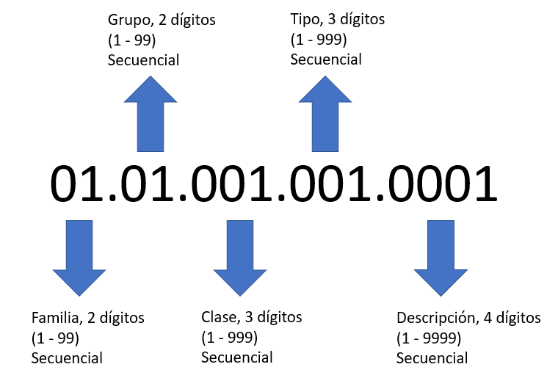
Un ejemplo de codificación se da para el artículo de ANTI ADHESIVOS, el cual esta dentro de la Clase Lubricantes, en el Grupo de Lubricantes y anticorrosivos y en la Familia de Lubricantes. La secuencia se ejemplifica de la siguiente manera:
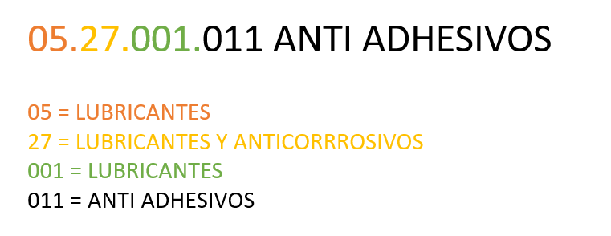
Al código se lo puede ver como 4 partes estructuras dependiendo de las necesidades internas. La primera parte que engloba a la familia, esta direccionada al grupo contable; la segunda se vincula al grupo que determina el sector técnico; la tercera parte que contiene a la case y tipo, esta anexada con el sector de bodega y sus responsables y; finalmente, la cuarta parte da una descripción específica para cualquier sector que lo necesite.
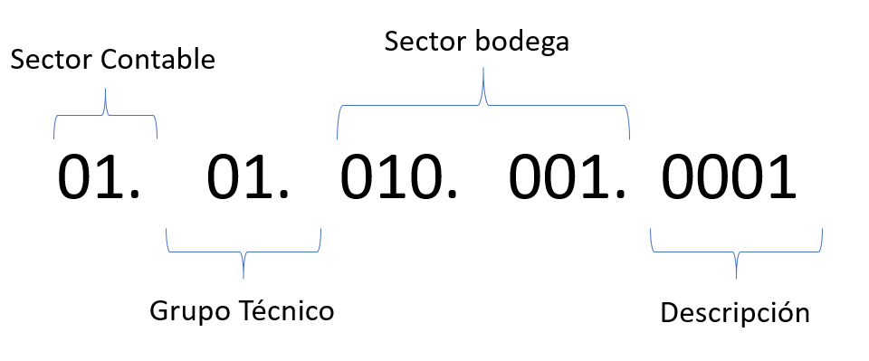

Unidades de medida
Esta norma describe la estructura del Sistema Internacional de Unidades y establece, las reglas para su uso y aplicación. (NTE INEN 1:2013, cuarta revisión). Para efectos de esta norma se aplican las siguientes definiciones:
Símbolo literal: Es un conjunto de letras, escrito sin punto final, usado para representar un concepto.
Abreviatura: Es el conjunto de letras tomadas de una palabra, escrito con punto final, usado para representar dicha palabra.
Magnitud: Propiedad de un fenómeno, cuerpo o sustancia, que puede expresarse
cuantitativamente mediante un número y una referencia.
Unidad de medida: Es una magnitud que se escoge arbitrariamente como término de
comparación de las demás magnitudes de su misma especie.
Medida de una magnitud: Magnitud escalar real, definida y adoptada por convención, con la que se puede comparar cualquier otra magnitud de la misma naturaleza para expresar la razón entre ambas mediante un número.
Sistema coherente de unidades: Sistema de unidades basado en un sistema de magnitudes determinado, en el que la unidad de medida de cada magnitud derivada es una unidad derivada coherente.
Sistema de unidades: Es un conjunto sistemáticamente organizado de unidades, adoptado convencionalmente.
SI: Es el símbolo que fue adoptado por la Undécima CGPM en 1960 para que represente internacionalmente el nombre: "Sistema Internacional de Unidades".

Unidades básicas.
Magnitud | Nombre | Símbolo
Longitud | Metro | M
Masa | Kilogramo | Kg
Tiempo | Segundo | S
Intensidad de corriente eléctrica | Amperio | A
Temperatura termodinámica | Kelvin | K
Cantidad de sustancia | Mol | Mol
Intensidad Luminosa | Candela | cd

Unidades SI derivadas expresadas a partir de las unidades básica.
Magnitud | Nombre | Símbolo
Área, superficie | Metro cuadrado | m²
Volumen | Metro cúbico | m³
Velocidad | Metro por segundo | m/s
Aceleración | Metro por segundo cuadrado | m/s²
Número de ondas | Metro a la potencia menos uno | m·¹
Densidad, masa en volumen | Kilogramo por metro cúbico | Kg/m³
Densidad superficial | Kilogramo por metro cuadrado | Kg/m²
Volumen especifico | Metro cúbico por kilogramo | m³/kg
Densidad de corriente | Amperio por metro cuadrado | A/m²
Concentración de cantidad de sustancia, concentración | Mol por metro cubico | Mol/m³
Concentración másica | Kilogramo por metro cúbico | Kg/m³
Luminancia | Candela por metro cuadrado | Cd/m²
Índice de refracción | Uno | 1
Permeabilidad relativa | Uno | 1

Unidades SI derivadas coherentes con nombres y símbolos especiales.
Magnitud | Nombre | Símbolo | Expresión en otras unidades SI | Expresión en unidades SI básicas
Ángulo plano | Radian | rad | 1 | m/m=1
Ángulo solido | Estereorradián | sr | 1 | m²/m²=1
Frecuencia | Hercio | Hz |  | s-¹
Fuerza | Newton | N |  | m.kg.s-²
Presión, tensión | Pascal | Pa | N./m² | m-¹.kg.s-²
Enérgia,trabajo,cantidad de calor | Julio | J | N.m | m².kg.s-³
Potencia de flujo | Vatio | W | J/s | m².kg.s³
Carga eléctrica, cantidad de electricidad | Culombio | C | - | s.A
Diferencia de potencial eléctrico, fuerza electromotriz | Voltio | V | W/A | m².kg.s-³.A-¹
Resistencia eléctrica | Ohmio | W | V/A | m².kg.s-³.A-²
Conductancia eléctrica | Siemens | S | A/V | m².kg.s-³.A-²
Capacidad eléctrica | Faradio | F | C/C | m-².kg-¹.s⁴.A²
Flujo magnético | Weber | Wb | V.s | M².kg.s-².A-¹
Densidad de flujo magnético | Tesla | T | Wb/m² | Kg.s².A-¹
Inductancia | Henrio | H | Wb/A | m².kg.s-².A-²
Temperatura celsius | Grado celsius | °C | - | K
Flujo luminoso | Lumen | lm | cd.sr | cd
Iluminancia | Lux | lx | Lm/m² | m-²cd
Actividad de un radionúcleido | Becquerel | Bq | - | s-¹
Dosis absorbida, energía masica(comunicada),kerma | Gray | Gy | J/kg | m².s-²
Dosis equivalente, dosis equivalente ambiental, dosis equivalente direccional, dosis equivalente individual | Sievert | Sy | J/kg | m².s-²
Actividad catalítica | Katal | kat | - | s-¹.mol

Unidades SI derivadas coherentes cuyos nombres y símbolos contienen unidades SI derivadas coherentes con nombres y símbolos especiales.
Magnitud | Nombre | Símbolo | Expresión en unidades SI básicas
Viscosidad dinámica | Pascal segundo | Pa.s | m-¹.kg.s-¹
Momento de una fuerza | Newton metro | NÂ.m | m².kg.s-²
Tensión superficial | Newton metro | N/m | Kg.s-²
Velocidad angular | Radian por segundo | Rad/s | s-¹
Aceleración angular | Radian por segundo cuadrado | Rad/s² | s-²
Densidad superficial de flujo térmico,irradiancia | Vatio por metro cuadrado | W/m² | Kg.s-³
Capacidad térmica, entropía | Julio por kelvin | J/K | m².kg.s-².K-¹
Capacidad térmica másica, entropía másica | Julio por kilogramo y kelvin | J/(kg.K) | m².s-².K-¹
Energía masica | Julio por kilogramo | J/kg | m².s-²
Campo eléctrico | Voltio por metro | V/m | m.kg.s-³.A-¹
Densidad de carga eléctrica | Culombio por metro cúbico | C/m³ | m-³.s.A
Densidad superficial de carga eléctrica | Culombio por metro cuadrado | C/m² | m-².s.A
Densidad de flujo eléctrico, desplazamiento eléctrico | Culombio por metro cuadrado | C/m² | m-².s.A
Permisividad | Faradio por metro | F/m | m-³.kg-¹.s⁴.A²
Permeabilidad | Henrio por metro | H/m | m.kg.s-².A-²
Energía molar, capacidad calorífica molar | Julio por mol y kelvin | J/(mol.K) | m².kg.s-².K-1.mol¹
Exposición (rayos x y ɤ) | Culombio por kilogramo | C/kg | kg.-¹s.A
Tasa de dosis absorbida | Gray por segundo | Gy/s | m².s-³
Intensidad radiante | Vatio por estereorradián | W/sr | m².kg.s-³
Radiancia | Vatio por metro cuadrado y estereorradián | W/(m².sr) | Kg.s-³
Concentración de actividad catalítica | Katal por medio cúbico | Kat/m³ | m-³.s-¹.mol

Unidades no pertenecientes al SI cuyo uso es aceptado por el Sistema y están autorizadas.
Magnitud | Nombre | Símbolo | Relación
Angulo plano | Grado | ° | (π/180) rad
Angulo plano | Minuto | ´ | (π/10800) rad
Angulo plano | Segundo | “ | (π/648000) rad
Tiempo | minuto | min | 60 s
Tiempo | hora | h | 3600 s
Tiempo | día | d | 86400s
Volumen | litro | l o L | 1 dm³=10-³ m³
Masa | Tonelada | t | 10³kg
Área | hectárea | ha | 10⁴m²

DESARROLLO DEL MANUAL

(01) Estructuras metálicas para líneas de transmisión
Familia | Grupo | Código estructurado
01 | 01 | 01.01
Repuestos materiales y accesorios | Estructuras metálicas para líneas de transmisión | 01.01

(01) Torres de hierro galvanizado
Definición. - son estructuras utilizadas para sostener y soportar los equipos y las líneas eléctricas de alta tensión. Estas torres son esenciales para el transporte de energía eléctrica a larga distancia y para conectar centrales eléctricas con subestaciones.
Ficha técnica:
La Familia Repuestos materiales y accesorios con código 01, contiene al grupo de Estructuras metálicas para líneas de transmisión con código 10, el cual agrupa a su vez a la clase de torres de hierro galvanizado con código 001.
Familia | Grupo | Clase | Código estructurado
01 | 01 | 001 | 01.01.001
Repuestos materiales y accesorios | Estructuras metálicas para líneas de transmisión | Torres de hierro galvanizado | 01.01.001

Los tipos de Torres de hierro galvanizado que conforman esta clase son:
Tipo | Código | Descripción | Ejemplo
Cabeza y cúpula | 001 | Cabeza es la parte superior de la estructura, en forma redondeada o de cuña y que puede tener una función estética, defensiva o de protección.  Cúpula es un elemento arquitectónico distintivo y decorativo que se encuentra en la parte superior de la estructura
Columna de torre | 002 | 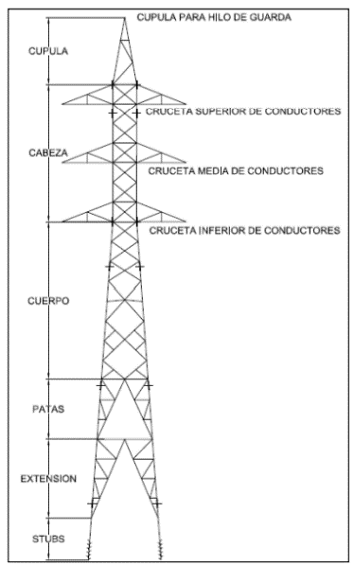  Es un elemento vertical que se encuentra en la parte baja de la torre y es responsable de soportar la carga y transmitirla al suelo.
Cuerpo principal | 003 | Es el componente central y dominante de la torre y es responsable de transmitir y distribuir la carga desde la base hasta la cabeza o cúpula.
Patas | 004 | Son los elementos responsables de soportar y transmitir la carga desde la torre hasta el suelo
Extensión | 005 | Se utilizan para adaptar una torre existente a nuevas necesidades o para mejorar su capacidad de soporte
Stubs | 006 | 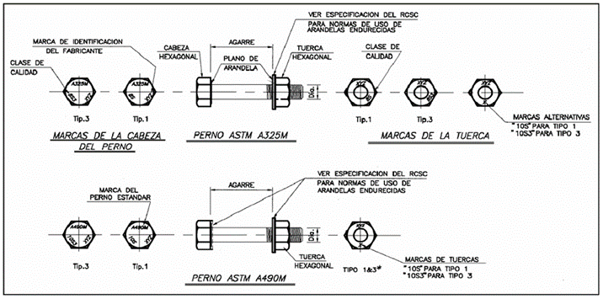  Estos elementos se utilizan para proporcionar un apoyo adicional a la columna y para transferir la carga desde la columna hasta la base de la estructura.
Vigas de torre | 007 | Tienen la función de transmitir cargas a lo largo de la estructura de la torre y soportar los componentes de la torre, como los cabezales, las plataformas, las escaleras y los equipos de telecomunicaciones.
Juntas apernadas (pernos, tuercas y arandelas) | 008 | Permiten que los elementos estructurales se puedan desmontar y reutilizar

Características técnicas
N° | Descripción | Unidad | Referencia | 01.05.001.002
1 | Elemento | - | Columna, cabeza, cúpula, viga, cuerpo, stub, patas
2 | Material de fabricación | - | Acero galvanizado
3 | Voltaje de operación | kv | 138-230-500
4 | Tipo de torre | - | Suspensión, retención, monobloque, anclaje y remate

Juntas pernadas
Nº | Concepto | NORMA
1 | Pernos | ASTM A325 y A490

Estructura de clasificación:
Clasificación | Descripción | Código
Familia | Repuestos materiales y accesorios | 01
Grupo | Equipos y materiales para línea de transmisión | 01
Clase | Torres de hierro galvanizado | 001
Tipo | Cabeza y cúpula | 001
Tipo | Columna de torre | 002
Tipo | Cuerpo principal | 003
Tipo | Patas | 004
Tipo | Extensión | 005
Tipo | Stubs | 006
Tipo | Vigas de torre | 007
Tipo | Juntas apernadas (pernos, tuercas y arandelas) | 008

(02) Materiales para línea de transmisión
Familia | Grupo | Código estructurado
01 | 02 | 01.02
Repuestos materiales y accesorios | Equipos y materiales para línea de transmisión | 01.02

(001) Herrajes
Definición. - elemento utilizado para mantener suspendido el cable de guarda con Fibras ópticas a lo largo del tendido entre los elementos de tensión sobre torres ó postes. Está diseñado especialmente para reducir los esfuerzos estáticos y dinámicos provocados en cables de Fibra óptica OPGW.
Ficha técnica:
La Familia Repuestos materiales y accesorios con código 01, contiene al grupo de Equipos y materiales para línea de transmisión con código 02, el cual agrupa a su vez a la clase de Herrajes con código 001.
Familia | Grupo | Clase | Código estructurado
01 | 02 | 001 | 01.02.001
Repuestos materiales y accesorios | Equipos y materiales para línea de transmisión | Herrajes | 01.02.001

Los tipos de la clase Herrajes son:
Tipo | Código | Descripción | Ejemplo
Herrajes para conductor eléctrico | 001 | Dispositivos metálicos que tiene como fin la fijación, empalme, protección eléctrica o mecánica, reparación, separación, amortiguamiento de vibraciones, etc. de los conductores o cables de guarda y los cables de templetes. | 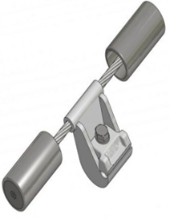
Herrajes para cable de acero (OPGW) | 002 | son componentes utilizados para sujetar y aislar cables de acero en sistemas de transmisión de energía eléctrica. | 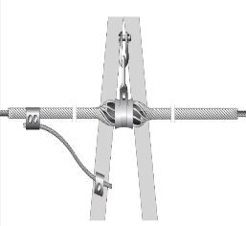

Herrajes para conductor eléctrico
N° | Descripción | Material | Referencia
1 | Elemento | - | Amortiguador
2 | Tipo | - | Stockbridge
3 | Material de fabricación | Acero | Galvanizado
4 | Normas de Construcción y Ensayos |  | IEC 61897/ IEC 61284

Amortiguador
Amortiguador |  | 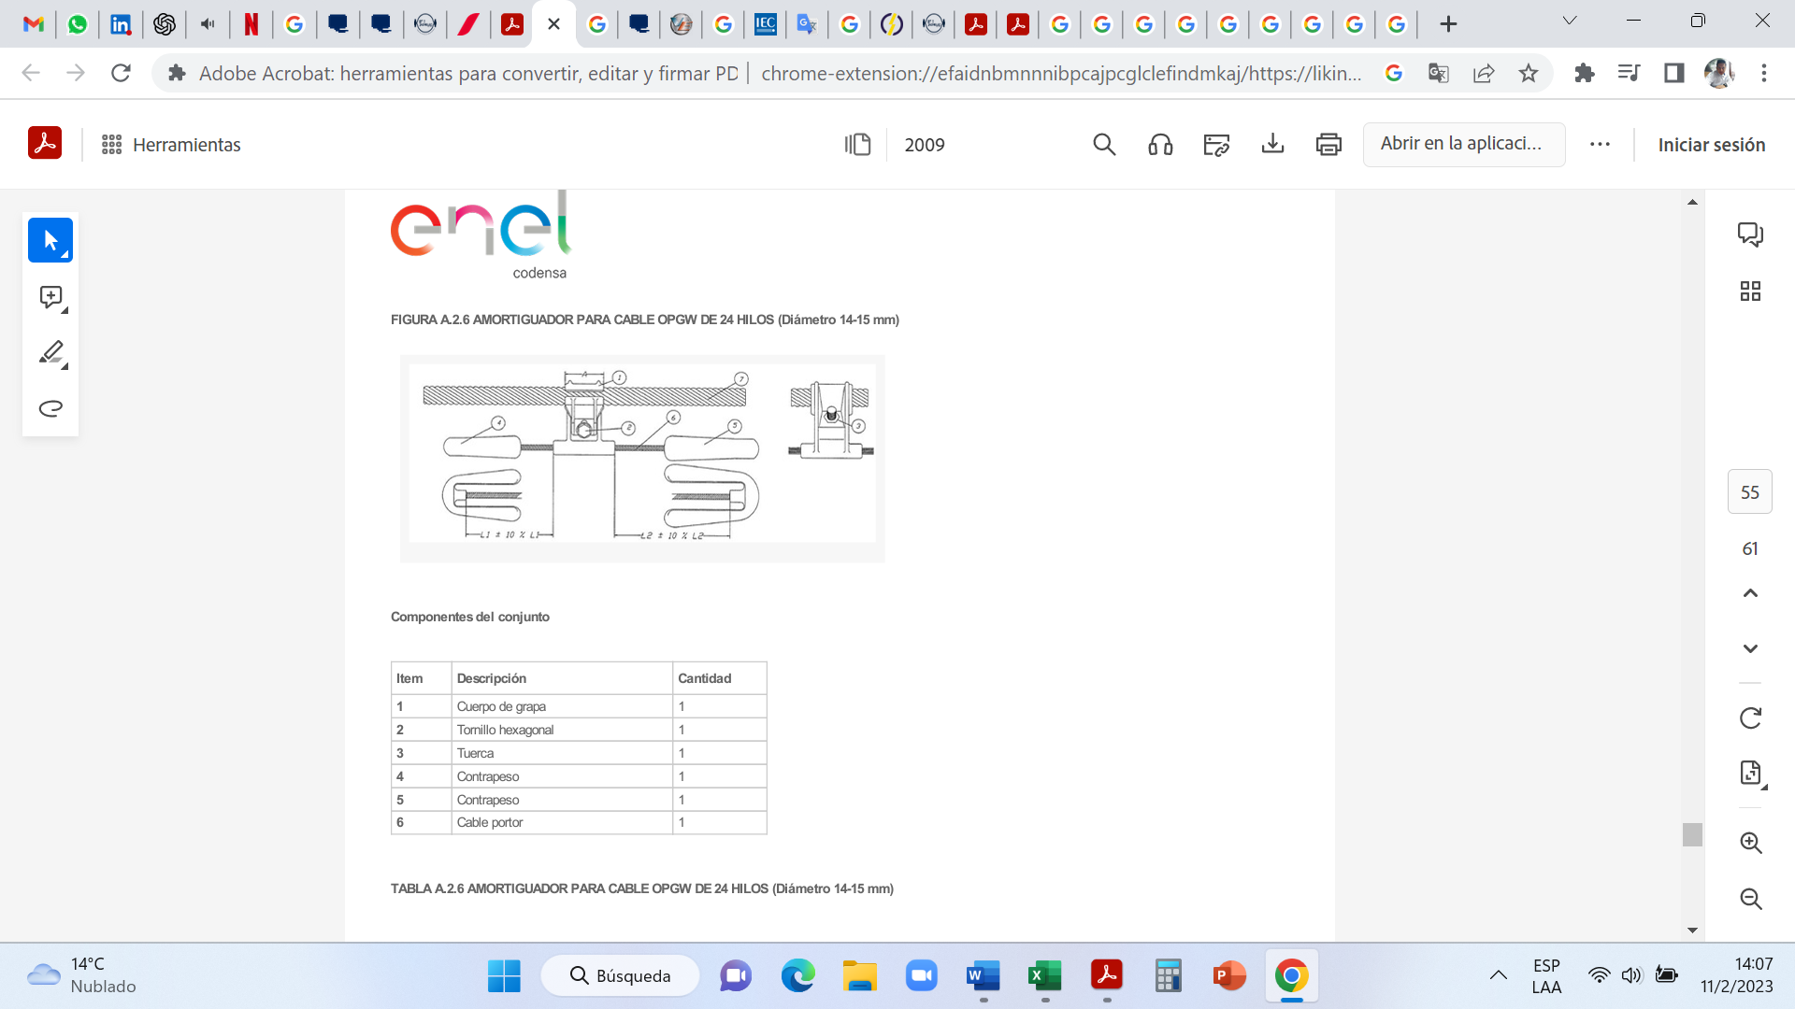
No. | Descripción
1 | Cuerpo de grapa
2 | Tornillo hexagonal
3 | Tuerca
4 | Contrapeso
5 | Contrapeso
6 | Cable

Horquilla bola
N° | Descripción | Material | Referencia
1 | Elemento | - | Horquilla bola | 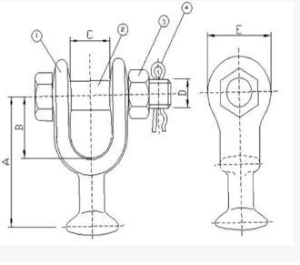  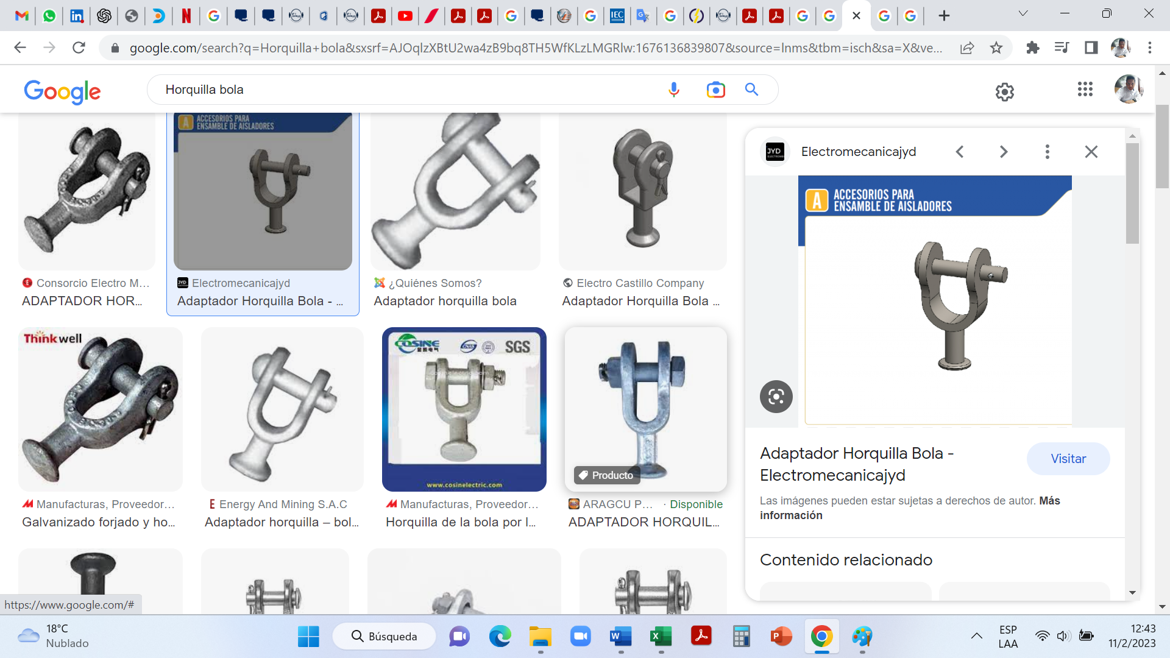
2 | Material de fabricación | - | -
2.1 | Cuerpo | Acero | Galvanizado en caliente
2.2 | Perno | Acero | Galvanizado en caliente
2.3 | Tuerca | Acero | Galvanizado en caliente
2.4 | Pasador de Seguridad | Laton
3 | Normas de Construcción y Ensayos |  | IEC 60120 / IEC 61284

HORQUILLA BOLA
No. | Descripción
1 | Cuerpo
2 | Perno
3 | Tuerca
4 | Pasador de seguridad

Horquilla OJO 90º
HorquillA OJO 90º
N° | Descripción | Material | Referencia
1 | Elemento | - | Horquilla Ojo 90º | 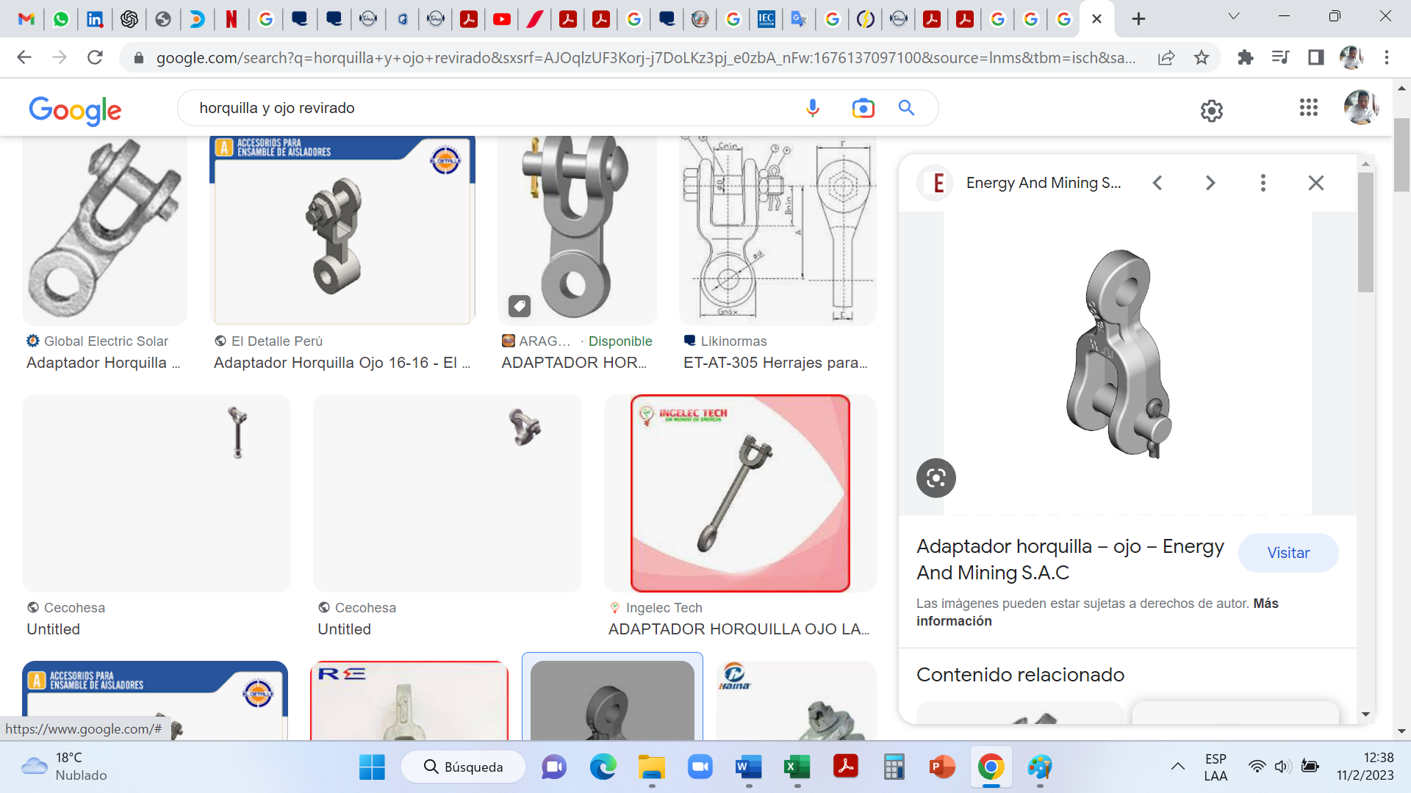
4 | Material de fabricación | - | -
4.1 | Cuerpo | Acero | Galvanizado en caliente
4.2 | Perno | Acero | Galvanizado en caliente
4.3 | Tuerca | Acero | Galvanizado en caliente
4.4 | Pasador de Seguridad | Laton
5 | Normas de Construcción y Ensayos |  | IEC 61284

N° | Descripción | Material | Referencia
1 | Elemento | - | Grillete | 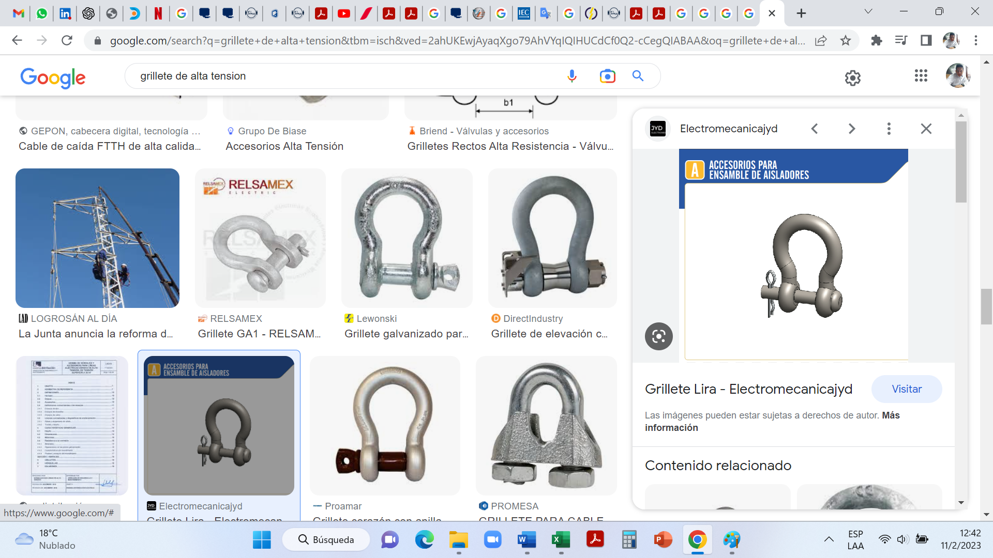
4 | Material de fabricación | - | -
4.1 | Cuerpo | Acero | Galvanizado en caliente
4.2 | Perno | Acero | Galvanizado en caliente
4.3 | Tuerca | Acero | Galvanizado en caliente
4.4 | Pasador de Seguridad | Laton
5 | Normas de Construcción y Ensayos | - | IEC 61284

Horquilla OJO 90º |  | 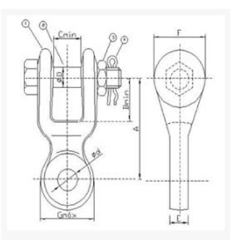
No. | Descripción
1 | Cuerpo
2 | Perno
3 | Tuerca
4 | Pasador de seguridad

Grillete
Grillete |  | 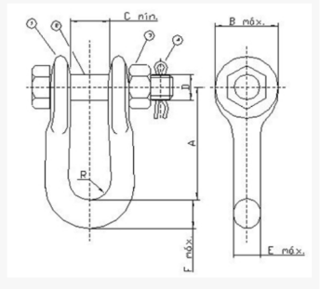
No. | Descripción
1 | Cuerpo
2 | Perno
3 | Tuerca
4 | Pasador de seguridad

Eslabón
N° | Descripción | Material | Referencia
1 | Elemento | - | Grapa de suspension | 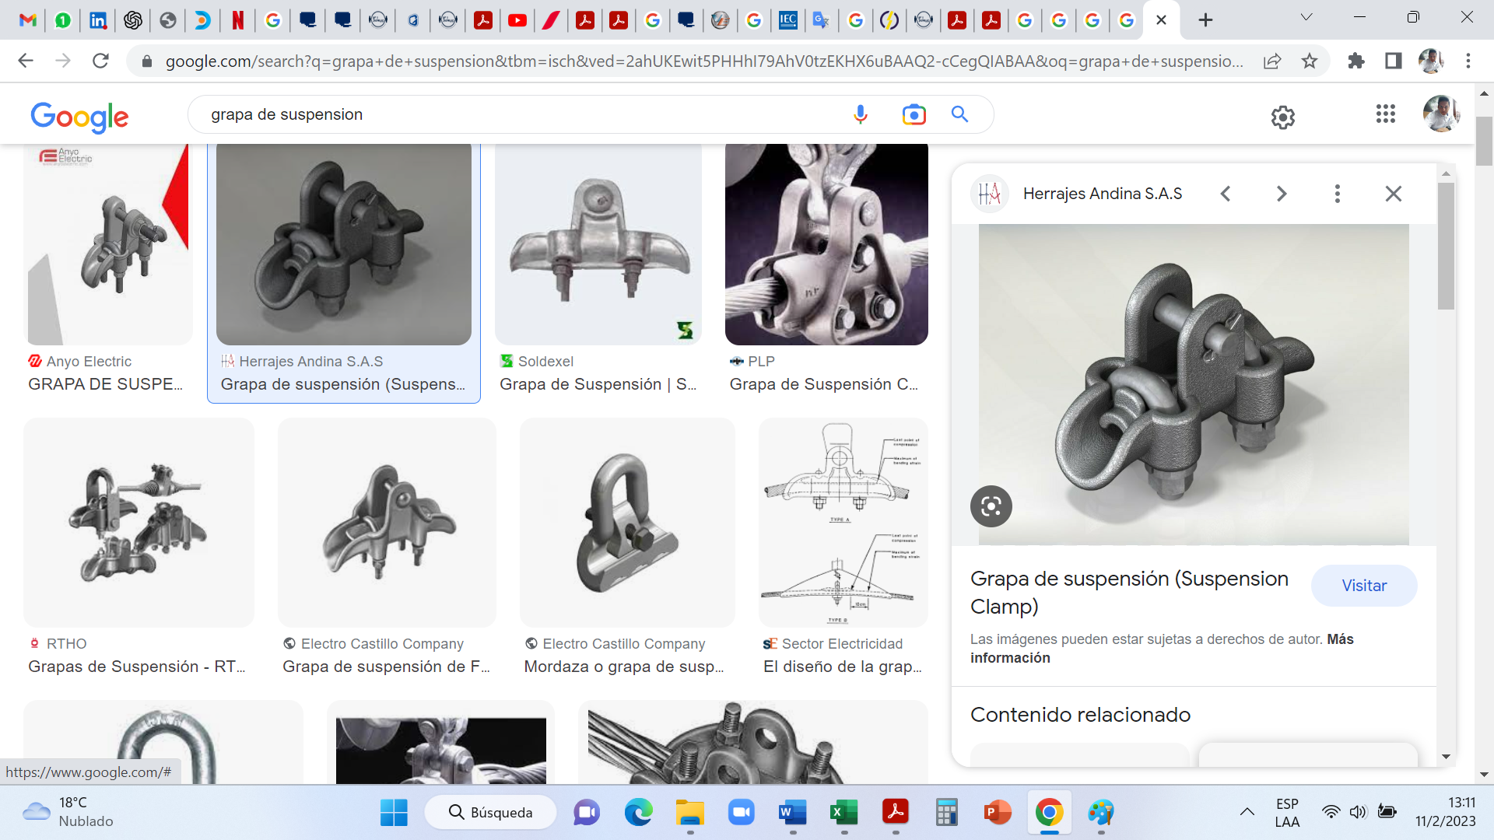
2 | Material de fabricación | - | -
2.1 | Cuerpo |  | Aleación de Aluminio
2.2 | Zapata |  | Aleación de Aluminio
2.3 | Tornillo | Acero | Galvanizado en caliente
2.4 | Tuerca | Acero | Galvanizado en caliente
2.5 | Arandela | Acero | Galvanizado en caliente
2.6 | Perno | Acero | Galvanizado en caliente
2.7 | Pasador de seguridad | Laton
3 | Normas de Construcción y Ensayos |  | IEC 61284

Grapa de suspensión
Grapa de suspensión |  | 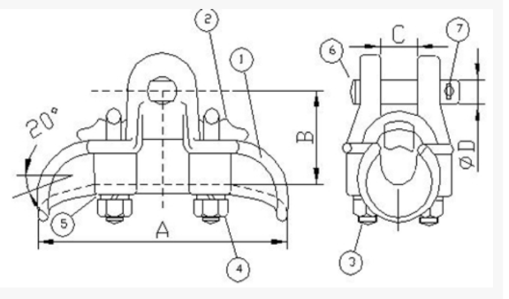
No. | Descripción
1 | Cuerpo
2 | Zapata
3 | Tornillo
4 | Tuerca
5 | Arandela
6 | Perno
7 | Pasador de seguridad

Grapa de amarre
N° | Descripción | Material | Referencia
1 | Elemento | - | Grapa de Amarre | 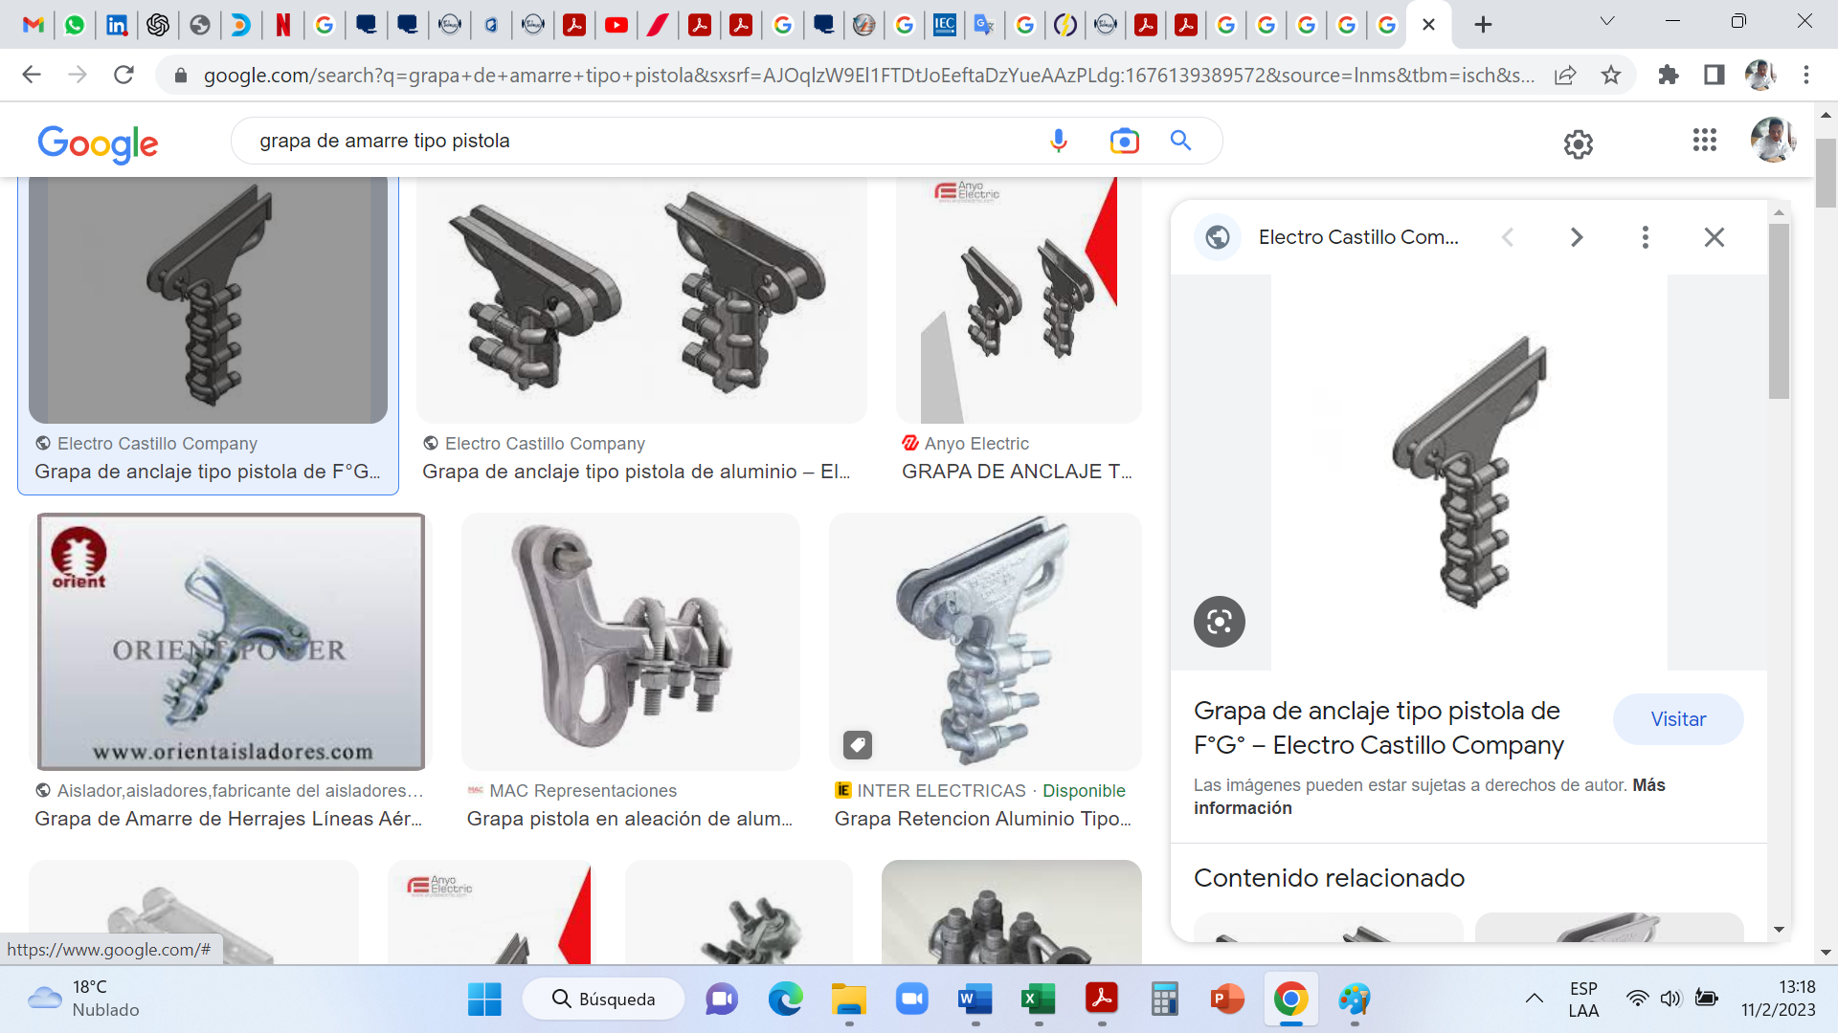
2 | Material de fabricación | - | -
2.1 | Cuerpo |  | Aleación de Aluminio
2.2 | Zapata |  | Aleación de Aluminio
2.3 | Tornillo en U | Acero | Galvanizado en caliente
2.4 | Tuerca | Acero | Galvanizado en caliente
2.5 | Arandela de presión | Acero | Galvanizado en caliente
2.6 | Perno | Acero | Galvanizado en caliente
2.7 | Arandela plana | Acero | Galvanizado en caliente
2.8 | Pasador de seguridad | Laton
3 | Normas de Construcción y Ensayos |  | IEC 61284

Grapa de amarre |  | 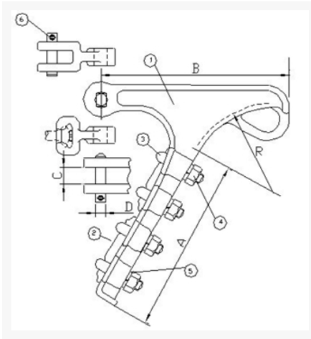
No. | Descripción
1 | Cuerpo
2 | Zapata
3 | Tornillo en U
4 | Tuerca
5 | Arandela de presión
6 | Perno
7 | Arandela plana
8 | Pasador de seguridad

Yugo triangular
N° | Descripción | Material | Referencia
1 | Elemento | - | YUGO TRIANGULAR | 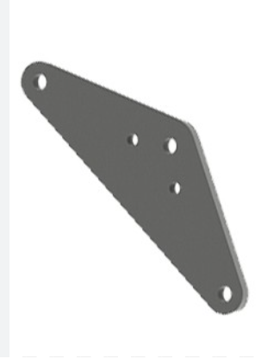
2 | Material de fabricación | - | -
2.1 | Cuerpo | Acero | Galvanizado en caliente
3 | Normas de Construcción y Ensayos |  | IEC 61284

Herrajes de suspensión para cable de acero (opgw)
N° | Descripción | Material | Referencia
1 | Elementos | - | Conjunto de Suspensión para OPGW | 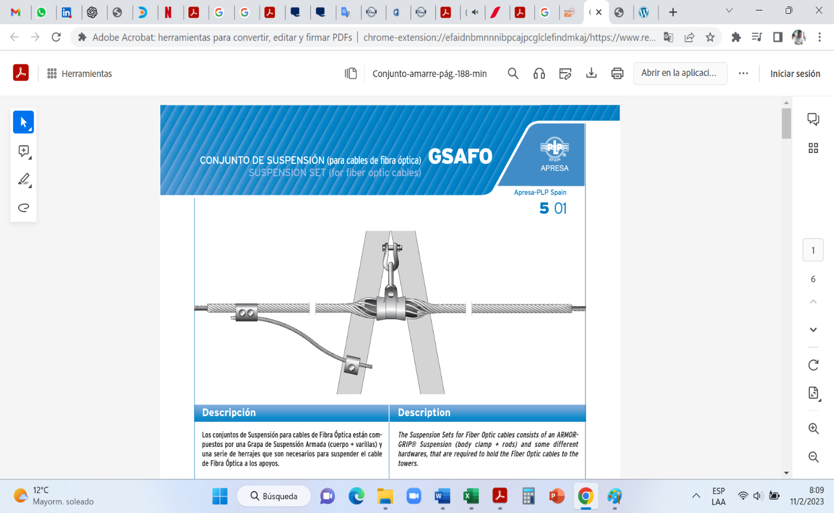
2 | Material de fabricación
2.1 | Adaptador “U” Grillete con pasador | Acero | Galvanizado en caliente
2.2 | Adaptador eslabón ojo-ojo | Acero | Galvanizado en caliente
2.3 | Grapa de suspensión |  | Aleación de Aluminio
2.4 | Varillas de armar OPGW |  | Aleación de Aluminio
2.5 | Conector de puesta a tierra a Torre | Acero | Galvanizado en caliente
2.6 | Conector de ranuras paralelas |  | Aleación de Aluminio

Accesorios de montaje
No. | Descripción | CANTIDAD | 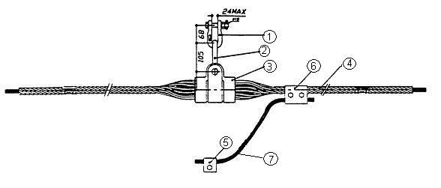
1 | Adaptador “U” Grillete con pasador | 1
2 | Adaptador eslabón ojo-ojo | 1
3 | Grapa de suspensión | 1
4 | Varillas de armar OPGW | 1
5 | Conector de puesta a tierra a Torre | 1
6 | Conector de ranuras paralelas | 1
7 | Cable de puesta a tierra | 1
NOTA: Se instalarán en estructuras metálicas de suspensión en las que el cable OPGW solamente realizará el paso suspendido en la estructura.

Herrajes de retención - pasante para cable de acero (opgw)
N° | Descripción | Material | Referencia
1 | Elemento | - | Conjunto de Retencion – Pasante para OPGW | 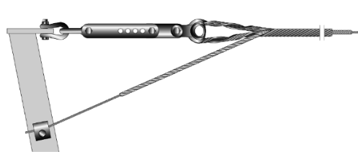
2 | Material de fabricación | - | -
2.1 | Adaptador “U” Grillete con pasador | Acero | Galvanizado en caliente
2.2 | Extensión | Acero | Galvanizado en caliente
2.3 | Adaptador Guardacabo de retención | Acero | Galvanizado en caliente
2.4 | Varillas de armar | Acero | Recubierto de aluminio
2.5 | Preformado de retención | Acero | Recubierto de aluminio
2.6 | Conector de puesta a tierra a Torre | - | Aleación de Aluminio

Accesorios de montaje
Nº | Descripción | CANTIDAD | 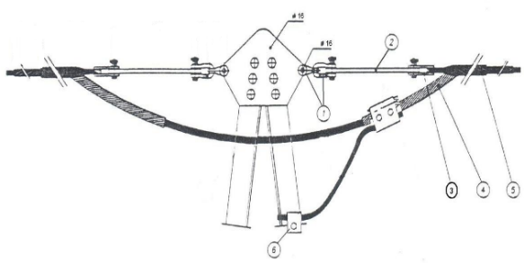
1 | Adaptador “U” Grillete con pasador | 4
2 | Extensión | 2
3 | Adaptador Guardacabo de retención | 2
4 | Varillas de armar | 2
5 | Preformado de retención | 2
6 | Conector de puesta a tierra a Torre | 1
NOTA: Se instalará en estructuras de retención tangentes o angulares, en las que el cable OPGW realizará solamente el paso por dicha estructura.

Accesorios de montaje preformado |  |  | 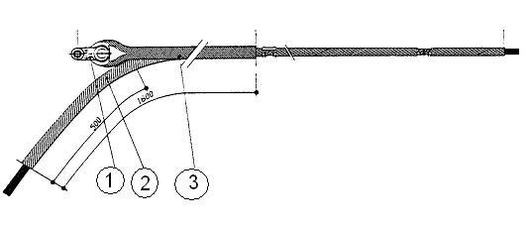
No. | Descripción | CANTIDAD
1 | Adaptador Guardacabo de retención | 1
2 | Varillas de armar | 1
3 | Preformado de retención | 1

Herrajes de retención - bajante para cable de acero (opgw)
N° | Descripción | Material | Referencia
1 | Elemento | - | Conjunto de Retención - Bajante para OPGW | 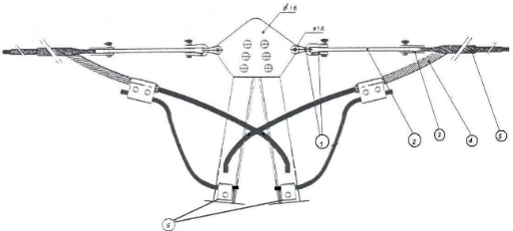
2 | Material de fabricación | - | -
2.1 | Adaptador “U” Grillete con pasador | Acero | Galvanizado en caliente
2.2 | Extensión | Acero | Galvanizado en caliente
2.3 | Adaptador Guardacabo de retención | Acero | Galvanizado en caliente
2.4 | Varillas de armar para OPGW | Acero | Recubierto de aluminio
2.5 | Preformado de retención para OPGW | Acero | Recubierto de aluminio
2.6 | Conector de puesta a tierra a Torre | Acero | Galvanizado en caliente

 | Accesorios de montaje
No. | Descripción | CANTIDAD | 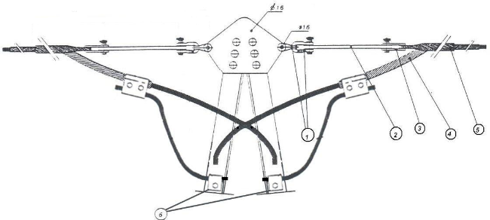
1 | Adaptador “U” Grillete con pasador | 4
2 | Extensión | 2
3 | Adaptador Guardacabo de retención | 2
4 | Varillas de armar para OPGW | 2
5 | Preformado de retención para OPGW | 2
6 | Conector de puesta a tierra a Torre | 2
NOTA: Se instalará en las estructuras metálicas de retención tangentes o angulares, en las que se realizará la fusión o empalme del cable OPGW.

Herrajes de retención - terminal para cable de acero (opgw)
N° | Descripción | Unidad | Referencia
1 | Elemento | - | Conjunto de Retención - Terminal para OPGW | 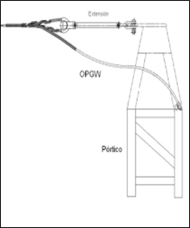
2 | Material de fabricación | - | -
2.1 | Adaptador “U” Grillete con pasador | Acero | Galvanizado en caliente
2.2 | Extensión | Acero | Galvanizado en caliente
2.3 | Adaptador Guardacabo de retención | Acero | Galvanizado en caliente
2.4 | Varillas de armar | Acero | Recubierto de aluminio
2.5 | Preformado de retención | Acero | Recubierto de aluminio
2.6 | Conector de puesta a tierra a Torre | Acero | Galvanizado en caliente

 | Accesorios de montaje
No. | Descripción | CANTIDAD | 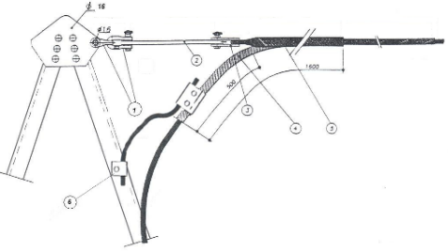
1 | Adaptador “U” Grillete con pasador | 2
2 | Extensión | 1
3 | Adaptador Guardacabo de retención | 1
4 | Varillas de armar | 1
5 | Preformado de retención | 1
6 | Conector de puesta a tierra a Torre | 1
NOTA: Se instalará en las estructuras de los pórticos de las subestaciones eléctricas en salida y llegada, en donde termina el cable OPGW y se fusiona con el cable de fibra óptica terminal subterráneo.

Clasificación | Descripción | Código
Familia | Repuestos materiales y accesorios | 01
Grupo | Equipos y materiales para líneas de transmisión | 02
Clase | Aisladores | 002
Tipo | Aisladores de cerámica | 001
Tipo | Aisladores line post | 002
Tipo | Aisladores de vidrio | 003

(03) Estructuras metálicas para subestaciones
Familia | Grupo | Código estructurado
01 | 03 | 01.03
Repuestos materiales y accesorios | Estructuras metálicas para subestaciones | 01.03

(001) Columnas
Definición: En una subestación eléctrica, las columnas son estructuras de soporte que se utilizan para sostener los equipos y componentes de la subestación. Estos componentes incluyen transformadores, interruptores, dispositivos de protección y control, y otros equipos que son necesarios para la transmisión y distribución de energía eléctrica.
Ficha técnica:
La Familia Repuestos materiales y accesorios con código 01, contiene al grupo de Estructuras metálicas para subestaciones con código 03, el cual agrupa a su vez a la clase de Columnas con código 001.
Familia | Grupo | Clase | Código estructurado
01 | 03 | 001 | 01.03.001
Repuestos materiales y accesorios | Estructuras metálicas para subestaciones | Columnas | 01.03.001

Los tipos de la clase Columnas son:
Tipo | Código | Descripción | Ejemplo
Columnas para portico de llegada/salida | 001 | Estas columnas se utilizan para sostener el techo o el marco de un pórtico en una subestación eléctrica. Este pórtico es el lugar donde los cables eléctricos entran y salen de la subestación | 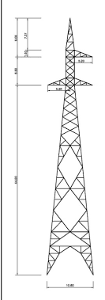
Columnas para pórtico de barra | 002 | Los equipos de barra son los componentes que se utilizan para conectar los cables eléctricos dentro de la subestación y controlar la dirección y la cantidad de energía eléctrica que fluye a través de ellos. | 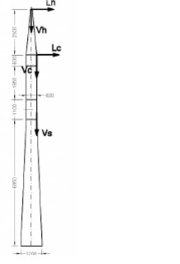

Características técnicas:
Características  Tipo | Material | Gráfico
Columnas para portico de llegada/salida | Hierro Fundido, Galvanizado en caliente | 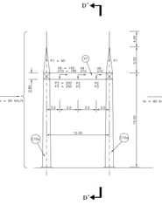
Columnas para portico de barra | Hierro Fundido, Galvanizado en caliente | 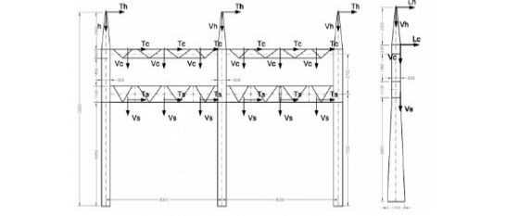
Fuente: las características técnicas están referenciadas bajo las normas: IEC 6090:2001; IEC 60969:2001 y; IEC 84:1989.

Estructura de clasificación:
Clasificación | Descripción | Código
Familia | Repuestos materiales y accesorios | 01
Grupo | Estructuras metálicas para subestaciones | 03
Clase | Columnas | 001
Tipo | Columnas para pórtico de llegada/salida | 001
Tipo | Columnas para pórtico de barra | 002

(002) Vigas
Definición: Estas vigas suelen estar hechas de materiales como acero o concreto y tienen la función de transferir cargas a los pilares o cimientos de la subestación. Las vigas en una subestación eléctrica son cruciales para garantizar la seguridad y la estabilidad de la estructura, y su diseño y fabricación deben cumplir con estrictos estándares de calidad y seguridad.
Ficha técnica:
La Familia Repuestos materiales y accesorios con código 01, contiene al grupo de Estructuras metálicas para subestaciones con código 03, el cual agrupa a su vez a la clase de Vigas con código 002.
Familia | Grupo | Clase | Código estructurado
01 | 03 | 002 | 01.03.002
Repuestos materiales y accesorios | Estructuras metálicas para subestaciones | Vigas | 01.03.002

Los tipos de la clase Vigas son:
Tipo | Código | Descripción | Ejemplo
Vigas para portico de llegada/salida | 001 | Estas vigas trabajan en conjunto con las columnas para sostener el pórtico y asegurar que los cables eléctricos que entran y salen de la subestación estén protegidos y seguros. | 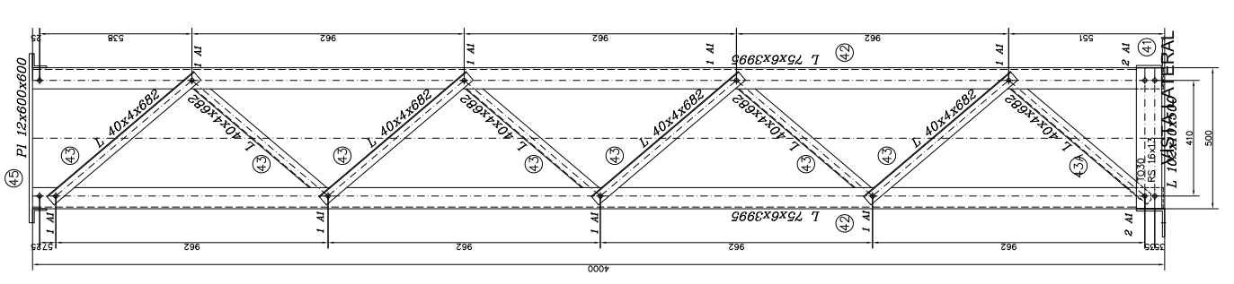
Vigas para pórtico de barra | 002 | Estas vigas trabajan en conjunto con las columnas para sostener los equipos de barra y asegurar su correcto funcionamiento y protección. | 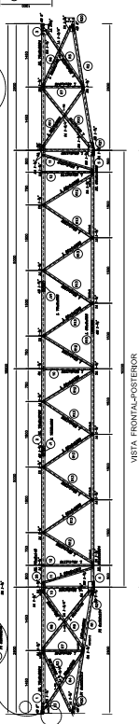

Características técnicas:
Características  Tipo | Material | Gráfico
Vigas para pórtico de llegada/salida | Hierro Fundido y Galvanizado en caliente | 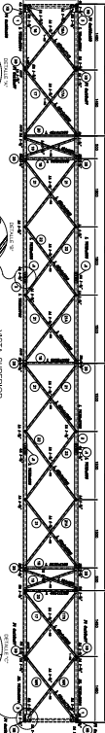
Vigas para pórtico de barra | Hierro Fundido y Galvanizado en caliente | 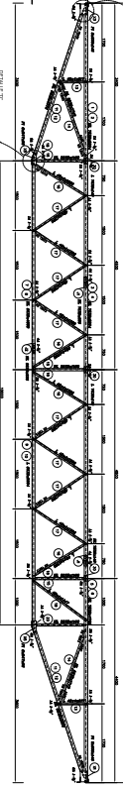
Fuente: las características técnicas están referenciadas bajo las normas: IEC 6090:2001; IEC 60969:2001 y; IEC 84:1989.

Estructura de clasificación:
Clasificación | Descripción | Código
Familia | Repuestos materiales y accesorios | 01
Grupo | Estructuras metálicas para subestaciones | 03
Clase | Vigas | 002
Tipo | Vigas para pórtico de llegada/salida | 001
Tipo | Vigas para pórtico de barra | 002

(003) Soportes
Definición: Los soportes son específicos para sostener equipos individuales, como transformadores, interruptores, etc o soportar cables eléctricos que entran y salen de la subestación.
Ficha técnica:
La Familia Repuestos materiales y accesorios con código 01, contiene al grupo de Estructuras metálicas para subestaciones con código 03, el cual agrupa a su vez a la clase de Soporte con código 003.
Familia | Grupo | Clase | Código estructurado
01 | 03 | 003 | 01.03.003
Repuestos materiales y accesorios | Estructuras metálicas para subestaciones | Soporte | 01.03.003

Los tipos de la clase Soporte son:
Tipo | Código | Descripción | Ejemplo
Estructura soporte de pararrayos | 001 | Es una estructura que se utiliza para sostener y proteger un pararrayos en una subestación eléctrica. | 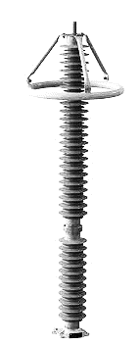
Estructura soporte de transformador de corriente | 002 | Consiste en un dispositivo de carácter eléctrico que, a partir del uso de la energía eléctrica, puede generar luz | 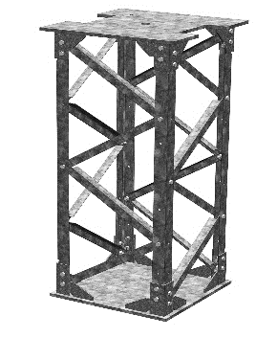
Estructura soporte de transformador de potencial | 003 | es una estructura que se utiliza para sostener y proteger un transformador de corriente en una subestación eléctrica.
Estructura soporte de seccionadores | 004 | Es una estructura que sostiene los seccionadores eléctricos los que permiten interrumpir el flujo de corriente eléctrica | 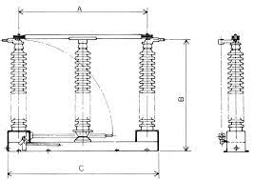
Estructura soporte de interruptores | 005 | Es una estructura que sostiene los interruptores eléctricos que permiten conectar o desconectar el flujo de corriente eléctrica | 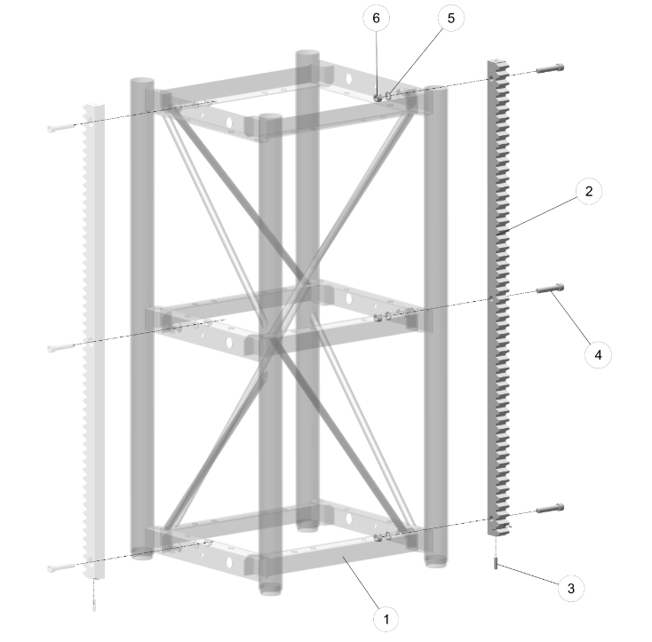
Soporte de barra | 006 |  | 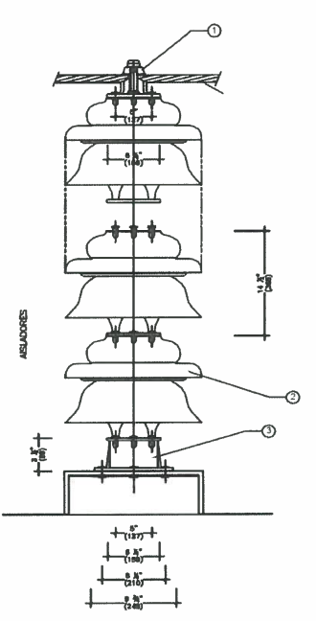

Características técnicas:
Características  Tipo | Material | Gráfico
Estructura soporte de pararrayos | Hierro Fundido y Galvanizado en caliente | 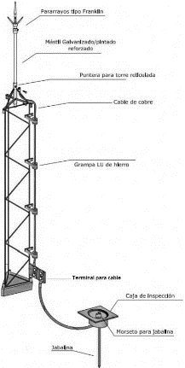
Estructura soporte de transformador de corriente | Hierro Fundido y Galvanizado en caliente | 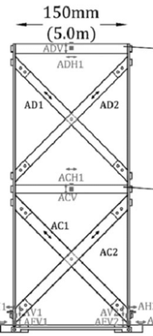
Estructura soporte de transformador de potencial | Hierro Fundido y Galvanizado en caliente
Estructura soporte de seccionadores | Hierro Fundido y Galvanizado en caliente | 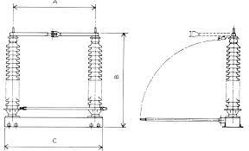
Estructura soporte de interruptores | Hierro Fundido y Galvanizado en caliente
Soporte de barra | Hierro Fundido y Galvanizado en caliente
Fuente: las características técnicas están referenciadas bajo las normas: IEC 6090:2001; IEC 60969:2001 y; IEC 84:1989.

Estructura de clasificación:
Clasificación | Descripción | Código
Familia | Repuestos materiales y accesorios | 01
Grupo | Estructuras metálicas para subestaciones | 03
Clase | Soporte | 003
Tipo | Estructura soporte de pararrayos | 001
Tipo | Estructura soporte de transformador de corriente | 002
Tipo | Estructura soporte de transformador de potencial | 003
Tipo | Estructura soporte de seccionadores | 004
Tipo | Estructura soporte de interruptores | 005
Tipo | Soporte de barra | 006

(04) Equipamiento primario
Familia | Grupo | Código estructurado
02 | 04 | 02.04
Repuestos activables | Equipamiento primario | 02.04

(001) Disyuntor tripolar
Definición: En esta clase se encuentran dispositivos de protección eléctrica que se utiliza en sistemas eléctricos de distribución de energía
Ficha técnica:
La Familia Repuestos activables con código 02, contiene al grupo de Equipamiento primario con código 04, el cual agrupa a su vez a la clase de Disyuntor Tripolar con código 001.
Familia | Grupo | Clase | Código estructurado
02 | 04 | 001 | 02.04.001
Repuestos activables | Equipamiento primario | Disyuntor tripolar | 02.04.001

Los tipos de la clase Disyuntor tripolar son:
Tipo | Código | Descripción | Ejemplo
Disyuntor tripolar, columna, aislado en gas sf6 | 001 | componente eléctrico utilizado en sistemas eléctricos de potencia para proteger los conductores y los equipos eléctricos contra sobretensiones y cortocircuitos. | 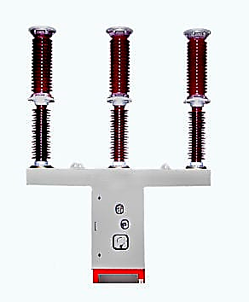

Características técnicas:
Características  Tipo | Voltaje nominal | Corriente de operación | Corriente de cortocircuito | BIL | Gráfico
Características  Tipo | kV | A | kA | kV | -
Disyuntor tripolar, columna, aislado en gas sf6 | 38/245 | 400  6300 | 10  50 | 75  1200 | 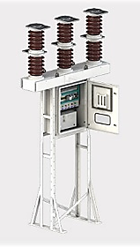
Fuente: las características técnicas están referenciadas bajo las normas: IEC 62271-100, IEEE C37.04, ANSI C37.60

Estructura de clasificación:
Clasificación | Descripción | Código
Familia | Repuestos activables | 02
Grupo | Equipamiento primario | 04
Clase | Disyuntor tripolar | 001
Tipo | Disyuntor tripolar, columna, aislado en gas sf6. | 001

(002) Seccionador tripolar
Definición: Esta clase contiene a los dispositivos eléctricos utilizados para interrumpir el flujo de corriente eléctrica en un circuito eléctrico trifásico.
Ficha técnica:
La Familia Repuestos activables con código 02, contiene al grupo de Equipamiento primario con código 04, el cual agrupa a su vez a la clase de Seccionador Tripolar con código 002.
Familia | Grupo | Clase | Código estructurado
02 | 04 | 002 | 02.04.002
Repuestos activables | Equipamiento primario | Seccionador tripolar | 02.04.002

Los tipos de la clase Seccionador tripolar son:
Tipo | Código | Descripción | Ejemplo
Seccionador tripolar, sin cuchilla de puesta a tierra | 001 | Dispositivo de desconexión permanente que se utiliza para separar un circuito eléctrico en partes diferentes | 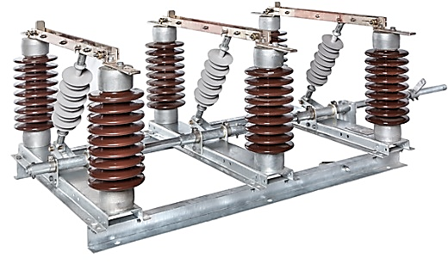
Seccionador tripolar con cuchilla de puesta a tierra | 002 | Dispositivo de protección eléctrica utilizado en sistemas eléctricos de distribución de energía | 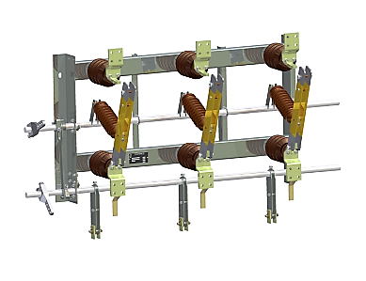
Seccionador tripolar sin cuchilla de puesta a tierra / by-pass | 003 | Es utilizado con un dispositivo de protección adicional, como un dispositivo de protección de falla a tierra, para proteger contra las fallas eléctricas | 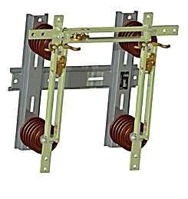

Características técnicas:
Características  Tipo | Voltaje nominal | Corriente de operación | Corriente de cortocircuito | BIL | Gráfico
Características  Tipo | kV | A | kA | kV | -
Seccionador tripolar, sin cuchilla de puesta a tierra | 1 | 100 | 100 | 35 | 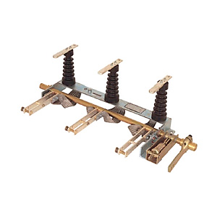
Seccionador tripolar con cuchilla de puesta a tierra | 50/132 | 600 | 20 | 72,5/145 | 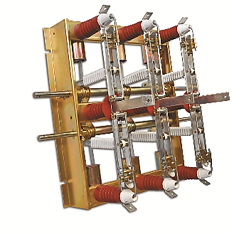
Seccionador tripolar sin cuchilla de puesta a tierra / by-pass | 36 | 4000 | 63 | 150 | 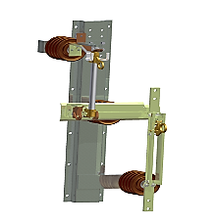
Fuente: las características técnicas están referenciadas bajo las normas: IEC 62271-100, ANSI C37.20.2, IEC 60298

Estructura de clasificación:
Clasificación | Descripción | Código
Familia | Repuestos activables | 02
Grupo | Equipamiento primario | 04
Clase | Seccionador tripolar | 002
Tipo | Seccionador tripolar, sin cuchilla de puesta a tierra | 001
Tipo | Seccionador tripolar con cuchilla de puesta a tierra | 002
Tipo | Seccionador tripolar sin cuchilla de puesta a tierra / by-pass | 003

(003) Transformador de corriente
Definición: Esta clase contiene equipo utilizado para medir la corriente eléctrica en un circuito.
Ficha técnica:
La Familia Repuestos activables con código 02, contiene al grupo de Equipamiento primario con código 04, el cual agrupa a su vez a la clase de Transformador de corriente con código 003.
Familia | Grupo | Clase | Código estructurado
02 | 04 | 003 | 02.04.003
Repuestos activables | Equipamiento primario | Transformador de corriente | 02.04.003

Los tipos de la clase Transformador de corriente son:
Tipo | Código | Descripción | Ejemplo
Transformador de corriente monofásico | 001 | . es un tipo de transformador de corriente que se utiliza para medir la corriente eléctrica en un sistema eléctrico monofásico | 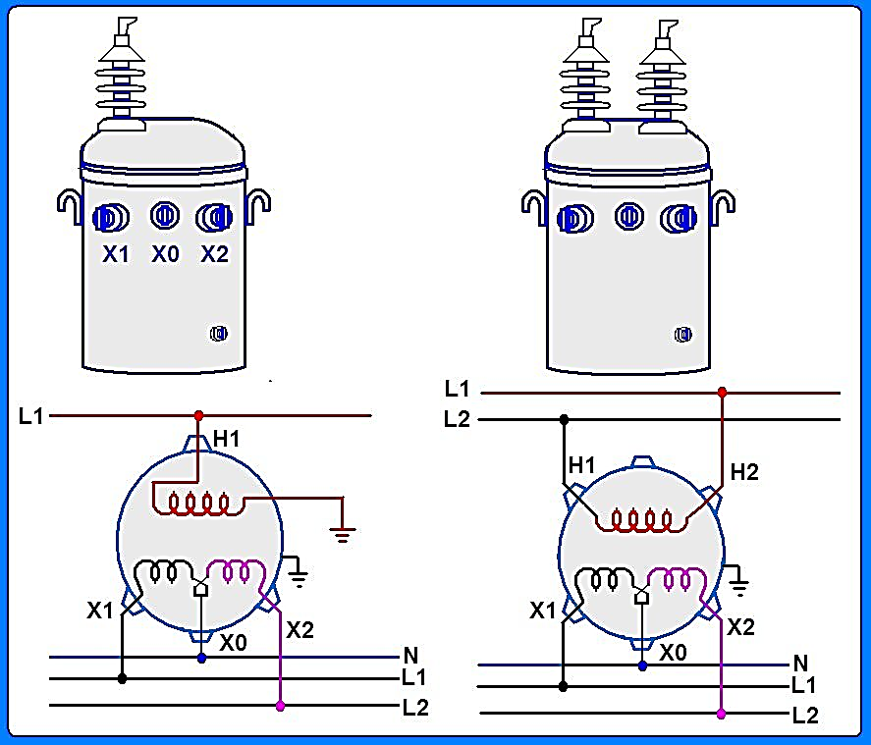

Características técnicas:
Características  Tipo | Voltaje de operación | Relación de transformación | Potencia | BIL | Ejemplo
Características  Tipo | kV | V | kW | kV | Ejemplo
Transformador de corriente monofásico | 50 | 7620/120-240 | 10-15-25-37,5-50 | 95
Fuente: las características técnicas están referenciadas bajo las normas: IEC 60076-11, ANSI C57.13, NEMA TP 1

Estructura de clasificación:
Clasificación | Descripción | Código
Familia | Repuestos activables | 02
Grupo | Equipamiento primario | 04
Clase | Transformador de corriente | 003
Tipo | Transformador de corriente monofásico | 001

(004) Transformador de potencial
Definición: En esta clase tenemos dispositivos que se utilizan para aislar una señal de corriente y aumentar o reducir su amplitud.
Ficha técnica:
La Familia Repuestos activables con código 02, contiene al grupo de Equipamiento primario con código 04, el cual agrupa a su vez a la clase de Transformador de potencial con código 004.
Familia | Grupo | Clase | Código estructurado
02 | 04 | 004 | 02.04.004
Repuestos activables | Equipamiento primario | Transformador de potencial | 02.04.004

Los tipos de la clase Transformador de potencial son:
Tipo | Código | Descripción | Ejemplo
Transformador de potencial inductivo | 001 | componente eléctrico utilizado en sistemas eléctricos de potencia para proteger los conductores y los equipos eléctricos contra sobretensiones y cortocircuitos. | 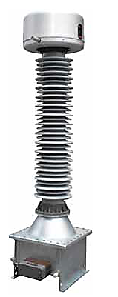
Transformador de potencial capacitivo | 002 | Se utiliza en sistemas eléctricos de medida para proporcionar una referencia de voltaje estable para la medición de voltajes y corrientes | 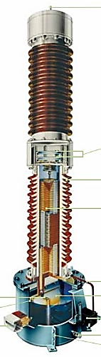

Características técnicas:
Características  Tipo | Voltaje de operación | Relación de transformación | Potencia | BIL | Gráfico
Características  Tipo | kV | V | VAR | kV
Transformador de potencial inductivo | 500 | 100:5 | 90 | 1175 | 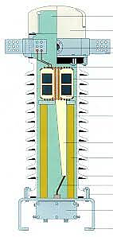
Transformador de potencial capacitivo | 100 | 1:5 | 50 | 460 | 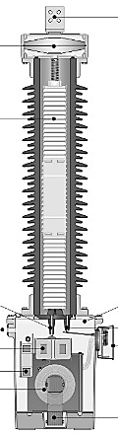
Fuente: las características técnicas están referenciadas bajo las normas: IEC 60950, IEE 802.11, ISO/IEC 27001, ITU-R BT.709

Estructura de clasificación:
Clasificación | Descripción | Código
Familia | Repuestos activables | 02
Grupo | Equipamiento primario | 04
Clase | Disyuntor tripolar | 001
Tipo | Disyuntor tripolar, columna, aislado en gas sf6. | 001

(005) Pararrayos
Definición: En esta clase están los dispositivos que se utiliza para proteger equipos electrónicos contra daños como rayos y sobretensiones atmosféricas.
Ficha técnica:
La Familia Repuestos activables con código 02, contiene al grupo de Equipamiento primario con código 04, el cual agrupa a su vez a la clase de Pararrayos con código 005.
Familia | Grupo | Clase | Código estructurado
02 | 04 | 005 | 02.04.005
Repuestos activables | Equipamiento primario | Pararrayos | 02.04.005

Los tipos de la clase Pararrayos son:
Tipo | Código | Descripción | Ejemplo
Pararrayos estación | 001 | Es un tipo de pararrayos diseñado específicamente para proteger grandes instalaciones eléctricas. | 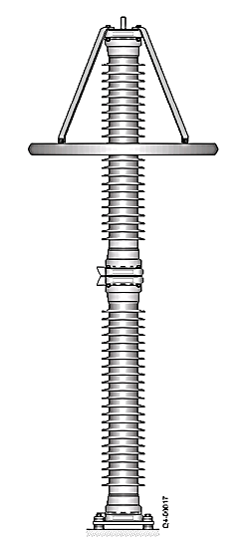
Puntas Franklin | 002 | Dispositivo de protección contra rayos que se utiliza en sistemas eléctricos y están diseñadas para descargar la energía eléctrica de un rayo a tierra de manera segura y controlada | 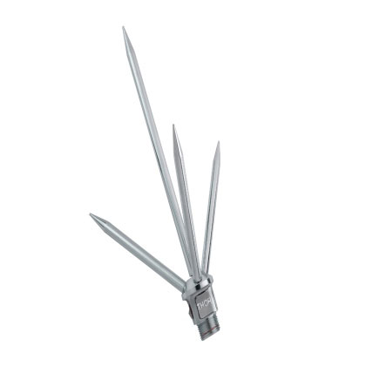

Características técnicas:
Características  Tipo | Voltaje de operación | BIL | Gráfico
Características  Tipo | kV | kV | -
Pararrayos estación | 1000 | 1200 | 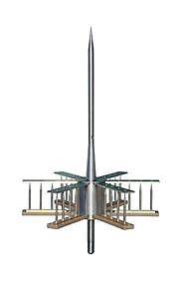
Puntas franklin | 10 | 250 | 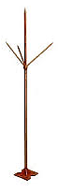
Fuente: las características técnicas están referenciadas bajo las normas: IE, NFPA, IEEE

Estructura de clasificación:
Clasificación | Descripción | Código
Familia | Repuestos activables | 02
Grupo | Equipamiento primario | 04
Clase | Pararrayos | 005
Tipo | Pararrayo estación | 001
Tipo | Puntas Franklin | 002

(05) Ensamblajes y Subensamblajes
Familia | Grupo | Código estructurado
01 | 05 | 01.05
Repuestos materiales y accesorios | Ensamblajes y Subensamblajes | 01.05

(001) Ensamblajes
Ficha técnica:
La Familia Repuestos materiales y accesorios con código 01, contiene al grupo de Ensamblajes y Subensamblajes con código 05, el cual agrupa a su vez a la clase de Ensamblajes con código 001.
Familia | Grupo | Clase | Código estructurado
01 | 05 | 001 | 01.05.001
Repuestos materiales y accesorios | Ensamblajes y Subensamblajes | Ensamblajes | 01.05.001

Los tipos de la clase Ensamblajes son:
Tipo | Código | Descripción | Ejemplo
Ensamblaje S1 | 001 | - | 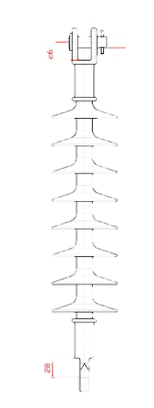
Ensamblaje S5 | 002 | - | 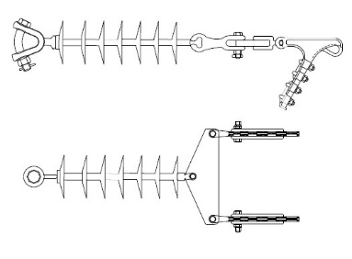
Ensamblaje S7 | 003 | - | 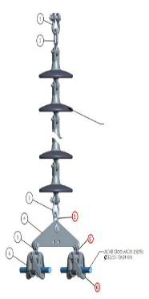
Ensamblaje S9 | 004 | Asegura que los conductores no entren en contacto con otras estructuras conductivas, lo que podría causar daños al equipo. | 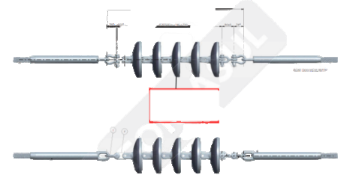
Ensamblaje S10 | 005 | Sujetar y proteger las barras conductoras. Este soporte suele estar hecho de material aislante y su función principal es asegurar que las barras eléctricas. | 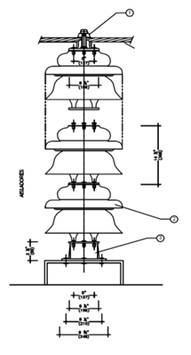
Ensamblaje S11 | 006 | Sujetar y proteger los conductores, desde las barras hasta el equipamiento primario. | 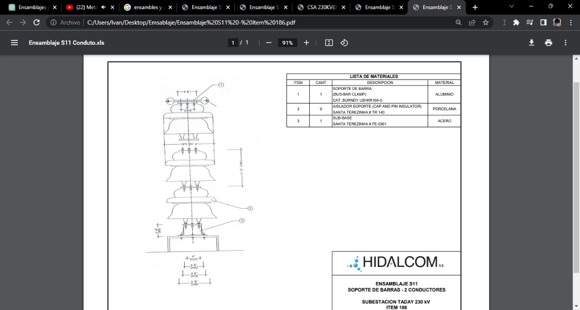
Ensamblaje N4 | 007 | Adecuadas para retención de hilo de guarda en aplicaciones de instalaciones eléctricas. | 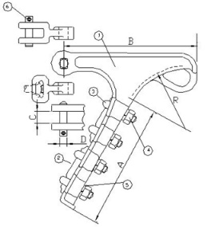

Características técnicas:
Ensamblaje S1
N° | Descripción | Unidad | Referencia | Gráfica
1 | Norma de construcción | - | IEC 61284 | 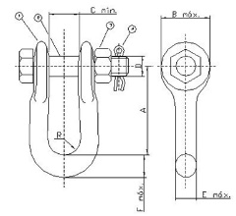  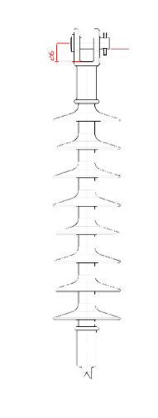
2 | Voltaje de operación | kv | 69-138-230
3 | Peso de ensamblaje (sin aisladores) | kg | 7,114
3.1 | Horquilla ojal | kg | 0,654
3.2 | Grillete | kg | 0,629
3.3 | Eslabón ojal 90º | kg | 0,489
3.4 | Grillete | kg | 1,023
3.5 | Grapa de Anclaje a Compresión | kg | 4,315
4 | Material de construcción
4.1 | Horquilla ojal | acero | Galvanizado en caliente
4.2 | Grillete | acero | Galvanizado en caliente
4.3 | Eslabón ojal 90º | acero | Galvanizado en caliente
4.4 | Grillete | acero | Galvanizado en caliente
4.5 | Grapa de Anclaje a Compresión | Aleación de aluminio | -
5 | Rotura
5.1 | Horquilla ojal | kN | 120
5.2 | Grillete | kN | 120
5.3 | Eslabón ojal 90º | kN | 120
5.4 | Grillete | kN | 160
5.5 | Grapa de Anclaje a Compresión | kN | 134,34

Accesorios de Montaje |  |  |  | 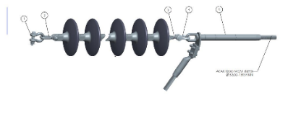
N° | Concepto | Cantidad | Código
1 | Horquilla ojal | 1 | F1320
2 | Grillete | 1 | F1201
3 | Eslabón ojal 90º | 1 | F1354
4 | Aislador tipo FOG | - | -
5 | Grillete | 1 | F1260
6 | Grapa de Anclaje a Compresión | 1 | F4253-089
Nota: La cantidad de aisladores dependerá del nivel de voltaje de operación

Ensamblaje S5
N° | Descripción | Unidad | Referencia | Gráfica
1 | Norma de construcción | - | IEC 61284 | 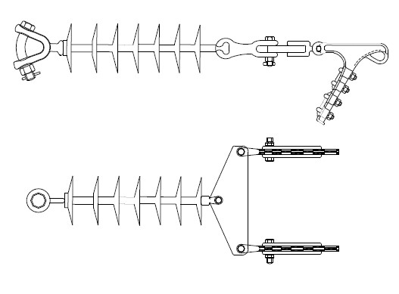
2 | Voltaje de operación | kv | 69-138-230
3 | Peso de ensamblaje (sin aisladores) | kg | 17,382
3.1 | Grillete | kg | 0,629
3.2 | Eslabón ojal | kg | 0,513
3.3 | Grillete | kg | 1,023
3.4 | Yugo | kg | 4,696
3.5 | Grapa de anclaje a compresión | kg | 4,315
4 | Material de construcción
4.1 | Grillete | acero | Galvanizado en caliente
4.2 | Eslabón ojal | acero | Galvanizado en caliente
4.3 | Grillete | acero | Galvanizado en caliente
4.4 | Yugo | acero | Galvanizado en caliente
4.5 | Grapa de anclaje a compresión | Aleación de aluminio | -
5 | Rotura
5.1 | Grillete | kN | 120
5.2 | Eslabón ojal | kN | 120
5.3 | Grillete | kN | 160
5.4 | Yugo | kN | 120
5.5 | Grapa de anclaje a compresión | kN | 134,34

Accesorios de Montaje |  |  |  | 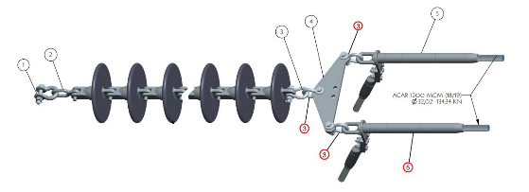
N° | Concepto | Cantidad | Código
1 | Grillete | 1 | F1260
2 | Eslabón ojal | 1 | F1354-01
3 | Grillete | 4 | F1201
4 | Aislador tipo FOG | - | -
5 | Yugo | 1 | F1506-22
6 | Grapa de Anclaje a Compresión | 2 | F4253-089
Nota: La cantidad de aisladores dependerá del nivel de voltaje de operación

Ensamblaje S7
N° | Descripción | Unidad | Referencia | Gráfica
1 | Norma de construcción | - | IEC 61284
2 | Voltaje de operación | kv | 69-138-230
3 | Peso de ensamblaje (sin aisladores) | kg | 12,889
3.1 | Grapas de suspensión anticorona | kg | 2,000
3.2 | Horquilla ojal 90º | kg | 0,698
3.3 | Yugo | kg | 4,696
3.4 | Grillete | kg | 0,629
3.5 | Eslabón ojal | kg | 0,513
3.6 | Grillete | kg | 1,023
4 | Material de construcción
4.1 | Grapas de suspensión anticorona | Aleación de aluminio | 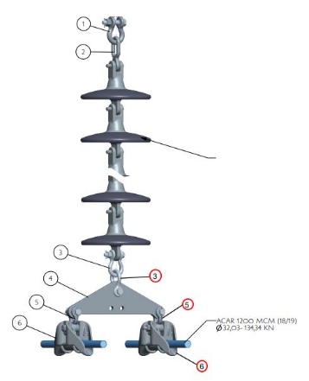  -
4.2 | Horquilla ojal 90º | acero | Galvanizado en caliente
4.3 | Yugo | acero | Galvanizado en caliente
4.4 | Grillete | acero | Galvanizado en caliente
4.5 | Eslabón ojal | acero | Galvanizado en caliente
4.6 | Grillete | acero | Galvanizado en caliente
5 | Rotura
5.1 | Grapas de suspensión anticorona | kN | 80,60
5.2 | Horquilla ojal 90º | kN | 120
5.3 | Yugo | kN | 120
5.4 | Grillete | kN | 120
5.5 | Eslabón ojal | kN | 120
5.6 | Grillete | kN | 160

Accesorios de Montaje |  |  |  | 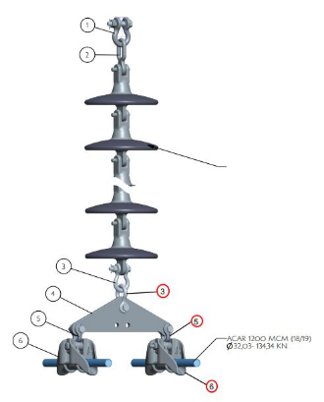
N° | Concepto | Cantidad | Código
1 | Grapas de suspensión anticorona | 2 | F4104-003
2 | Horquilla ojal 90º | 2 | F3040-01
3 | Yugo | 1 | F1506-22
4 | Grillete | 2 | F1201
5 | Aislador tipo FOG | - | -
6 | Eslabón ojal | 1 | F1354-01
7 | Grillete | 1 | F1260
Nota: La cantidad de aisladores dependerá del nivel de voltaje de operación

Ensamblaje s9
N° | Descripción | Unidad | Referencia | Gráfica
1 | Norma de construcción | - | IEC 61284 | 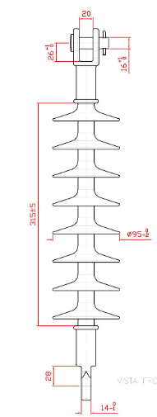
2 | Voltaje de operación | kv | 69-138-230
3 | Peso de ensamblaje (sin aisladores) | kg | 7,819
3.1 | Grillete | kg | 0,624
3.2 | Chapa | kg | 0,458
3.3 | Horquilla ojal | kg | 0,628
3.4 | Grapa de Anclaje a Compresión | kg | 2,680
4 | Material de construcción
4.1 | Grillete | acero | Galvanizado en caliente
4.2 | Chapa | acero | Galvanizado en caliente
4.3 | Horquilla ojal | acero | Galvanizado en caliente
4.4 | Grapa de Anclaje a Compresión | Aleación de aluminio | -
5 | Rotura
5.1 | Grillete | kN | 120
5.2 | Chapa | kN | 120
5.3 | Horquilla ojal | kN | 120
5.4 | Grapa de Anclaje a Compresión | kN | 128,11

Accesorios de Montaje
N° | Concepto | Cantidad | Código
1 | Grillete | 2 | F1201
2 | Chapa | 1 | F2394-03
3 | Horquilla ojal | 1 | F1320
4 | Aislador tipo FOG | - | -
5 | Grapa de Anclaje a Compresión | 2 | 55254/089
Ensamblaje S10
N° | Descripción | Unidad | Referencia | Gráfica
1 | Norma de construcción | - | IEC 61284
2 | Voltaje de operación | kv | 230
3 | Material de construcción
3.1 | Soporte De Barra (Bus-Bar Clamp) | aluminio | -
3.2 | Sub-Base | acero | -

Accesorios de Montaje
N° | Concepto | Cantidad | Código referencia
1 | Soporte De Barra (Bus-Bar Clamp) | 1 | BURNDY # UHKR16A-5
2 | Aislador Soporte (Cap and Pin Insulator) | - | -
3 | Sub-Base | 1 | FE-0361

Ensamblaje S11
N° | Descripción | Unidad | Referencia | Gráfica
1 | Norma de construcción | - | IEC 61284 | 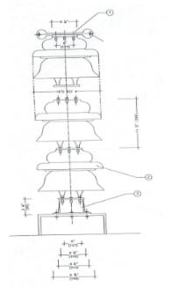
2 | Voltaje de operación | kv | 230
3 | Material de construcción
3.1 | Soporte De Barra (Bus-Bar Clamp) | aluminio | -
3.2 | Sub-Base | acero | -

Accesorios de Montaje |  |  |  | 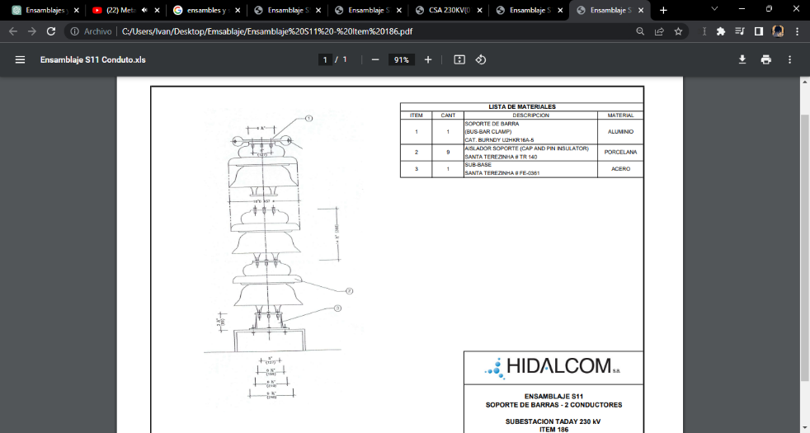
N° | Concepto | Cantidad | Código referencia
1 | Soporte De Barra (Bus-Bar Clamp) | 1 | BURNDY # U2HKR14A-5
2 | Aislador Soporte (Cap and Pin Insulator) | - | -
3 | Sub-Base | 1 | FE-0361
.

Ensamblaje N4
N° | Descripción | Unidad | Referencia | Gráfica
1 | Norma de construcción | - | IEC 61284 | 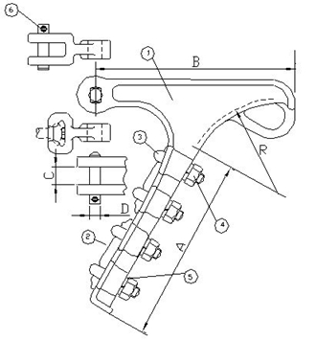
2 | Voltaje de operación | kv | 69-138-230
3 | Peso de ensamblaje | kg | 4,132
3.1 | Grillete | kg | 0,623
3.2 | Adaptador ojo ojal | kg | 0,491
3.3 | Grapa de retención | kg | 2
3.4 | Conector de ranuras paralelas | kg | 0,614
3.5 | Grapa de conexión a tierra | kg | 0,404
4 | Material de construcción
4.1 | Grillete | acero | Galvanizado en caliente
4.2 | Adaptador ojo ojal | acero | Galvanizado en caliente
4.3 | Grapa de retención | acero | Galvanizado en caliente
4.4 | Conector de ranuras paralelas | acero | Galvanizado en caliente
4.5 | Grapa de conexión a tierra | acero | Galvanizado en caliente
5 | Rotura
5.1 | Grillete | Kn | 120
5.2 | Adaptador ojo ojal | Kn | 120
5.3 | Grapa de retención | Kn | 68,50
5.4 | Conector de ranuras paralelas | Kn | -
5.5 | Grapa de conexión a tierra | Kn | -

Accesorios de Montaje |  |  |  | 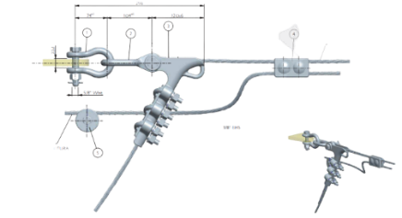
N° | Concepto | Cantidad | Código referencial
1 | Grillete | 2 | F1201
2 | Adaptador ojo ojal | 2 | F1354
3 | Grapa de retención | 2 | 55120/002
4 | Conector de ranuras paralelas | 1 | F1601
5 | Grapa de conexión a tierra | 1 | F1605
Fuente: las características técnicas están referenciadas bajo las normas: UNE-EN 61284:1999

Estructura de clasificación:
Clasificación | Descripción | Código
Familia |  | 01
Grupo |  | 09
Clase |  | 001
Tipo |  | 001
Tipo |  | 002
Tipo |  | 003
Tipo |  | 004
Tipo |  | 005

(06) Tuberías, canaletas y bandejas
Familia | Grupo | Código estructurado
01 | 06 | 01.06
Repuestos materiales y accesorios | Tuberías, canaletas y bandejas | 01.06

(001) Bandeja portacables
Definición: dentro de este grupo se engloba aquellas estructuras metálicas que sirven para transportar conductores eléctricos (energía, control, etc.) de un punto a otro del proyecto de manera segura.
Ficha técnica:
La Familia Repuestos materiales y accesorios con código 01, contiene al grupo de Tuberías, canaletas y bandejas con código 06, el cual agrupa a su vez a la clase de Bandeja portacables con código 001.
Familia | Grupo | Clase | Código estructurado
01 | 06 | 001 | 01.06.001
Repuestos materiales y accesorios | Tuberías, canaletas y bandejas | Bandeja portacables | 01.06.001

Los tipos de la clase Bandeja portacables son:
Tipo | Código | Descripción | Ejemplo
Bandejas portacables escalerilla | 001 | La escalerilla portacables o bandeja tipo escalerilla permite la organización del cableado en tus instalaciones, gracias a su ligero peso es una solución más económica. | 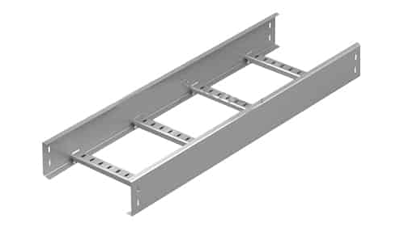
Bandejas portacables perforada | 002 | Las bandejas portacables perforadas presentan agujeros en la parte inferior y en los laterales, los cuales brindan la suficiente ventilación y espacio para cables. | 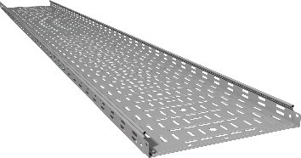
Bandejas portacables lisa | 003 | Este tipo de bandeja no ofrece ningún tipo de ventilación a los cables, su principal característica es dar la máxima superficie de soporte y de protección a los cables, evitando totalmente que se puedan producir pandeos o colgaduras en los cables. | 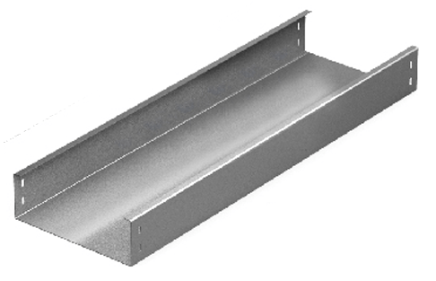
Bandejas portacables canastilla | 004 | Las bandejas portacables tipo malla o canastilla son estructuras de alambre soldadas que sirven para soportar de una manera ordenada las canalizaciones de cables eléctricos sobre todo sistemas con cables para control y data. | 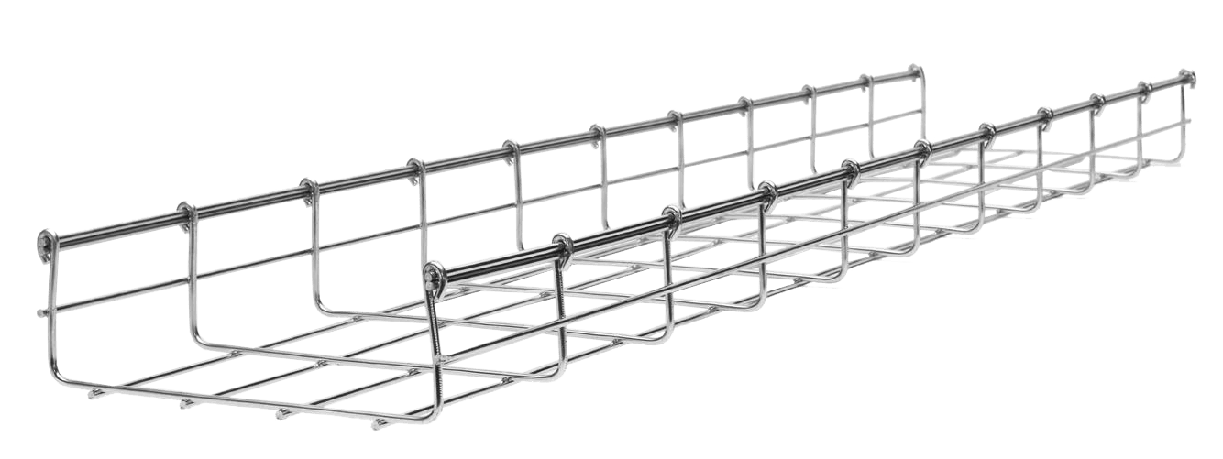
Codos o derivaciones horizontales | 005 | El apoyo para accesorios de bandeja cortacables horizontales se debe colocar dentro de 600 mm de cada extremo. | 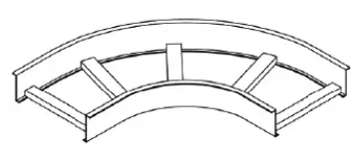
Codos o derivaciones verticales | 006 | La bandeja tipo curva vertical exterior a 45°, realiza cambios de dirección del plano horizontal al vertical o viceversa en forma ascendente y descendente. | 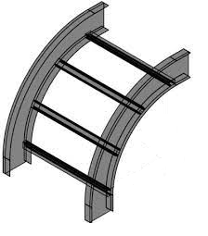

Características técnicas:
Características  Tipo | Largo | Ancho | Altura | Espesor | Material | Gráfico
Características  Tipo | (mm) | (mm) | (mm)
Bandejas portacables escalerilla | 2400  6000 | 100-1200 | 50  200 | 1,5  3 | Acero galvanizado | 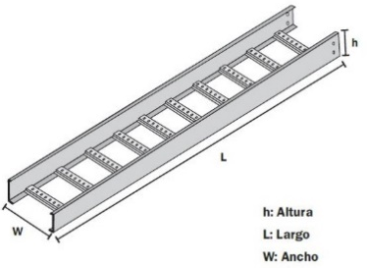
Bandejas portacables perforada | 3000 | 100  400 | 60  135 | 1,5  3 | Acero galvanizado | 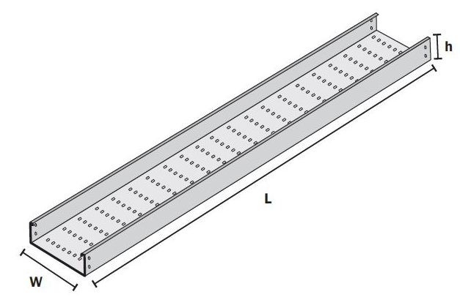
Bandejas portacables lisa | 500  240 | 100  800 | 50  200 | 1,5  3 | Acero galvanizado | 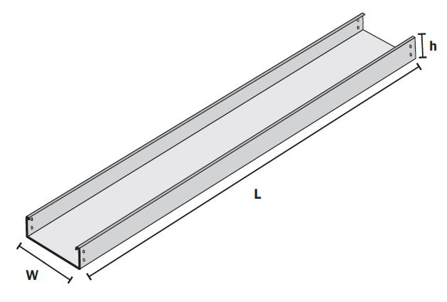
Bandejas portacables canastilla | 3000 | 50  400 | 50  100 | 1,5  3 | Acero galvanizado | 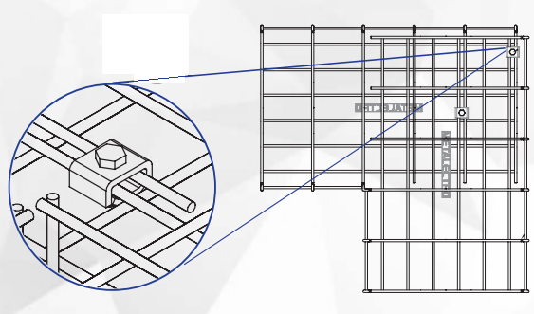
Codos o derivaciones horizontales | 80 | 100  400 | - | 0,9 | Acero galvanizado | 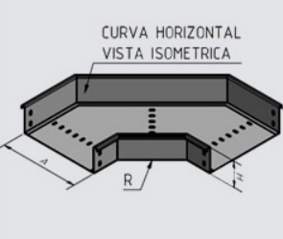
Codos o derivaciones verticales | 80 | 100  400 | - | 0,9 | Acero galvanizado | 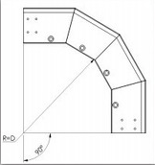
Fuente: las características técnicas están referenciadas bajo las normas: NTE INEN 2486

Estructura de clasificación:
Clasificación | Descripción | Código
Familia | Repuestos materiales y accesorios | 01
Grupo | Tuberias, canaletas y bandejas | 06
Clase | Bandejas portacables | 001
Tipo | Bandejas portacables escalerilla | 001
Tipo | Bandejas portacables perforada | 002
Tipo | Bandejas portacables lisa | 003
Tipo | Bandejas portacables canastilla | 004
Tipo | Codos o derivaciones horizontales | 005
Tipo | Codos o derivaciones verticales | 006

(002) Elementos de soporte y sujeción
Definición: todo aquel elemento que tiene como función principal sostener elementos o unirlos a fin de armar una estructura.
Ficha técnica:
La Familia Repuestos materiales y accesorios con código 01, contiene al grupo de Tuberías, canaletas y bandejas con código 06, el cual agrupa a su vez a la clase de Elementos de soporte y sujeción con código 002.
Familia | Grupo | Clase | Código estructurado
01 | 06 | 002 | 01.06.002
Repuestos materiales y accesorios | Tuberías, canaletas y bandejas | Elementos de soporte y sujeción | 01.06.002

Los tipos de la clase Elementos de soporte y sujeción son:
Tipo | Código | Descripción | Ejemplo
Soporte brazo de bandejas portacables | 001 | Brazo de soporte de tubo de acero cuadrangular cerrado utilizado el montaje del sistema de bandejas portacables transitable. | 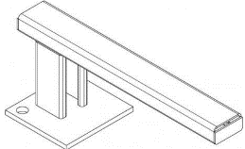
Mensula | 002 | Elemento perfilado con diversas molduras, que sobresale de un plano vertical y sirve para recibir o sostener elementos. | 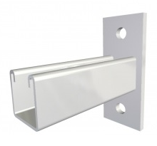
Channel troquelado | 003 | Son accesorios utilizados para la instalación de ductos, tuberías y unidades condensadora o de ventilación, proporcionando una fijación más segura y confiable; además facilita la remoción de tramos para trabajos de mantenimiento. | 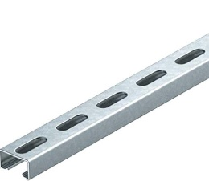
Varilla roscada | 004 | Son barras en forma de rosca en ambos extremos o a lo largo de toda su longitud, la varilla roscada es la barra perfecta cuando no se encuentra el tornillo correcto. | 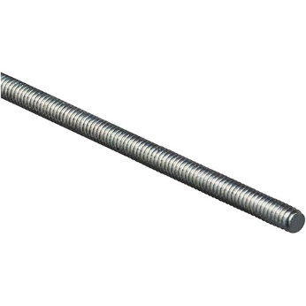

Características técnicas:
Características  Tipo | Largo | Ancho | Altura | Espesor | Material | Gráfico
Características  Tipo | (mm) | (mm) | (mm)
Soporte brazo de bandejas portacables | 100 | 292 | 108 | 1,5  3 | Acero  Galvanizado | 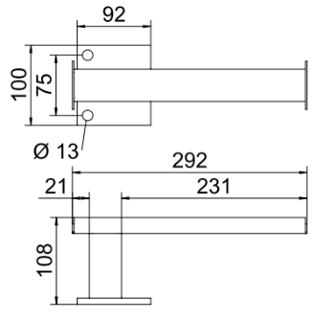
Mensula | 150  600 | 9,5 | 120 | 2,5 | plhodah LHD | 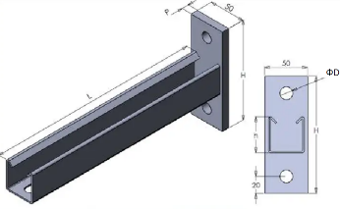
Channel troquelado | 150  300 | 400 | 200 | 1,5  3,5 | Acero galvanizado | 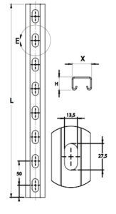
Varilla roscada | 1000 | 3/4plg | - | - | Acero | 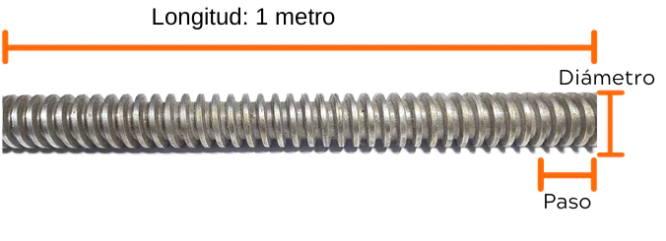
Fuente: las características técnicas están referenciadas bajo las normas: NTE INEN 2486 y NTE INEN 2167

Estructura de clasificación:
Clasificación | Descripción | Código
Familia | Repuestos materiales y accesorios | 01
Grupo | Tuberias, canaletas y bandejas | 06
Clase | Elementos de soporte y sujeción | 002
Tipo | Soporte brazo de bandejas portacables | 001
Tipo | Mensula | 002
Tipo | Channel troquelado | 003
Tipo | Varilla roscada | 004

(003) Canaletas
Definición: son conductos o tubos en cuyo interior se guardan los cables, cuando estos no quedan empotrados en la pared.
Ficha técnica:
La Familia Repuestos materiales y accesorios con código 01, contiene al grupo de Tuberías, canaletas y bandejas con código 06, el cual agrupa a su vez a la clase de Canaletas con código 003.
Familia | Grupo | Clase | Código estructurado
01 | 06 | 003 | 01.06.003
Repuestos materiales y accesorios | Tuberías, canaletas y bandejas | Canaletas | 01.06.003

Los tipos de la clase Canaletas son:
Tipo | Código | Descripción | Ejemplo
CANALETAS PLASTICAS | 001 | Este tipo de canaletas pueden ser instalada: soterrada, superficial o aérea, para la conducción en su interior de todo tipo de cables. La canaleta presenta múltiples aplicaciones interiores que facilitan la ordenación de cualquier tipo de cables ya sean eléctricos, de comunicación, etc. | 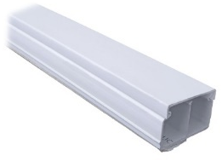
CANALETAS METALICAS | 002 | Tienen la capacidad dellevar por ellas cables de energía, para iluminación, cables de comando, de datos, de alarmas, etc., y cualquier otro tipo. Son utilizadas para aplicaciones de trabajo ligero donde se requiere instalaciones rápidas. | 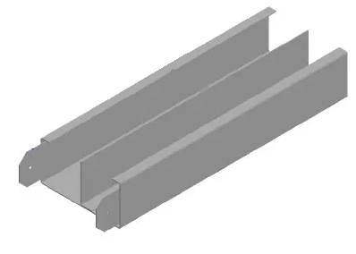

Características técnicas:
Características  Tipo | Largo | Ancho | Altura | Material | Gráfico
Características  Tipo | (mm) | (mm) | (mm)
Canales de plástico | 2 | 12  10  17 | 12  20  35 | PVC | 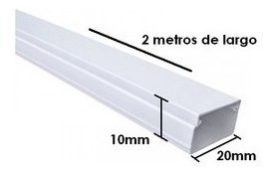
Canales metálicas | 2400 | 120 | 50 | Acero | 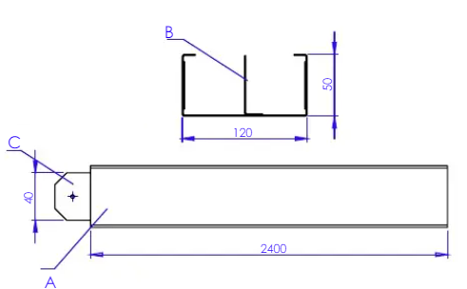
Fuente: las características técnicas están referenciadas bajo las normas: NTC2050

Estructura de clasificación:
Clasificación | Descripción | Código
Familia | Repuestos materiales y accesorios | 01
Grupo | tuberías, canaletas y bandejas | 06
Clase | Canaletas | 003
Tipo | Canaletas plásticas | 001
Tipo | Canaletas metálicas | 002

(004) Tuberías
Definición: son canalizaciones eléctricas de distintos materiales y características cuyo objetivo principal es proteger los conductores de cualquier daño, ya sea mecánico o derivado de la acción de otros agentes del medio, como la corrosión.
Ficha técnica:
La Familia Repuestos materiales y accesorios con código 01, contiene al grupo de Tuberías, canaletas y bandejas con código 06, el cual agrupa a su vez a la clase de tuberías con código 004.
Familia | Grupo | Clase | Código estructurado
01 | 06 | 004 | 01.06.004
Repuestos materiales y accesorios | Tuberías, canaletas y bandejas | Tuberías | 01.06.004

Los tipos de la clase Tuberías son:
Tipo | Código | Descripción | Ejemplo
Tuberia pvc | 001 | Son las utilizadas en instalaciones del hogar para transportar agua fría para consumo humano a presión, agua servida y residual, así como aguas lluvia y ventilación. | 
Tuberia rigidas | 002 | Son aquellas que están obligadas a soportar las cargas y las presiones por sí mismas durante toda su vida útil, lo que implica riesgo de roturas y fugas, deformaciones con el paso de los años y una menor durabilidad. | 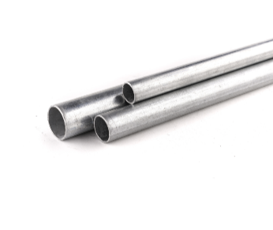
Tuberia emt | 003 | Son conducción de cables eléctricos para zonas industriales, comerciales y residenciales; se usa ampliamente para cableado estructurado. | 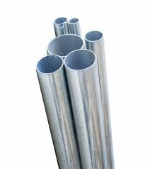
Tuberia corrugada | 004 | Es un conducto de PVC que se usa para el guiado y protección de cables en instalaciones eléctricas o telecomunicaciones. | 
Tubo espiral | 005 | Son aquellas que están diseñados para ofrecer la protección del aislamiento y la protección mecánica de las instalaciones eléctricas y de telecomunicaciones | 

Características técnicas:
Características  Tipo | Diámetro | Espesor | longitud | PESO | Material | Gráfico
Características  Tipo | (mm) | (mm) | (m) | Kg
Tubería PVC | 16  160,5 | 1,2  13,3 | 1  6 |  | Resina de Poli | 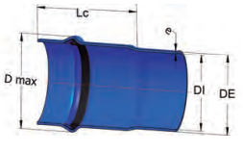
Tuberías rígidas | 21,3  114,3 | 2,77  6,02 | 1  4 | 1,22  15,30 | Acero recubierto de zinc | 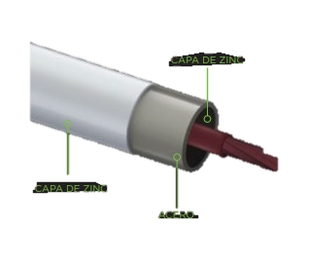
Tubería EMT | 17,93  55,80 | 0,85  1,20 | 3,05 | 1,15  4,85 | Acero | 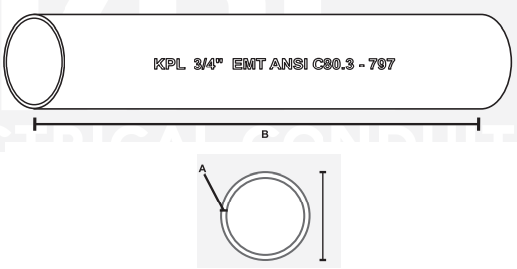
Tubería corrugada | 110  630 | 1,5 | 6 | - | PVC | 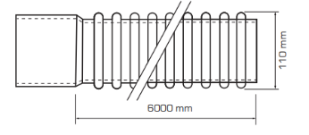
Tubo espiral | 11,2  23 | 1,3  2,0 | 1  3 | - | Termoplástico | 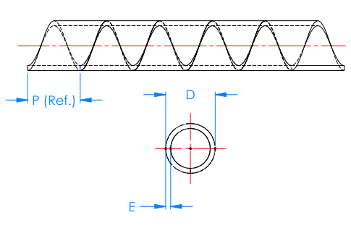
Fuente: las características técnicas están referenciadas bajo las normas: NTE INEN 2472, UL 797, ANSI C 80.3, NTE INEN 1373:2013.

Estructura de clasificación:
Clasificación | Descripción | Código
Familia | Repuestos materiales y accesorios | 01
Grupo | Tuberías, canaletas y bandejas | 06
Clase | Tuberías | 004
Tipo | Tubería PVC | 001
Tipo | Tuberías rígidas | 002
Tipo | Tubería EMT | 003
Tipo | Tubería corrugada | 004
Tipo | Tubo espiral | 005

(005) Accesorios complementarios
Definición: son aquellos elementos que permiten pase y unión del cableado destinados a diferentes usos, como cableado eléctrico subterráneo o empotrado.
Ficha técnica:
La Familia Repuestos materiales y accesorios con código 01, contiene al grupo de Tuberías, canaletas y bandejas con código 06, el cual agrupa a su vez a la clase de Accesorios complementarios con código 005.
Familia | Grupo | Clase | Código estructurado
01 | 06 | 005 | 01.06.005
Repuestos materiales y accesorios | Tuberías, canaletas y bandejas | Accesorios complementarios | 01.06.005

Los tipos de la clase Accesorios complementarios son:
Tipo | Código | Descripción | Ejemplo
Funda sellada | 001 | Es un recubrimiento de PVC sobre una maguera BX o de cualquier otro tipo a fin de potencializar su vida útil frente a condiciones ambientales extremas. | 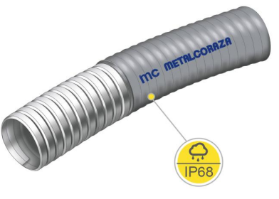
Manguera BX | 002 | Tubería metálica flexible destinada a la protección de cables eléctricos, fibra óptica, de posibles agresiones mecánicas, vibraciones, torsión, golpes o aplastamientos. | 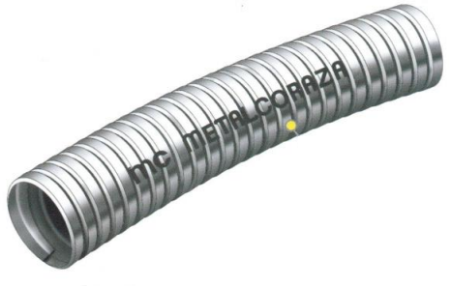
Conectores | 003 | Un conector eléctrico es un dispositivo que permite unir circuitos eléctricos, bien entre cables eléctricos, o entre cables eléctricos y algún otro elemento del circuito. | 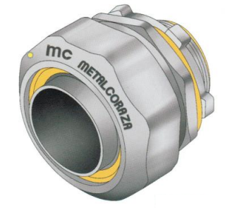
Uniones de bandeja | 004 | Es utilizado para la sujeción de elementos a ser empotrados a la pared. | 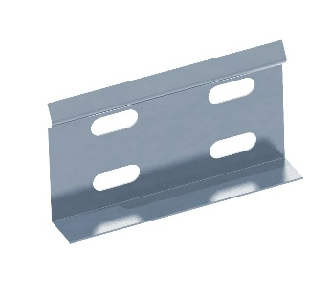
Uniones de tuberías | 005 | Son los mecanismos para unir las partes de una instalación, normalmente tuberías con accesorios o válvulas. | 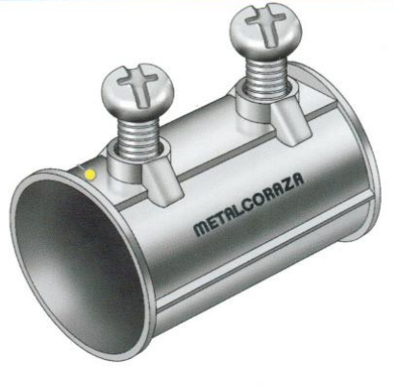
Conduletas | 006 | Son cuerpos metálicos principalmente utilizados para cambios de trayectorias en las instalaciones eléctricas, así como ventanas de halado del cable que se instala dentro de una tubería conduit. | 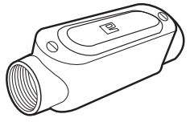

Características técnicas:
Características  Tipo | Diámetro | Espesor | longitud | Material | Gráfico
Características  Tipo | (mm) | (mm) | (m)
Funda sellada | - | 1,5  3 | - | PVC
Manguera BX | 12,4  109 | 1,2  3 | 25  100 | Acero galvanizado | 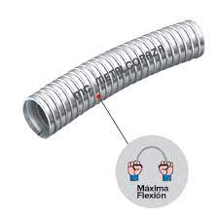
Conectores | 3/8”  4” | - | 31,2  77,2 | Zinc | 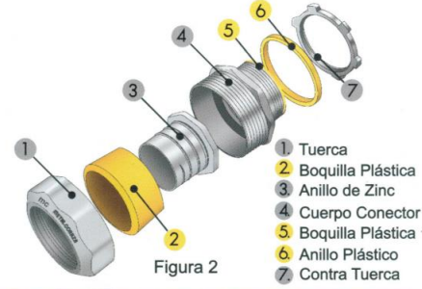
Uniones de bandeja | 30  95 | 0,8 | 25 | Acero
Uniones de tuberías | 18,4  115 | 3 | 38  130 | Aluminio | 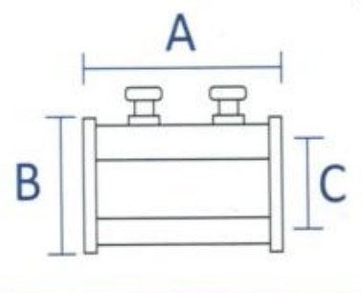
Conduletas | 12,7  50,8 | 5 | 500 | Aluminio | 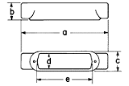
Fuente: las características técnicas están referenciadas bajo las normas: ASTM B117, UL 514 A, CSA C22.2

Estructura de clasificación:
Clasificación | Descripción | Código
Familia | Repuestos materiales y accesorios | 01
Grupo | Tuberías, canaletas y bandejas | 06
Clase | Accesorios complementarios | 005
Tipo | Funda sellada | 001
Tipo | Manguera BX | 002
Tipo | Conectores | 003
Tipo | Uniones de bandeja | 004
Tipo | Uniones de tuberías | 005
Tipo | Conduletas | 006

(07) Equipos sistema de supervisión control y protección
Familia | Grupo | Código estructurado
01 | 07 | 01.07
Repuestos materiales y accesorios | Equipos sistema de supervisión control y protección | 01.07

(001) Tablero de control y protección
Definición: son equipos utilizados en sistemas eléctricos de potencia para supervisar y controlar la operación del sistema.
Ficha técnica:
La Familia Repuestos materiales y accesorios con código 01, contiene al grupo de Sistemas de iluminación con código 09, el cual agrupa a su vez a la clase de Tablero de control y protección con código 001.
Familia | Grupo | Clase | Código estructurado
01 | 07 | 001 | 01.07.001
Repuestos materiales y accesorios | Equipos sistema de supervisión control y protección | Tablero de control y protección | 01.07.001

Los tipos de la clase Tablero de control y protección son:
Tipo | Código | Descripción | Ejemplo
Tablero de control y protección para bahía de línea | 001 | Es un equipo utilizado en sistemas eléctricos de potencia para monitorear y proteger la bahía de línea, que es una sección de un sistema de transmisión de energía eléctrica. | 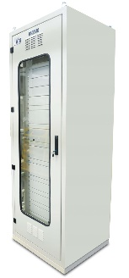
Tablero de control y protección para bahía de acoplamiento | 002 | Es un dispositivo utilizado en sistemas eléctricos de potencia para monitorear y proteger la bahía de acoplamiento, que es un punto de conexión entre dos o más secciones del sistema eléctrico. | 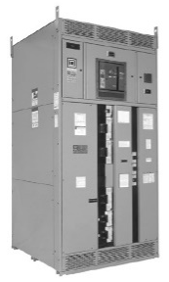
Tablero registrador automático de perturbaciones | 003 | Es un Equipo utilizado en sistemas eléctricos de potencia para monitorear y registrar las perturbaciones eléctricas que ocurren en el sistema. Estas perturbaciones pueden incluir sobretensiones, sub-tensiones, interrupciones, sobre temperaturas, fluctuaciones de frecuencia y otros eventos eléctricos anómalos | 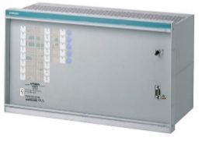
Tablero de supervisión y control (SAS) | 004 | Es un equipo utilizado en sistemas eléctricos de potencia para supervisar y controlar la operación del sistema. | 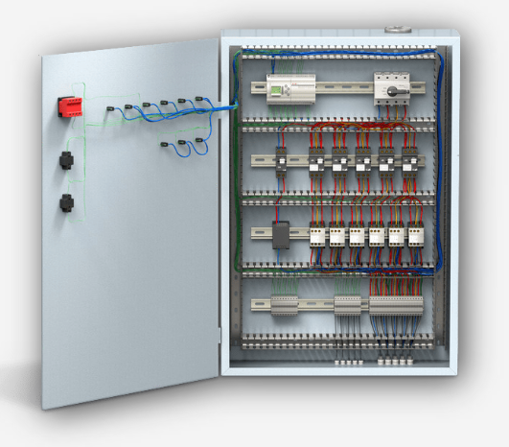

Características técnicas:
Características  Tipo | Ancho | Alto | Profundidad | Sensores | Switch | Material | Gráfico
Características  Tipo | (m) | (m) | (cm) | Mínimo
Tablero de control y protección para bahía de línea | 1 | 2 | 30 | 1 | 1 | Acero | 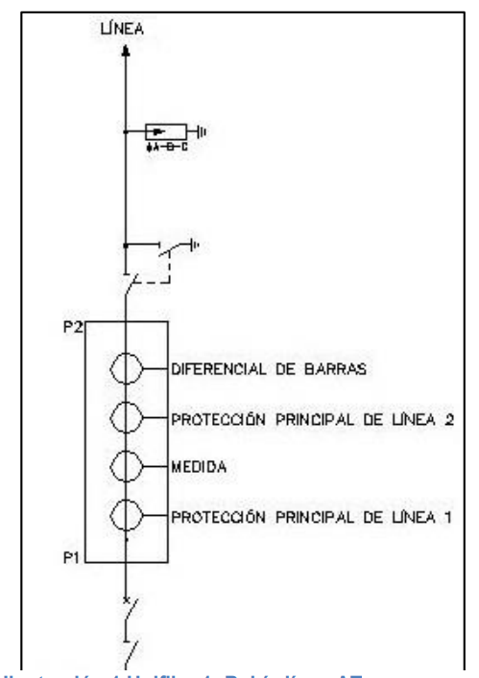
Tablero de control y protección para bahía de acoplamiento | 1,5 | 2,5 | 60 | 2 | 2 | Acero
Tablero registrador automático de perturbaciones | 1,2 | 3 | 90 | 2 | 1 | Acero | 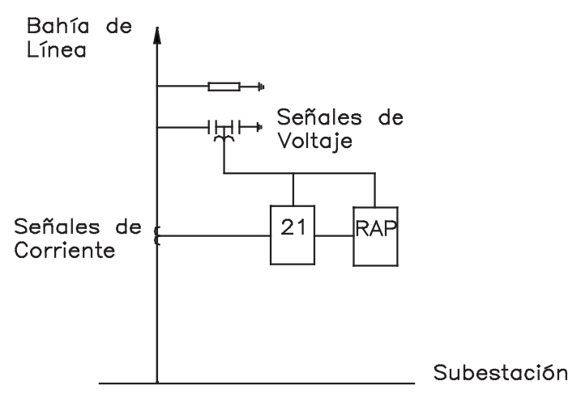
Tablero de supervisión y control (SAS) | 1 | 2 | 90 | 1 | 1 | Acero | 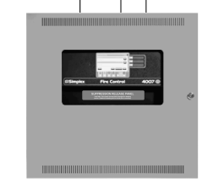
Fuente: las características técnicas están referenciadas bajo las normas: IEC 439-1: Tableros de control y protección

Estructura de clasificación:
Clasificación | Descripción | Código
Familia | Repuestos materiales y accesorios | 01
Grupo | Sistema de iluminación | 07
Clase | Tablero de control y protección | 001
Tipo | Tablero de control y protección para bahía de línea | 001
Tipo | Tablero de control y protección para bahía de acoplamiento | 002
Tipo | Tablero registrador automático de perturbaciones | 003
Tipo | Tablero de supervisión y control (SAS) | 004

(08) Sistemas de servicios auxiliares en CA y CC
Familia | Grupo | Código estructurado
01 | 08 | 01.08
Repuestos materiales y accesorios | Sistemas de servicios auxiliares en CA y CC | 01.08

(001) Corriente alterna
Definición: es un tipo de corriente eléctrica, en la que la dirección del flujo de electrones va y viene a intervalos regulares o en ciclos. La corriente que fluye por las líneas eléctricas y la electricidad disponible normalmente en las casas procedente de los enchufes de la pared es corriente alterna.
Ficha técnica:
La Familia Repuestos materiales y accesorios con código 01, contiene al grupo de Sistema de servicios auxiliares en CA y CC con código 08, el cual agrupa a su vez a la clase de Corriente alterna con código 001.
Familia | Grupo | Clase | Código estructurado
01 | 08 | 001 | 01.08.001
Repuestos materiales y accesorios | Sistema de servicios auxiliares en CA y CC | Corriente Alterna | 01.08.001

Los tipos de la clase Corriente Alterna son:
Tipo | Código | Descripción | Ejemplo
Tablero de distribución CA | 001 | Es un componente eléctrico que se utiliza en sistemas eléctricos de baja tensión para distribuir energía eléctrica de una fuente central a diferentes puntos de uso en un edificio o una instalación. | 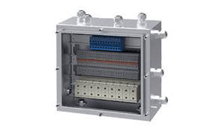

Características técnicas:
Características  Tipo | Ancho | Alto | Profundidad | Sensores | Switch | Material | Gráfico
Características  Tipo | (CM) | (CM) | (CM) | Mínimo
Tablero de distribución CA | 50 | 50 | 30 | 4 | 1 | Aluminio  o acero | 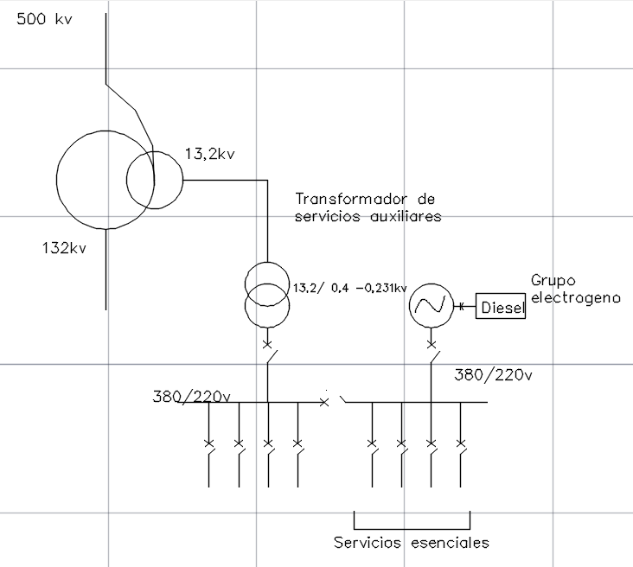
Fuente: las características técnicas están referenciadas bajo las normas:

Estructura de clasificación:
Clasificación | Descripción | Código
Familia | Repuestos materiales y accesorios | 01
Grupo | Sistema de servicios auxiliares en CA y CC | 08
Clase | Corriente alterna | 001
Tipo | Tablero de distribución CA | 001

(002) Corriente continua
Definición: La corriente continua (CC) es la corriente eléctrica que fluye de forma constante en una dirección, como la que fluye en una linterna o en cualquier otro aparato con baterías es corriente continua.
Ficha técnica:
La Familia Repuestos materiales y accesorios con código 01, contiene al grupo de Sistema de servicios auxiliares en CA y CC con código 08, el cual agrupa a su vez a la clase de Corriente continua con código 002.
Familia | Grupo | Clase | Código estructurado
01 | 08 | 002 | 01.08.002
Repuestos materiales y accesorios | Sistema de servicios auxiliares en CA y CC | Corriente continua | 01.08.002

Los tipos de la clase Tablero de distribución CC son:
Tipo | Código | Descripción | Ejemplo
Tablero de distribución de CC | 001 | Es un componente eléctrico que se utiliza en sistemas eléctricos de corriente continua para distribuir energía eléctrica desde una fuente central a diferentes puntos de uso en un edificio o instalación. | 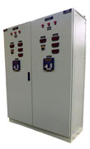

Características técnicas:
Características  Tipo | Ancho | Alto | Profundidad | Sensores | Switch | Material | Gráfico
Características  Tipo | (cm) | (cm) | (cm) | Mínimo
Tablero de distribución de CC | 80 | 150 | 50 | 2 | 1 | Varios | 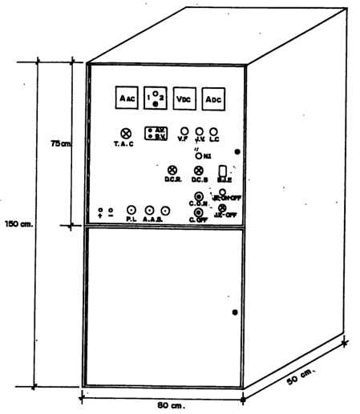
Fuente: las características técnicas están referenciadas bajo las normas:

Estructura de clasificación:
Clasificación | Descripción | Código
Familia | Repuestos materiales y accesorios | 01
Grupo | Sistema de servicios auxiliares en CA y CC | 08
Clase | Corriente continua | 002
Tipo | Tablero de distribución de CC | 001

(003) Equipos
Definición: son todos los equipos encargados de del funcionamiento de los sistemas de servicios auxiliares, consisten mantener la distribución de carga continua e ininterrumpida.
Ficha técnica:
La Familia Repuestos materiales y accesorios con código 01, contiene al grupo de Sistema de servicios auxiliares en CA y CC con código 08, el cual agrupa a su vez a la clase de Equipos con código 003.
Familia | Grupo | Clase | Código estructurado
01 | 08 | 00e | 01.08.003
Repuestos materiales y accesorios | Sistema de servicios auxiliares en CA y CC | Equipos | 01.08.003

Los tipos de la clase Equipo son:
Tipo | Código | Descripción | Ejemplo
Transformador de distribución | 001 | Es un tipo de transformador eléctrico que se utiliza para reducir la tensión de la energía eléctrica antes de distribuirla a los usuarios finales. | 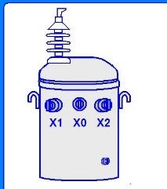
Grupo electrógeno | 002 | Es un sistema de generación de energía eléctrica que consiste en un motor de combustión interna, un alternador y un sistema de control y protección. | 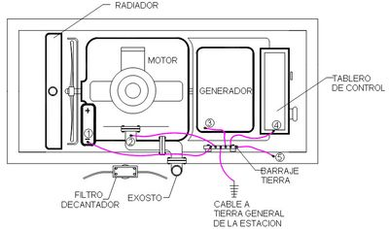
Banco de baterías | 003 | Se un conjunto de baterías conectadas en serie o en paralelo para aumentar la capacidad y la tensión de almacenamiento de energía eléctrica. Se utiliza comúnmente en aplicaciones que requieren una fuente de alimentación ininterrumpida o como un medio de almacenar energía eléctrica para su uso posterior. | 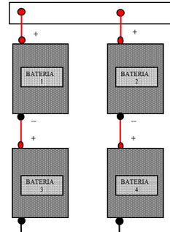
Cargador de baterías | 004 | Es un dispositivo electrónico que se utiliza para recargar baterías, tanto de plomo-ácido como de iones de litio u otros tipos de baterías recargables. El cargador controla la corriente y la tensión que se suministra a la batería para garantizar una carga segura y eficiente. | 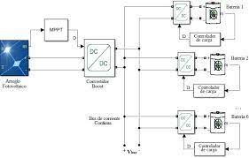

Características técnicas:
Características  Tipo | Ancho | Alto | Potencia | Peso | Material | Gráfico
Características  Tipo | (mm) | (mm) | (kVA) | Kg
Transformador de distribución | 910 | 510 | 5 a  500 | 115  650 | Acero al silicio | 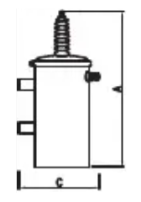
Grupo electrógeno | 3500 | 1345 | 550 | 4300 | Varios
Banco de baterías | - | - | - | - | Litio  Plomo | 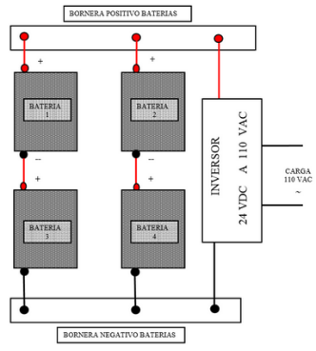
Cargador de baterías | 1800 | 600 | 1,8 | - | Material anticorrosivo
Fuente: las características técnicas están referenciadas bajo las normas: IEC 439-1: Tableros de control y protección, IEC 60896-22: Stationary lead-acid batteries

Estructura de clasificación:
Clasificación | Descripción | Código
Familia | Repuestos materiales y accesorios | 01
Grupo | Sistema de servicios auxiliares en CA y CC | 08
Clase | Equipos | 003
Tipo | Transformador de distribución | 001
Tipo | Grupo electrógeno | 002
Tipo | Banco de baterías | 003
Tipo | Cargador de baterías | 004

(09) Sistema de iluminación
Familia | Grupo | Código estructurado
01 | 09 | 01.09
Repuestos materiales y accesorios | Sistema de iluminación | 01.09

(001) Iluminación interior
Definición: Cada uno de los elementos que engloban esta clase tienen como objetivo en común brindar luz a los espacios interiores.
Ficha técnica:
La Familia Repuestos materiales y accesorios con código 01, contiene al grupo de Sistemas de iluminación con código 09, el cual agrupa a su vez a la clase de Iluminación interior con código 001.
Familia | Grupo | Clase | Código estructurado
01 | 09 | 001 | 01.09.001
Repuestos materiales y accesorios | Sistema de iluminación | Iluminación interior | 01.09.001

Los tipos de la clase Iluminación interior son:
Tipo | Código | Descripción | Ejemplo
Luminaria fluorescente | 001 | Son lámparas de descarga en vapor de mercurio a baja presión | 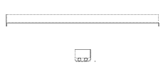
Bombillo | 002 | Consiste en un dispositivo de carácter eléctrico que, a partir del uso de la energía eléctrica, puede generar luz | 
Luminaria antiexplosion | 003 | Luminaria con protección, para uso seguro en áreas con riesgo de explosión | 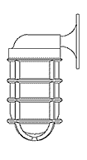
Luminaria de emergencia | 004 | La luminaria de emergencia se activa en caso de fallo en la alimentación del sistema de alumbrado habitual | 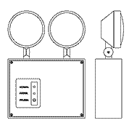
Luminaria led | 005 | Es un elemento capaz de recibir una corriente eléctrica moderada y emitir una radiación electromagnética transformada en luz | 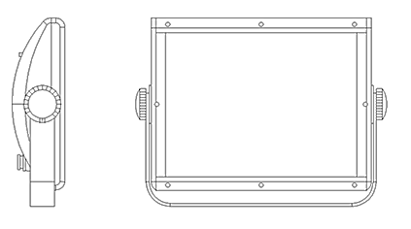

Características técnicas:
Características  Tipo | Largo | Ancho | Altura | Ø | Peso | Voltaje | Material | Gráfico
Características  Tipo | (mm) | (mm) | (mm) |  | Kg | V
Luminaria fluorescente | 1500 | 38 | - | 38 | 1,8 | 120/277 | Vidrio | 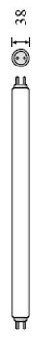
Bombillo | 95 | - | 138 | 50 | n/a | 110  120 | Aluminio fundido | 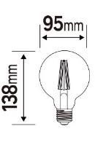
Luminaria antiexplosion | 120 | - | 260 | 110 | 1,2 | 120 | Policarbonato de alto impacto | 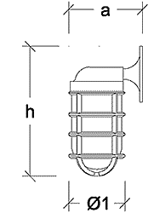
Luminario de emergencia | 250 | 80 | 190 | - | 2 | 120  277 | - | 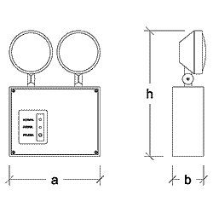
Luminaria Led | 517 | 107 | 388 | - | 12 | 208  240  277 | - | 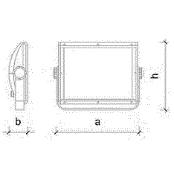
Fuente: las características técnicas están referenciadas bajo las normas: IEC 6090:2001; IEC 60969:2001 y; IEC 84:1989.

Estructura de clasificación:
Clasificación | Descripción | Código
Familia | Repuestos materiales y accesorios | 01
Grupo | Sistema de iluminación | 09
Clase | Iluminación interior | 001
Tipo | Luminaria fluorescente | 001
Tipo | Bombillo | 002
Tipo | Luminaria antiexplosion | 003
Tipo | Luminaria de emergencia | 004
Tipo | Luminaria led | 005

(002) Iluminación exterior
Definición: Los artículos de inventario que componen esta clase se han agrupado con el objetivo de detallar los elementos para la instalación de iluminación pública o privada que se realiza en un espacio abierto.
Ficha técnica:
La Familia Repuestos materiales y accesorios con código 01, contiene al grupo de Sistemas de iluminación con código 09, el cual agrupa a su vez a la clase de Iluminación exterior con código 002.
Familia | Grupo | Clase | Código estructurado
01 | 09 | 002 | 01.09.002
Repuestos materiales y accesorios | Sistema de iluminación | Iluminación exterior | 01.09.002

Los tipos de la clase Iluminación exterior son:
Tipo | Código | Descripción | Ejemplo
Luminaria wallpack | 001 | Son aquellas que diseñada para iluminación de exteriores en sistemas arquitectónicos verticales. | 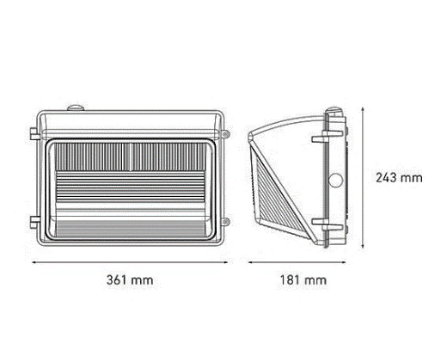
Luminaria led | 002 | Son aquel elemento capaz de recibir una corriente eléctrica moderada y emitir una radiación electromagnética transformada en luz | 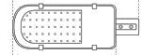
Luminaria ornamental | 003 | Es aquella que busca destacar, con ayuda de la luz, la belleza de un edificio, monumento, estatua e incluso una fuente o jardín, para atraer la atención del público. | 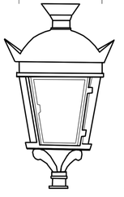
Luminaria emergencia | 004 | Son productos eficientes que tiene como finalidad el activarse cuando ocurre una falla en el suministro eléctrico | 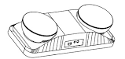

Características técnicas:
Características  Tipo | Largo | Ancho | Altura | Ø | Peso | Voltaje | Material | Gráfico
Características  Tipo | (mm) | (mm) | (mm) |  | Kg | V
Luminaria Wallpack | 420 | 500 | 254 | - | 1,9 | 120  277 | Lamina de acero acabado al horno | 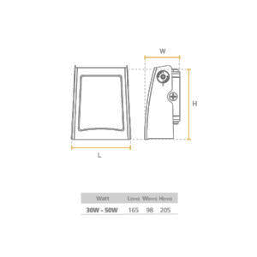
Luminaria led | 390 | 68 | 162 | - | - | 110  120 | Metal plástico | 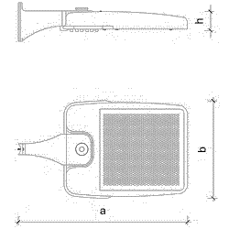
Luminaria Ornamental | 743 | 427 | 27 | 110 | 1,2 | 1120 | Aluminio fundido | 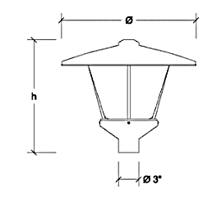
Luminaria de emergencia | 349 | 89 | 256 | - | 2 | 120  277 | Policarbonato de alto impacto
Fuente: las características técnicas están referenciadas bajo las normas: UNE-EN 60598-1; ANSI C82.18-2022

Estructura de clasificación:
Clasificación | Descripción | Código
Familia | Repuestos materiales y accesorios | 01
Grupo | Sistema de iluminación | 09
Clase | Iluminación exterior | 001
Tipo | Luminaria Wallpack | 001
Tipo | Luminaria led | 002
Tipo | Luminaria Ornamental | 003
Tipo | Luminaria de emergencia | 004

(003) Elementos de control
Definición: son cada uno de los elementos que permite controlar y supervisar determinadas acciones del entorno como el movimiento.
Ficha técnica:
La Familia Repuestos materiales y accesorios con código 01, contiene al grupo de Sistemas de iluminación con código 09, el cual agrupa a su vez a la clase de Elementos de control con código 003.
Familia | Grupo | Clase | Código estructurado
01 | 09 | 003 | 01.09.003
Repuestos materiales y accesorios | Sistema de iluminación | Elementos de control | 01.09.003

Los tipos de la clase Elementos de control son:
Tipo | Código | Descripción | Ejemplo
Balastro | 001 | Es un dispositivo que sirve para mantener un flujo corriente estable en tubos fluorescentes, lámparas PL y otras lámparas de descarga de gas. | 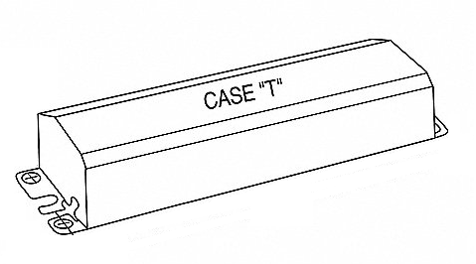
Temporizador | 002 | Es un dispositivo o aparato que abre y cierra un circuito eléctrico de forma automática y durante un tiempo determinado. | 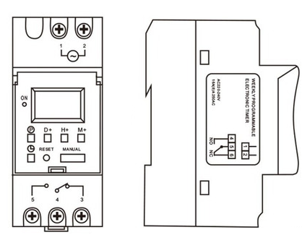
Fotocélula | 003 | Es un pequeño sensor que identifica los cambios de intensidad en la luz del ambiente y, en función de esto, activa un mecanismo para encender o apagar una luminaria. | 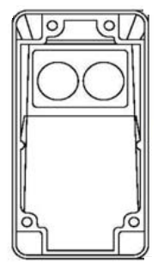
Sensor de movimiento | 004 | Es un dispositivo que sirve para detectar una presencia y, cuando lo hace, realiza una acción programada, que bien puede ser activar una alarma, encender una luz o emitir un sonido | 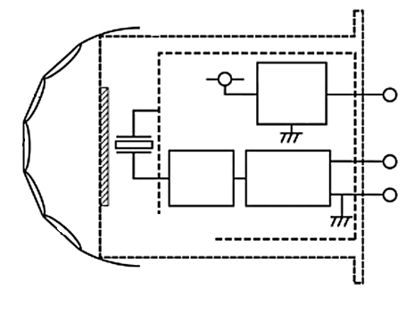
Caja de control con rele | 005 | Es un aparato de supervisión para interruptores escalonados con recipiente de expansión que contienen líquido aislante. | 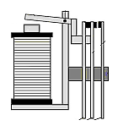

Características técnicas:
Características  Tipo | Largo | Ancho | Altura | Peso | Freq | Voltaje | Temp máx | Material | Gráfico
Características  Tipo | (mm) | (mm) | (mm) | G | Hz | V | °C
Balastro | 150 | 40 | 28 |  | 60 | 127 | 150° |  | 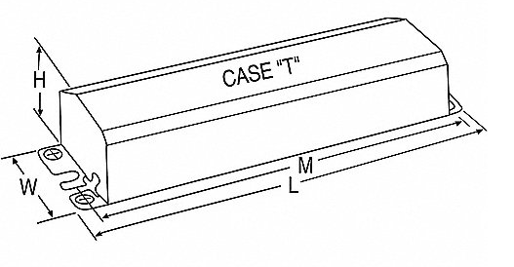
Temporizador | 17,5 | 60 | 87 | 72 | 48-63 | - | -25°, +70°C | Plástico autoextinguible | 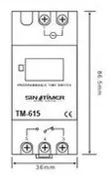
Fotocélula | 44 | 39 | 86 | 60 | - | 240  120 | -25°, +60°C | Resortado con recubrimiento de plata o estaño 1,5mm | 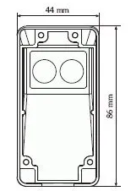
Sensor de movimiento | 90 | 42 | 43 | 73 | 50 | 220  240 | -25°, +40°C | Plástico | 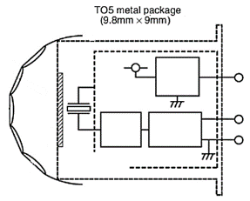
Caja de control con relé | 13 | 46 | 31,8 | 120 | 70 | 120  277 | -20°, +50°C | Plástico autoextinguible | 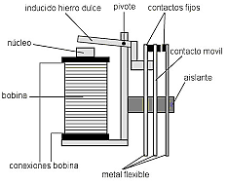
Fuente: las características técnicas están referenciadas bajo las normas: NMX-J-198-ANCE-1999; NMX-J-510-ANCE-2003; ANSI C136.10 -2010; IEC 1082-1; IEC 60050-447

Estructura de clasificación:
Clasificación | Descripción | Código
Familia | Repuestos materiales y accesorios | 01
Grupo | Sistema de iluminación | 09
Clase | Elementos de control | 003
Tipo | Balastro | 001
Tipo | Temporizador | 002
Tipo | Fotocelula | 003
Tipo | Sensor de movimiento | 004
Tipo | Caja de control con rele | 005

(10) Cables y conductores
Familia | Grupo | Código estructurado
01 | 10 | 01.10
Repuestos materiales y accesorios | Cables y conductores | 01.10

(001) Alta tensión
Definición: Estos cables son utilizados en sistemas de transmisión de energía eléctrica y se caracterizan por su capacidad para soportar altas tensiones y corrientes eléctricas, así como por su alta resistencia a la interferencia electromagnética y a las condiciones ambientales adversas.
Ficha técnica:
La Familia Repuestos materiales y accesorios con código 01, contiene al grupo de Cables y conductores con código 10, el cual agrupa a su vez a la clase de Alta tensión con código 001.
Familia | Grupo | Clase | Código estructurado
01 | 10 | 001 | 01.10.001
Repuestos materiales y accesorios | Cables y conductores | Alta tensión | 01.10.001

Los tipos de la clase Alta tensión son:
Tipo | Código | Descripción | Ejemplo
Conductor de Aluminio | 001 | A menudo se utilizan en aplicaciones que requieren grandes cantidades de electricidad, como la transmisión de energía eléctrica a largas distancias | 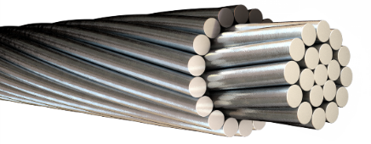  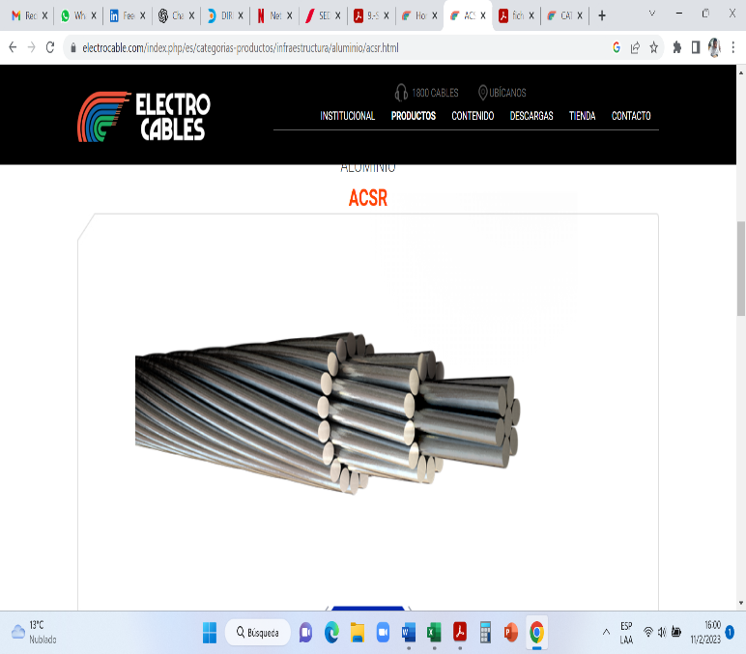

Características técnicas:
N° | Descripción | Material | Referencia
1 | Elemento | - | Conductor desnudo
2 | Material de fabricación | Aluminio | Aleación 1350-H19
3 | Tipo | - | ACSR (Aluminum Conductor Steel Reinforced)
4 | Normas de construcción | - | ASTM B232/ ASTM B498/ ASTM B500
5 | Rango de calibres | - | 6 – 795 AWG

N° | Descripción | Material | Referencia
1 | Elemento | - | Conductor desnudo | 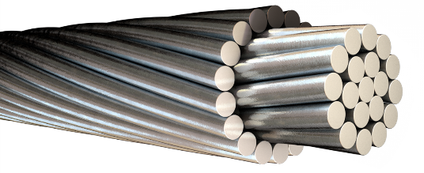
2 | Material de fabricación | Aluminio | Aleación 1350-H19
3 | Tipo | - | ACAR (Aluminum Conductor Alloy Reinforced)
4 | Normas de construccion | - | ASTM B230/ ASTM B398/ ASTM B524
5 | Rango de calibres | - | 4 – 1300 AWG

N° | Descripción | Material | Referencia
1 | Elemento | - | Conductor desnudo | 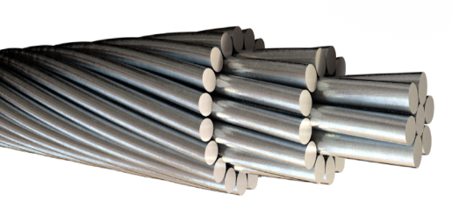
2 | Material de fabricación | Aluminio | Aleación 1350-H19
3 | Tipo | - | AAC (All Aluminum Conductor)
4 | Normas de construccion | - | ASTM B230/ ASTM B231/ NTE INEN 335
5 | Rango de calibres | - | 6 – 1033,5 AWG

Estructura de clasificación:
Clasificación | Descripción | Código
Familia | Repuestos materiales y accesorios | 01
Grupo | Cables y conductores | 10
Clase | Alta tensión | 001
Tipo | Conductor de aluminio | 001

(002) Media tensión
Definición: Es un tipo de cable eléctrico diseñado para transportar electricidad a una tensión nominal comprendida entre 1 kV y 15 kV
Ficha técnica:
La Familia Repuestos materiales y accesorios con código 01, contiene al grupo de Cables y conductores con código 10, el cual agrupa a su vez a la clase de Media tensión con código 002.
Familia | Grupo | Clase | Código estructurado
01 | 10 | 002 | 01.10.002
Repuestos materiales y accesorios | Cables y conductores | Media tensión | 01.10.002

Los tipos de la clase Media tensión son:
Tipo | Código | Descripción | Ejemplo
Cable de cobre, aislado hasta 15kV | 001 | Utiliza cobre como material conductor, está diseñado para transportar electricidad a una tensión nominal de hasta 15 kv, se utiliza en aplicaciones de distribución de energía eléctrica a medias distancias, como en subestaciones y líneas de distribución. | 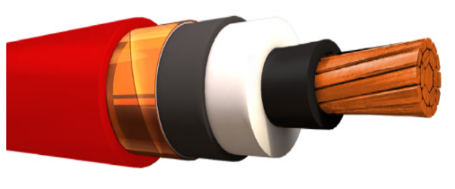
Cable de aluminio, aislado hasta 15kV | 002 | Utiliza aluminio como material conductor y está diseñado para transportar electricidad a una tensión nominal de hasta 15 kv, incluye una capa de aislamiento para proteger contra el contacto físico y para aislar eléctricamente el cable. | 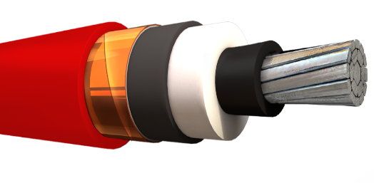

Características técnicas:
Cable de cobre, aislado hasta 15kv
N° | Descripción | Material | Referencia
1 | Elemento | - | Conductor Aislado
2 | Material de fabricación | COBRE | -
3 | Tipo |  | Concentrico/ Unilay
4 | Normas de construccion | - | ASTM B787 / ASTM B3 / ASTM B8 / ASTM B496 / UL 1072 / RTE INEN 236 / ANSI-NEMA WC-74 ICEA S-93-639
5 | Aislamiento
5.1 | Primer recubrimiento | - | Semiconductor
5.2 | Segundo recubrimiento | TRIPLE | polietileno reticulado
5.3 | Tercer recubrimiento | - | Semiconductor termoestable
5.4 | Cuarto recubrimiento | - | Pantalla de cinta de cobre
5.5 | Quinto recubrimiento | - | Chaqueta de PVC

Cable de aluminio, aislado hasta 15kv
N° | Descripción | Material | Referencia
1 | Elemento | - | Conductor Aislado
2 | Material de fabricación | Aluminio | Aleación AA1350 o AA8000
3 | Tipo |  | Concentrico/ Unilay
4 | Normas de construccion | - | ASTM B230 / ASTM B231 / ASTM B3 / ASTM B400 / ASTM B609 / ASTM B786 / ASTM B800 / ASTM B801 / UL 1072 / RTE INEN 236 / ANSI/NEMA WC-74 ICEA S-93-639
5 | Aislamiento | -
5.1 | Primer recubrimiento | - | Semiconductor
5.2 | Segundo recubrimiento | TRIPLE | polietileno reticulado
5.3 | Tercer recubrimiento | - | Semiconductor termoestable
5.4 | Cuarto recubrimiento | - | Pantalla de cinta de cobre
5.5 | Quinto recubrimiento | - | Chaqueta de PVC

Estructura de clasificación:
Clasificación | Descripción | Código
Familia | Repuestos materiales y accesorios | 01
Grupo | Cables y conductores | 10
Clase | Media tensión | 002
Tipo | Cable de cobre, aislado hasta 15kV | 001
Tipo | Cable de aluminio, aislado hasta 15kV | 002

(003) Baja tensión y control
Definición: Es un tipo de cable eléctrico utilizado para transportar electricidad a tensión nominal baja, generalmente menor a 600 V.
Ficha técnica:
La Familia Repuestos materiales y accesorios con código 01, contiene al grupo de Cables y conductores con código 10, el cual agrupa a su vez a la clase de Baja tensión y control con código 003.
Familia | Grupo | Clase | Código estructurado
01 | 10 | 003 | 01.10.003
Repuestos materiales y accesorios | Cables y conductores | Baja tensión y control | 01.10.003

Los tipos de la clase Baja tensión y control son:
Tipo | Código | Descripción | Ejemplo
Cable de cobre, aislado hasta 600v | 001 | Es un tipo de cable eléctrico que utiliza cobre como material conductor y está diseñado para transportar electricidad a una tensión nominal de hasta 600 voltios. | 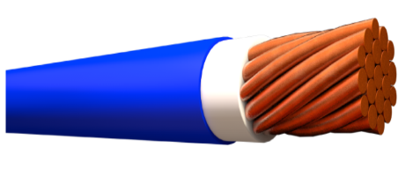
Cable de cobre, instrumentación | 002 | En un sistema de instrumentación, el cable de cobre se utiliza para conectar sensores, instrumentos de medición, dispositivos de control y otras partes de un sistema de control de procesos. | 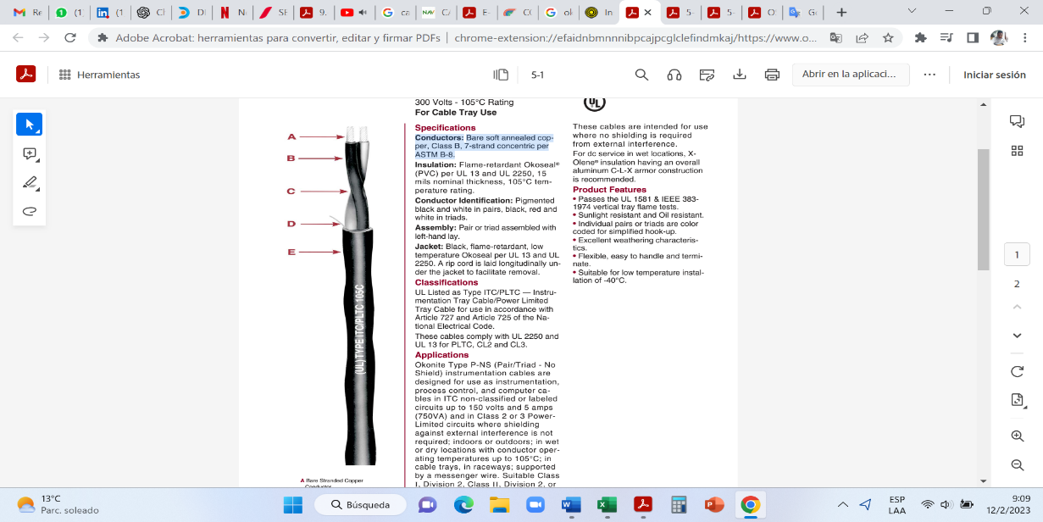
Cable de aluminio, aislado hasta 600v | 003 | Diseñado para ser utilizado en aplicaciones que requieren la transmisión de energía eléctrica a niveles de voltaje de hasta 600V. El aislamiento se coloca sobre el conductor de aluminio para asegurar la seguridad de las personas y evitar cortocircuitos o fallos en el sistema eléctrico. | 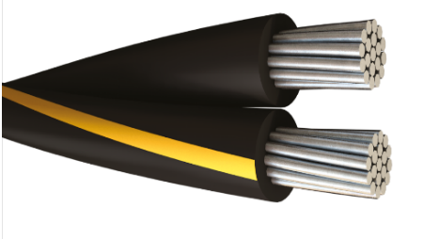

Características técnicas:
Cables de cobre, aislado hasta 600v
N° | Descripción | Material | Referencia
1 | Elemento | - | Conductor Aislado | 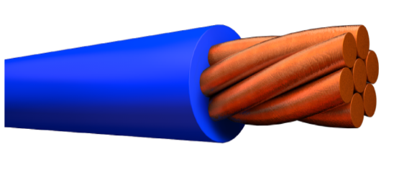
2 | Material de fabricación | Cobre | -
3 | Tipo | - | THHW
4 | Normas de construccion | - | ASTM B3 / ASTM B8 / ASTM B787 / UL 83 / ANSI/ NEMA WC-70 ICEA S-95-658 / NTE INEN 2 345
5 | Aislamiento | PVC | termoplástico policloruro de vinilo
6 | Nivel de Operacion | Voltios | 600
7 | Rango de calibres | - | 14 - 1000 AWG

N° | Descripción | Material | Referencia
1 | Elemento | - | Conductor Aislado
2 | Material de fabricación | Cobre | -
3 | Tipo |  | THHN
4 | Normas de construccion | - | ASTM B3 / ASTM B8 / ASTM B787 / UL 83 / ANSI- NEMA WC-70 ICEA S-95-658 / NTE INEN 2 345
5 | Aislamiento | PVC | termoplástico policloruro de vinilo
6 | Nivel de Operacion | Voltios | 600
7 | Rango de calibres | - | 14 - 1000 AWG

N° | Descripción | Material | Referencia
1 | Elemento | - | Conductor Aislado | 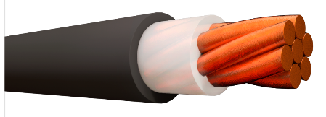
2 | Material de fabricación | Cobre | -
3 | Tipo |  | TTU
4 | Normas de construccion | - | ASTM B3 /ASTM B8 / ASTM B787 / ANSI- NEMA WC-70 ICEA S-95-658
5 | Aislamiento | PVC | termoplástico policloruro de vinilo
6 | Nivel de Operacion | Voltios | 600 – 2K
7 | Rango de calibres | - | 8 - 1000 AWG

Cables de cobre, instrumentación
N° | Descripción | Material | Referencia
1 | Elemento | - | Conductor Aislado | 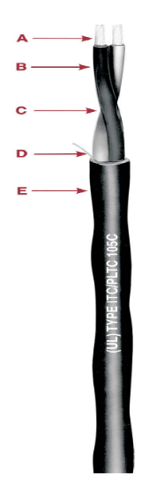
2 | Material de fabricación | Cobre | -
3 | Tipo | - | Cable de instrumentación (sin pantalla)
4 | Normas de construccion | - | UL 2250 / UL 13
5 | Descripcion
5.1 | A | Cobre | Conductor trenzado
5.2 | B | PVC | Aislamiento
5.3 | C | - | Par trenzado (1 X 2C)
5.4 | D | Nylon | Cuerda de desgarro
5.5 | E | PVC | Chaqueta del cable
6 | Rango de calibres | - | 22 – 16 AWG

N° | Descripción | Material | Referencia
1 | Elemento | - | Conductor Aislado | 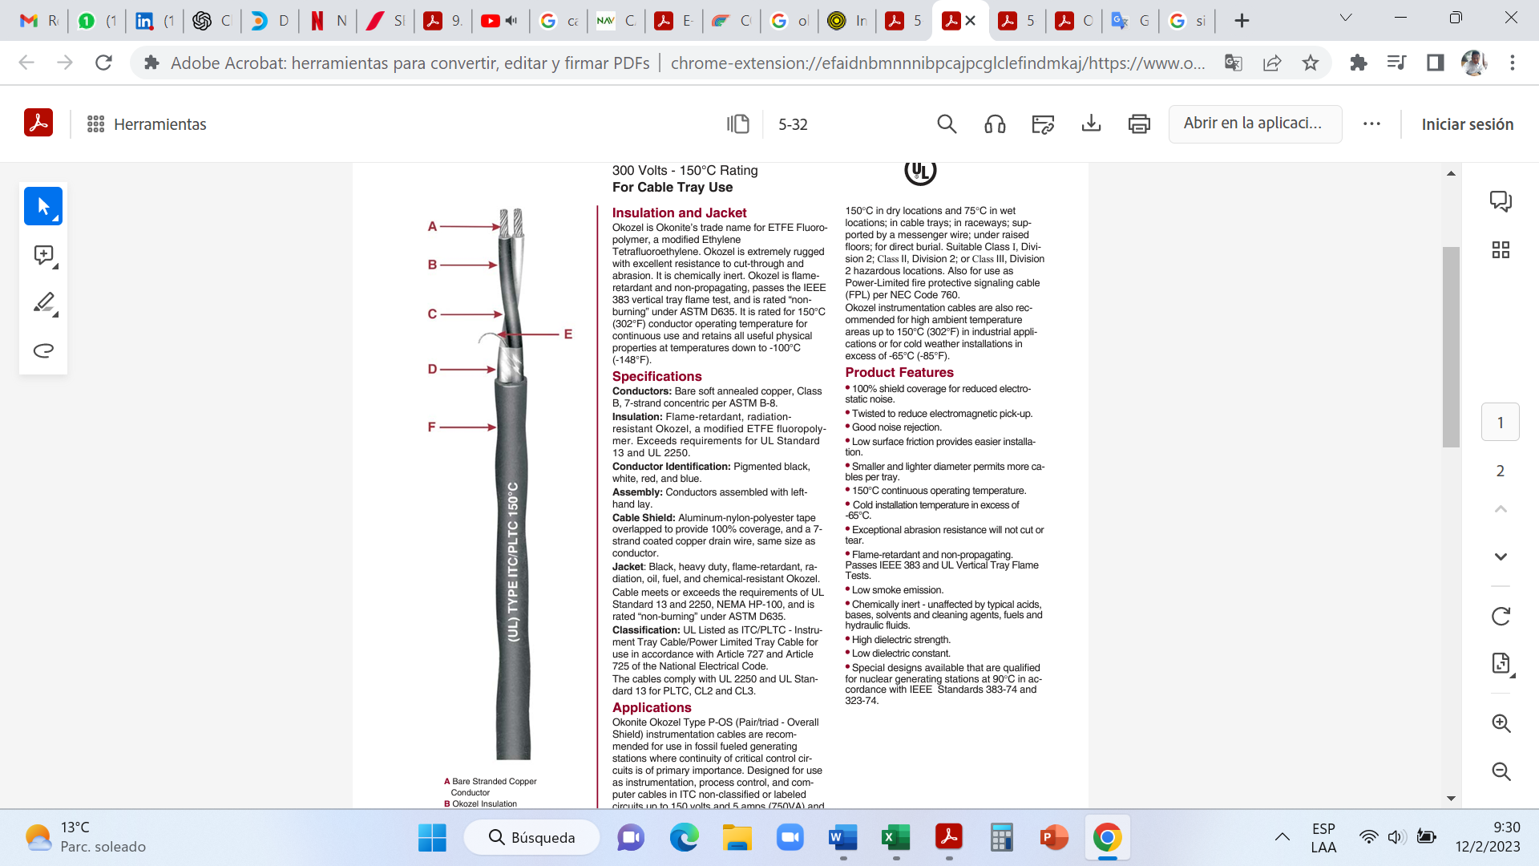
2 | Material de fabricación | Cobre | -
3 | Tipo | - | Cable de instrumentación (con pantalla)
4 | Normas de construcción | - | UL 2250 / UL 13
5 | Descripción
5.1 | A | Cobre | Conductor trenzado
5.2 | B | PVC | Aislamiento
5.3 | C | - | Par trenzado (1 X 2C)
5.4 | D | Aluminio | Blindaje de cable
5.5 | E | Cobre - estañado | Cuerda de desgarro
5.6 | F | PVC | Chaqueta del cable
6 | Rango de calibres | - | 18 – 12 AWG

N° | Descripción | Material | Referencia
1 | Elemento | - | Conductor Aislado | 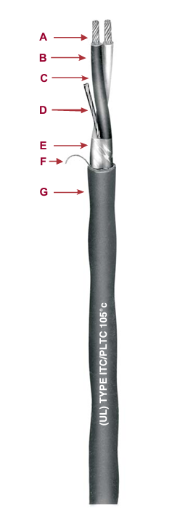
2 | Material de fabricación | Cobre
3 | Tipo | - | Cable de instrumentación (con pantalla)
4 | Normas de construccion | - | UL 2250 / UL 13
5 | Descripcion
5.1 | A | Cobre | Conductor trenzado
5.2 | B | PVC | Aislamiento
5.3 | C |  | Par trenzado (1 X 2C)
5.4 | D | Cobre - estañado | Cable de drenaje
5.5 | E |  | Cinta de Aluminio - Poliester
5.6 | F | Nylon | Cuerda de desgarro
5.7 | G | PVC | Chaqueta del cable
6 | Rango de calibres | - | 22 – 16 AWG

Cable de aluminio aislado hasta 600v
N° | Descripción | Material | Referencia
1 | Elemento | - | Conductor Aislado | 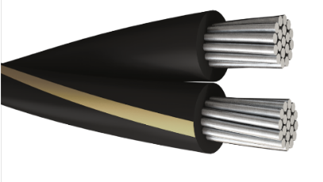
2 | Material de fabricación | Aluminio | Aleación 1350-H19
3 | Tipo |  | Duplex
4 | Normas de construccion | - | ASTM B230 / ASTM B231 / ASTM B786 / UL 854 / ANSI-ICEA S-81-570 / ANSI-ICEA S-105-692
5 | Aislamiento | XLPE | polietileno reticulado
6 | Nivel de Operacion | Voltios | 600
7 | Rango de calibres | - | 4 - 8 AWG

N° | Descripción | Material | Referencia
1 | Elemento | - | Conductor Aislado | 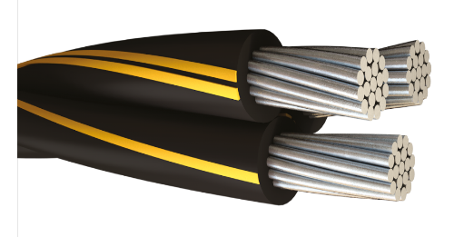
2 | Material de fabricación | Aluminio | Aleación 1350-H19
3 | Tipo |  | Triplex
4 | Normas de construccion | - | ASTM B230 / ASTM B231 / ASTM B786 / UL 854 / ANSI-ICEA S-81-570 / ANSI-ICEA S-105-692
5 | Aislamiento | XLPE | polietileno reticulado
6 | Nivel de Operacion | Voltios | 600
7 | Rango de calibres | - | 6 - 500 AWG

N° | Descripción | Material | Referencia
1 | Elemento | - | Conductor Aislado | 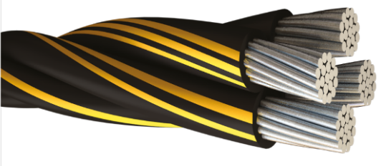
2 | Material de fabricación | Aluminio | Aleación 1350-H19
3 | Tipo |  | Cuadruplex
4 | Normas de construccion | - | ASTM B230 / ASTM B231 / ASTM B786 / UL 854 / ANSI-ICEA S-81-570 / ANSI-ICEA S-105-692
5 | Aislamiento | XLPE | polietileno reticulado
6 | Nivel de Operacion | Voltios | 600
7 | Rango de calibres | - | 4 - 500 AWG

N° | Descripción | Material | Referencia
1 | Elemento | - | Conductor Aislado | 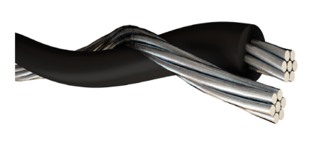
2 | Material de fabricación | Aluminio | Aleación 1350-H19
3 | Tipo |  | Duplex
4 | Normas de construccion |  | ASTM B230 /ASTM B231 / ASTM B786 / ASTM B232 / ASTM B398 / ANSI/NEMA WC-70 ICEA S-76-474 / ASTM B399 / NTE INEN 2 572
5 | Aislamiento | XLPE | polietileno reticulado
6 | Nivel de Operacion | Voltios | 300
7 | Rango de calibres |  | 6 – 1/0 AWG

N° | Descripción | Material | Referencia
1 | Elemento | - | Conductor Aislado | 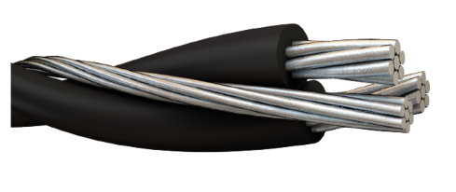
2 | Material de fabricación | Aluminio | Aleación 1350-H19
3 | Tipo |  | TRIPLEX
4 | Normas de construccion |  | ASTM B230 / ASTM B231 / ASTM B786 / ASTM B232 / ASTM B398 / ANSI/NEMA WC-70 ICEA S-76-474 / ASTM B399 / NTE INEN 2 572
5 | Aislamiento | XLPE | polietileno reticulado
6 | Nivel de Operacion | Voltios | 300
7 | Rango de calibres |  | 6 – 336,4 AWG

N° | Descripción | Material | Referencia
1 | Elemento | - | Conductor Aislado | 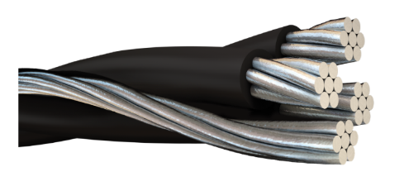
2 | Material de fabricación | Aluminio | Aleación 1350-H19
3 | Tipo | - | CUADRUPLEX
4 | Normas de construccion | - | ASTM B230 / ASTM B231 / ASTM B786 / ASTM B232 / ASTM B398 / ANSI/NEMA WC-70 ICEA S-76-474 / ASTM B399 / NTE INEN 2 572
5 | Aislamiento | XLPE | polietileno reticulado
6 | Nivel de Operacion | Voltios | 300
7 | Rango de calibres | - | 4 – 336,4 AWG

Estructura de clasificación:
Clasificación | Descripción | Código
Familia | Repuestos materiales y accesorios | 01
Grupo | Cables y conductores | 10
Clase | Baja tensión y control | 003
Tipo | Cable de cobre, aislado hasta 600v | 001
Tipo | Cable de cobre, instrumentación | 002
Tipo | Cable de aluminio, aislado hasta 600v | 003

(004) Acero
Definición: es un tipo de cable resistente y duradero que se utiliza en una amplia variedad de aplicaciones que requieren una gran resistencia mecánica y una alta capacidad de soporte de carga.
Ficha técnica:
La Familia Repuestos materiales y accesorios con código 01, contiene al grupo de Cables y conductores con código 10, el cual agrupa a su vez a la clase de Acero con código 004.
Familia | Grupo | Clase | Código estructurado
01 | 10 | 004 | 01.10.004
Repuestos materiales y accesorios | Cables y conductores | Acero | 01.10.004

Los tipos de la clase Acero son:
Tipo | Código | Descripción | Ejemplo
Acero galvanizado | 001 | Es un tipo de cable que se compone de alambre de acero cubierto con un recubrimiento de zinc para protegerlo contra la corrosión y la oxidación. | 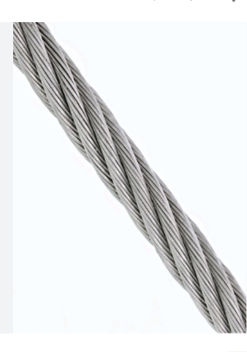

Características técnicas:
N° | Descripción | Material | Referencia
1 | Elemento | - | Conductor desnudo | 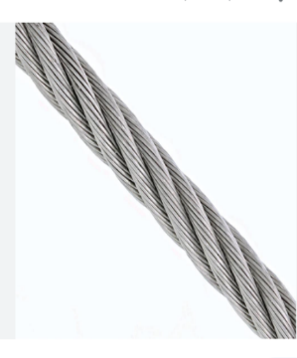
2 | Material de fabricación | Acero | -
3 | Normas de construcción y pruebas | - | ASTM A475 / NBR 6323 / NBR 5909 / NBR 11137

Estructura de clasificación:
Clasificación | Descripción | Código
Familia | Repuestos materiales y accesorios | 01
Grupo | Cables y conductores | 10
Clase | Acero | 004
Tipo | Acero galvanizado | 001

(005) Cobre
Definición: se utiliza principalmente en aplicaciones eléctricas que requieren una alta conductividad y una alta eficiencia de transmisión de energía.
Ficha técnica:
La Familia Repuestos materiales y accesorios con código 01, contiene al grupo de Cables y conductores con código 10, el cual agrupa a su vez a la clase de Cobre con código 005.
Familia | Grupo | Clase | Código estructurado
01 | 10 | 005 | 01.10.005
Repuestos materiales y accesorios | Cables y conductores | Cobre | 01.10.005

Los tipos de la clase Cobre son:
Tipo | Código | Descripción | Ejemplo
Cobre desnudo | 001 | El cobre desnudo es un tipo de cable eléctrico que consiste en un conductor de cobre sin aislamiento o recubrimiento. El cobre es un material con una alta conductividad eléctrica, por lo que es un material popular para la fabricación de cables eléctricos. | 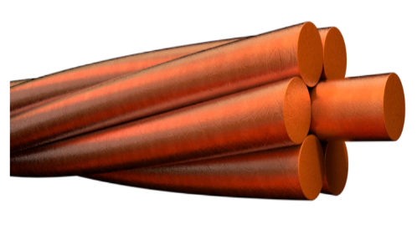

Características técnicas:
N° | Descripción | Material | Referencia
1 | Elemento | - | Conductor Desnudo
2 | Material de fabricación | Cobre
3 | Tipo |  | Trenzado concentricamente
4 | Normas de construccion | - | ASTM B1 / ASTM B2 / ASTM B3 / ASTM B8 / NTE INEN 2 214
Los conductores de cobre desnudo pueden ser sólidos o cableados, y puede ser suministrados con temple duro, semiduro o suave. Los conductores cableados son trenzados concéntricamente.
Estructura de clasificación:
Clasificación | Descripción | Código
Familia | Repuestos materiales y accesorios | 01
Grupo | Cables y conductores | 10
Clase | Cobre | 005
Tipo | Cobre desnudo | 001

(006) Comunicación
Definición: son medios físicos que se utilizan para transmitir información de un punto a otro.
Las características de los cables de comunicación incluyen: velocidad de transmisión, ancho de banda, distancia máxima, interferencia electromagnética, fiabilidad, flexibilidad y resistencia.
Ficha técnica:
La Familia Repuestos materiales y accesorios con código 01, contiene al grupo de Cables y conductores con código 10, el cual agrupa a su vez a la clase de Comunicación con código 006.
Familia | Grupo | Clase | Código estructurado
01 | 10 | 006 | 01.10.006
Repuestos materiales y accesorios | Cables y conductores | Comunicación | 01.10.006

Los tipos de la clase Comunicación son:
Tipo | Código | Descripción | Ejemplo
Fibra óptica monomodo | 001 | Es un tipo de cable de fibra óptica que utiliza un núcleo óptico con un diámetro muy pequeño (generalmente de 9 micrómetros) para transmitir la señal de luz a largas distancias sin disminución significativa de la señal | 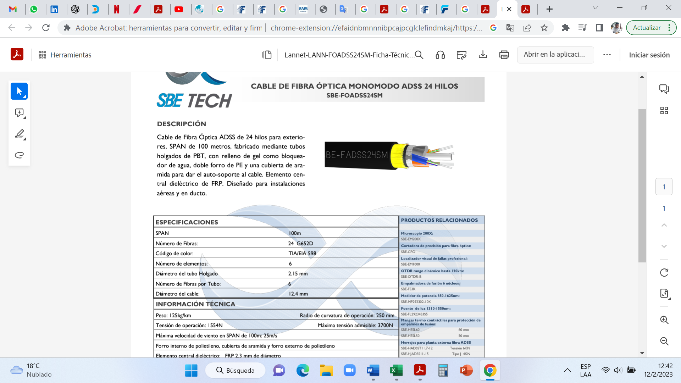
Fibra óptica multimodo | 002 | Es un tipo de cable de fibra óptica que utiliza un núcleo óptico de mayor diámetro (generalmente de 50 o 62,5 micrómetros) para transmitir la señal de luz a cortas y medianas distancias. | 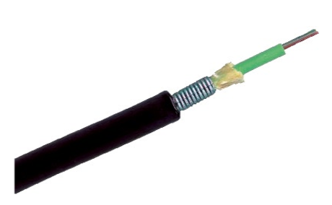
Adss  (All-Dielectric Self-Supporting) | 003 | Es un tipo de cable de fibra óptica que es completamente dieléctrico y auto-sostenible, y está diseñado específicamente para transmisiones monomodo. | 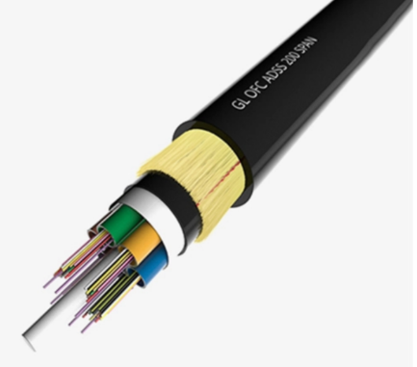
OPGW  (Optical Ground Wire) | 004 | Este tipo de cable está diseñado para reemplazar los hilos de tierra convencionales en líneas de transmisión de energía eléctrica, combinando las funciones de un hilo de tierra y un cable de fibra óptica. | 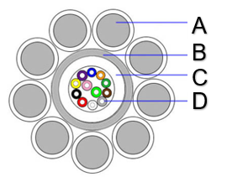
UTP  (Unshielded Twisted Pair) | 005 | Este tipo de cable se compone de un grupo de hilos de cobre trenzados sin blindaje, los cuales se utilizan para transmitir señales eléctricas que representan información digital. | 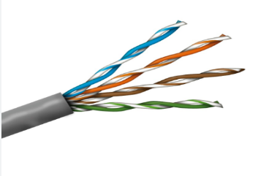

Características técnicas:
Fibra óptica monomodo
N° | Descripción | Material | Referencia
1 | Elemento | - | FIBRA OPTICA
2 | Tipo | - | MONOMODO
3 | Ensayos mecánicos y térmicos | - | ITU-T G.652.D / IEC 60793-2-50 B.1.3

Fibra óptica multimodo
N° | Descripción | Material | Referencia
1 | Elemento | - | FIBRA OPTICA
2 | Tipo | - | MULTIMODO
3 | Ensayos mecánicos y térmicos | - | EN 187000 / CEI 60794
4 | Colores de fibras | - | Rojo, verde, amarillo, azul, blanco, violeta, naranja, negro, gris, marrón, rosa, turquesa

ADSS
N° | Descripción | Material | Referencia
1 | Elemento | - | FIBRA OPTICA
2 | Tipo | - | ADSS
3 | Normas de ensayos | -
 |  | - | IEC 60793-1-1:2017 / IEC 60793-2-10:2019 / IEC 60794-1-2:2017
4 | Norma codigo de colores | - | EIA/TIA-598-C

OPGW
N° | Descripción | Material | Referencia
1 | Elemento | - | FIBRA OPTICA | 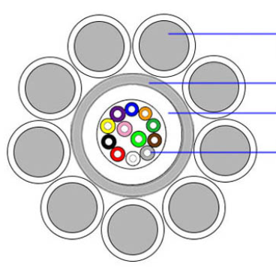  A  D  C  B
3 | Tipo | - | OPGW
4 | Normas de construccion | - | ITU-T G.652B
5 | Norma de pruebas (atenuacion) | - | ITU-T G.652B
 |  | -
6 | Distribucion
6.1 | A | - | Alambres de acero revestidos de aluminio
6.2 | B | - | Cubierta de Aluminio
6.3 | C | - | Tubo de acero inoxidable
6.4 | D | - | Fibra Optica

UTP
N° | Descripción | Material | Referencia
1 | Elemento | - | Cable UTP | 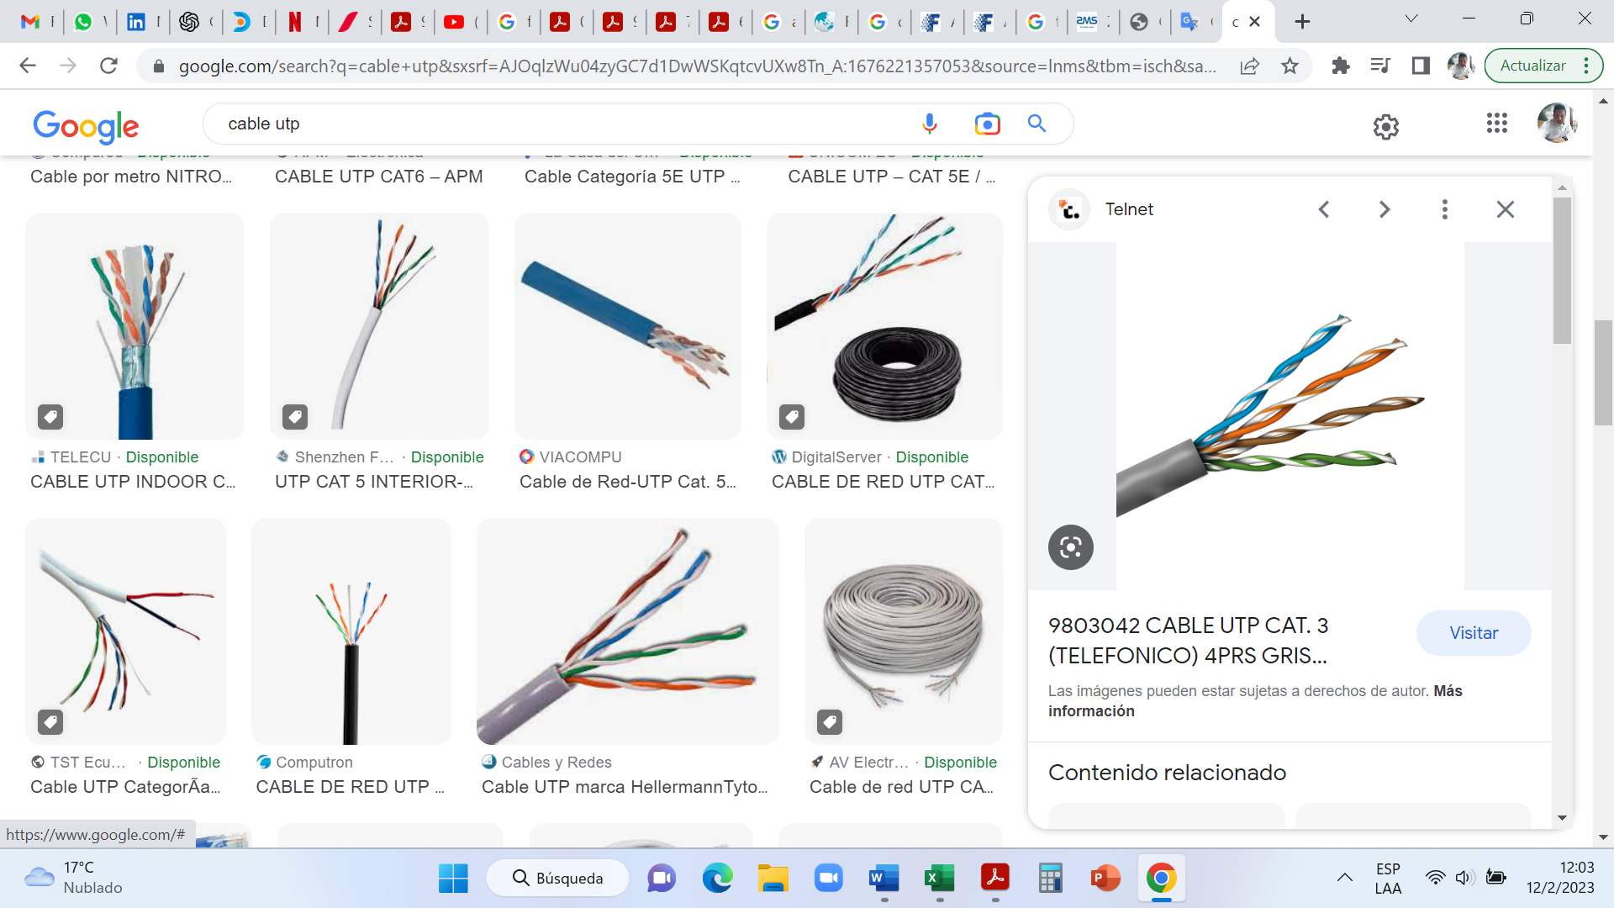
2 | Material de fabricación | Cobre | Solido
3 | Tipo | - | CAT. 5E
4 | Normas de construccion | - | TIA/EIA 568-B.2 CAT5E
5 | Distribucion | - | 1 x 4 pares
6 | Codigo de colores
6.1 | 1 par | - | Azul & Azul/Blanco
6.2 | 2 par | - | Anaranjado & Anaranjado/Blanco
6.3 | 3 par | - | Verde & Verde/ Blanco
6.4 | 4 par | - | Marrón & Marrón/Blanco
7 | Aislamiento | PVC | Polivinilo
8 | Rango de calibres | - | 24 AWG

N° | Descripción | Material | Referencia
1 | Elemento | - | Cable UTP
2 | Material de fabricación | Cobre | Sólido
3 | Tipo | - | CAT. 6
4 | Normas de construccion | - | IEC 61156-5 / EN 50288-6-1
5 | Distribucion | - | 1 x 4 pares
6 | Codigo de colores | -
6.1 | 1 par | - | Azul & Azul/Blanco
6.2 | 2 par | - | Anaranjado & Anaranjado/Blanco
6.3 | 3 par | - | Verde & Verde/ Blanco
6.4 | 4 par | - | Marrón & Marrón/Blanco
7 | Aislamiento | PVC | Polivinilo
8 | Rango de calibres | - | 24 AWG

Estructura de clasificación:
Clasificación | Descripción | Código
Familia | Repuestos materiales y accesorios | 01
Grupo | Cables y conductores | 10
Clase | Comunicación | 006
Tipo | Fibra óptica monomodo | 001
Tipo | Fibra óptica multimodo | 002
Tipo | Adss | 003
Tipo | OPGW | 004
Tipo | UTP | 005

(11) Equipos de telecomunicaciones
Familia | Grupo | Código estructurado
02 | 11 | 02.11
Repuestos activables | Equipos de telecomunicaciones | 02.11

(001) Hardware
Definición: Hace referencia a dispositivos Hardware físicos que componen el ordenador, posibilitando el funcionamiento y complementando el software.
Ficha técnica:
La Familia Repuestos activables con código 02, contiene al grupo de equipos de telecomunicaciones con código 11, el cual agrupa a su vez a la clase de Hardware con código 001.
Familia | Grupo | Clase | Código estructurado
02 | 11 | 001 | 02.11.001
Repuestos activables | Equipos de telecomunicaciones | Hardware | 02.11.001

Los tipos de la clase Hardware son:
Tipo | Código | Descripción | Ejemplo
Router | 001 | Dispositivo que permite interconectar redes con distinto prefijo en su dirección IP. | 
Teléfono IP | 003 | Utiliza tecnologías de voz sobre IP para realizar y transmitir llamadas telefónicas a través de una red IP, como Internet. | 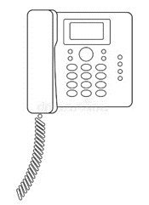
Monitor | 010 | Dispositivo de salida, que muestra datos o información a todos los usuarios. | 

Características técnicas:
N° | Descripción | Unidad | Referencia | 02.11.001
 | Marca |  | Sony- VAIO
1 | Tensión nominal | V | 110/120 220/240 | 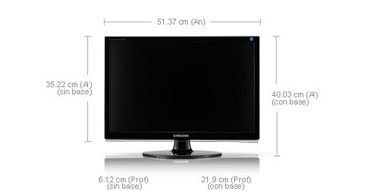
2 | Norma de construcción | INEN | 1965
3 | Dimensiones
5,1 | A | cm | 53,13
5,2 | B | cm | 54,9
5,3 | C | cm | 70,84
4 | Peso | kg | 3,39
5 | Material de fabricación |  | Acero, aluminio o una aleación de ambos
Fuente: las características técnicas están referenciadas bajo la norma: INEN.

Estructura de clasificación:
Clasificación | Descripción | Código
Familia | Repuestos activables | 02
Grupo | Equipos de telecomunicaciones | 11
Clase | Hardware | 001
Tipo | Router | 001
Tipo | Switch | 002
Tipo | Teléfono ip | 003
Tipo | Teléfono base | 004
Tipo | Teléfono inalámbrico | 005
Tipo | Central telefónica | 006
Tipo | Cámara tubo | 007
Tipo | Cámara domo | 008
Tipo | Cámara ptz | 009
Tipo | Monitor | 010
Tipo | Proyectos | 011
Tipo | Access point | 012
Tipo | Gateway | 013
Tipo | Antena | 014
Tipo | Radio portátil | 015

(002) Software
Definición: Conjunto de programas y rutinas que permiten a la computadora realizar determinadas tareas.
Ficha técnica:
La Familia Repuestos activables con código 02, contiene al grupo de equipos de telecomunicaciones con código 11, el cual agrupa a su vez a la clase de Software con código 002.
Familia | Grupo | Clase | Código estructurado
02 | 11 | 002 | 02.11.002
Repuestos activables | Equipos de telecomunicaciones | Software | 02.11.002

Los tipos de la clase Software son:
Tipo | Código | Descripción
Licencias | 001 | Contrato que describe los derechos legales del uso autorizado de un programa o sistema informático.
Programas | 002 | Conjunto de instrucciones o una serie de módulos o procedimientos que permiten realizar determinados tipos de operaciones informáticas.

Características técnicas:
N° | Descripción | Unidad | Referencia | 02.11.002
1 | Norma de construcción | NORMAS ISO/IEC |  | 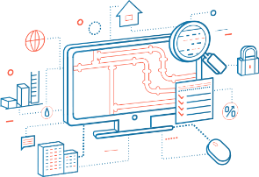

Estructura de clasificación:
Clasificación | Descripción | Código
Familia | Repuestos activables | 02
Grupo | Equipos de telecomunicaciones | 11
Clase | Software | 002
Tipo | Licencias | 001
Tipo | Programas | 002

(13) Instrumentación industrial
Familia | Grupo | Código estructurado
01 | 13 | 01.13
Repuestos materiales y accesorios | Instrumentación industrial | 01.13

(001) Instrumentación industrial
Definición: Los repuestos para mantenimiento son componentes utilizados para reparar o reemplazar partes defectuosas en un instrumento o equipo.
Ficha técnica:
La Familia Repuestos materiales y accesorios con código 01, contiene al grupo de Instrumentación industrial con código 13, el cual agrupa a su vez a la clase de Conectores con código 001.
Familia | Grupo | Clase | Código estructurado
01 | 13 | 001 | 01.13.001
Repuestos materiales y accesorios | Instrumentación industrial | Conectores | 01.13.001

Los tipos de la clase Conectores son:
Tipo | Código | Descripción | Ejemplo
Fitting | 001 | Los fittings permiten la unión entre dos o más tuberías y/o equipos de instrumentación para brindar un funcionamiento en conjunto más eficaz. | 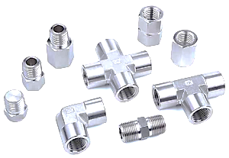

Características técnicas:
Características  Tipo | Largo | Ancho | Presion máx. | Temp. Máx. | Material | Gráfico
Características  Tipo | (cm) | (cm) | (atm) | (Cº)
Fitting | 4.14 | 4.33 | 0.068 | 427 | Acero inoxidable, latón | 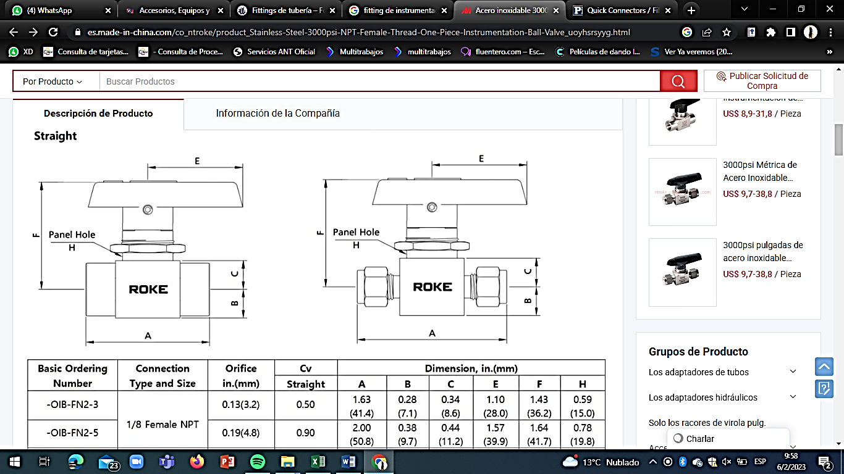
Fuente: las características técnicas están referenciadas bajo las normas ISO 4144 e INEN 2226

Estructura de clasificación:
Clasificación | Descripción | Código
Familia | Repuestos materiales y accesorios | 01
Grupo | Instrumentación industrial | 13
Clase | Conectores | 001
Tipo | Fitting | 001

(002) Dispositivos
Definición: Es un sistema electrónico o mecánico que consta de varios componentes interconectados que trabajan juntos para realizar una función específica. Estos componentes incluyen hardware, software y algunos materiales adicionales.
Ficha técnica:
La Familia Repuestos materiales y accesorios con código 01, contiene al grupo de Instrumentación industrial con código 13, el cual agrupa a su vez a la clase de Dispositivos con código 002.
Familia | Grupo | Clase | Código estructurado
01 | 13 | 002 | 01.13.002
Repuestos materiales y accesorios | Instrumentación industrial | Dispositivos | 01.13.002

Los tipos de la clase Dispositivos son:
Tipo | Código | Descripción | Ejemplo
Transmisor de presión | 001 | Los transmisores de presión convierten la presión de una línea de aire comprimido en una señal eléctrica, por lo que vendría a ser una solución más versátil, óptima y rentable.
Switch de presión | 002 | Los switch de presión sirven para controlar la presión que ejerce un fluido sobre el circuito eléctrico | 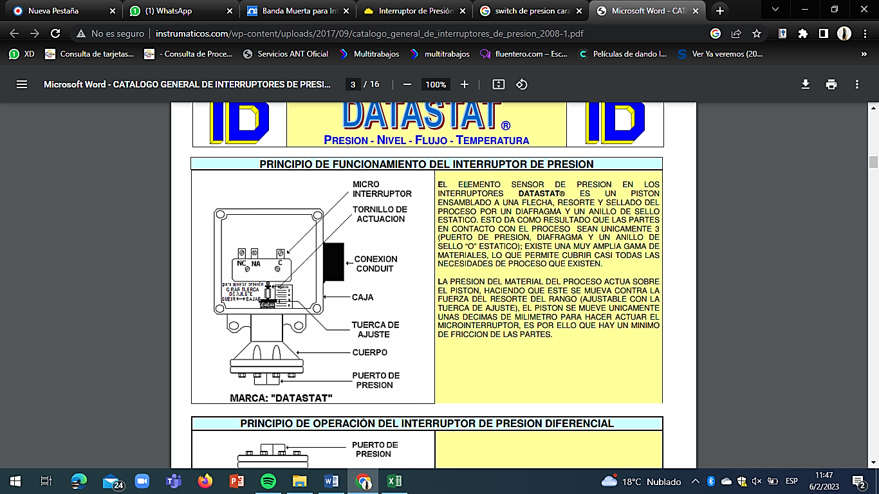
Electroválvula | 004 | La electroválvula es empleada generalmente para controlar el caudal de un líquido o un gas. | 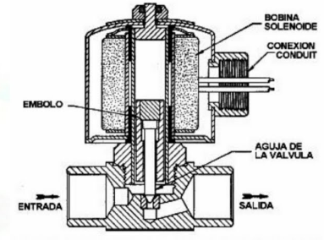
Balanza electrónica | 005 | Nos permite medir la masa de diferentes sustancias y objetos de manera ágil y sencilla, ofreciendo resultados con mayor precisión y exactitud. | 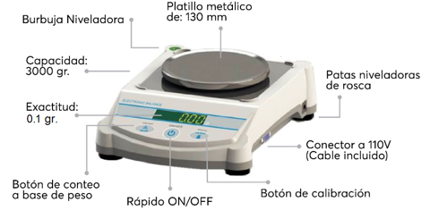
Final de carrera | 007 | Sirve para detectar la posición de un elemento móvil mediante accionamiento mecánico. | 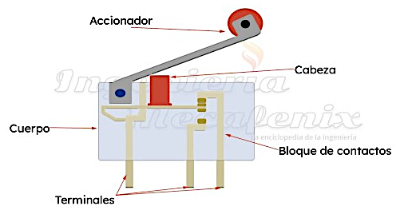
Manómetro | 008 | Es un instrumento que permite conocer la presión manométrica de un fluido que se encuentra encerrado en un recipiente. | 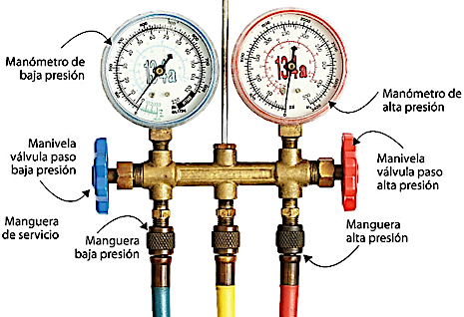
Detector de temperatura | 010 | Es un instrumento capaz de medir la temperatura de un determinado fluido mediante lecturas por sondas | 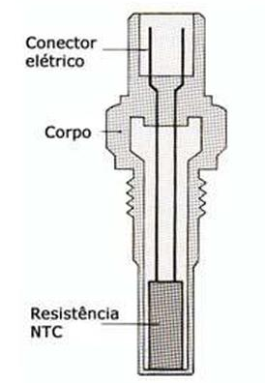
Válvula de descarga | 011 | Es la encargada de liberar la presión del aire que se genera en un recipiente cerrado cuando no es necesario | 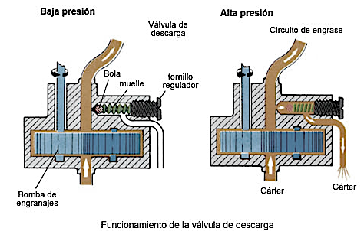
Transmisor de temperatura | 012 | Es un dispositivo utilizado para medir la temperatura de un objeto o ambiente y transmitir la información a un sistema de control o de monitoreo. | 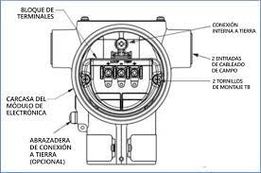
Termostato | 014 | Es un dispositivo que controla la temperatura de un sistema | 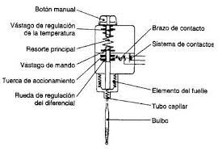

Características técnicas:
Características  Tipo | Largo | Ancho | Peso | Protección | Material | Gráfico
Características  Tipo | (cm) | (cm) | (Kg)
Transmisor de presión | 9.4 | 4.8 | 0.5 | IP 65 | Acero inoxidable, aluminio, plástico | 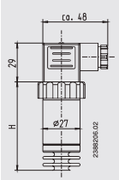
Switch de presión | 9.4 | 8.2 | 0.36 | IP 44 | Acero inoxidable, plástico, aluminio, hierro | 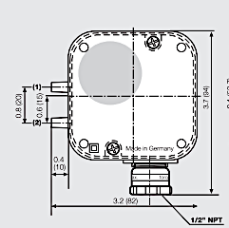
Electroválvula | 9.0 | 5.0 | 0.2 | IP 65 | Plástico, bronce | 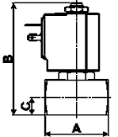
Balanza electónica | 42.5 | 15.2 | 1.2 | IP 65 | Acero inoxidable, plástico, vidrio, aluminio | 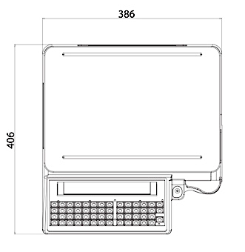
Final de carrera | 9.65 | 2.8 | 0.075 | IP 65 | Metal, plástico, fibra de vidrio | 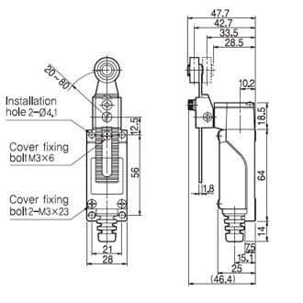
Manómetro | 8.1 | 8.1 | 1.25 | IP 20  IP 67 | Acero inoxidado, latón, aluminio, aleaciones de cobre | 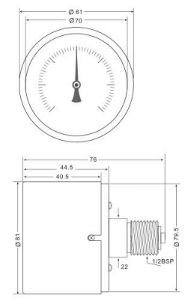
Detector de temperatura | 7.1 | 4.6 | 0.52 | IP 67 | Acero inoxidable | 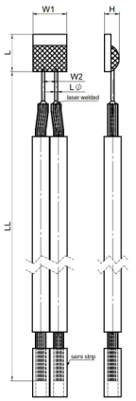
Válvula de descarga | 27.94 | 17.78 | 14.7 | - | Cobre, plástico, acero galvanizado, hierro | 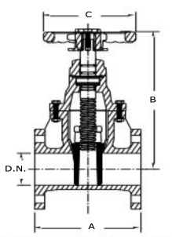
Transmisor de temperatura | 4.35 | 4.35 | 0.32 | IP 65 | Materiales metálicos, plasticos resistentes a la corrosión | 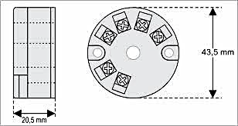
Termostato | 7.3 | 4.8 | 0.26 | IP 65 | Aluminio, resina | 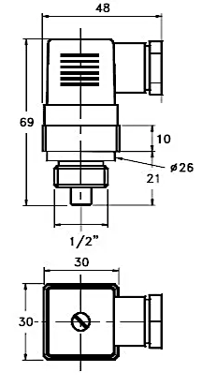
Fuente: las características técnicas están referenciadas bajo las normas ISO 9001, ISO 14001, INEN 2491e INEN 2226

Estructura de clasificación:
Clasificación | Descripción | Código
Familia | Repuestos materiales y accesorios | 01
Grupo | Instrumentación industrial | 13
Clase | Dispositivos | 002
Tipo | TRANSMISOR DE PRESIÓN | 001
Tipo | SWITCH DE PRESIÓN | 002
Tipo | TERMOCUPLAS | 003
Tipo | ELECTROVÁLVULA | 004
Tipo | BALANZA ELECTRÓNICA | 005
Tipo | FLUJÓMETRO | 006
Tipo | MICROSWITC/FINAL DE CARRERA | 007
Tipo | MANÓMETRO | 008
Tipo | PRESOSTATO | 009
Tipo | DETECTOR DE TEMPERATURA | 010
Tipo | VÁLVULA DE DESCARGA | 011
Tipo | TRANSMISOR DE TEMPERATURA | 012
Tipo | VÁLVULA SOLENOIDE | 013
Tipo | TERMOSTATOS | 014
Tipo | SOLENOIDE | 015
Tipo | VÁLVULA DE PRESIÓN | 016

(14) Equipos de protección y seguridad industrial
Familia | Grupo | Código estructurado
09 | 14 | 09.14
Ropa de trabajo e implementos seg | Equipos de protección y seguridad industrial | 09.14

(001) Equipos de protección personal
Definición: es aquella variedad de productos y dispositivos diseñados para proteger a las personas de posibles lesiones en el trabajo o en situaciones de riesgo.
Ficha técnica:
La Familia Ropa de trabajo e implementos SEG con código 09, contiene al grupo de Equipos de Protección y seguridad industrial con código 09, el cual agrupa a su vez a la clase de Equipos de Protección personal con código 001.
Familia | Grupo | Clase | Código estructurado
09 | 14 | 001 | 09.14.001
Repuestos materiales y accesorios | Sistema de iluminación | Equipos de protección personal | 09.14.001

Los tipos de la clase equipos de protección personal son:
Tipo | Código | Descripción | Ejemplo
Casco | 001 | Casco de seguridad de uso general equipado con banda de contorno de cabeza de terileno con 6 puntos de sujeción y banda antisudor de nailon afelpado. | 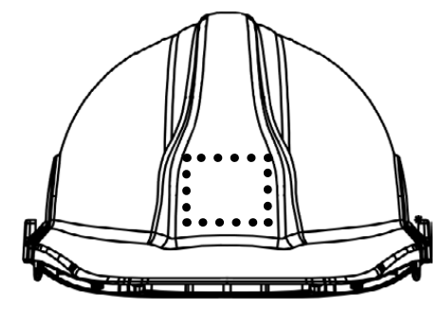
Protección ocular | 011 | Es aquel EPP destinado para proteger los ojos de lesiones o daños causados por impactos, químicos, radiación, luz brillante, partículas voladoras, entre otros riesgos en el trabajo o actividades recreativas. | 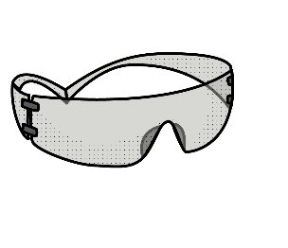
Protectores auditivos | 012 | Estos se utilizan para proteger los oídos de niveles de ruido perjudiciales, lo que puede causar daño permanente a la audición. | 
Protección respiratoria | 013 | Se utiliza para proteger las vías respiratorias de sustancias peligrosas, como gases tóxicos, partículas, vapores y neblinas. | 
Chalecos | 016 | Se utilizan para proteger el torso y los hombros de lesiones por impacto y corte en entornos de trabajo y actividades recreativas. | 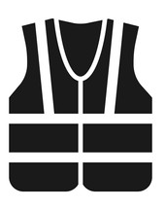
Arnés | 024 | Los arneses de seguridad se utilizan para sujetar y proteger a una persona en una posición elevada, como en un techo o en una escalera, para evitar caídas y lesiones. | 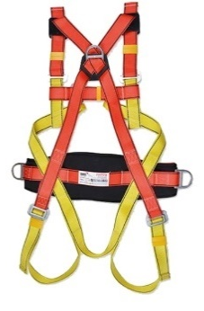
Guantes de protección | 025 | Se utilizan para proteger las manos de lesiones por corte, quemadura, pinchazos, sustancias químicas y otros riesgos en el trabajo y actividades recreativas. | 
Overol retardante a la flama | 033 | Se utilizan para proteger el cuerpo de lesiones por incendios y chispas en entornos de trabajo y actividades recreativas que presentan riesgos de incendios. | 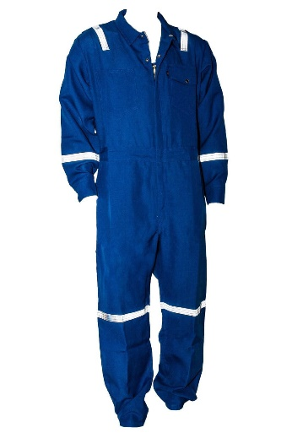
Traje encapsulado | 044 | Se utilizan en entornos peligrosos, como la manipulación de productos químicos, para proteger al usuario de sustancias tóxicas y peligrosas. | 
Calzado eléctricamente aislado | 046 | Se utiliza para proteger los pies de lesiones por descargas eléctricas en entornos donde hay riesgos de electricidad. | 

Características técnicas:
Características  Tipo | Color | Material | Vida útil | Peso (g) | Tamaño | Normas
Casco | Blanco  Azul  Amarillo  Rojo  Naranja  Verde | Polietileno de alta densidad | 5 años | 362 | 51-63  Cm | EN 397:2012 + A1:2012
Protección ocular | Gris  Transparente | Policarbonato | 5 años | 43 | 155*145*55  Mm | EN 166:2001: Protección individual de los ojos
Protectores auditivos | Naranja  Amarillo | Polioximetileno  + acero flexible | 1 año | 1000 | 30*40*10  Cm | ANSI S3.19-1974
Protección respiratoria | Gris | Silicona | 3 meses | 136 | 120mm | NIOSH N95 42CFR84
Chalecos | Amarillo/limón  Rojo/naranja | Gabardina semi-impermeable | 5 años | 129 | S, M, L, XL, XXL | ANSI 107; ANSI 207  EN 471; EN 469
Arnés | Luminiscente | Hilo poliéster  Acero | 2 años | 1,53 kg | S, M, L, XL, XXL | OSHA 1926, ANSI; Z359.1; CSA Z259.1; ISO 17025
Guantes de protección | Gris | Poliuretano  Polietileno  Nailon | 2-3 semanas | 0,87  0,93  1,03  1,09 | 7  8  9  10 | EN 420:2003  EN 388:2003
Overol retardante a la flama | Azul | 30% algodón  60% modacrilico  2% fibra antiestática | 5 años | 7 oz | S, M, L, XL, XXL | EN 11612  EN 11611  EN 1149-5  EN 61482
Traje encapsulado | Azul  Blanco  Amarillo | Tychem® 10000 | 5 mes | 12 oz/yd2 | S, M, L, XL, XXL | EN 530  ISO 7854  ISO 9074  EN 13934
Calzado eléctricamente aislado | Blanco  Café  Negro | Cuero, PVC; poliester, vinilo, nylon, poliuretano de alta densidad | 5 años | 1000 | 34-45 | UNE-EN ISO 20344  UNE-EN ISO 20345  UNE-EN ISO 20346  UNE-EN 60895  UNE-EN 50321
Fuente: las características técnicas están referenciadas bajo las normas: EN, ANSI, NIOSH, OSHA, CSA, ISO.

Estructura de clasificación:
Clasificación | Descripción | Código
Familia | Ropa de trabajo e implementos SEG | 09
Grupo | Equipos de protección personal y seguridad industrial | 14
Clase | Equipos de protección personal | 001
Tipo | Casco | 001
Tipo | Arnés para casco | 002
Tipo | Barboquejo para casco | 003
Tipo | Pantalla para soldar | 004
Tipo | Careta protectora contra esquirlas | 005
 | Careta protectora facial contra arco eléctrico | 006
 | Anillos para protector auditivo auricular | 007
 | Almohadillas para protector auditivo auricular | 008
 | Base para dispensador de tapones auditivos de espuma | 009
 | Dispensador de tapones auditivos de espuma | 010
 | Protección ocular | 011
 | Protectores auditivos | 012
 | Protección respiratoria | 013
 | Mascarilla | 014
 | Equipo de respiración | 015
 | Chalecos | 016
 | Cinturones de protección | 017
 | Accesorios para cinturones de protección | 018
 | Fija para cinturón | 019
 | Estrobo paracaídas | 020
 | Deslizador para cables | 021
 | Cable de acero fijo para deslizador | 022
 | Mosquetón de seguridad | 023
 | Arnés | 024
 | Guantes de protección | 025
 | Mangas | 026
 | Botones para mangas dieléctricas | 027
 | Tiras para mangas dieléctricas | 028
 | Arnés para mangas dieléctricas | 029
 | Camisa de algodón | 030
 | Camisa retardante a la flama | 031
 | Cinturón | 032
 | Overol retardante a la flama | 033
 | Pantalón de algodón | 034
 | Pantalón retardante a la flama | 035
 | Chaquetón para bombero | 036
 | Pantalón para bombero | 037
 | Monja para bombero | 038
 | Chamarra de carnaza | 039
 | Mandil de carnaza | 040
 | Pantalón para soldar | 041
 | Traje de apicultor | 042
 | Traje de protección | 043
 | Traje encapsulado | 044
 | Calzado con protección mecánica | 045
 | Calzado eléctricamente aislado | 046
 | Calzado resistente al corte | 047
 | Calzado de bomberos | 048
 | Calzado resistente a productos químicos | 049

(002) Equipos y accesorios de señalización
Definición: son productos y dispositivos diseñados para indicar áreas peligrosas, restringidas o especiales, y para guiar a las personas en situaciones de riesgo.
Ficha técnica:
La Familia Ropa de trabajo e implementos de SEG con código 09, contiene al grupo de Equipos de protección y seguridad industrial con código 14, el cual agrupa a su vez a la clase de Equipos y accesorios de señalización con código 002.
Familia | Grupo | Clase | Código estructurado
09 | 14 | 002 | 09.14.002
Ropa de trabajo e implementos de SEG | Equipos de protección y seguridad industrial | Equipos y accesorios de señalización | 09.14.002

Los tipos de la clase equipos y accesorios de señalización son:
Tipo | Código | Descripción | Ejemplo
Señales de seguridad | 001 | Son símbolos gráficos y pictogramas diseñados para comunicar información importante relacionada con la seguridad en un lugar de trabajo, un edificio público o una carretera. | 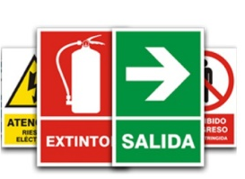
Cinta | 002 | Son un medio común de indicar áreas peligrosas o restringidas. Pueden ser:  Amarilla  Roja  Blanca | 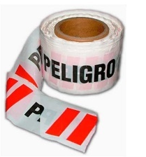
Conos | 003 | Son un medio común de indicar áreas peligrosas o restringidas. | 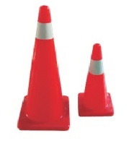
Luces | 004 | Son un medio importante de señalización de seguridad, especialmente en situaciones de baja luz o en condiciones climáticas adversas. | 

Características técnicas:
Características  Tipo | Color | Material | Vida útil | Uso | Normas
Señales de seguridad | Azul  Rojo  Amarillo  Verde | Poliestireno | 12 años | Información  Prohibición  Peligro  Seguridad | NTE INEN 439:1984
Cinta | Amarillo  Rojo | Plástico | - | Identificar riesgos  Prevención accidentes | INEN 439
Conos | Rojo  Naranja | PVC | - | Vial | NTP 900.058:2005
Luces | Verde  Blanco | Aluminio  Metalcrilato | - | Emergencia | RTE INEN 004-1: 2011
Fuente: las características técnicas están referenciadas bajo las normas: INEN, NTP
Estructura de clasificación:
Clasificación | Descripción | Código
Familia | Ropa de trabajo e implementos SEG | 09
Grupo | Equipos de protección personal y seguridad industrial | 14
Clase | Equipos y accesorios de señalización | 002
Tipo | Señales de seguridad | 001
Tipo | Cinta | 002
Tipo | Conos | 003
Tipo | Luces | 004

(003) Equipos de protección industrial
Definición: son una variedad de productos y dispositivos diseñados para proteger a las personas de posibles lesiones en el trabajo o en situaciones de riesgo.
Ficha técnica:
La Familia Ropa de trabajo e implementos de SEG con código 09, contiene al grupo de Equipos de protección y seguridad industrial con código 14, el cual agrupa a su vez a la clase de Equipos de protección industrial con código 003.
Familia | Grupo | Clase | Código estructurado
09 | 14 | 003 | 09.14.003
Ropa de trabajo e implementos de SEG | Equipos de protección y seguridad industrial | Equipos de protección industrial | 09.14.003

Los tipos de la clase equipos de protección industrial son:
Tipo | Código | Descripción | Ejemplo
Detectores de alta tensión | 001 | Son dispositivos utilizados para medir la presencia de corriente eléctrica de alta tensión en líneas de energía eléctrica, transformadores y otros equipos eléctricos. | 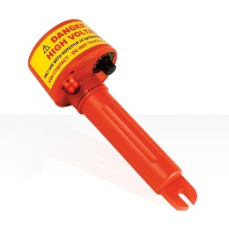
Puesta a tierra | 002 | Hace referencia a la conexión de un conductor eléctrico a la tierra o a un punto de referencia con un potencial de cero voltios. | 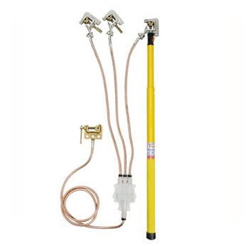

Características técnicas:
Características  Tipo | Color | Material | Frecuencia de detección | Dimensión | Peso | Normas
Detectores de alta tensión | Tomate | Aluminio | 2-275 kv | 96x229 mm | 0,59 kg | IEC61386  IEC 60364
Puesta a tierra | Amarillo | Aluminio | 25 kv | 19mm | 650g pinza | IEC 61230
Fuente: las características técnicas están referenciadas bajo las normas: IEC

Estructura de clasificación:
Clasificación | Descripción | Código
Familia | Ropa de trabajo e implementos SEG | 09
Grupo | Equipos de protección personal y seguridad industrial | 14
Clase | Equipo de protección industrial | 003
Tipo | Detectores de alta tensión | 001
Tipo | Puesta a tierra | 002

(15) Ferretería y materiales de construcción
Definición: Agrupación en donde se pueden encontrar los productos necesarios para realizar trabajos de construcción, reparación y mantenimiento.
Ficha técnica:
La Familia Repuestos materiales y accesorios con código 01, contiene al grupo de Ferretería y materiales de construcción asignado con el código 15.
Familia | Grupo | Código estructurado
01 | 15 | 01.15
Repuestos materiales y accesorios | Ferretería y materiales de construcción | 01.15

Las clases de la familia Ferretería y materiales de construcción son:
Tipo | Código | Descripción | Ejemplo
Pernos | 001 | Elementos de fijación mecánica que se utilizan para unir dos o más objetos entre sí. | 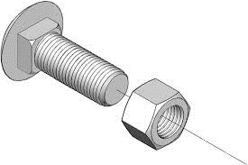
Tornillos | 002 | Elemento de fijación mecánica que se utiliza para unir dos o más objetos. Al igual que un perno, consiste en una varilla con una cabeza en un extremo y una rosca en el otro. Sin embargo, a diferencia del perno, el tornillo está diseñado para fijarse directamente en un objeto sin necesidad de utilizar una tuerca. | 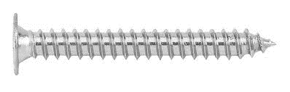
Elementos de amarre y sujeción | 003 | Dispositivos utilizados para unir, fijar o sujetar objetos de forma segura y estable. | 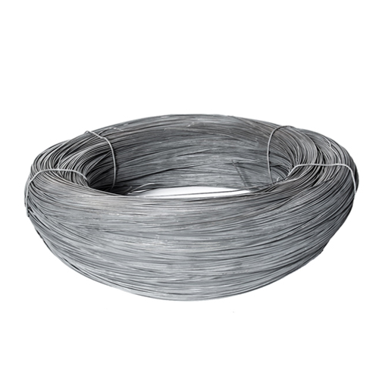
Clavos | 004 | Elementos de fijación mecánica utilizados para unir materiales de madera y otros objetos. | 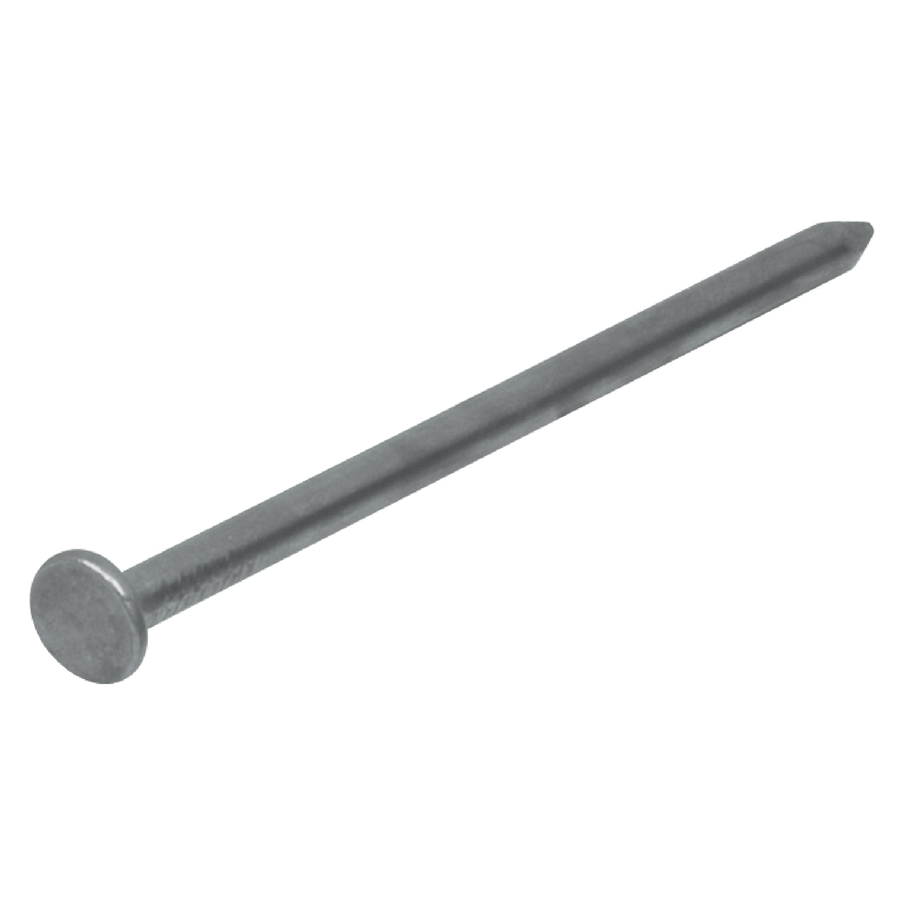
Arandelas | 005 | Elementos de fijación mecánica utilizados en combinación con pernos, tornillos y otros elementos de sujeción para distribuir la carga y proteger la superficie del objeto. | 
Tuercas | 006 | Elementos de fijación mecánica utilizados en combinación con pernos, tornillos y otros elementos de sujeción para sujetar dos o más objetos juntos. | 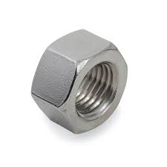
Cabos, estrobos y cadenas | 007 | Elementos utilizados para la sujeción, elevación y transporte de cargas pesadas en diversos tipos de industrias y aplicaciones. | 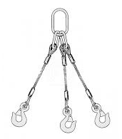
Terminales pre-aislado | 008 | Elementos utilizados en sistemas eléctricos para conectar cables eléctricos y asegurar una conexión eléctrica segura y fiable. | 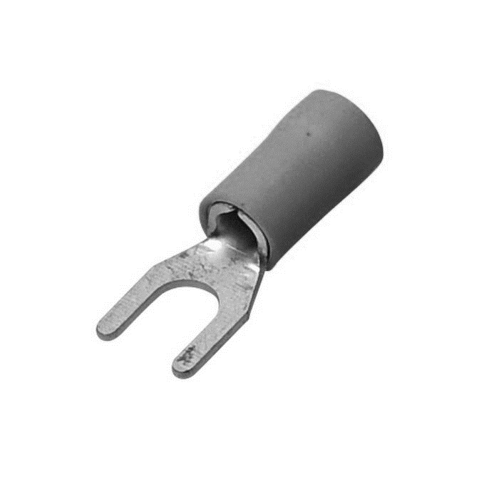
Accesorios para instalaciones eléctricas interiores | 009 | Elementos utilizados en sistemas eléctricos para la conexión, protección y distribución de energía eléctrica dentro de edificios y estructuras. | 
Lámparas | 010 | Dispositivos eléctricos que se utilizan para producir luz artificial. | 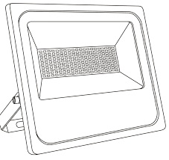
Luminaria fluorescente | 011 | Tipo de dispositivo de iluminación que utiliza un tubo fluorescente para producir luz. | 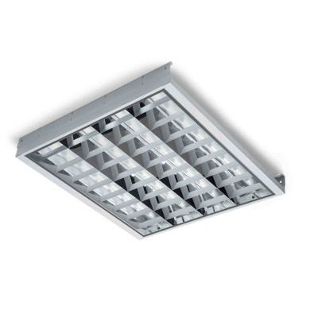
Accesorios para instalación hidrosanitaria | 012 | Elementos utilizados en sistemas de tuberías y plomería para conectar, dirigir y controlar el flujo de agua y otros fluidos dentro de edificios y estructuras. | 
Accesorios y artículos de carpintería en madera | 013 | Elementos utilizados en la fabricación y construcción de estructuras y objetos de madera. | 
Accesorios y artículos de herrajería | 014 | Elementos utilizados en la fabricación y construcción de estructuras y objetos de metal. | 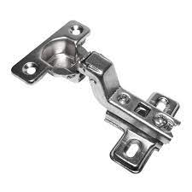
Varillas y accesorios para soldar | 015 | Elementos utilizados en la unión de metales mediante soldadura, que es el proceso de unir dos piezas de metal mediante la aplicación de calor y un material de soldadura fundido. | 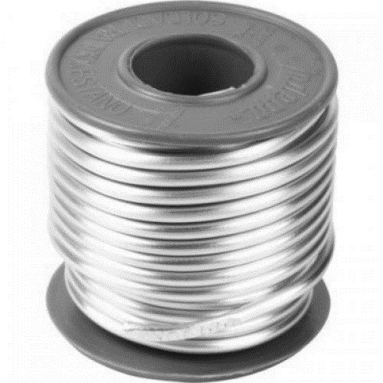
Accesorios para corte | 016 | Elementos utilizados en herramientas de corte para facilitar y mejorar el proceso de corte. | 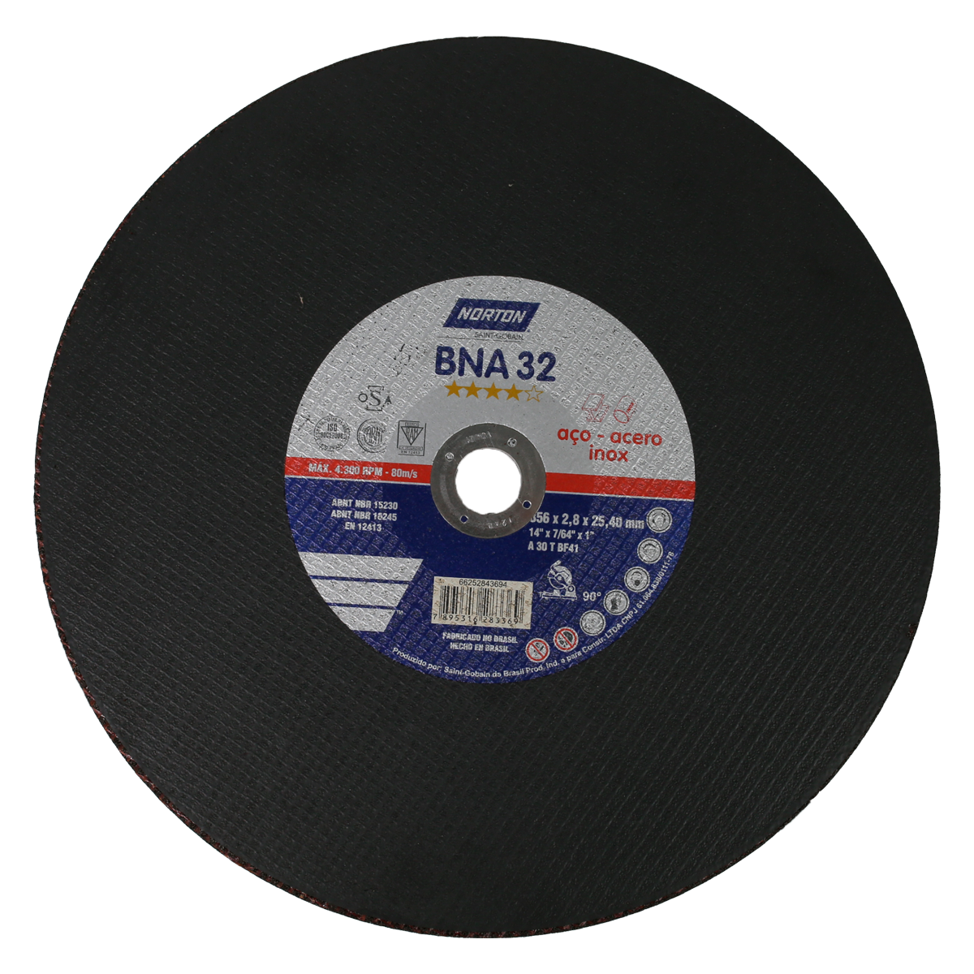
Perfiles y pletinas | 017 | Elementos utilizados en la construcción y fabricación de estructuras y objetos de metal. | 
Planchas | 018 | Lámina de acero con una superficie plana y lisa. Estas láminas se fabrican mediante un proceso de laminado en caliente o en frío, que implica la reducción del grosor de una pieza de acero calentada o enfriada a través de una serie de rodillos. | 
Tubos | 019 | Elemento de forma cilíndrica hueca, generalmente fabricado en metal, plástico, vidrio o cerámica. | 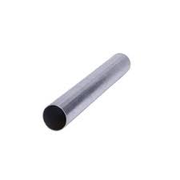
Accesorios para tuberías | 020 | Elementos utilizados para unir, conectar, desviar y controlar el flujo de fluidos a través de una tubería. | 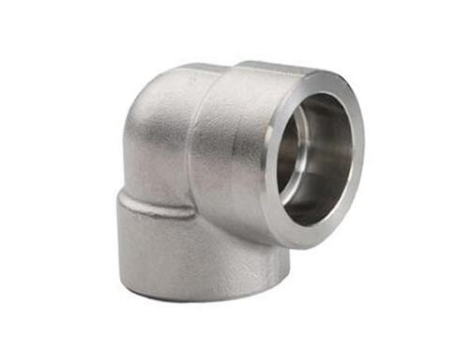
Mallas prefabricadas de hierro | 021 | Paneles planos de acero o hierro con una serie de aberturas o orificios. | 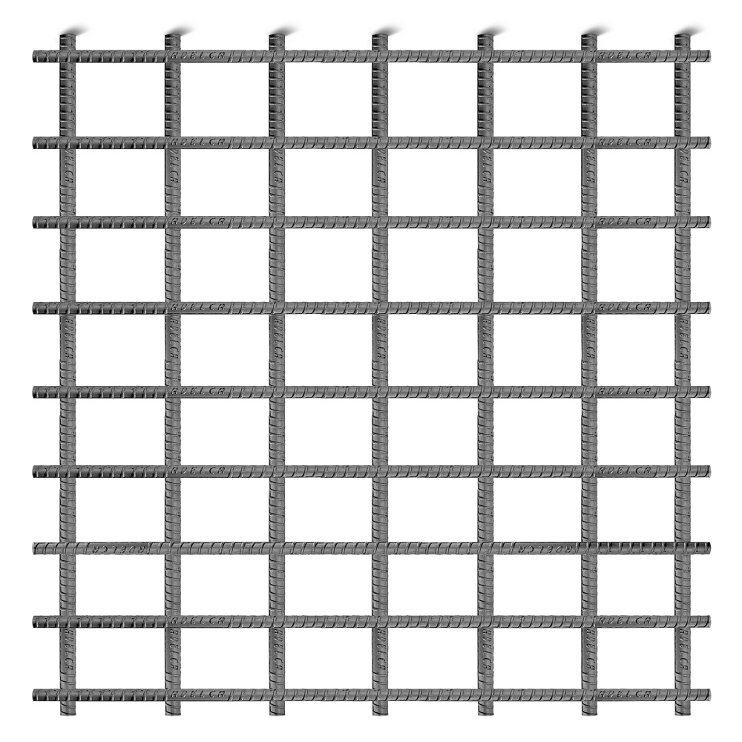
Varillas | 022 | Elementos cilíndricos de acero que se utilizan para reforzar el concreto en la construcción de estructuras. | 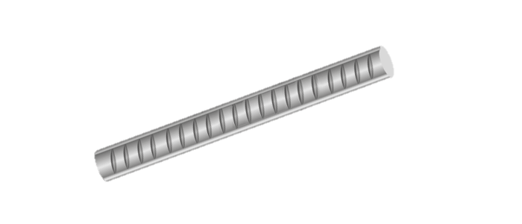
Aglomerantes | 023 | Materiales utilizados en la construcción para unir otros materiales y darles cohesión y resistencia.
Pinturas y accesorios para pintar | 024 | Materiales utilizados para proteger, decorar y mejorar la apariencia de superficies. | 
Material pétreo | 025 | Materiales naturales de origen mineral que se utilizan en la construcción y la decoración. | 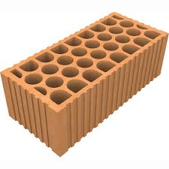
Cubiertas | 026 | Elementos estructurales que se utilizan para proteger edificios y otras construcciones de los elementos ambientales, como la lluvia, el viento, la nieve y el sol. | 
Limpiadores y lubricantes | 027 | Se usan para remover la suciedad, la grasa, el polvo y otros residuos de las superficies, para reducir la fricción entre dos superficies en movimiento, mejorando así el desempeño y la vida útil de las piezas y maquinarias. | 

Estructura de clasificación:
Clasificación | Descripción | Código
Familia | Repuestos materiales y accesorios | 01
Grupo | Ferretería y materiales de construcción | 15
Clase | PERNOS | 001
Clase | TORNILLOS | 002
Clase | ELEMENTOS DE AMARRE Y SUJECIÓN | 003
Clase | CLAVOS | 004
Clase | ARANDELAS | 005
Clase | TUERCAS | 006
Clase | CABOS, ESTROBOS Y CADENAS | 007
Clase | TERMINALES PRE-AISLADO | 008
Clase | ACCESORIOS PARA INSTALACIONES ELÉCTRICAS INTERIORES | 009
Clase | LÁMPARAS | 010
Clase | LUMINARIA FLUORESCENTE | 011
Clase | ACCESORIOS PARA INSTALACIÓN HIDROSANITARIA | 012
Clase | ACCESORIOS Y ARTÍCULOS DE CARPINTERÍA EN MADERA | 013
Clase | ACCESORIOS Y ARTÍCULOS DE HERRAJERÍA | 014
Clase | VARILLAS Y ACCESORIOS PARA SOLDAR | 015
Clase | ACCESORIOS PARA CORTE | 016
Clase | PERFILES Y PLETINAS | 017
Clase | PLANCHAS | 018
Clase | TUBOS | 019
Clase | ACCESORIOS PARA TUBERÍAS | 020
Clase | MALLAS PREFABRICADAS DE HIERRO | 021
Clase | VARILLAS | 022
Clase | AGLOMERANTES | 023
Clase | PINTURAS Y ACCESORIOS PARA PINTAR | 024
Clase | MATERIAL PÉTREO | 025
Clase | CUBIERTAS | 026
Clase | LIMPIADORES Y LUBRICANTES | 027

(16) Suministros y equipos de oficina
Familia | Grupo | Código estructurado
07 | 16 | 07.16.00
Materiales de oficina | Suministros y equipos de oficina | 07.16.00

(001) Suministros
Definición: Los artículos que se utilizan en un entorno de oficina están contenidos en esta clase.
Ficha técnica:
La Familia Materiales de oficina con código 07, contiene al grupo de Suministros y equipos de oficina con código 16, el cual agrupa a su vez a la clase de Suministros con código 001.
Familia | Grupo | Clase | Código estructurado
07 | 16 | 001 | 07.16.00
Materiales de oficina | Suministros y equipos de oficina | Suministros | 07.16.00

Los tipos de la clase Suministros son:
Tipo | Código | Descripción | Ejemplo
Numerador | 001 | Dispositivo que permite numerar páginas o documentos de manera consecutiva | 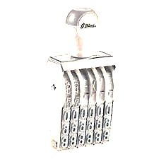
Sello | 002 | Es un objeto que se utiliza para imprimir una imagen, texto o diseño en una superficie para autenticar algo | 
Fechador | 003 | Sirven para poner la fecha en los documentos. Son móviles para poder cambiar el día, el mes y el año | 
Reloj | 004 | Dispositivo que se monta en la pared y se utiliza para medir y mostrar el tiempo | 

Características técnicas:
Características  Tipo | Largo | Ancho | Altura | Peso | Material | Gráfico
Características  Tipo | (cm) | (cm) | (cm) | G | -
Numerador | 3,20 | 6,50 | - | 360 | Plástico, goma, caucho, aleaciones de metal | 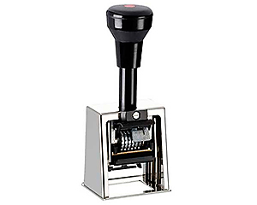
Sello | 3,80 | 7,50 | - | 410 | Plástico, goma, caucho, aleaciones de metal | 
Fechador | 3,30 | 5,6 | - | 380 | Plástico, goma, caucho, aleaciones de metal | 
Reloj | 4.8 | 34 | 34 | 800 | Metal, vidrio, plástico | 
Fuente: las características técnicas están referenciadas bajo las normas: ISO 9001.

Estructura de clasificación:
Clasificación | Descripción | Código
Familia | Materiales de oficina | 07
Grupo | Suministros y equipos de oficina | 16
Clase | Suministros | 001
Tipo | Numerador | 001
Tipo | Sello | 002
Tipo | Fechador | 003
Tipo | Reloj | 004

(002) Organizadores
Definición: Esta clase se compone de materiales capaces de almacenar y ordenar suministros de oficina.
Ficha técnica:
La Familia Materiales de oficina con código 07, contiene al grupo de Suministros y equipos de oficina con código 16, el cual agrupa a su vez a la clase de Organizadores con código 002.
Familia | Grupo | Clase | Código estructurado
07 | 16 | 002 | 07.16.002
Materiales de oficina | Suministros y equipos de oficina | Organizadores | 07.16.002

Los tipos de la clase Organizadores son:
Tipo | Código | Descripción | Ejemplo
Organizador | 001 | Dispositivo que permite numerar páginas o documentos de manera consecutiva | 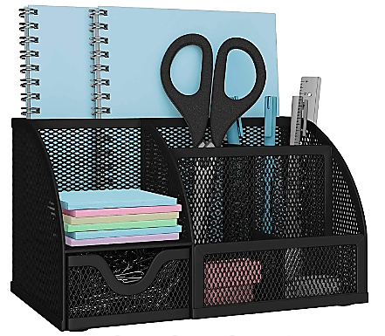
Porta clips | 002 | Es un objeto que se utiliza para imprimir una imagen, texto o diseño en una superficie para autenticar algo | 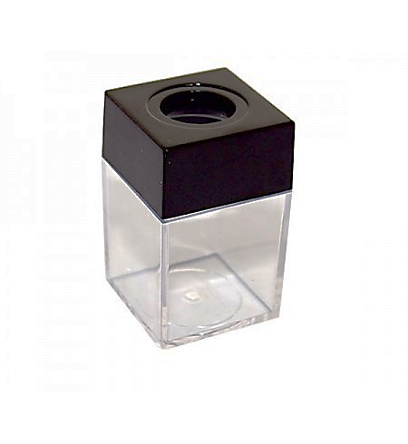

Características técnicas:
Características  Tipo | Largo | Ancho | Altura | Capacidad | Peso | Material | Gráfico
Características  Tipo | (cm) | (cm) | (cm) | - | Kg
Organizador | 26,3 | 34,7 | 10 | - | 1 | MDF, lata, acrílico | 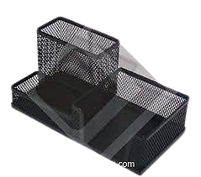
Porta clips | 6,5 | 6,5 | 10 | 100 | 0,2 | Acrílico | 
Fuente: las características técnicas están referenciadas bajo las normas: ISO 9001.

Estructura de clasificación:
Clasificación | Descripción | Código
Familia | Materiales de oficina | 07
Grupo | Suministros y equipos de oficina | 16
Clase | Organizadores | 002
Tipo | Organizador | 001
Tipo | Porta clips | 002

(003) Papelería
Definición: Esta clase hace referencia al conjunto de productos utilizados en el entorno de oficina.
Ficha técnica:
La Familia Materiales de oficina con código 07, contiene al grupo de Suministros y equipos de oficina con código 16, el cual agrupa a su vez a la clase de Papelería con código 003.
Familia | Grupo | Clase | Código estructurado
07 | 16 | 003 | 07.16.003
Materiales de oficina | Suministros y equipos de oficina | Papelería | 07.16.003

Los tipos de la clase papelería son:
Tipo | Código | Descripción | Ejemplo
Agenda | 001 | Es un tipo de libro utilizada para organizar y registrar información, como citas, reuniones, tareas y compromisos. | 
Archivador | 002 | Es utilizado para organizar y almacenar documentos o papeles de manera ordenada y accesible | 
Cartulina | 005 | Es un tipo de papel más grueso y resistente que el papel normal, se caracteriza por ser más denso y de mayor calidad que el papel común | 
Cuaderno pequeño, 100 hojas | 006 | Libro de notas de tamaño compacto y manejable, generalmente con un tamaño menor que un cuaderno típico | 
Cuaderno universitario, 100 hojas | 007 | Herramienta útil que permite anotar y organizar apuntes y notas de manera eficiente y accesible | 
Señaladores de pagina | 011 | objeto pequeño y flexible utilizado para marcar la página actual en un libro o cuaderno | 
Papel bond A4 | 016 | Papel suave y blanco que se utiliza para la impresión de documentos, informes, cartas, y otro tipo de material escrito. | 
Separadores alfabéticos | 021 | dispositivos de organización de papelería que se utilizan para clasificar y ordenar documentos en un orden alfabético | 

Características técnicas:
Características  Tipo | Largo | Ancho | Altura | Peso | Material | Gráfico
Características  Tipo | cm | cm | cm | Kg
Agenda | 4,8 | 16,5 | 20,3 | 0,12 | Papel, tapa de cartón, espiral de metal, tela o cuero sintético | 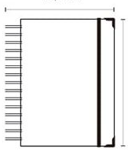
Archivador | 62,2 | 48,1 | 101,6 | 20,1 | Metal, plástico, polietileno | 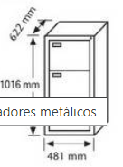
Cartulina | 0.15 | 21 | 29,7 | 0,0037 | cartulina | 
Cuaderno pequeño, 100 hojas | 1,5 | 11 | 17 | 0,07 | Papel, cartón, espiral metálica | 
Cuaderno universitario, 100 hojas | 1,6 | 21,1 | 25 | 0,304 | Papel, cartón, espiral metálica | 
Señaladores de pagina | - | 1,3 | 5,1 | - | Papel adhesivo | 
Papel bond A4 | - | 21 | 29,7 | 0,005 | Papel | 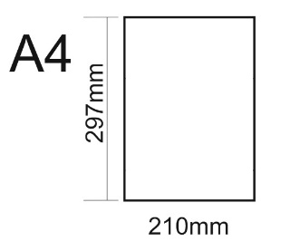
Separadores alfabéticos | 0.2 | 22,2 | 30 | 0,005 | Plástico | 
Fuente: las características técnicas están referenciadas bajo las normas: ISO 9001, ISO 14001, REACH.

Estructura de clasificación:
Clasificación | Descripción | Código
Familia | Materiales de oficina | 07
Grupo | Suministros y equipos de oficina | 16
Clase | Papelería | 003
Tipo | Agenda | 001
Tipo | Archivador | 002
Tipo | Cartulina | 003
Tipo | Cuaderno pequeño, 100 hojas | 004
Tipo | Cuaderno universitario, 100 hojas | 005
Tipo | Señaladores de pagina | 006
Tipo | Papel bond A4 | 007
Tipo | Separadores alfabéticos | 008

(004) Útiles de escritorio
Definición: Útiles de uso básico en un escritorio de oficina, los materiales de esta clase hacen referencia a estos útiles.
Ficha técnica:
La Familia Materiales de oficina con código 07, contiene al grupo de Suministros y equipos de oficina con código 16, el cual agrupa a su vez a la clase de Útiles escolares con código 004.
Familia | Grupo | Clase | Código estructurado
07 | 16 | 004 | 07.16.004
Materiales de oficina | Suministros y equipos de oficina | Útiles escolares | 07.16.004

Los tipos de la clase Útiles de escritorio son:
Tipo | Código | Descripción | Ejemplo
Anilladora | 001 | Máquina utilizada para hacer anillados de documentos | 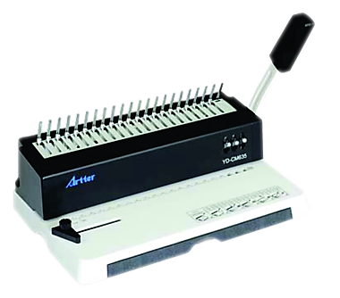
Bolígrafo ecológico | 003 | Bolígrafo hecho con materiales sostenibles y biodegradables | 
Borrador | 004 | Herramienta utilizada para borrar escritos en papel | 
Calculadora | 007 | Dispositivo electrónico que realiza cálculos matemáticos | 
Cinta adhesiva | 013 | Adhesivo en forma de cinta utilizado para pegar cosas | 
Clips galvanizados | 014 | Clips de metal revestidos con una capa de zinc para protegerlos de la corrosión | 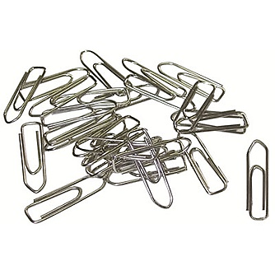
Estilete | 025 | Herramienta de corte con una hoja afilada en un extremo, utilizada para cortar papel. | 
Goma | 026 | Es un material adhesivo que se utiliza para unir superficies | 

Características técnicas:
Características  Tipo | Largo | Ancho | Altura | Peso | Material | Gráfico
Características  Tipo | cm | cm | cm | Kg
Anilladora | 20 | 15 | 10 | 1,5 | Plástico, metal | 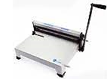
Bolígrafo ecológico | 0,9 | 0.9 | 14,2 | 0,02 | Plástico reciclado, bambú, papel, metal | 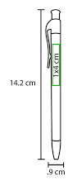
Borrador | 3,3 | 0,8 | 2,3 | 0,005 | Hule
Calculadora | 8 | 2 | 12 | 0,08 | Plástico, metales, vidrio, batería | 
Cinta adhesiva | 15000 | 0,004 | 4,8 | 240 | Plástico, adhesivo | 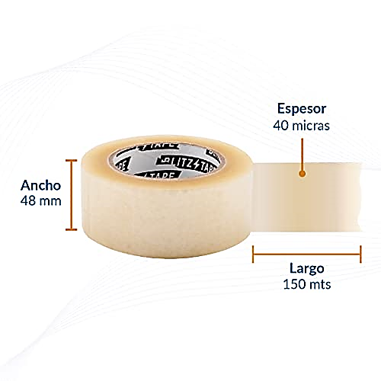
Clips galvanizados | 1 | 0,2 | 3 | 0,002 | Acero recubierto de zin | 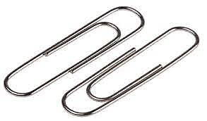
Estilete |  | 1 | 15 | 0,05 | Plástico, hierro | 
Goma | 8 | 4 | 18 | 0,25 | Plástico

Fuente: las características técnicas están referenciadas bajo las normas: ISO 9001, ISO 14001, REACH.

Estructura de clasificación:
Clasificación | Descripción | Código
Familia | Materiales de oficina | 07
Grupo | Suministros y equipos de oficina | 16
Clase | Útiles de escritorio | 004
Tipo | Anilladora | 001
Tipo | Bolígrafo ecológico | 003
Tipo | Borrador | 004
Tipo | Calculadora | 007
Tipo | Cinta adhesiva | 013
Tipo | Clips galvanizados | 014
Tipo | Estilete | 025
Tipo | Goma | 026

(17) Menajes
Familia | Grupo | Código estructurado
07 | 17 | 07.17.001
Materiales de oficina | Menajes | 07.17.001

(001) Electrodomésticos de pequeña aplicación
Definición: Los tipos de esta clase hacen referencia artefactos destinados de uso para el hogar o sitios de trabajo.
Ficha técnica:
La Familia Materiales de oficina con código 07, contiene al grupo de Menajes con código 17, el cual agrupa a su vez a la clase de electrodomésticos de pequeña aplicación con código 001.
Familia | Grupo | Clase | Código estructurado
07 | 17 | 001 | 07.17.001
Materiales de oficina | Menajes | Electrodomésticos de pequeña aplicación | 07.17.001

Los tipos de la clase Electrodomésticos de pequeña aplicación son:
Tipo | Código | Descripción | Ejemplo
Cafetera | 001 | Es un dispositivo utilizado para preparar café, en su funcionamiento hierve agua y la filtra a través del café molido. | 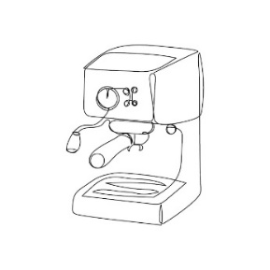
Microondas | 002 | Es un electrodoméstico que se utiliza para calentar alimentos y bebidas generando ondas electromagnéticas. | 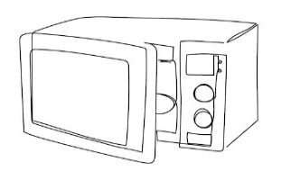
Sanduchera | 003 | Es un pequeño electrodoméstico que se utiliza para tostar y calentar sándwiches. | 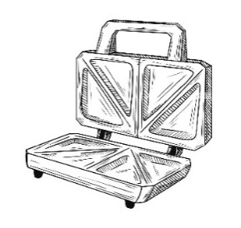

Características técnicas:
Características  Tipo | Largo | Ancho | Altura | Tensión nominal | Peso | Material | Gráfico
Características  Tipo | (cm) | (cm) | (cm) | V | Kg | - | -
Cafetera | 25 | 12 | 27 | 220 | 1.5 | Acero inoxidable | 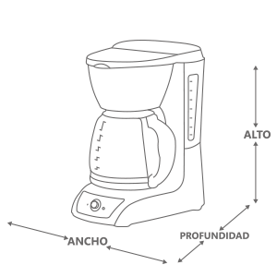
Microondas | 40 | 50 | 30 | 120-240 | 10 | Acero inoxidable, plástico, hierro, vidrio | 
Sanduchera | 25 | 30 | - | 110-240 | 1,5 | Acero inoxidable, plástico, aluminio | 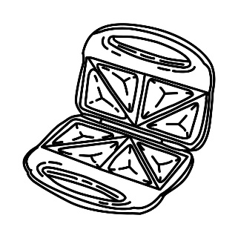
Fuente: las características técnicas están referenciadas bajo las normas: INEN 2851; IEC 60335

Estructura de clasificación:
Clasificación | Descripción | Código
Familia | Materiales de oficina | 07
Grupo | Menajes | 17
Clase | Electrodomésticos de pequeña aplicación | 001
Tipo | Cafetera | 001
Tipo | Microondas | 002
Tipo | Sanduchera | 003

(002) Línea blanca
Definición: Son una categoría específica de electrodomésticos para el hogar o sitio de trabajo, que comprende aparatos con un acabado blanco o de color claro similar al esmalte blanco.
Ficha técnica:
La Familia Materiales de oficina con código 07, contiene al grupo de Menajes con código 17, el cual agrupa a su vez a la clase de Línea blanca con código 002.
Familia | Grupo | Clase | Código estructurado
07 | 17 | 002 | 07.17.002
Materiales de oficina | Menajes | Línea blanca | 07.17.002

Los tipos de la clase Línea blanca son:
Tipo | Código | Descripción | Ejemplo
Aspiradora | 001 | Es un dispositivo electrónico utilizado para limpiar el polvo y la suciedad de las superficies. | 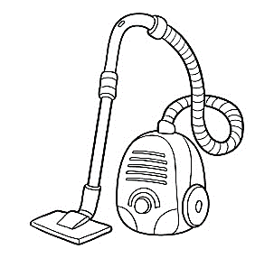
Equipos de climatización | 002 | Dispositivos electrónicos que se utilizan para controlar la temperatura, la humedad y la calidad del aire en un espacio cerrado | 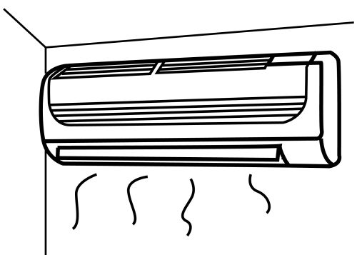
Dispensador y accesorios | 003 | permiten una entrega controlada y precisa de un producto, lo que reduce el desperdicio y aumenta la eficiencia | 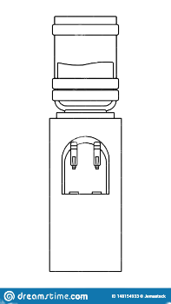
Enceradora | 004 | Es un dispositivo utilizado para pulir y aplicar cera sobre superficies de muebles, pisos y otros objetos similares | 
Equipo de aire acondicionado | 005 | Dispositivo que es utilizado para enfriar un espacio en verano y calentarlo en invierno | 
Nevera | 006 | Electrodoméstico que está diseñado para mantener una temperatura baja y constante en su interior | 
Purificador de agua | 007 | Dispositivo que se utiliza para limpiar y filtrar el agua para hacerla más segura para el consumo humano | 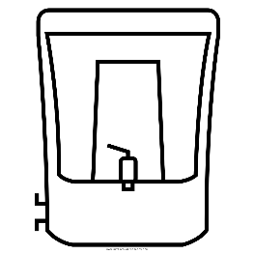

Características técnicas:
Características  Tipo | Largo | Ancho | Altura | Peso | Voltaje | Temperatura | Material | Gráfico
Características  Tipo | (cm) | (cm) | (cm) | Kg | V | °C
Aspiradora | 40 | 30 | 30 | 5 | 110/120 | - | Plástico, acero, aluminio, goma | 
Equipos de climatización | 90 | 90 | - | 50 | 220/240 | 18/25 | Acero inoxidable, aluminio, plástico, cobre | 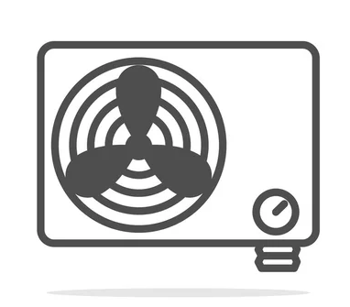
Dispensador | 32 | 31 | 92.8 | 15 | 110/120 | 10/50 | Acero inoxidable, aluminio, plástico | 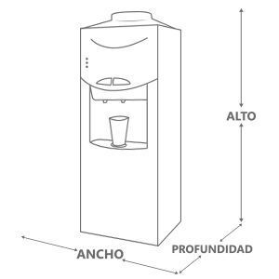
Enceradora | 50 | 40 | 30 | 5 | 110/120 | - | Acero, aluminio, plástico, metal, goma
Equipo de aire acondicionado | 30 | 100 | 30 | 80 | 220/240 | 18/28 | Acero inoxidable, aluminio, plástico, vidrio, cobre | 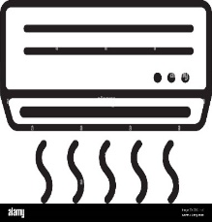
Nevera | 72.6 | 91.2 | 178 | 160 | 120 | -19/3 | Plástico, acero inoxidable | 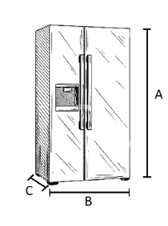
Purificador de agua | 41 | 27 | 42 | 1 | 110 | 25 | Plástico, acero inoxidable, vidrio, aluminio, cobre
Fuente: las características técnicas están referenciadas bajo las normas: INEN 2851, INEN 2959:2013, NOM-024 y SCFI-2013.

Estructura de clasificación:
Clasificación | Descripción | Código
Familia | Materiales de oficina | 07
Grupo | Menajes | 17
Clase | Línea blanca | 002
Tipo | Aspiradora | 001
Tipo | Equipos de climatización | 002
Tipo | Dispensador y accesorios | 003
Tipo | Enceradora | 004
Tipo | Equipo de aire acondicionado | 005
Tipo | Nevera | 006
Tipo | Purificador de agua | 007

(003) Iluminación interior
Definición: Engloba todo aquello dispositivos electrónicos relacionados con la imagen y el sonido.
Ficha técnica:
La Familia Materiales de oficina con código 07, contiene al grupo de Menajes con código 17, el cual agrupa a su vez a la clase de Línea marrón con código 003.
Familia | Grupo | Clase | Código estructurado
07 | 17 | 003 | 07.17.003
Materiales de oficina | Menajes | Línea marrón | 07.17.003

Los tipos de la clase Línea marrón son:
Tipo | Código | Descripción | Ejemplo
Reproductor | 001 | Dispositivo electrónico que se utiliza para reproducir archivos de audio, video u otros tipos de medios digitales | 
Televisor | 002 | Es un dispositivo electrónico que se utiliza para mostrar imágenes y videos en una pantalla | 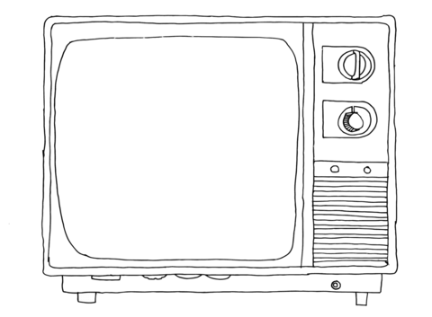

Características técnicas:
Características  Tipo | Largo | Ancho | Altura | Peso | Voltaje | Material | Gráfico
Características  Tipo | (cm) | (cm) | (cm) | Kg | V
Luminaria fluorescente | 35 | 25 | 7 | 1 | 110 | plásticos, metal, electrónicos, lentes ópticos | 
Televisor | 18,80 | 101,6 | 54,1 | 8,35 | 120 | Acero inoxidable, bifenilo, aluminio, cobre, plástico, caucho, estaño | 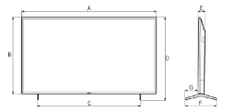
Fuente: las características técnicas están referenciadas bajo las normas: INEC 10.

Estructura de clasificación:
Clasificación | Descripción | Código
Familia | Materiales de oficina | 07
Grupo | Menaje | 17
Clase | Línea marrón | 003
Tipo | Reproductor | 001
Tipo | Televisor | 002

(18) Salud ocupacional
Familia | Grupo | Código estructurado
08 | 18 | 08.18
Medicinas | Salud ocupacional | 08.18

(001) Medicina y salud oral
Definición: todo medicamento destinado al alivio de diferentes sintomatologías, la suministración generalmente es vía oral.
Ficha técnica:
La Familia Medicinas con código 08, contiene al grupo de Salud ocupacional con código 18, el cual agrupa a su vez a la clase de Medicina y salud oral con código 001.
Familia | Grupo | Clase | Código estructurado
08 | 18 | 001 | 08.18.001
Medicinas | Salud ocupacional | Medicina y salud oral | 08.18.001

Los tipos de la clase Medicina y salud oral son:
Tipo | Código | Descripción | Ejemplo
Antibióticos | 003 | Es un medicamento utilizado para tratar infecciones causadas por bacterias. | 
Analgésicos | 004 | Es un tipo de medicamento que se utiliza para aliviar el dolor. | 
Antigripal | 015 | Es un tipo de medicamento utilizado para tratar los síntomas de la gripe, una infección viral que afecta a los respiratorios. | 
Antibacteriano | 018 | Hace referencia a un producto o sustancia que mata o detiene el crecimiento de las bacterias. | 
Antiséptico | 024 | Es un producto o sustancia utilizado para prevenir la propagación de las infecciones al matar o deteniendo el crecimiento de microorganismos, incluidas bacterias, hongos y virus, en una superficie externa del cuerpo o en un objeto. | 
Anestésicos | 027 | Es un tipo de medicamento utilizado para inducir la pérdida temporal de la sensación, el dolor y la consciencia durante un procedimiento médico o quirúrgico. | 
Diclofenaco | 034 | Es un medicamento antiinflamatorio no esteroideo (AINE) utilizado para tratar el dolor y la inflamación. | 
Benzocaína | 036 | Es un anestésico local de acción corta que se utiliza para aliviar temporalmente el dolor y reducir la sensación en una zona localizada del cuerpo. | 
Suero oral | 038 | Es un tipo de solución líquida que se administra por vía oral y se utiliza para rehidratar el cuerpo después de una deshidratación debido a una enfermedad, una diarrea o un vómito. | 
Penicilina | 043 | Son antibióticos del grupo de los betalactámicos empleados en el tratamiento de infecciones provocadas por bacterias sensibles. | 

Características técnicas:
Características  Tipo | Biodisponibilidad | Distribución | Biotransformacion | Eliminacion
Características  Tipo | % | l/kg | %
Antibióticos | 70 | 0,675 | 10-25 | Renal  Hepática
Analgésicos | 68 | 45 | 90 | Urinaria
Antigripal | 90 | 0,7 | 67 | -
Antibacteriano | - | - | - | -
Antiséptico | - | - | - | -
Anestésicos | 100 | 0,76 | 25 | Renal
Diclofenaco | 99 | 1,3 | 95 | Urinaria
Benzocaína | Variable | 0,4 | 98 | Renal
Suero oral | - | 0,5 | 85 | -
Penicilina | 72 | 0,350 | 98 | Urinaria
Fuente: las características técnicas están referenciadas bajo las normas: OMS, EMA/592685/2013, FDA.

Estructura de clasificación:
Clasificación | Descripción | Código
Familia | Medicina | 08
Grupo | Salud ocupacional | 18
Clase | Medicina oral | 001
Tipo | Desinflamatorios corticoides | 001
Tipo | Desinflamatorios no corticoides | 002
Tipo | Antibióticos | 003
Tipo | analgésicos | 004
Tipo | Antiepilépticos | 005
Tipo | antihemorrágicos | 006
Tipo | antimicóticos | 007
Tipo | antihelmíntico | 008
Tipo | Antiparasitarios | 009
Tipo | antieméticos | 010
Tipo | antialérgicos | 011
Tipo | Antihipertensivos | 012
Tipo | Antihipertensivos | 013
Tipo | Antiulcerosos | 014
Tipo | Antigripal | 015
Tipo | Antiviral | 016
Tipo | antiácido | 017
Tipo | Antibacteriano | 018
Tipo | mucolíticos | 019
Tipo | Antidiarreicos | 020
Tipo | Cicatrizantes | 021
Tipo | Digestivos | 022
Tipo | ansiolíticos | 023
Tipo | antisépticos | 024
Tipo | Antitrigliceridemicos | 025
Tipo | Diurético | 026
Tipo | Anestésicos | 027
Tipo | Vitamínicos | 028
Tipo | Antidiabéticos | 029
Tipo | Estimulante uterino y vaso constrictor | 030
Tipo | Dilatador coronario | 031
Tipo | Antihépaticos | 032
Tipo | Hipnótico | 033
Tipo | Diclofenaco | 034
Tipo | Antiinflamatorio | 035
Tipo | Benzocaína | 036
Tipo | Betahistina | 037
Tipo | Suero oral | 038
Tipo | Humectante | 039
Tipo | Glucosamina | 040
Tipo | Esparadrapo | 041
Tipo | Magaldrato | 042
Tipo | Penicilina | 043

(002) Materiales odontológicos
Definición: son productos utilizados en el campo de la odontología para brindar atención dental de calidad.
Ficha técnica:
La Familia Medicinas con código 08, contiene al grupo de Salud ocupacional con código 18, el cual agrupa a su vez a la clase de Materiales odontológicos con código 002.
Familia | Grupo | Clase | Código estructurado
08 | 18 | 002 | 08.18.002
Medicinas | Salud ocupacional | Materiales odontológicos | 08.18.002

Los tipos de la clase Materiales odontológicos son:
Tipo | Código | Descripción | Ejemplo
Implementos de profilaxis | 001 | -Punta de ultrasonido  - seda dental  -Tiras de pulir  -Pasta de profilaxis  -Aeropulidor  -Flúor dental | 
Prótesis dental | 002 | Son piezas para reemplazar dientes faltantes o dañados y restaurar la función y la apariencia de la boca. | 
Restauración | 003 | Reparación o reemplazo de piezas dentales dañadas o perdidas. | 
Características técnicas:
Características  Tipo | Material | Durabilidad | Tiempo curación
Características  Tipo |  |  | t
Implementos de profilaxis | Varios | 2-4 años | -
Prótesis dental | Acrílico dental | 2 a 5 años | 2 a 4 semanas
Restauración | Compuestos dentales | 3 a 5 años | Inmediato
Fuente: las características técnicas están referenciadas bajo las normas: UNE-EN ISO 22112:2018, ISO 9001, ISO 1567:1999.

Estructura de clasificación:
Clasificación | Descripción | Código
Familia | Medicina | 08
Grupo | Salud ocupacional | 18
Clase | Materiales odontológicos | 002
Tipo | Implementos de profilaxis | 001
Tipo | Prótesis dental | 002
Tipo | Restauración | 003

(003) Insumos
Definición: son productos utilizados en la atención médica que se consumen o se desgastan durante su uso.
Ficha técnica:
La Familia Medicinas con código 08, contiene al grupo de Salud ocupacional con código 18, el cual agrupa a su vez a la clase de Insumos con código 003.
Familia | Grupo | Clase | Código estructurado
08 | 18 | 003 | 08.18.003
Medicinas | Salud ocupacional | Insumos | 08.18.003
Los tipos de la clase Insumos son:
Tipo | Código | Descripción | Ejemplo
Insumos médicos | 001 | - Cuidado del paciente  - Diagnostico  - Electrocirugia  - Ginecobstetra  - Laparoscopia  - Papel de grado medico | 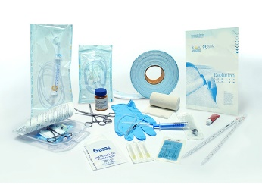
Insumos odontológicos | 002 | - Composites  - Guantes  - Servilletas  - Fresas dentales  - material de endodoncia  - Suturas | 

Características técnicas:
Características  Tipo |  |  | Material |  | Forma uso
Insumos médicos | Cuidado del paciente | Liquido |  | Desinfección de heridas
Insumos médicos | Diagnostico | Varios |  | Signos vitales
Insumos médicos | Electrocirugía | Varios |  | Descargas electromagnéticas
Insumos médicos | Ginecobstetra | Varios |  | Ginecología
Insumos médicos | Laparoscopia | Acero quirúrgico |  | Medico
Insumos médicos | Papel de grado medico | Papel |  | Limpiar zona afectada
Insumos odontológicos | Composites | Resinas |  | Reparación pieza dental
Insumos odontológicos | Guantes | Nitrilo |  | Prevención
Insumos odontológicos | Servilletas | Papel |  | Limpiar zona afectada
Insumos odontológicos | Fresas dentales | Acero quirúrgico |  | Cortar y pulir
Insumos odontológicos | material de endodoncia | Varios |  | Endodoncia
Insumos odontológicos | Suturas | Nailon |  | Costura
Fuente: las características técnicas están referenciadas bajo las normas: ISO 9001

Estructura de clasificación:
Clasificación | Descripción | Código
Familia | Medicina | 08
Grupo | Salud ocupacional | 18
Clase | Insumos | 003
Tipo | Insumos médicos | 001
Tipo | Insumos odontológicos | 002

(004) Equipos médicos y odontológicos
Definición: son dispositivos más grandes y complejos que se utilizan dentro de la atención médica, permite establecer diagnósticos a niveles mas precisos.
Ficha técnica:
La Familia Medicinas con código 08, contiene al grupo de Salud ocupacional con código 18, el cual agrupa a su vez a la clase de Equipos médicos y odontológicos con código 004.
Familia | Grupo | Clase | Código estructurado
08 | 18 | 004 | 08.18.004
Medicinas | Salud ocupacional | Equipos médicos y odontológicos | 08.18.004

Los tipos de la clase Equipos médicos y odontológicos son:
Tipo | Código | Descripción | Ejemplo
Equipos médicos | 001 | - Monitores vitales  - Desfibriladores  - Camas hospitalarias  - Incubadoras  - Ventiladores mecánicos  - Infusores de líquidos  - Oxímetros de pulso  - Sillas de examen médico  - Estetoscopios  - Jeringuillas y agujas | 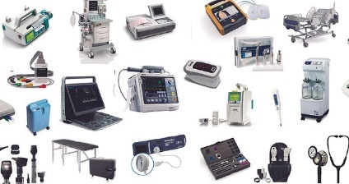
Equipos odontológicos | 002 | - Sillas odontológicas  - Rayos X dentales  - Autoclaves  - Instrumentos de limpieza dental  - Amalgamadoras  - Lámparas de polimerización  - Microscopios dentales  - Sistemas de turbina y contra ángulo  - Uñitas de vacío y compresor  - Sistemas de perforación y evacuación. | 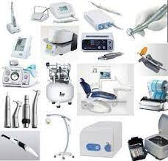

Características técnicas:
Características  Tipo | Seguridad | Eficacia | Biocompatibilidad | Fácil uso
Insumos médicos | X | X | X | X
Insumos odontológicos | X | X | X | X
Fuente: las características técnicas están referenciadas bajo las normas:

Estructura de clasificación:
Clasificación | Descripción | Código
Familia | Medicina | 08
Grupo | Salud ocupacional | 18
Clase | Equipos médicos y odontológicos | 004
Tipo | Insumos médicos | 001
Tipo | Insumos odontológicos | 002

(005) Instrumentos
Definición: son herramientas utilizadas para diagnóstico, tratamiento, intervención o monitoreo en la atención médica.
Ficha técnica:
La Familia Medicinas con código 08, contiene al grupo de Salud ocupacional con código 18, el cual agrupa a su vez a la clase de Instrumentos con código 005.
Familia | Grupo | Clase | Código estructurado
08 | 18 | 005 | 08.18.005
Medicinas | Salud ocupacional | Instrumentos | 08.18.005

Los tipos de la clase Instrumentos son:
Tipo | Código | Descripción | Ejemplo
Insumos médicos | 001 | Esta conformados por:  Agujas  Estetoscopio  Sondas  Tijeras quirúrgicas  Fórceps  Bisturí  Termómetro | 
Insumos odontológicos | 002 | Se conforma por:  Pinzas  Escalpelo  Limas y fresas  Contrachuelo  Sonda periodontal  Cureta  Tijeras odontológicas  Anillos elevadores  Matriz y portamatriz | 

Características técnicas:
Características  Tipo | Seguridad | Eficacia | Biocompatibilidad | Fácil uso
Insumos médicos | X | X | X | X
Insumos odontológicos | X | X | X | X
Fuente: las características técnicas están referenciadas bajo las normas: FDA, ISO 13485, 21 CFR 820, 93-42-EEC.

Estructura de clasificación:
Clasificación | Descripción | Código
Familia | Medicina | 08
Grupo | Salud ocupacional | 18
Clase | Instrumentos | 005
Tipo | Insumos médicos | 001
Tipo | Insumos odontológicos | 002

(20) Materiales de aseo

Familia | Grupo | Código estructurado
11 | 20 | 11.20
Materiales de Aseo | Materiales de Aseo | 11.20

(001) Utensilios de Baño
Definición: Estos materiales son esenciales para mantener un ambiente higiénico y prevenir la propagación de enfermedades en el área sanitaria.
Ficha técnica:
La Familia Materiales de Aseo con código 11, contiene al grupo de Materiales de Aseo con el código 20, el cual agrupa a su vez a la clase de Utensilios de Baño con código 001.
Familia | Grupo | Clase | Código estructurado
11 | 20 | 001 | 11.20.001
Materiales de Aseo | Materiales de Aseo | Utensilios de Baño | 11.20.001

Los tipos de la clase Utensilios de Baño son:
Tipo | Código | Descripción | Ejemplo
Dispensador de jabon | 001 | Herramienta para dispensar jabón líquido | 
Dispensador de papel | 002 | Herramienta para dispensar papel | 
Dispensador de toallas | 003 | Herramienta para dispensar toallas de papel | 
Secador de manos | 004 | Aparato para secar las manos después de lavarlas | 
Gestión de residuos | 005 | Sistema para controlar y manejar los residuos | 
Gel antibacterial | 006 | Producto para limpiar y desinfectar las manos | 
Jabón | 007 | Producto líquido o sólido utilizado para lavarse las manos | 
Espejo | 008 | Superficie reflectora utilizada para mirarse o para agrandar visualmente un objeto | 

Estructura de clasificación:
Clasificación | Descripción | Código
Familia | Material de Aseo | 11
Grupo | Material de Aseo | 20
Clase | Utencillos de Baño | 001
Tipo | Dispensador de jabon | 001
Tipo | Dispensador de papel | 002
Tipo | Dispensador de toallas | 003
Tipo | Secador de manos | 004
Tipo | Gestión de residuos | 005
Tipo | Gel antibacterial | 006
Tipo | Jabón | 007
Tipo | Espejo | 008

(002) Utensilios de cocina
Definición: Estos incluyen desde cuchillos, sartenes, ollas, cucharas hasta electrodomésticos
Ficha técnica:
La Familia Materiales de Aseo con código 11, contiene al grupo de Materiales de Aseo con el código 20, el cual agrupa a su vez a la clase de Utensilios de Cocina con código 002.

Familia | Grupo | Clase | Código estructurado
11 | 20 | 002 | 11.20.002
Materiales de Aseo | Materiales de Aseo | Utensilios de Cocina | 11.20.002

Los tipos de la clase Utensilios de Cocina son:
Tipo | Código | Descripción | Ejemplo
Charol | 001 | Estos cuchillos son muy útiles para cortar alimentos con una superficie lisa y uniforme. | 
Juego de vasos | 002 | Conjunto de vasos para uso doméstico o en eventos | 
Fuente: las características técnicas están referenciadas bajo las normas: IEC 6090:2001; IEC 60969:2001 y; IEC 84:1989.

Estructura de clasificación:
Clasificación | Descripción | Código
Familia | Material de Aseo | 11
Grupo | Material de Aseo | 20
Clase | Utencillos de Baño | 002
Tipo | Charol | 001
Tipo | Juego de vasos | 002

(003) Utensilios de Limpieza
Definición: Los utensilios de limpieza son herramientas o productos diseñados para ayudar en la tarea de mantener un ambiente limpio y libre de suciedad, bacterias y otros contaminantes.
Ficha técnica:
La Familia Materiales de Aseo con código 11, contiene al grupo de Materiales de Aseo con el código 20, el cual agrupa a su vez a la clase de Utensilios de Limpieza con código 003.
Familia | Grupo | Clase | Código estructurado
11 | 20 | 003 | 11.20.003
Materiales de Aseo | Materiales de Aseo | Utensilios de Limpieza | 11.20.003

Los tipos de la clase Utensilios de Limpieza son:
Tipo | Código | Descripción | Ejemplo
Detergente | 001 | Producto utilizado para lavar y limpiar la ropa y superficies | 
Absorbente | 002 | Producto diseñado para absorber líquidos | 
Frascos | 003 | Recipiente cerrado con una abertura estrecha para guardar líquidos o sólidos | 
Fundas | 004 | Cubierta protectora para objetos o muebles | 
Ambiental | 005 | Producto o herramienta diseñada para proteger el medio ambiente | 
Gamuza | 006 | Material suave y con pelo, utilizado en la fabricación de productos de limpieza o productos textiles | 
Atomizador | 007 | Dispositivo que pulveriza líquidos en forma de niebla fina | 
Escoba | 008 | Herramienta utilizada para barrer | 
Desinfectante | 009 | Producto utilizado para matar microorganismos y prevenir la propagación de enfermedades | 
Baldes | 010 | Recipiente con una forma cilíndrica y una abertura grande, utilizado para transportar líquidos o sólidos | 

Fuente: las características técnicas están referenciadas bajo las normas: IEC 6090:2001; IEC 60969:2001 y; IEC 84:1989.

Estructura de clasificación:
Clasificación | Descripción | Código
Familia | Material de Aseo | 11
Grupo | Material de Aseo | 20
Clase | Utencillos de Limpieza | 003
Tipo | Detergente | 001
Tipo | Absorbente | 002
Tipo | Frascos | 003
Tipo | Fundas | 004
Tipo | Ambiental | 005
Tipo | Gamuza | 006
Tipo | Atomizador | 007
Tipo | Escoba | 008
Tipo | Desinfectante | 009
Tipo | Baldes | 010

(21) Combustibles de generación
Familia | Grupo | Código estructurado
04 | 21 | 04.21.001
Combustibles de generación | Combustibles de generación y consumo | 04.21.001

(001) Combustibles de generación y consumo
Definición: Son materiales que se queman para producir energía. Estos combustibles se utilizan para alimentar vehículos, calefacción doméstica y otras aplicaciones.

Ficha técnica:
La Familia Combustibles de generación con código 04, contiene al grupo de Combustibles de generación y consumo con código 21, el cual agrupa a su vez a la clase de Combustibles de generación tipo filtraje con código 001.
Familia | Grupo | Clase | Código estructurado
04 | 21 | 001 | 04.21.001
Combustibles de generación | Combustibles de generación y consumo | Combustibles de generación tipo filtraje | 04.21.001

Los tipos de la clase Combustibles de generación tipo filtraje son:
Tipo | Código | Descripción | Ejemplo
Combustible de Diesel | 001 | El combustible de Diesel se considera un combustible versátil y eficiente, que se utiliza para la propulsión de vehiculos, maquinaria y equipos, asi como para la generación de electricidad. | 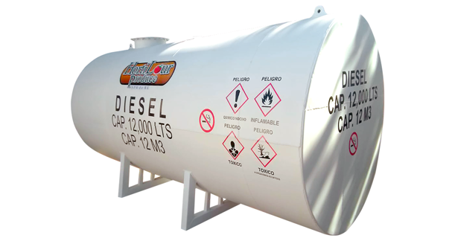
Combustible tipo bunker | 002 | El bunker es un tipo de combustible fósil que se utiliza principalmente en la industria marítima para propulsar barcos y buques de gran tamaño. | 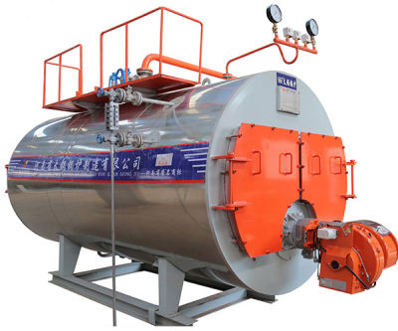
Combustible a gas | 003 | Es un tipo versátil y eficiente de combustible fósil utilizado para la generación de electricidad, la calefaccion, el transporte o en diferentes industrias. | 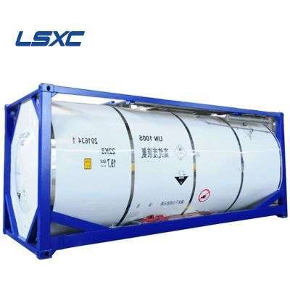

Características técnicas:
Características  Tipo | Densidad | Viscosidad | Calor de combustión | Contaminación
Características  Tipo | (g/cm³) a 15Cº | (cSt) a 40Cº | (MJ/kg) | Contaminante CO₂
Combustible de Diesel | 0.84 | 325 | 45.5 | 10-20%
Combustible tipo Bunker | 0.93 | 465 | 49 | 75-85%
Combustible a gas | 0.0007 | 1.5 | 57.5 | 55-60%
Fuente: las características técnicas están referenciadas bajo las normas ISO 4144 e INEN 2226

Estructura de clasificación:
Clasificación | Descripción | Código
Familia | Combustibles de generación | 04
Grupo | Combustibles de generación y consumo | 21
Clase | Combustibles de generación tipo filtraje | 001
Tipo | Combustible de Diesel | 001
Tipo | Combustible tipo Bunker | 002
Tipo | Combustible a gas | 003

(22) Material de publicidad
Familia | Grupo | Código estructurado
13 | 22 | 13.21
Materiales para publicidad | Material de publicidad | 13.21

(01) Artículos publicitarios
Definición: material o pieza que tiene como propósito central transmitir un mensaje para impulsar o promover un producto, servicio o marca.

Ficha técnica:
La Familia Materiales para publicidad con código 13, contiene al grupo de Material de publicidad con código 22, el cual agrupa a su vez a la clase de Artículos publicitarios con código 001.
Familia | Grupo | Clase | Código estructurado
13 | 22 | 001 | 13.22.001
Materiales para publicidad | Material de publicidad | Artículos publicitarios | 13.22.001

Estructura de clasificación:
Clasificación | Descripción | Código
Familia | Combustibles de generación | 13
Grupo | Combustibles de generación y consumo | 22
Clase | Combustibles de generación tipo filtraje | 001
Tipo | Tazas publicitarios | 001
Tipo | Boligrafos publicitarios | 002
Tipo | Vasos publicitarios | 003
Tipo | Tomatodos publicitarios | 004
Tipo | Libretas publicitarias | 005
Tipo | Agendas publicitarias | 006
Tipo | Cuadernos publicitarios | 007
Tipo | Gorras publicitarias | 008
Tipo | Bolsos de cambrela publicitaria | 009
Tipo | Calendario de escritorio | 010
Tipo | Porta post publicitario | 011
Tipo | Credenciales vpc | 012
Tipo | Pines publicitarios | 013

(23) Repuestos y consumibles de mantenimiento
Familia | Grupo | Código estructurado
01 | 23 | 01.23.020
Repuestos materiales y accesorios | Repuestos y consumibles de mantenimiento | 01.23.020

(020) Repuestos para mantenimientos
Definición: Los repuestos para mantenimiento son componentes utilizados para reparar o reemplazar partes defectuosas en un instrumento o equipo.
Ficha técnica:
La Familia Repuestos materiales y accesorios con código 01, contiene al grupo de Repuestos y consumibles de mantenimiento con código 23, el cual agrupa a su vez a la clase de Repuesto para mantenimiento con código 020.
Familia | Grupo | Clase | Código estructurado
01 | 23 | 020 | 01.23.020
Repuestos materiales y accesorios | Repuestos y consumibles de mantenimiento | Repuesto para mantenimientos | 01.23.020

Los tipos de la clase Repuesto para mantenimientos son:
Tipo | Código | Descripción | Ejemplo
Acoples | 00 | Son elementos de una máquina que sirven para prolongar líneas de transmisión de ejes o conectar tramos de diferentes. | 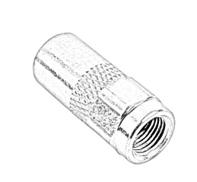
Matrimonios | 05 | Son dispositivos tipo engranajes con las roturas inclinadas y arqueadas | 
Engranajes | 10 | Es un mecanismo utilizado para transmitir potencia mecánica de un componente a otro. | 
Amortiguadores | 15 | Es un elemento de la suspensión de varios tipos de vehículos, desde automóviles y motocicletas hasta aviones. | 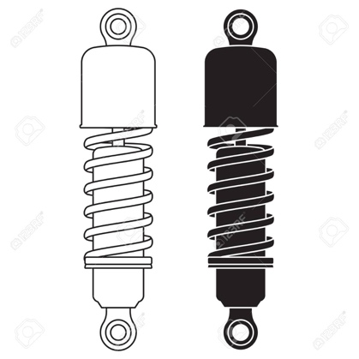
Muelles | 20 | Son aquellos que funcionan con sus puntales y amortiguadores para absorber el impacto de la carretera, soportar el peso de tu vehículo y mantener las cuatro ruedas plantadas en el suelo. | 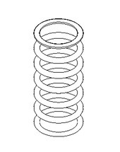
Resortes | 25 | Elemento elástico capaz de almacenar energía y desprenderse de ella sin sufrir deformación permanente cuando cesan las fuerzas o la tensión a las que es sometido. | 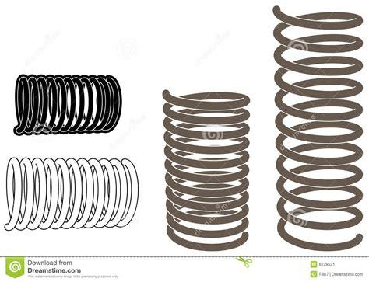

Características técnicas:
Descripción | Unidad | Referencia | 01.23.20.10
Diámetro | mm | 21 | 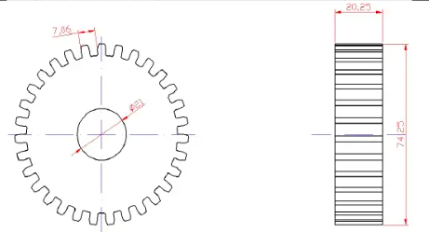
Norma de construcción | ISO | 9001
Dimensiones
Largo | mm | 74.25
Espesor | mm | 20.25
Distancia dientes | mm | 7.86
Peso | kg | 150
Material de fabricación |  | Acero, hierro
Fuente: las características técnicas están referenciadas bajo las normas: ISO 9001

Estructura de clasificación:
Clasificación | Descripción | Código
Familia | Repuestos materiales y accesorios | 01
Grupo | Sistema de iluminación | 09
Clase | Iluminación interior | 001
Tipo | Acoples | 00
Tipo | Matrimonios | 05
Tipo | Engranajes | 10
Tipo | Amortiguadores | 15
Tipo | Muelles | 20
Tipo | Resortes | 25
Tipo | Cordones y cintas | 30
Tipo | Espirometalicos | 35
Tipo | Anillo "o" en nitrilo | 40
Tipo | Anillo "o" en viton | 41
Tipo | Anillo "o" de goma | 42
Tipo | Anillo "o" de silicon | 43
Tipo | Anillo "o" | 44
Tipo | Anillo "o" en nylon | 45
Tipo | Planchas empaques | 55
Tipo | Retenedor de aceite en viton | 60
Tipo | Retenedor de aceite en nitrilo | 61
Tipo | Retenedor de aceite | 62
Tipo | Retenedor de aceite kit | 63
Tipo | Sellos mecanicos | 70
Tipo | Anillo de desgaste | 75
Tipo | Anillo de seguridad | 80
Tipo | Bandas | 85
Tipo | Bocines | 90
Tipo | Cadenas | 95
Tipo | Chumaceras | 100
Tipo | Engranaje | 105
Tipo | Eje o flechas | 110
Tipo | Manguitos | 120
Tipo | Manivelas | 130
Tipo | Pistas y elementos rotativos | 135
Tipo | Poleas | 140
Tipo | Rodamiento de bolas | 150
Tipo | Rodamiento de cilindros | 151
Tipo | Rodamiento de palillos | 152

(24) Materiales de Taller
Familia | Grupo | Código estructurado
01 | 24 | 10.28
Inventarios En Bodega De Trans Act. | Materiales de taller | 10.28

(010) Maquinas Herramientas
Ficha técnica:
La Familia Repuestos materiales y accesorios con código 01, contiene al grupo de Materiales de Taller con código 24, el cual agrupa a su vez a la clase de Maquinas Herramientas con código 010.
Familia | Grupo | Clase | Código estructurado
01 | 24 | 010 | 01.24.010
Repuestos materiales y accesorios | Materiales de Taller | Maquinas Herramientas | 01.24.010

Los tipos de la clase Maquinas Herramientas son:
Tipo | Código | Descripción | Ejemplo
Fresa | 010 | Máquina utilizada para cortar, taladrar y mecanizar materiales como metales, madera, plástico, entre otros. | 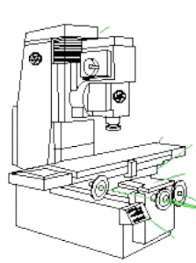
Torno | 020 | Máquina herramienta utilizada para girar y trabajar piezas de material en forma cilíndrica. | 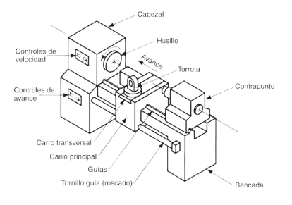
Taladro | 030 | El taladro es una herramienta utilizada para perforar agujeros en materiales blandos o duros. | 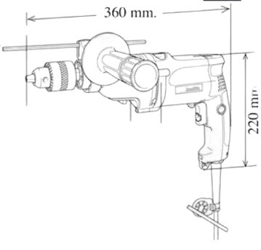

Características técnicas:
Características  Tipo | Largo | Ancho | Altura | Ø | Peso | Voltaje | Material | Gráfico
Características  Tipo | (mm) | (mm) | (mm) |  | Kg | w
Fresa
Torno
Taladro | 362 | 70 | 220 |  | 2500 | 720 | Platico y Acero.
Fuente: las características técnicas están referenciadas bajo las normas: IEC 6090:2001; IEC 60969:2001 y; IEC 84:1989.
Estructura de clasificación:
Clasificación | Descripción | Código
Familia | Repuestos materiales y accesorios | 01
Grupo | Materiales de Taller | 24
Clase | Maquinas Herramientas | 010
Tipo | Fresa | 010
Tipo | Torno | 020
Tipo | Taladro | 030

(020) Equipos de Taller
Definición: son artículos que nos permiten acoplar módulos de acero y hierro a base de compresores.
Ficha técnica:
La Familia Repuestos materiales y accesorios con código 01, contiene al grupo de Materiales de Taller con código 24, el cual agrupa a su vez a la clase de Maquinas Equipos de Taller con código 020.
Familia | Grupo | Clase | Código estructurado
01 | 24 | 020 | 01.24.020
Repuestos materiales y accesorios | Materiales de Taller | Equipos de Taller | 01.24.020

Los tipos de la clase Equipos de Taller son:
Tipo | Código | Descripción | Ejemplo
Soldadora | 000 | Herramienta utilizada para unir dos piezas de metal mediante fusión. La soldadura puede ser de arco eléctrico. | 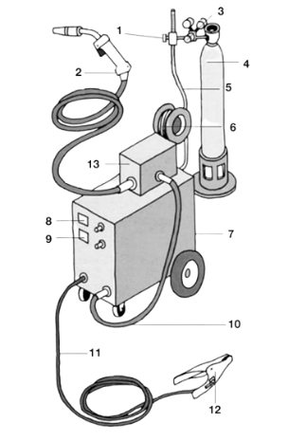
Manguera para Oxicorte | 010 | Manguera especialmente diseñada para transportar gas oxígeno para un cortador de plasma o una antorcha de oxicorte. | 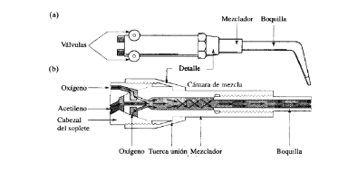
Mangueras para Soldar | 020 | Utilizadas para transportar gas y electricidad en una soldadora. | 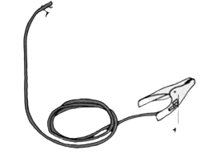
Moto Bomba | 030 | Utilizado para transferir líquidos de un lugar a otro. | 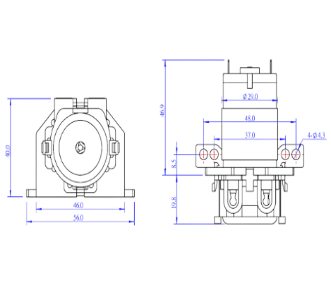
Grua | 040 | Herramienta de construcción utilizada para levantar y mover cargas pesadas. | 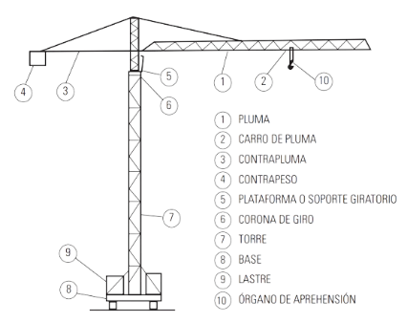
Tecle | 050 | Herramienta utilizada para levantar y mover objetos pesados en una construcción o una fábrica. | 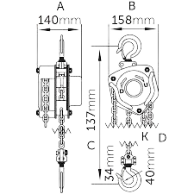
Brazo Grua | 060 | Brazo móvil conectado a una grúa que se utiliza para levantar y mover cargas. | 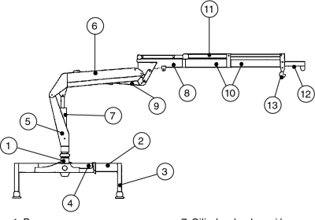
Plegadora | 500 | Máquina utilizada para doblar o plegar láminas de metal o materiales blandos. | 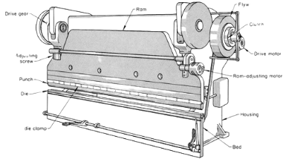
Cortadora Plasma Cnc | 505 | Máquina utilizada para cortar metales con un chorro de plasma controlado por computadora. | 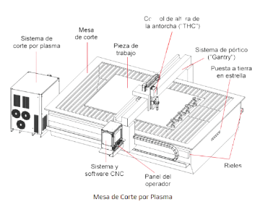
Bombas de Dosificacion | 510 | Bombas utilizadas para controlar la cantidad de líquido que se dispensa en un proceso industrial o de producción. | 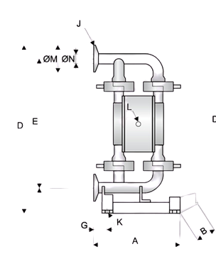

Estructura de clasificación:
Clasificación | Descripción | Código
Familia | Repuestos materiales y accesorios | 01
Grupo | Materiales de Taller | 24
Clase | Maquinas Herramientas | 020
Tipo | SOLDADORA | 000
Tipo | MANGUERA PARA OXICORTE | 010
Tipo | MANGUERAS PARA SOLDAR | 020
Tipo | MOTO BOMBA | 030
Tipo | GRUA | 040
Tipo | TECLE | 050
Tipo | BRAZO GRUA | 060
Tipo | PLEGADORA | 500
Tipo | CORTADORA PLASMA CNC | 505
Tipo | BOMBAS DE DOSIFICACION | 510

(030) Equipos de planta
Definición: Cada uno de los elementos que engloban esta clase tienen como objetivo en común comprimir el aire o un gas.
Ficha técnica:
La Familia Inventarios en Bodega de Trans Act. con código 01, contiene al grupo de Repuestos y Consumibles de Mantenimiento con código 24, el cual agrupa a su vez a la clase de Equipos de planta con código 030.
Familia | Grupo | Clase | Código estructurado
01 | 24 | 030 | 01.24.030
Inventarios En Bodega De Trans Act. | Repuestos y Consumibles de Mantenimiento | Equipos de planta | 01.24.030

Los tipos de la clase Repuestos para Mantenimiento son:
Tipo | Código | Descripción | Ejemplo
Intercambiadores De Calor | 000 | Transfiere el calor de un fluido a otro sin que estos se mezclen. | 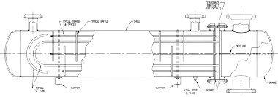
Compresor de Tornillo | 020 | Compresor que utiliza un par de rotores de tornillo para comprimir el aire o un gas. | 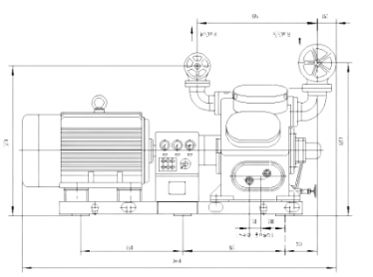
Compresor de Piston | 021 | compresor que utiliza un pistón y un cilindro para comprimir aire o gas. El pistón se mueve dentro del cilindro, comprimiendo el aire en el interior y aumentando su presión. | 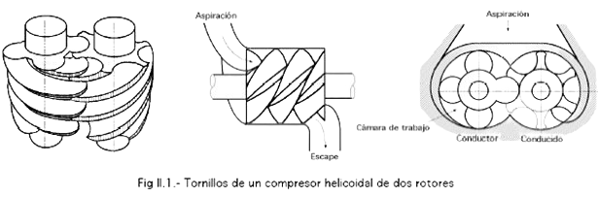
Compresor Scroll | 022 | Compresor que utiliza dos discos en forma de espiral, uno fijo y otro móvil, para comprimir aire o gas. | 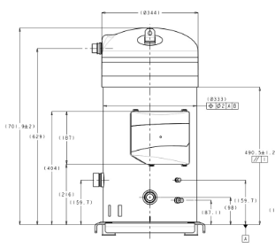
Bombas Dosificadoras de Combustible | 500 | Dispositivos mecánicos que se utilizan para controlar y regular el flujo de combustible en un motor. Permitiendo que el motor funcione de manera eficiente y segura. | 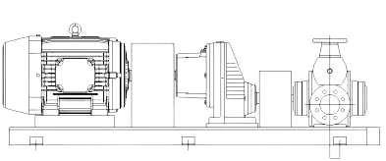

Características técnicas:
Descripción | U.med. | Referencia
Modelo |  | 225h
Norma de aplicación |  | Iso14224
Clase de equipo |  | eléctricos
Tipo de equipo |  | tornillo rotativo
Items mantenibles
A |  | T. Potencia
B |  | P. Compresor
C |  | C. Monitoreo
D |  | S. De Lubricación
E |  | S. de Sellado
Numero de parte | -
Dimensiones o características específicas | -
Presión de Carga | Psi | 90
Presión de descarga | Psi | 125
Tasa de flujo | Cfm | 55
Potencia de diseño | Hp | 10
Revoluciones por minuto | Rpm
Material de fabricación
Fuente: las características técnicas están referenciadas bajo las normas: Iso14224.

Estructura de clasificación:
Clasificación | Descripción | Código
Familia | Inventarios En Bodega De Trans Act. | 01
Grupo | Repuestos y Consumibles de Mantenimiento | 24
Clase | Equipos de planta | 030
Tipo | Intercambiadores De Calor | 000
Tipo | Compresor de Tornillo | 020
Tipo | Compresor de Piston | 021
Tipo | Compresor Scroll | 022
Tipo | Bombas Dosificadoras de Combustible | 500

(040) Herramientas de Mantenimiento
Ficha técnica:
La Familia Repuestos materiales y accesorios con código 01, contiene al grupo de Materiales de Taller con código 24, el cual agrupa a su vez a la clase de Maquinas Herramientas de Mantenimiento con código 040.
Familia | Grupo | Clase | Código estructurado
01 | 24 | 040 | 01.24.040
Repuestos materiales y accesorios | Materiales de Taller | Herramientas de Mantenimiento | 01.24.040

Los tipos de la clase Herramientas de Mantenimiento son:
Tipo | Código | Descripción | Ejemplo
Extractor de Pin de Piston | 001 | Herramienta utilizada para extraer los pines de sujeción de un pistón en un motor de combustión interna. | 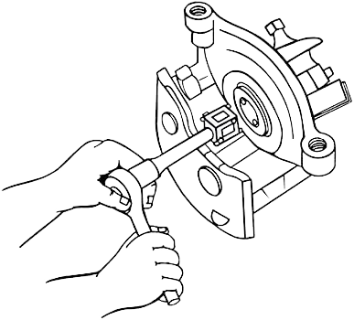
Extractor de Rines de Piston | 002 | Herramienta utilizada para extraer los rines de un pistón de un motor de combustión interna. | 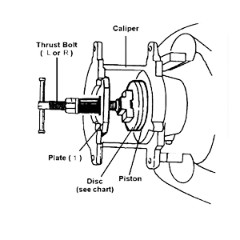
Herramienta de Desmontaje de Pistón | 003 | Conjunto de herramientas utilizadas para desmontar un pistón de un motor de combustión interna. | 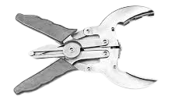
Escariador | 004 | Herramienta utilizada para quitar material de una superficie, como metal o madera, para crear una forma o una superficie plana. | 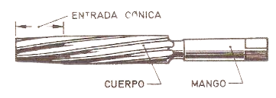
Cilindro Hidraulico | 005 | Componente hidráulico utilizado en sistemas hidráulicos para transmitir fuerza mediante fluidos comprimidos. | 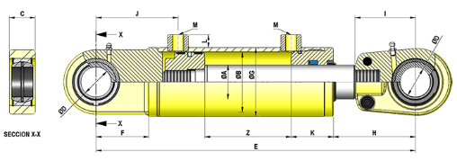
Gata Hidraulica | 006 | Herramienta utilizada para levantar objetos pesados mediante la utilización de un sistema hidráulico. | 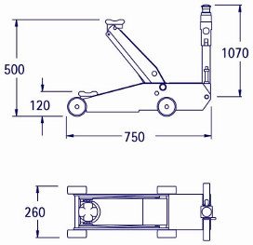
Mandril Porta Brocas | 007 | Herramienta utilizada en taladros para sujetar y controlar la posición de una broca durante el taladrado. | 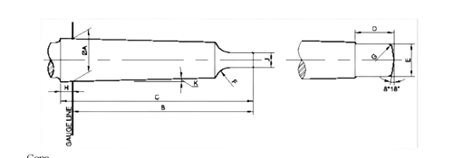
Mandril | 008 | Herramienta utilizada para sujetar y controlar la posición de una pieza en una máquina, como un torno o una fresadora. | 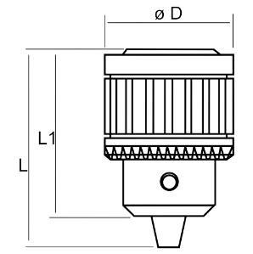

Estructura de clasificación:
Clasificación | Descripción | Código
Familia | Repuestos materiales y accesorios | 01
Grupo | Materiales de Taller | 24
Clase | Herramientas de Mantenimiento | 040
Tipo | Extractor de Pin de Pistón | 001
Tipo | Extractor de Rines de Pistón | 002
Tipo | Herramienta de Desmontaje de Pistón | 003
Tipo | Escariador | 004
Tipo | Cilindro Hidraulico | 005
Tipo | Gata Hidraulica | 006
Tipo | Mandril Porta Brocas | 007
Tipo | Mandril | 008
Tipo | Extractor de Pin de Pistón | 001
Tipo | Extractor de Rines de Pistón | 002

(050) Equipos de Inspección
Ficha técnica:
La Familia Repuestos materiales y accesorios con código 01, contiene al grupo de Materiales de Taller con código 24, el cual agrupa a su vez a la clase de Maquinas Equipos de Inspección con código 050.
Familia | Grupo | Clase | Código estructurado
01 | 24 | 050 | 01.24.050
Repuestos materiales y accesorios | Materiales de Taller | Equipos de Inspección | 01.24.050

Los tipos de la clase Equipos de Inspección son:
Tipo | Código | Descripción | Ejemplo
Camara Termografica | 000 | Esta herramienta se utiliza en una amplia variedad de aplicaciones, incluyendo inspección eléctrica y mecánica, detección de fugas, monitoreo de la temperatura de cultivos, entre otros. | 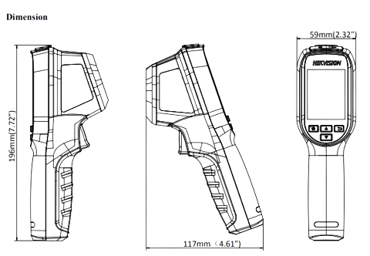
Analizador de Gases | 010 | Dispositivo utilizado para medir la concentración de gases en una muestra. | 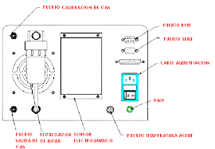

Estructura de clasificación:
Clasificación | Descripción | Código
Familia | Repuestos materiales y accesorios | 01
Grupo | Materiales de Taller | 24
Clase | Equipos de Inspección | 050
Tipo | Cámara Termográfica | 000
Tipo | Analizador de Gases | 010

(060) Herramientas de Construcción Civil
Ficha técnica:
La Familia Repuestos materiales y accesorios con código 01, contiene al grupo de Materiales de Taller con código 24, el cual agrupa a su vez a la clase de Maquinas Herramientas de Construcción Civil con código 060.
Familia | Grupo | Clase | Código estructurado
01 | 24 | 060 | 01.24.060
Repuestos materiales y accesorios | Materiales de Taller | Herramientas de Construcción Civil | 01.24.060

Los tipos de la clase Herramientas de Construcción Civil son:
Tipo | Código | Descripción | Ejemplo
Bailejo | 001 | Conocido como badilejo, es una herramienta manual utilizada para excavar tierra o para remover material de construcción. | 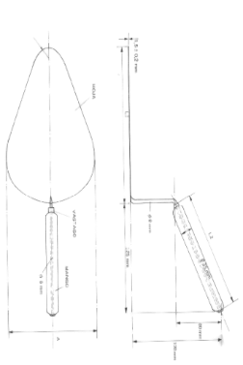
Barretón | 002 | Herramienta manual utilizada para perforar agujeros en la tierra o en roca. | 
Pala | 003 | Herramienta manual utilizada para mover tierra, nieve, material de construcción, entre otros. | 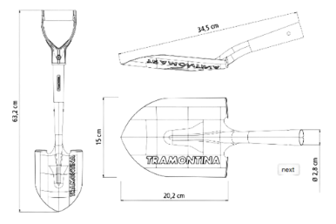
Pico | 004 | Herramienta manual utilizada para romper rocas, hielo, concreto, entre otros. | 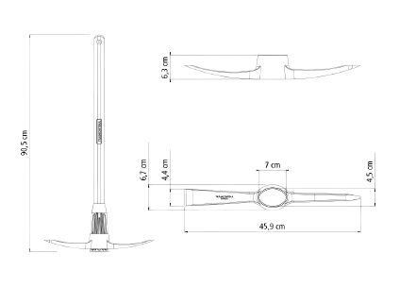
Carretillas Con Llanta De Goma | 500 | Herramienta manual utilizada para mover materiales pesados, como tierra, gravilla, material de construcción, entre otros. | 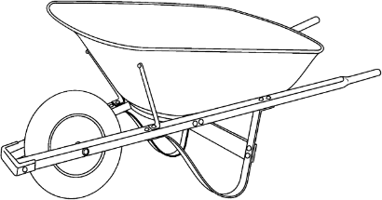
Bomba De Fumigación. | 505 | Herramienta utilizada para pulverizar productos químicos en forma de líquidos o gases para controlar plagas o enfermedades en cultivos agrícolas o para tratar áreas infestadas de insectos. | 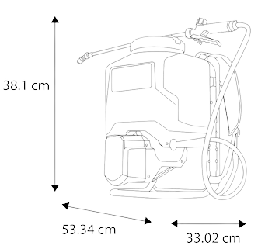

Estructura de clasificación:
Clasificación | Descripción | Código
Familia | Repuestos materiales y accesorios | 01
Grupo | Materiales de Taller | 24
Clase | Herramienta de Construcción Civil | 060
Tipo | Bailejo | 001
Tipo | Barretón | 002
Tipo | Pala | 003
Tipo | Pico | 004
Tipo | Carretillas Con Llanta De Goma | 500
Tipo | Bomba De Fumigación. | 505

(070) Herramientas de Taller
Ficha técnica:
La Familia Repuestos materiales y accesorios con código 01, contiene al grupo de Materiales de Taller con código 24, el cual agrupa a su vez a la clase de Herramientas de Taller con código 070.
Familia | Grupo | Clase | Código estructurado
01 | 24 | 070 | 01.24.070
Repuestos materiales y accesorios | Materiales de Taller | Herramientas de Taller | 01.24.070

Los tipos de la clase Herramientas de Taller son:
Tipo | Código | Descripción | Ejemplo
Dado de reducción | 000 | Herramienta utilizada para reducir el tamaño de un perno o un tornillo. | 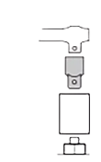
Portafresa | 500 | Accesorio que se utiliza en tornos para sostener y controlar la fresa durante la operación de corte. | 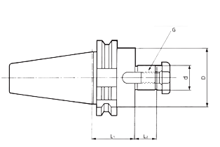
Seguetas. | 515 | Herramientas manuales utilizadas para cortar madera o metal. Las seguetas pueden ser manuales o eléctricas. | 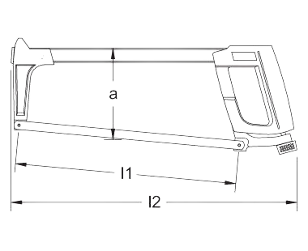
Laina de calibración | 520 | Herramienta utilizada para calibrar o ajustar la precisión de otras herramientas, como medidores de espesor o micrómetros. | 

Estructura de clasificación:
Clasificación | Descripción | Código
Familia | Repuestos materiales y accesorios | 01
Grupo | Materiales de Taller | 24
Clase | Herramientas de Taller | 070
Tipo | Dado de reducción | 000
Tipo | Portafresa | 500
Tipo | Seguetas. | 515
Tipo | Laina de calibración | 520

(080) Materiales de Taller
Ficha técnica:
La Familia Repuestos materiales y accesorios con código 01, contiene al grupo de Materiales de Taller con código 24, el cual agrupa a su vez a la clase de Materiales de Taller con código 080.
Familia | Grupo | Clase | Código estructurado
01 | 24 | 080 | 01.24.080
Repuestos materiales y accesorios | Materiales de Taller | Materiales de Taller | 01.24.080

Los tipos de la clase Materiales de Taller son:
Tipo | Código | Descripción | Ejemplo
Barras | 000 | Materiales de construcción en forma de barra que se utilizan en una amplia variedad de aplicaciones. | 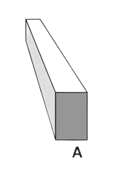
Barra de Aluminio | 005 | Barra de construcción ligera que se utiliza en una amplia variedad de aplicaciones debido a su alta resistencia a la corrosión. | 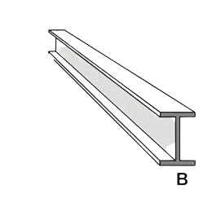
Barra de Acero | 010 | Barra de construcción fuerte y resistente que se utiliza en una amplia variedad de aplicaciones industriales y comerciales. | 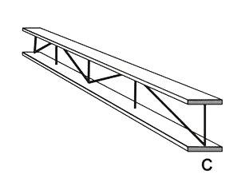
Barra de Acero Bonificado | 015 | Barra de acero que ha sido tratada. | 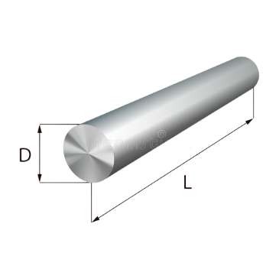
Barra de Bronce Fosfórico | 020 | Barra de construcción que se utiliza en una amplia variedad de aplicaciones debido a su alta resistencia a la corrosión y a la fatiga. | 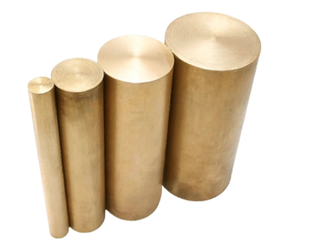
Barra de Bronce Al Aluminio | 025 | Barra de construcción que se utiliza en una amplia variedad de aplicaciones debido a su alta resistencia a la corrosión y a la fatiga. | 
Barra de Teflón | 030 | Barra de construcción resistente a la abrasión y a la fricción que se utiliza en una amplia variedad de aplicaciones industriales y comerciales. | 
Barras de Cobre Electrolítico | 035 | Barras de cobre que se utilizan en una amplia variedad de aplicaciones debido a su alta conductividad eléctrica y térmica. | 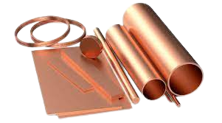
Barra de Acero Cromo - Níquel | 040 | Barra de construcción que se utiliza en una amplia variedad de aplicaciones debido a su alta resistencia a la corrosión y a la fatiga. | 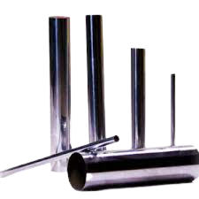
Barra De Acero Roscada | 045 | Barra de acero con una rosca en un extremo que se utiliza para unir piezas o componentes mediante un tornillo o un perno. | 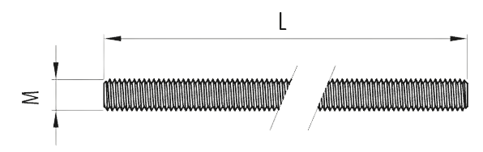
Barra De Acero Con Plata | 050 | Barra de acero que ha sido revestida con una capa de plata para mejorar su resistencia a la corrosión. | 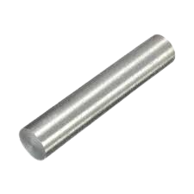
Barra De Cobre | 055 | Barra de construcción que se utiliza en una amplia variedad de aplicaciones debido a su alta conductividad eléctrica y térmica. | 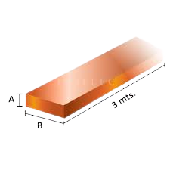
Barra de Poliamida - Grillon | 060 | Material resistente y versátil que se utiliza en la fabricación de piezas técnicas, rodamientos, engranajes y piezas de maquinaria. | 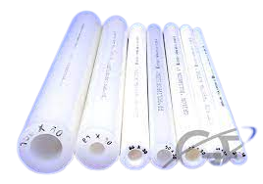
Barra De Nylon | 065 | Material sintético que se caracteriza por su alta resistencia a la abrasión, la flexibilidad y la estabilidad dimensional
Barra de Poliuretano | 070 | Material sintético que se caracteriza por su alta resistencia a la abrasión, la flexibilidad y la resistencia a la humedad. | 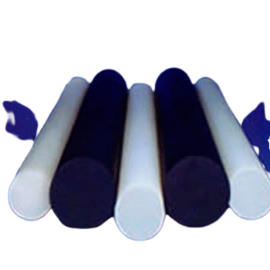
Barra De Zinc | 080 | Material resistente y versátil que se utiliza en la fabricación de piezas técnicas, rodamientos, soportes y piezas de maquinaria. | 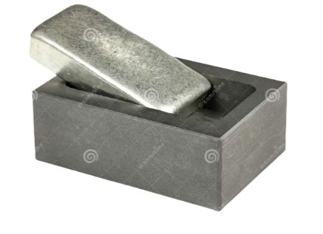
Barra de Duralon | 090 | Material compuesto de poliéster y fibra de vidrio que se caracteriza por su alta resistencia a la abrasión y la flexibilidad. | 
Barra de Ultrapol | 100 | Material compuesto de poliuretano y fibra de vidrio que se caracteriza por su alta resistencia a la abrasión y la flexibilidad. | 

Estructura de clasificación:
Clasificación | Descripción | Código
Familia | Repuestos materiales y accesorios | 01
Grupo | Materiales de Taller | 24
Clase | Materiales de Taller | 080
Tipo | Barras
Tipo | Barra de Aluminio
Tipo | Barra de Acero
Tipo | Barra de Acero Bonificado
Tipo | Barra de Bronce Fosfórico
Tipo | Barra de Bronce Al Aluminio
Tipo | Barra de Teflón
Tipo | Barras de Cobre Electrolítico
Tipo | Barra de Acero Cromo - Níquel
Tipo | Barra De Acero Roscada
Tipo | Barra De Acero Con Plata
Tipo | Barra De Cobre
Tipo | Barra de Poliamida - Grillon
Tipo | Barra De Nylon
Tipo | Barra de Poliuretano
Tipo | Barra De Zinc
Tipo | Barra de Duralon
Tipo | Barra de Ultrapol

(090) Planchas
Ficha técnica:
La Familia Repuestos materiales y accesorios con código 01, contiene al grupo de Planchas con código 24, el cual agrupa a su vez a la clase de Planchas con código 090.
Familia | Grupo | Clase | Código estructurado
01 | 24 | 090 | 01.24.090
Repuestos materiales y accesorios | Materiales de Taller | Planchas | 01.24.090

Los tipos de la clase Planchas son:
Tipo | Código | Descripción | Ejemplo
Plancha Acero Al Carbón | 500 | Se utiliza en la fabricación de piezas para la construcción, maquinaria y equipos industriales | 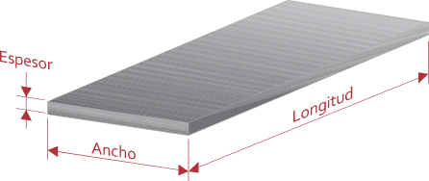
Plancha De Tejido Vegetal | 505 | Material compuesto de tejidos de plantas, como la madera, que se caracteriza por su resistencia y durabilidad.
Tejido Vegetal | 515 | Fabricación de productos para la construcción, muebles y otros productos relacionados con la madera.

Características técnicas:
Características  Tipo | Largo | Ancho | Altura | Ø | Peso | Voltaje | Material | Gráfico
Características  Tipo | (mm) | (mm) | (mm) |  | Kg | V
Plancha Acero Al Carbón | 3048 | 4.763 | 914 |  |  |  | C. carbón | 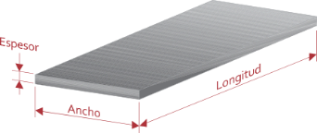
Plancha De Tejido Vegetal | 3048 | 4.763 | 914 |  |  |  | C. carbón
Tejido Vegetal | 3048 | 4.763 | 914 |  |  |  | C. carbón
Fuente: las características técnicas están referenciadas bajo las normas: IEC 6090:2001; IEC 60969:2001 y; IEC 84:1989.

Estructura de clasificación:
Clasificación | Descripción | Código
Familia | Repuestos materiales y accesorios | 01
Grupo | Materiales de Taller | 24
Clase | Planchas | 090
Tipo | Plancha Acero Al Carbón | 500
Tipo | Plancha De Tejido Vegetal | 505
Tipo | Tejido Vegetal | 515

(100) Herramientas de Taller
Ficha técnica:
La Familia Repuestos materiales y accesorios con código 01, contiene al grupo de Materiales de Taller con código 24, el cual agrupa a su vez a la clase Perfil Estructurado con código 080.
Familia | Grupo | Clase | Código estructurado
01 | 24 | 100 | 01.24.100
Repuestos materiales y accesorios | Materiales de Taller | Perfil Estructurado | 01.24.100

Los tipos de la clase Perfil Estructurado son:
Tipo | Código | Descripción | Ejemplo
Perfil Estructural | 000 | Pieza de metal, generalmente de forma rectangular, que se utiliza en la construcción y la fabricación para brindar soporte y fortaleza a estructuras. | 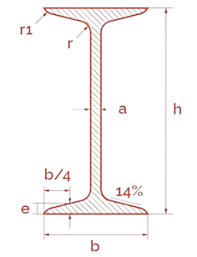
Perfil Estructural Tipo "C" | 005 | Proporcionar soporte y resistencia estructural, que se utiliza para reforzar la estructura. | 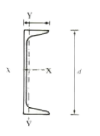
Perfil Estructural Tipo "I" | 010 | La forma de este perfil estructural es una "I" invertida, lo que le confiere una alta rigidez y resistencia a la flexión. | 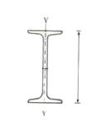
Perfil “G" | 015 | Este tipo de perfil estructural es resistente a la tracción y a la compresión, lo que lo hace ideal para su uso en la construcción de estructuras que soportan cargas verticales y horizontales. | 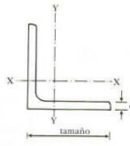
Perfil “L” Acero al Carbón | 020 | pieza de metal en forma de L que se utiliza como elemento de soporte en la construcción. | 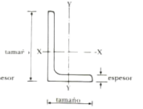
Perfil “L” Acero Inoxidable | 021 | pieza de metal en forma de L que se utiliza en aplicaciones que requieren una alta resistencia a la corrosión y a la oxidación. | 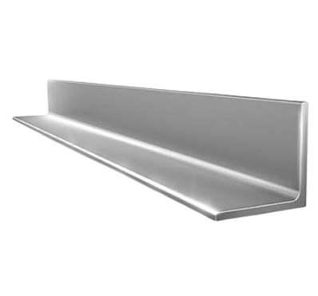
Perfil “L” Acero Galvanizado | 022 | Utilizado en la construcción de estructuras para proporcionar resistencia y soporte a la misma
Perfil “L” De Aluminio | 023 | Perfil utilizado en la construcción para proporcionar soporte y estructura a diferentes tipos de construcciones. | 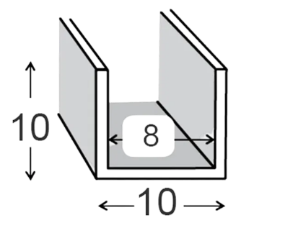
Perfil “L" | 024 | Pieza de metal en forma de L que se utiliza comúnmente en la construcción para brindar un apoyo adicional y refuerzo a estructuras y edificios.
Perfil “T" | 030 | Perfil de acero o metal que se utiliza en construcciones y estructuras para proporcionar resistencia y rigidez. | 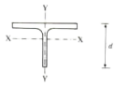
Platina | 050 | Utilizada en la construcción y en la fabricación de estructuras de soporte. | 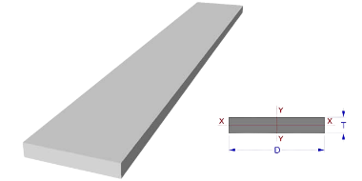
Barrillas | 001 | Las barrillas estructurales son barras de acero o materiales similares que se utilizan como elementos estructurales en la construcción de edificios, puentes, estructuras metálicas. | 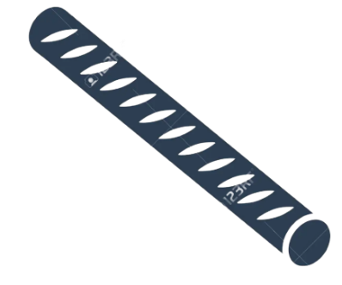
Mallas | 001 | Utilizadas en la construcción de estructuras para brindar soporte y fortalecimiento. | 

Características técnicas:
N | Descripción | U.med. | Referencia
1 | Modelo |  | N/A
2 | Norma de Aplicación |  | ASTM A36
3 | Clase de Equipo |  | PERFIL ESTRUCTURAL
4 | Límite de rotura | Mpa | 250
5 | Límite de elástico | Mpa | 440 - 550
4 | Tipos
4 |  | IPS
 | Peso | KG
 | Dimenones
 | PERALTE
 | ESPESOR DE PATIN
 | ESPESOR DE ALMA
 | PATIN
 | Material de fabricación

N | Descripción | U.med. | Referencia
1 | Modelo |  | N/A
2 | Norma de Aplicación |  | ASTM A36
3 | Clase de Equipo |  | PERFIL ESTRUCTURAL
4 | Limite de rotura | Mpa | 250
5 | limite de elastico | Mpa | 440 - 550
4 | Tipos
 |  | ANGULAR
 | Peso | KG
 | Dimenones
 | ANCHO 1
 | ANCHO 2

N | Descripción | U.med. | Referencia
1 | Modelo |  | N/A
2 | Norma de Aplicación |  | ASTM A36
3 | Clase de Equipo |  | PERFIL ESTRUCTURAL
4 | Limite de rotura | Mpa | 250
5 | limite de elastico | Mpa | 440 - 550
4 | Tipos
4 |  | CANAL
 | Peso | KG
 | Especificaciones y referencias.
 | A |  | PERALTE
 | B |  | ESPESOR DE PATIN
 | C |  | ESPESOR DE ALMA
 | D |  | PATIN
 |  |  | Material de fabricación
Fuente: las características técnicas están referenciadas bajo las normas ASTM A36

Estructura de clasificación:
Clasificación | Descripción | Código
Familia | Repuestos materiales y accesorios | 01
Grupo | Materiales de Taller | 24
Clase | Perfil Estructurado | 100
Tipo | Perfil Estructural | 000
Tipo | Perfil Estructural Tipo "C" | 005
Tipo | Perfil Estructural Tipo "I" | 010
Tipo | Perfil “G" | 015
Tipo | Perfil “L” Acero Al Carbón | 020
Tipo | Perfil “L” Acero Inoxidable | 021
Tipo | Perfil “L” Acero Galvanizado | 022
Tipo | Perfil “L” De Albumino | 023
Tipo | Perfil “L" | 024
Tipo | Perfil “T" | 030
Tipo | Platina | 050
Tipo | Barrillas | 001
Tipo | Mallas | 001

(25) Equipos y herramientas
Definición: Los equipos suelen ser más grandes y complejos como maquinarias, mientras que las herramientas son más pequeñas y manuales, como destornilladores, martillos o sierras. Ambos son utilizados en una amplia variedad de ámbitos, como la industria, la construcción, la tecnología, entre otros, con el fin de facilitar y mejorar la productividad y calidad del trabajo realizado.
Ficha técnica:
La Familia Herramientas y equipos menores (BC) con código 03, contiene al grupo de Equipos y herramientas asignado con el código 25.
Familia | Grupo | Código estructurado
03 | 25 | 03.25
Herramientas y equipos menores (BC) | Equipos y herramientas | 03.25

Las clases de la familia Herramientas y equipos menores (BC) son:
Tipo | Código | Descripción | Ejemplo
Pinzas mango aislado | 001 | Herramienta manual diseñada para cortar materiales más gruesos y resistentes, como alambre grueso, clavos, pernos, varillas de metal y similares. | 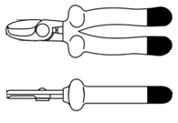
Playo | 002 | Herramientas utilizadas en trabajos que tengan que ver con el sector eléctrico y electrónico, donde se utilizan en labores muy diversas como: sujetar, modelar y pelar aislamientos para la instalación de terminales en dispositivos eléctricos y electrónicos. | 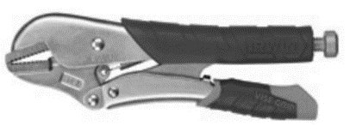
Herramientas de corte | 003 | herramientas manuales o mecánicas que se utilizan para cortar, separar o dividir materiales sólidos. | 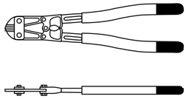
Herramientas aprienta tornillos | 004 | herramientas manuales o eléctricas que se utilizan para ajustar o aflojar los tornillos. Estas herramientas se utilizan para aplicar una fuerza de torsión en el tornillo y así poder fijar o desmontar piezas. | 
Llaves | 005 | herramientas manuales que se utilizan para aflojar o apretar elementos de sujeción como tuercas, pernos o tornillos. | 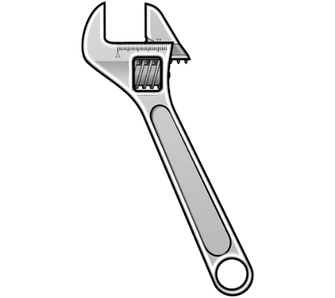
Herramientas de medición | 006 | Herramientas que se utilizan para medir y cuantificar dimensiones físicas como la longitud, el ancho, el grosor, el diámetro, la profundidad, entre otras. | 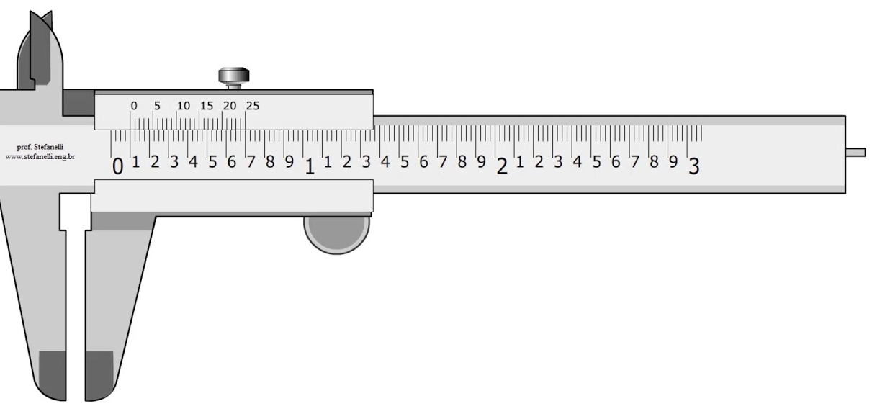
Mordaza o comelón | 007 | Herramienta que se utiliza para sujetar firmemente una pieza o material durante una tarea de corte, fresado, taladrado o mecanizado. | 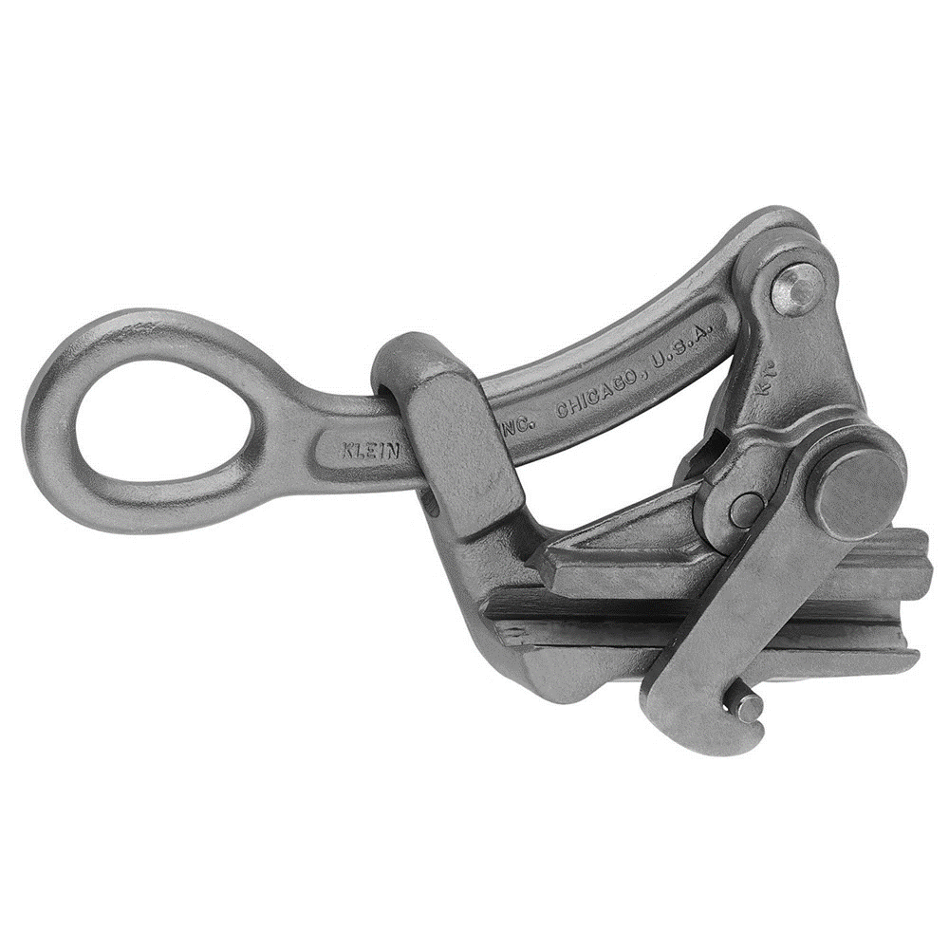
Herramientas de golpe | 008 | Herramientas manuales que se utilizan para aplicar una fuerza de impacto controlada en una pieza o material. | 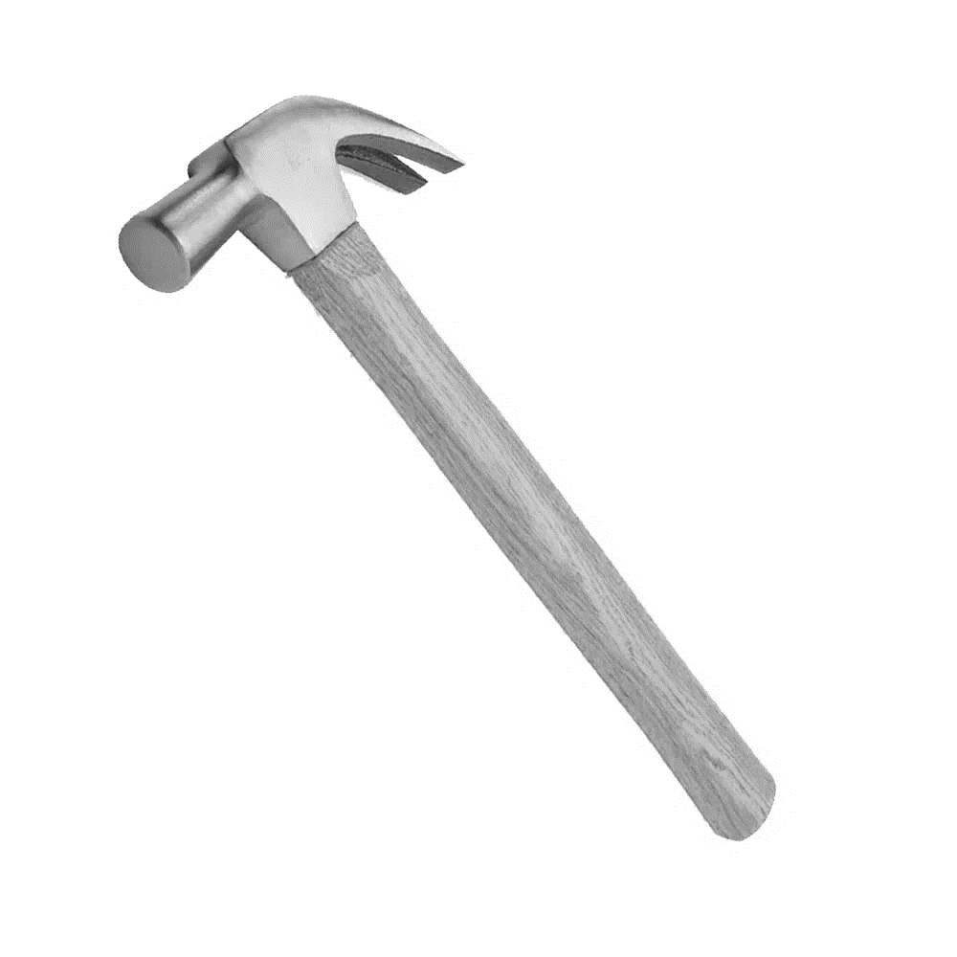
Herramienta de sujeción | 009 | Herramienta que se utiliza para sujetar de forma segura una pieza o material durante un trabajo, ya sea para evitar que se mueva, se desplace o se deforme. | 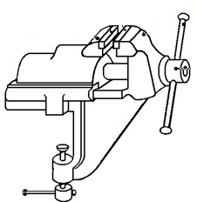
Herramientas de excavación | 010 | Herramientas manuales o mecánicas que se utilizan para excavar, remover y desplazar materiales del suelo, como tierra, arena, piedras, entre otros. | 
Herramienta de carga | 011 | herramientas utilizadas para levantar, transportar y manipular objetos pesados. | 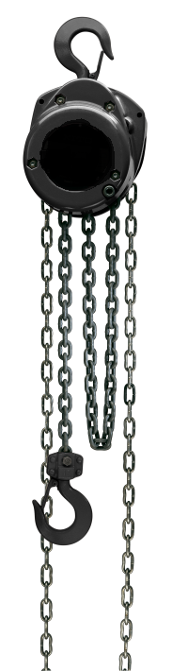
Limas y escofinas | 012 | Herramientas de corte manuales utilizadas para dar forma, alisar y pulir superficies de metal, madera, plástico y otros materiales. | 
Herramientas de compresión | 013 | Herramientas que se utilizan para comprimir o aplicar presión en diferentes tipos de materiales. Estas herramientas son comunes en la industria automotriz, la construcción, la plomería, la electrónica y otros campos que requieren la manipulación de objetos que necesitan ser presionados. | 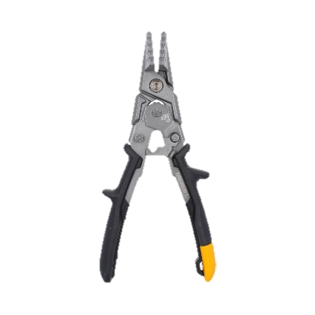
Escaleras | 014 | Estructura que consta de una serie de peldaños o escalones dispuestos en una posición vertical para permitir a una persona subir o bajar entre diferentes niveles o alturas. | 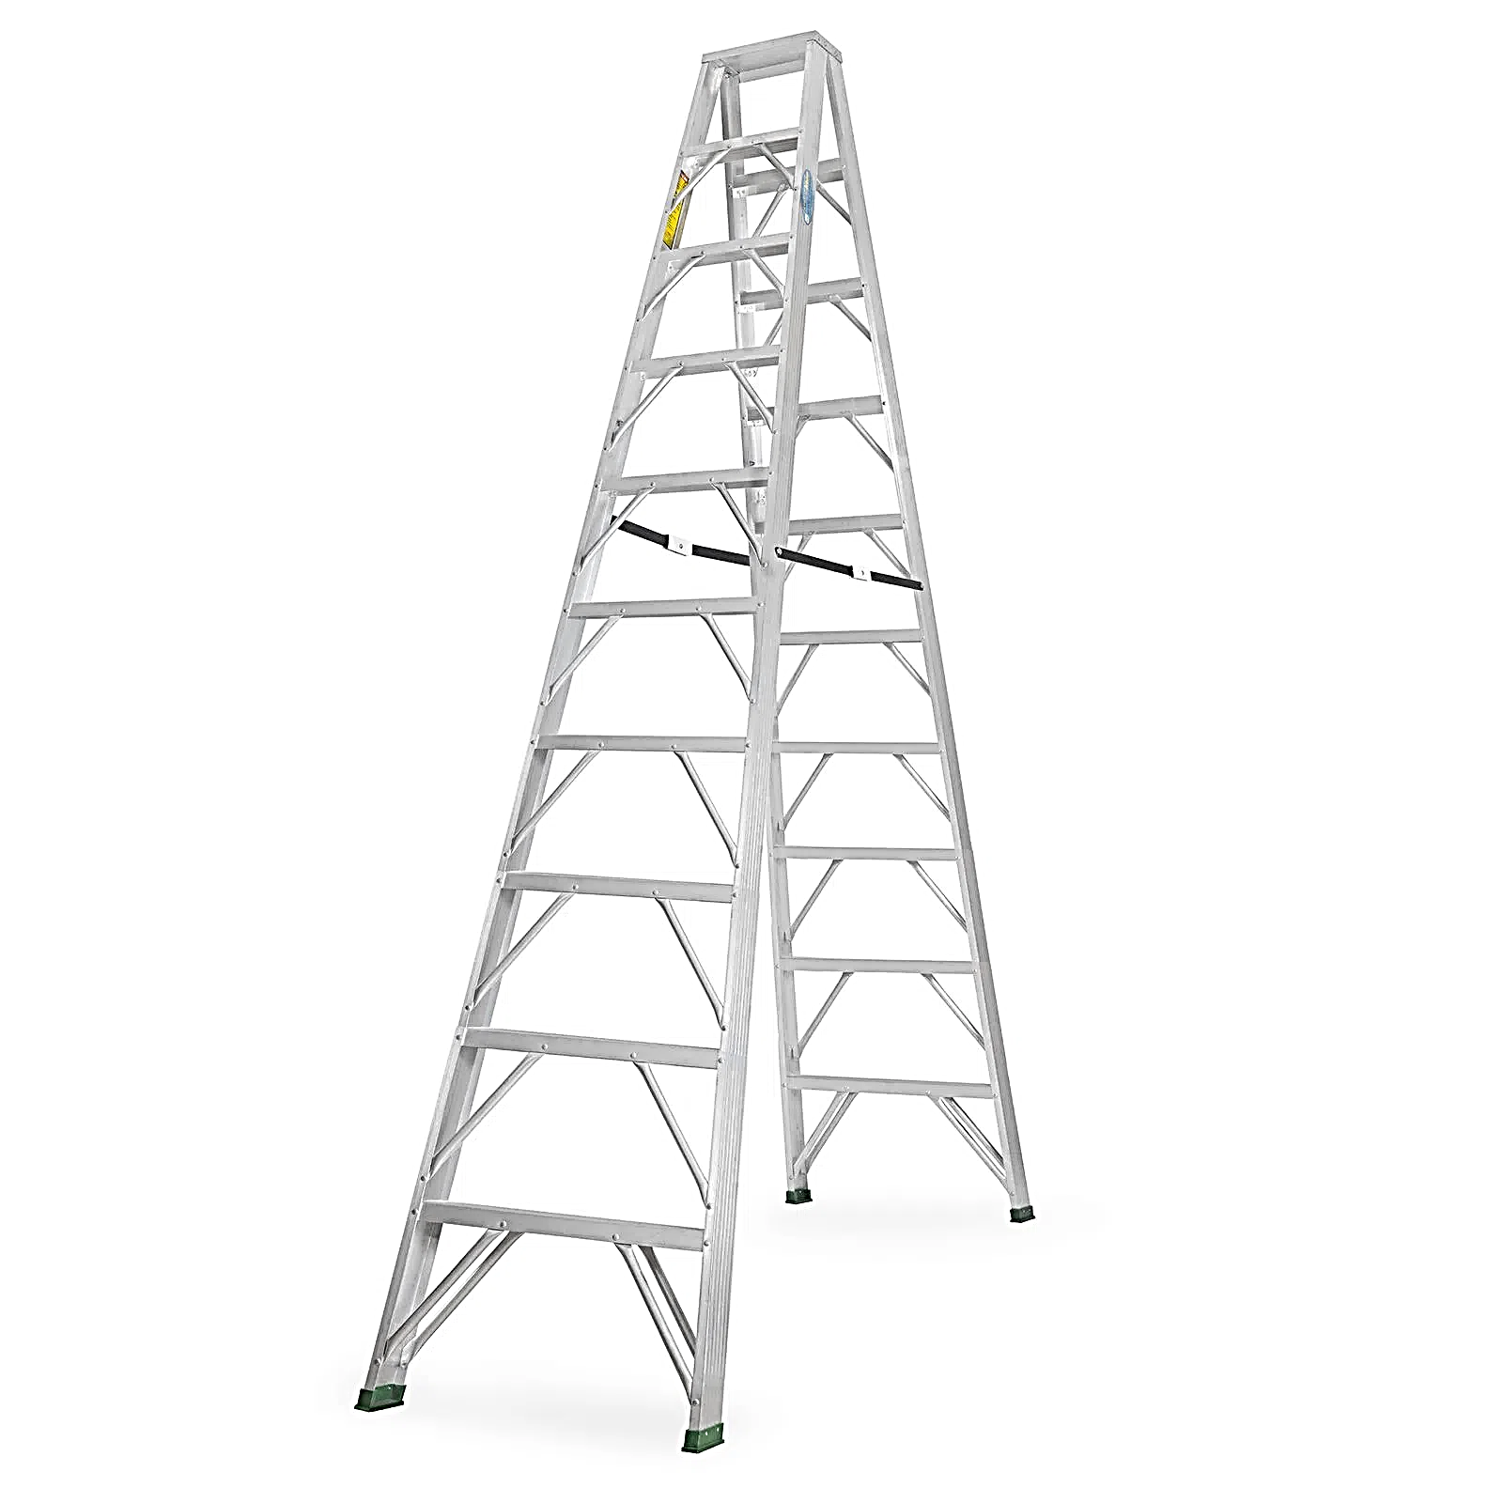
Pértigas | 015 | Se utilizan en una variedad de situaciones, como para ajustar los sistemas de iluminación, para recoger frutas de árboles altos, para pintar superficies altas, para inspeccionar techos y conductos de aire, entre otros usos. | 
Herramientas de protección eléctrica | 016 | Herramientas diseñadas para proteger a los trabajadores de lesiones o accidentes eléctricos durante el trabajo con equipos y sistemas eléctricos. | 
Herramientas eléctricas y neumáticas | 017 | Herramientas impulsadas por motores eléctricos o compresores de aire que se utilizan para realizar trabajos en una variedad de industrias, incluyendo la construcción, la fabricación, la automoción y la carpintería, entre otras. | 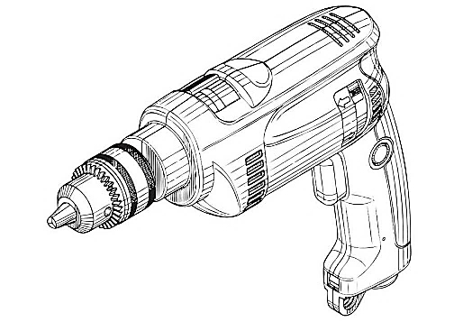
Equipos de medición | 018 | Dispositivos utilizados para medir diferentes variables, como longitud, masa, temperatura, presión, voltaje, corriente, frecuencia, entre otras. | 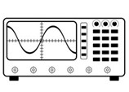

Estructura de clasificación:
Clasificación | Descripción | Código
Familia | Herramientas y equipos menores (BC) | 03
Grupo | Equipos y herramientas | 25
Clase | PINZAS MANGO AISLADO | 001
Clase | PLAYO | 002
Clase | HERRAMIENTAS DE CORTE | 003
Clase | HERRAMIENTAS APRIETA TORNILLOS | 004
Clase | LLAVES | 005
Clase | HERRAMIENTAS DE medición | 006
Clase | MORDAZA O COMELÓN | 007
Clase | HERRAMIENTAS DE GOLPE | 008
Clase | HERRAMIENTA DE SUJECIÓN | 009
Clase | HERRAMIENTAS DE EXCAVACIÓN | 010
Clase | HERRAMIENTA DE CARGA | 011
Clase | LIMAS Y ESCOFINAS | 012
Clase | HERRAMIENTAS DE COMPRESIÓN | 013
Clase | ESCALERAS | 014
Clase | PÉRTIGAS | 015
Clase | HERRAMIENTAS DE PROTECCIÓN ELÉCTRICA | 016
Clase | HERRAMIENTAS ELÉCTRICAS Y NEUMÁTICAS | 017
Clase | EQUIPOS DE MEDICIÓN | 018

(26) Repuestos de vehículos
Familia | Grupo | Código estructurado
01 | 26 | 01.26
Repuestos materiales y accesorios | Repuestos de vehículos | 01.26

(001) Repuestos
Definición: Los repuestos o refacción es una pieza que se utiliza para reemplazar las originales en máquinas que debido a su uso diario han sufrido deterioro o una avería donde conoceremos los principales.
Ficha técnica:
La Familia Repuestos materiales y accesorios con código 01, contiene al grupo de Repuesto de vehículos 026, el cual agrupa a su vez a la clase de pendiente con código 001.
Familia | Grupo | Clase | Código estructurado
01 | 26 | 010 | 01.26.010
Repuestos materiales y accesorios | Repuestos de vehículos | Repuestos | 01.26.010

Los tipos de la clase Repuestos de vehículos son:
Tipo | Código | Descripción | Ejemplo
Bujía | 010 | Es el dispositivo encargado de generar la chispa que inflama y permite encender la mezcla comprimida de aire y combustible | 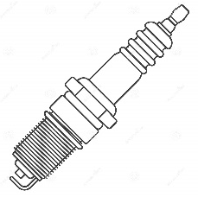
Embrague | 015 | elemento mecánico que transmite la potencia del motor a la propia caja de cambios del vehículo | 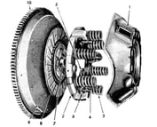
Silenciadores | 020 | Su función principal es expulsar fuera del coche los gases tóxicos producidos durante la combustión y mejorar su rendimiento amortiguando el ruido que se produce cuando éstos son expuestos. | 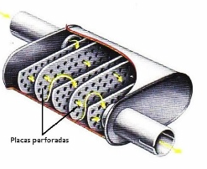
Baterías | 025 | es un acumulador que se encarga de proporcionar la energía eléctrica que necesita el motor de combustión para arrancar y el sistema eléctrico general del vehículo para funcionar | 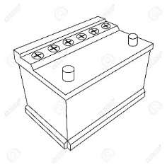
Filtros | 030 | Es un elemento capaz de recibir una corriente eléctrica moderada y emitir una radiación electromagnética transformada en luz | 
Radiador | 035 | Su función principal es dispersar una mezcla de anticongelante y agua a lo largo de sus aletas, lo que libera parte del calor del motor mientras toma aire frío antes de continuar pasando el resto del motor | 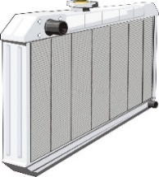
Zapatas de freno | 040 | Las zapatas de freno llevan el forro de freno dentro de los sistemas de tambor de freno. Son una pieza curva de metal, con un material de fricción fijado a un lado. | 
Disco | 045 | Los discos de freno son unos dispositivos empleados en los coches para reducir la velocidad de las ruedas y detener el vehículo. La reducción de velocidad | 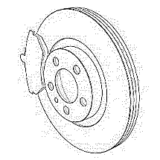
Alternador de arranque | 050 | es el elemento del circuito eléctrico del automóvil que tiene como misión cargar la batería y transformar la energía mecánica en energía eléctrica | 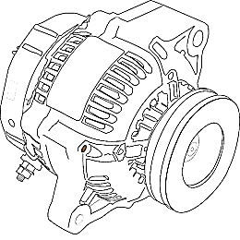
Rodillo Compactador | 055
Gato hidráulico | 060 | es una herramienta empleada por elevación de cargas. Esta, puede ser empleada de forma mecánica o hidráulica con el fin de proporcionar una elevación de pesos pequeños y/o grandes tales como automóviles | 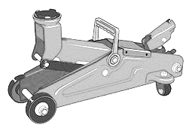
Fuente: las características técnicas están referenciadas bajo las normas: ISO/TS 16949.

Estructura de clasificación:
Clasificación | Descripción | Código
Familia | Repuestos materiales y accesorios | 01
Grupo | Repuesto de vehículos | 09
Clase | Pendiente | 001
Tipo | Bujia | 001
Tipo | Embragues | 002
Tipo | Silenciadores | 003
Tipo | Baterias | 004
Tipo | Filtros | 005
Tipo | Radiador | 006
Tipo | Zapatas De Freno | 007
Tipo | Disco | 008
Tipo | Aleternador De Arranque | 009
Tipo | Rodillo Compactador | 010
Tipo | Gato Hidraulico- | 011

(27) Lubricantes y anticorrosivos
Familia | Grupo | Código estructurado
05 | 27 | 05.27
Lubricantes | Lubricantes y anticorrosivos | 05.27

(001) Lubricantes
Definición: es un material que se utiliza para reducir la fricción y el desgaste en las superficies en contacto mientras se están moviendo.
Ficha técnica:
La Familia Lubricantes con código 05, contiene al grupo de Lubricantes y anticorrosivos con código 27, el cual agrupa a su vez a la clase de Lubricantes con código 001.
Familia | Grupo | Clase | Código estructurado
05 | 27 | 001 | 05.27.001
Lubricantes | Lubricantes y anticorrosivos | Lubricantes | 05.27.001

Los tipos de la clase Lubricantes son:
Tipo | Código | Descripción | Ejemplo
Aceite motor | 001 | Es un tipo de aceite encargado de reducir la fricción entre las partes móviles del motor, evitando así que el rozamiento produzca un desgaste prematuro. ​​ | 
Aceite de corte | 002 | También conocido como taladrina es un producto que se utiliza en la industria mecánica como lubricante y refrigerante en operaciones de corte o perforación. | 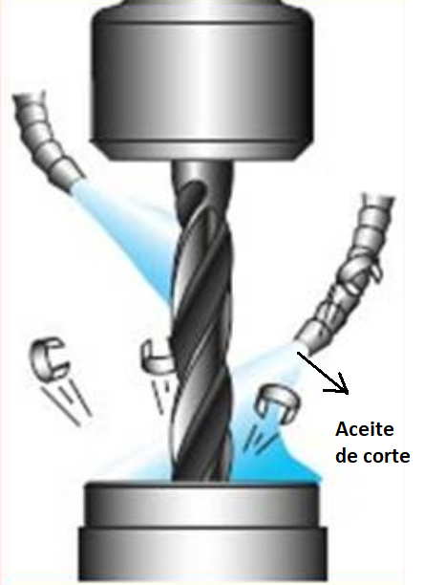
Aceite de engranajes | 003 | Es un tipo de aceite encargado de reducir la fricción que se da entre los dientes del engranaje, así se disminuye la probabilidad de desgaste de los dientes de la rueda. | 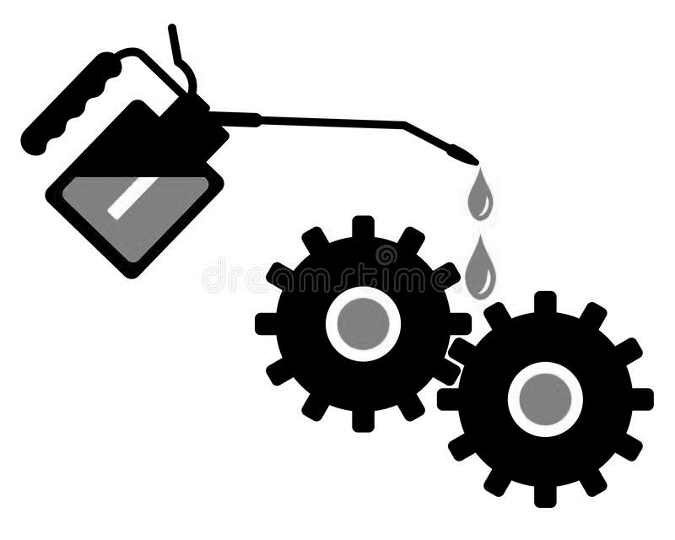
Aceite hidráulico | 004 | Es un fluido no compresible que desempeña un papel fundamental para el buen funcionamiento de los sistemas hidráulicos. | 
Aceite de transformador o aislador | 005 | Es un aceite que se utiliza para rellenar los transformadores de potencia y de medición, el equipo del reactor y los interruptores de aceite. | 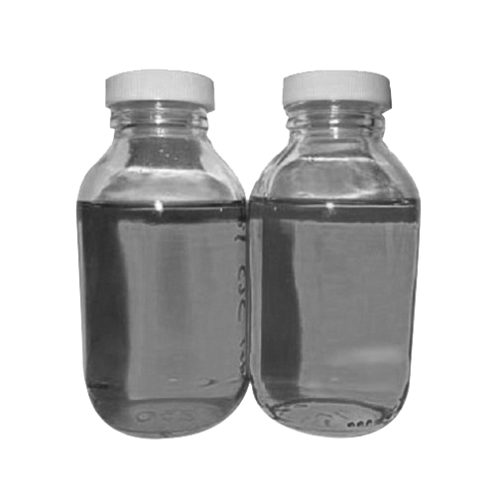
Aceite de transmisión | 006 | Es un tipo de aceite que garantiza el funcionamiento, el rendimiento y la protección adecuados de la transmisión automática. | 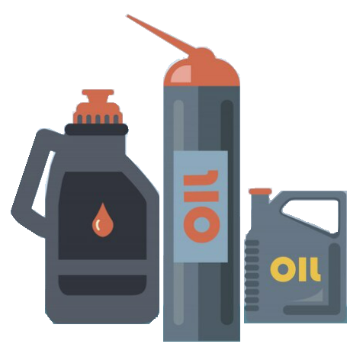
Aceite de frenos | 007 | Es un tipo de fluido hidráulico, este transfiere energía dentro del sistema de frenos de tu vehículo; permite que el auto se detenga cuando se acciona el pedal de freno. | 
Anti – excoriación | 008 | Actúa cuando se produce una dificultad en el deslizamiento de piezas pesadas, evita la creación de escamas en las superficies que se deslizan con dificultad. | 
Pastas de ensamble | 009 | Está diseñada para lubricar, casquillos, juntas tóricas, cojinetes lisos y pequeños engranajes abiertos en aplicaciones del sector agroalimentario. La pasta se puede utilizar como lubricante o agente antiagarrotamiento. | 
Lubricantes de grafito | 011 | Es un material conductor tanto de temperatura como de electricidad y, a la vez, posee una gran lubricidad y una resistencia natural a temperaturas extremas. | 

Características técnicas:
Características  Tipo | Viscosidad | Color | Punto de inflamación | Densidad | Punto de fluido
Características  Tipo | cSt |  | °C | kg/m3 | °c
Aceite motor | 15W40 | Marrón claro | 200-400°C | 920 | 5
Aceite de corte | 32,5 | Oscuro | 212° | 19 | -9
Aceite de engranajes | 26 | Marrón | 240 | 0,898 | -3
Aceite hidráulico | 8,1 | Rojo Ámbar | 200 | - | -24
Aceite de transformador o aislador | 10 | Transparente | 160 | 0,880 | -45
Aceite de transmisión | 13,8 | Ámbar | 200 | 0,894 | -30
Aceite de frenos | 600 / 1,7 mm² | Amarillento | 250 | 11,04 | -
Pastas de ensamble | 68 | Negro | 101 | 1g/ml | -
Lubricantes de grafito | - | Aerosol | -60 | - | -
Fuente: las características técnicas están referenciadas bajo las normas: ISO 6743/71986, ISO 6743/4 HM, API GL-5

Estructura de clasificación:
Clasificación | Descripción | Código
Familia | Lubricantes | 5
Grupo | Lubricantes y anticorrosivos | 27
Clase | Preparados lubricantes | 001
Tipo | Aceite motor | 001
Tipo | Aceite de corte | 002
Tipo | Aceite de engranajes | 003
Tipo | Aceite hidráulico | 004
Tipo | Aceite de transformador o aislador | 005
Tipo | Aceite de transmisión | 006
Tipo | Aceite de frenos | 007
Tipo | Anti – excoriación | 008
Tipo | Pastas de ensamble | 009
Tipo | Anti adhesivos | 010
Tipo | Lubricantes de grafito | 011
Tipo | Lubricantes espray | 012
Tipo | Compuestos anti – adherentes o anti – manchas | 013
Tipo | Eliminador de fugas | 014
Tipo | Jabones lubricantes | 015
Tipo | Fluidos de amortiguación | 016
Tipo | Aceites de lubricación de relojes | 017
Tipo | Lubricantes de propósito general | 018
Tipo | Aceites para lubricación de bombas | 019
Tipo | Aceites para lubricación de armas | 020
Tipo | Fluidos para preparación de lentes | 021
Tipo | Aceites de templado | 022
Tipo | Aceite atemperante | 023
Tipo | Lubricantes para equipo de procesamiento de alimentos | 024
Tipo | Aceite de turbina | 025
Tipo | Fluido hidráulico resistente al fuego | 026
Tipo | Aceite para máquinas de refrigeración | 027
Tipo | Aceite o fluido de transferencia de calor | 028

(002) Anticorrosivos
Definición: son productos químicos diseñados para proteger la superficie de un metal contra la corrosión.
Ficha técnica:
La Familia Lubricantes con código 05, contiene al grupo de Lubricantes y anticorrosivos con código 27, el cual agrupa a su vez a la clase de anticorrosivos con código 002.
Familia | Grupo | Clase | Código estructurado
05 | 27 | 002 | 05.27.002
Lubricantes | Lubricantes y anticorrosivos | Anticorrosivos | 05.27.002

Los tipos de la clase Anticorrosivos son:
Tipo | Código | Descripción | Ejemplo
Repelente de humedad | 003 | Es un tipo de producto químico utilizado para prevenir la absorción de humedad y la formación de condensación en superficies metálicas, plásticas y otros materiales. | 
Lubricante anti – corrosión | 004 | Es un tipo de lubricante que combina las propiedades de un lubricante mecánico con un compuesto anti-corrosivo. Este tipo de lubricante se utiliza para proteger la superficie de un metal contra la corrosión | 
Removedor de óxido | 005 | Es un producto químico utilizado para eliminar la capa de óxido que se forma en la superficie de los metales. | 
Preparación contra óxido | 006 | Es un producto que permite prevenir o reducir la oxidación en la superficie de los metales. | 
Pastas anti – soldado | 007 | Es un producto utilizado en soldadura y reparación de componentes electrónicos para proteger las áreas circundantes de la soldadura de daños por el calor. | 
Aceites penetrantes | 008 | Es un tipo de lubricante que se utiliza en aplicaciones donde el lubricante no puede ser fácilmente reemplazado o mantenido. | 
Anticongelante | 009 | Es un producto químico utilizado en sistemas de refrigeración y calefacción para prevenir el congelamiento del líquido refrigerante en condiciones frías, así como para elevar la temperatura de ebullición del líquido refrigerante en condiciones calientes. | 

Características técnicas:
Características  Tipo | Viscosidad | Color | Temperatura | Densidad | Punto de inflamación
Características  Tipo | cSt |  | °C | kg/m3
Repelente de humedad | 125-135 KU | Blanco | 10-43 | 1.280-1.3860 | -
Lubricante anti – corrosión | 3.9 mPa.s | Liq. Verde | -50 a 90 | 0,3 | 78
Removedor de óxido | - | Liq. incoloro | 25 | 1,15 | 120
Preparación contra óxido | 1,5 | Blanco | 30 | 143 | -
Aceites penetrantes | 3,20 | Ambar | 35 | 128 | -60
Anticongelante | - | Amarillo | - | 1,12 | 135
Fuente: las características técnicas están referenciadas bajo las normas: ISO 12944-6, ISO 8501-1, IRAM 6671, DS N°43 Reglamento de almacenamiento de sustancias peligrosas.

Estructura de clasificación:
Clasificación | Descripción | Código
Familia | Lubricas | 5
Grupo | Lubricantes y anticorrosivos | 27
Clase | Anticorrosivos | 002
Tipo | Repelente de humedad | 003
Tipo | Lubricante anti – corrosión | 004
Tipo | Removedor de óxido | 005
Tipo | Preparación contra óxido | 006
Tipo | Pastas anti – soldado | 007
Tipo | Aceites penetrantes | 008
Tipo | Anticongelante | 009

(003) Grasas
Definición: son lubricantes sólidos que se utilizan en aplicaciones donde un aceite líquido no es adecuado o no es conveniente.
Ficha técnica:
La Familia Lubricantes con código 05, contiene al grupo de Lubricantes y anticorrosivos con código 27, el cual agrupa a su vez a la clase de Grasas con código 003.
Familia | Grupo | Clase | Código estructurado
05 | 27 | 003 | 05.27.003
Lubricantes | Lubricantes y anticorrosivos | Grasas | 05.27.003

Los tipos de la clase Grasas son:
Tipo | Código | Descripción | Ejemplo
Grasa de silicona | 004 | Es un lubricante espeso y repelente de agua cuya función principal es lubricar y proteger, por tanto, debe ser capaz de formar una película lo suficientemente gruesa y resistente como para aislar las superficies metálicas o plásticas entre sí, evitando fricciones y rozamientos que puedan provocar. | 
Grasa | 005 | Son lubricantes sólidos que se utilizan en aplicaciones donde un aceite líquido no es adecuado o no es conveniente. | 
Grasa fluoro polímero | 006 | Es un tipo de lubricante compuesto de polímeros con flúor. Estos polímeros son resistentes a altas temperaturas, a la oxidación y a la corrosión. | 
Grasa de lana | 007 | Es un tipo de lubricante utilizado principalmente en aplicaciones industriales y mecánicas. | 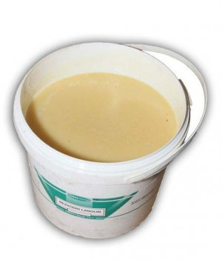
Grasa térmica | 008 | Es un tipo de lubricante diseñado para proporcionar protección contra el calor y reducir la transferencia de calor en aplicaciones térmicas. | 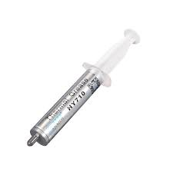

Características técnicas:
Características  Tipo | Viscosidad | Color | Temperatura | Densidad | Conductividad
Características  Tipo | mPAs |  | °C | kg/m3 | W
Grasa de silicona | 300-1000 | Gris | 20-240 | 3-4 | 13,4
Grasa | 400 cSt | Marron | -5 a 200 | 3 | -
Grasa fluoro polímero | 283 cSt | Amarillenta | -30 a 10 | 3,5 | -
Grasa térmica | 220 | Gris | 280 | 2 a 3,25 | -
Fuente: las características técnicas están referenciadas bajo las normas: NLGI: 2.5; DIN51502

Estructura de clasificación:
Clasificación | Descripción | Código
Familia | Lubricas | 5
Grupo | Lubricantes y anticorrosivos | 27
Clase | Grasas | 003
Tipo | Grasa de silicona | 004
Tipo | Grasa | 005
Tipo | Grasa fluoropolímero | 006
Tipo | Grasa de lana | 007
Tipo | Grasa térmica | 008

(28) Inventarios en bodega de trans act
Familia | Grupo | Código estructurado
10 | 28 | 10.28
Inventarios en bodega de trans act | Descripción presupuestaria | 10.28

(001) Equipo informático y multimedia
Definición: Los elementos de esta tienen como función facilitar el procesamiento y transmisión de medios digitales.
Ficha técnica:
La Familia inventarios en bodega de trans act con código 10, contiene al grupo de descripción presupuestaria con código 28, el cual agrupa a su vez a la clase de equipo informático y multimedia con código 001.
Familia | Grupo | Clase | Código estructurado
10 | 28 | 001 | 10.28.001
Inventarios en bodega de trans act | Descripción presupuestaria | Equipo informático y multimedia | 10.28.001

Los tipos de la clase Equipo informático y multimedia son:
Tipo | Código | Descripción | Ejemplo
Equipos informáticos de procesamiento de información | 001 | Son dispositivos electrónicos diseñados para procesar y almacenar información digital y para procesar grandes cantidades de información en un corto período de tiempo | 
Equipos impresión, fotocopiado y escaneo | 002 | Son dispositivos electrónicos utilizados para producir copias impresas o digitales de documentos, imágenes. | 
Equipos de multimedia | 003 | Están diseñados para almacenar, reproducir y transmitir audio, video, imágenes y otros tipos de contenido multimedia

Características técnicas:
Tipo  Características |  |  | Equipos informáticos de procesamiento de información |  | Equipos impresión, fotocopiado y escaneo |  | Equipos de multimedia
Procesador | - | Intel, Ryzen, Qualcomm |  | - |  | Intel, Ryzen, Qualcomm
Velocidad de procesamiento de datos | Hz | 3,5-4 |  | - |  | -
Almacenamiento | Gb | 500 |  | - |  | 64
RAM | Gb | 16 |  | - |  | 8
Velocidad de impresión | PPM | - |  | 5-30 |  | -
Resolución | PPP | - |  | 4800 |  | -
Profundidad del escáner | BPP | - |  | 24-48
Reproductor de medios | - | - |  | - |  | MP3, MP4, AVI, JPG
Gráfico | - |  |  |  |  | 
Fuente: las características técnicas están referenciadas bajo las normas: IEC 60950, IEE 802.11, ISO/IEC 27001, ITU-R BT.709

Estructura de clasificación:
Clasificación | Descripción | Código
Familia | Inventarios en bodega de trans act | 10
Grupo | Descripción presupuestaria | 28
Clase | Equipo informático y multimedia | 001
Tipo | Equipos informáticos de procesamiento de información. | 001
Tipo | Equipos impresión, fotocopiado y escaneo | 002
Tipo | Equipos de multimedia. | 003

(29) Postes y torres de transmisión
Familia | Grupo | Código estructurado
02 | 29 | 02.29.001
Repuestos activables | Postes y torres de transmisión | 02.29.001

(001) Torres
Definición: son estructuras de acero que se utilizan en diferentes aplicaciones, como soportes para líneas de transmisión eléctrica, comunicaciones y otras aplicaciones industriales. Estas torres son construidas con acero galvanizado, lo que les brinda una capa de protección contra la corrosión y la oxidación.
Ficha técnica:
La Familia Repuestos activables con código 02, contiene al grupo de Postes y torres de transmisión con código 29, el cual agrupa a su vez a la clase de Torres con código 001.
Familia | Grupo | Clase | Código estructurado
02 | 29 | 001 | 02.29.001
Repuestos activables | Postes y torres de transmisión | Torres | 02.29.001

Los tipos de la clase Torres son:
Tipo | Código | Descripción | Ejemplo
Torres de acero galvanizado, suspensión | 001 | Son un tipo de torres de acero galvanizado que se utilizan para soportar líneas eléctricas y de comunicaciones en aplicaciones de transmisión y distribución, tienen un diseño especial que les permite soportar líneas que cuelgan de ellas. | 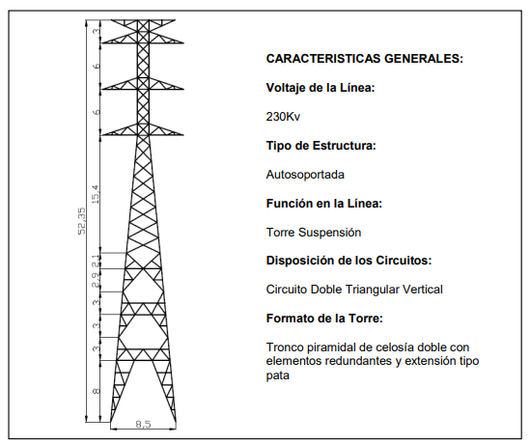
Torres de acero galvanizado, retención | 002 | Estas torres se utilizan para soportar líneas eléctricas y de comunicaciones en una posición fija, en lugar de cuelgan de ellas como en el caso de las torres de suspensión. | 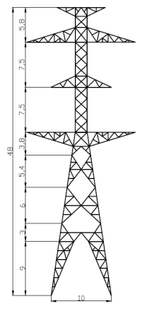
Torres de acero galvanizado, monobloque | 003 | Son un tipo de estructura de acero que se utiliza para sostener y dar soporte a una variedad de dispositivos, como paneles solares, equipos de telecomunicaciones, luces de señalización, entre otros. Estas torres están hechas de acero galvanizado, lo que las hace resistentes a la corrosión y a la intemperie | 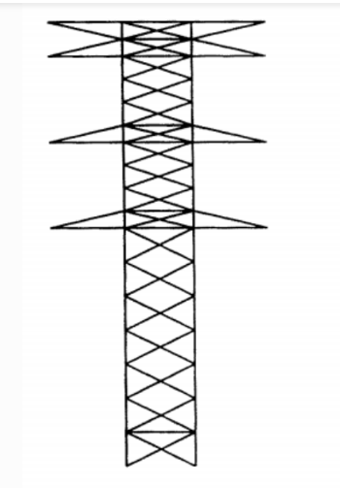
Torres de acero galvanizado, anclaje y remate | 004 | Son un tipo de torres que utilizan un sistema de anclaje Y para fijar la torre a la superficie de anclaje, este sistema permite una mayor estabilidad y seguridad de la estructura, especialmente en condiciones climáticas adversas. Además, estas torres también tienen un remate en la parte superior, que puede ser utilizado para alojar y proteger los equipos y dispositivos que se montan en la torre. | 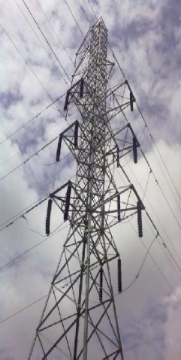

Características técnicas:
TORRES DE HIERRO GALVANIZADO, SUSPENSIÓN
N° | Descripción | Material | Referencia
1 | Elemento | - | TORRE
2 | Material de fabricación | Hierro | Galvanizado
3 | Tipo | - | Suspension
4 | Estructura | - | Autosoportada
5 | Normas de construccion | - | A36 / A575, grado 50 / A394 / A123 y B6-77
6 | Crucetas | - | Simple circuito / Doble circuito
7 | Armado | - | Con cúpula / Sin cúpula

TORRES DE HIERRO GALVANIZADO, RETENCIÓN
N° | Descripción | Material | Referencia
1 | Elemento | - | TORRE
2 | Material de fabricación | Hierro | Galvanizado
3 | Tipo | - | Retencion
4 | Estructura | - | Autosoportada
5 | Normas de construccion | - | A36 / A575, grado 50 / A394 / A123 y B6-77
6 | Crucetas | - | Simple circuito / Doble circuito
7 | Armado | - | Con cúpula / Sin cúpula

TORRES DE HIERRO GALVANIZADO, MONOBLOQUE
N° | Descripción | Material | Referencia
1 | Elemento | - | TORRE | 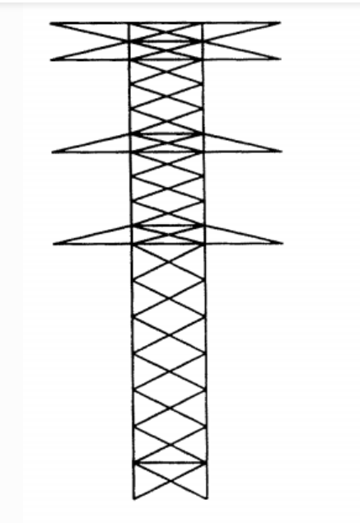
2 | Material de fabricación | Hierro | Galvanizado
3 | Tipo | - | Monobloque
4 | Estructura | - | Autosoportada
5 | Normas de construccion | - | A36 / A575, grado 50 / A394 / A123 y B6-77
6 | Crucetas | - | Simple circuito / Doble circuito
7 | Armado | - | Con cúpula / Sin cúpula

TORRES DE HIERRO GALVANIZADO, ANCLAJE Y REMATE
N° | Descripción | Material | Referencia
1 | Elemento | - | TORRE
2 | Material de fabricación | Hierro | Galvanizado
3 | Tipo | - | Anclaje o Remate
4 | Estructura | - | Autosoportada
5 | Normas de construccion | - | A36 / A575, grado 50 / A394 / A123 y B6-77
6 | Crucetas | - | Simple circuito / Doble circuito
7 | Armado | - | Con cúpula / Sin cúpula
Son colocadas al inicio y al final de la línea de transmisión, soportan una carga longitudinal muy grande la misma que genera un momento de vuelco importante en el análisis, este tipo de torres son las más robustas de la línea y se debe tener especial cuidado en sus cimentaciones.
Estructura de clasificación:
Clasificación | Descripción | Código
Familia | Repuestos activables | 02
Grupo | Postes y torres de transmisión | 29
Clase | Torres | 001
Tipo | Torres de acero galvanizado, suspensión | 001
Tipo | Torres de acero galvanizado, retención | 002
Tipo | Torres de acero galvanizado, monobloque | 003
Tipo | Torres de acero galvanizado, anclaje y remate | 004

(002) Postes
Definición: es una estructura alta y delgada hecha de materiales resistentes, como acero, madera o concreto, que se utiliza para sostener y dar soporte a una variedad de elementos, como cables eléctricos, luces de señalización, líneas telefónicas, entre otros.
Ficha técnica:
La Familia Repuestos activables con código 02, contiene al grupo de Postes y torres de transmisión con código 29, el cual agrupa a su vez a la clase de Postes con código 002.
Familia | Grupo | Clase | Código estructurado
02 | 29 | 002 | 02.29.002
Repuestos activables | Postes y torres de transmisión | Torres | 02.29.002

Los tipos de la clase Postes son:
Tipo | Código | Descripción | Ejemplo
Poste PR2-C4 | 001 | Se utiliza para sostener y dar soporte a líneas eléctricas de alta tensión. Este tipo de poste está diseñado para soportar la carga de los cables eléctricos que transmiten energía eléctrica desde una planta generadora hasta las subestaciones y luego a las redes de distribución. | 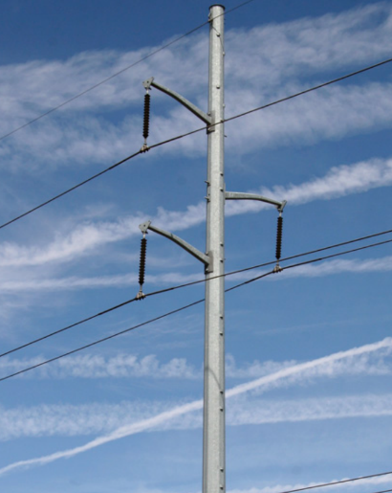
Poste PS2-C4 | 002 | es un tipo de poste que se utiliza para sostener y estabilizar una pared o un terraplén, especialmente en áreas donde hay un riesgo de deslizamiento o derrumbe,se colocan en la base de la pared o el terraplén y se fijan a la superficie de la tierra mediante anclajes, como tacos de madera o pernos de acero, para proporcionar un apoyo adicional.

Características técnicas:
N° | Descripción | Material | Referencia
1 | Elemento | - | POSTE
2 | Material de fabricación | Hierro | Galvanizado
4 | Estructura | - | Autosoportada
5 | Normas de construccion | - | A-572
6 | Crucetas | - | Simple circuito / Doble circuito

Estructura de clasificación:
Clasificación | Descripción | Código
Familia | Repuestos activables | 02
Grupo | Postes y torres de transmisión | 29
Clase | Postes | 002
Tipo | Poste PR2-C4 | 001
Tipo | Poste PS2-C4 | 002

Combustibles de generación y consumo

Familia | Grupo | Código estructurado
04 | 21 | 04.21.001
Combustibles de generación | Combustibles de generación y consumo | 04.21.001

Combustibles de generación tipo filtraje
Definición: El combustible de generación tipo filtración es un tipo de combustible utilizado en centrales térmicas y centrales de generación de energía.
Ficha técnica:
La Familia Combustibles de generación con código 04, contiene al grupo de Combustibles de generación y consumo con el código 21, el cual agrupa a su vez a la clase de Combustibles de generación tipo filtraje con código 001.
Familia | Grupo | Clase | Código estructurado
04 | 21 | 001 | 04.21.001
Combustibles de generación | Combustibles de generación y consumo | Combustibles de generación tipo filtraje | 04.21.001

Los tipos de la clase Combustibles de generación tipo filtraje son:
Tipo | Código | Descripción | Ejemplo
Combustible de diesel | 001 | Combustible líquido utilizado en motores diésel
Combustible tipo bunker | 002 | Combustible pesado utilizado en barcos y centrales térmicas
Combustible a gas | 003 | Combustible gaseoso utilizado en calefacción y vehículos

Características técnicas:
Características  Tipo | Largo | Ancho | Grafico
Combustible de diesel
Combustible tipo bunker
Combustible a gas

Fuente: las características técnicas están referenciadas bajo las normas: IEC 6090:2001; IEC 60969:2001 y; IEC 84:1989.

Estructura de clasificación:
Clasificación | Descripción | Código
Familia | Repuestos materiales y accesorios | 04
Grupo | Combustibles de generación y consumo | 21
Clase | Combustibles de generacion tipo filtraje | 001
Tipo | Combustible de diesel | 001
Tipo | Combustible tipo bunker | 002
Tipo | Combustible a gas | 003

(30) Combustibles de generación y consumo
Familia | Grupo | Código estructurado
12 | 30 | 12.30
Inventarios de combustible consumo | Combustibles de generación y consumo | 12.30

(001) Combustibles de generación y consumo
Definición: Los combustibles de generación y consumo son materiales que se utilizan para producir energía y alimentar motores, calefacción, generación de electricidad, entre otros.
Ficha técnica:
La Familia Combustibles de generación con código 12, contiene al grupo de Combustibles de generación y consumo con el código 30, el cual agrupa a su vez a la clase de Combustibles de generación y consumo con código 001.
Familia | Grupo | Clase | Código estructurado
12 | 30 | 001 | 12.30.001
Combustibles de generación | Combustibles de generación y consumo | Inventario de combustible consumo | 12.30.001

Los tipos de la clase Inventario de combustible consumo son:
Tipo | Código | Descripción | Ejemplo
Combustible de consumo gasoline | 001 | Es un tipo de combustible derivado del petróleo que se utiliza en motores de combustión interna de vehículos
Combustible de consumo diesel | 002 | Es un tipo de combustible derivado del petróleo que se utiliza en motores diesel de vehículos y maquinaria pesada.

Estructura de clasificación:
Clasificación | Descripción | Código
Familia | Repuestos materiales y accesorios | 04
Grupo | Combustibles de generación y consumo | 21
Clase | Combustibles de generacion tipo filtraje | 001
Tipo | Combustible de consumo gasolina | 001
Tipo | Combustible de consumo diesel | 002

RESPONSABILIDADES
Este manual es una herramienta esencial para establecer claridad en las asignaciones de trabajo y para asegurar que todos los empleados entiendan sus roles y responsabilidades dentro de la empresa.

Encargado de Bodega:
El encargado de bodega se encarga de la gestión y supervisión de las actividades de almacenamiento, manejo de inventario, organización, control de entrada y salida de materiales y productos, y garantizar que se cumplan las normas y políticas de seguridad e higiene en el almacén. Además, es importante que el encargado de bodega tenga habilidades de liderazgo, organización y habilidades de comunicación efectiva para garantizar la eficiencia y la productividad en el almacén.
- Supervisar y dirigir el personal de bodega.
- Coordinar la recepción, almacenamiento, clasificación, distribución y disposición de materiales y equipos.
- Mantener un control adecuado y actualizado de la existencia de materiales y equipos.
- Establecer políticas y procedimientos de seguridad en la bodega.
- Coordinar la gestión de inventario y control de calidad de los productos almacenados.
- Realizar inspecciones periódicas para asegurarse del buen funcionamiento de la bodega y detectar cualquier problema o irregularidad.
- Planificar y supervisar la realización de mantenimiento preventivo y correctivo de los equipos de almacenamiento.

Bodegero
El bodeguero es responsable de verificar y registrar la cantidad y calidad de las mercancías que entran y salen de la bodega.
- Recibir y verificar la cantidad y calidad de los materiales y equipos entrantes.
- Almacenar los materiales y equipos de manera adecuada y segura.
- Clasificar y rotular los materiales y equipos en la bodega.
- Realizar la disposición de materiales y equipos obsoletos o inservibles.
- Asistir en la preparación de los pedidos de materiales y equipos.

Codificador
El codificador es una persona responsable de la asignación de códigos o clasificación de datos en un sistema de información. El objetivo de la codificación es facilitar la identificación, recuperación y análisis de datos y asegurar su precisión y consistencia.
- Asignar códigos únicos a los materiales y equipos.
- Mantener un registro actualizado de los códigos asignados.
- Verificar la integridad de los datos de los materiales y equipos en el sistema de información.
- Realizar la actualización de los datos de los materiales y equipos en el sistema de información.
- Generar informes y reportes de los materiales y equipos en el sistema de información.

GLOSARIO DE TÉRMINOS

